Қазақстан-Британ техникалық университеті

ӘОЖ 539.23:620.92 Қолжазба құқығында

Кейінбай Сымайыл

Екі жақты кремнийлі күн батареяларын өндіруге арналған
жұқа қабыршақты құрылымдарды қалыптастыру

6D074000 «Наноматериалдар және нанотехнологиялар»

Философия докторы (PhD)
дәрежесін алу үшін дайындалған диссертация

Ғылыми кеңесшілер:
физика-математика ғылымдарының
докторы, профессор Нусупов К.Х.
физика-математика ғылымдарының
докторы, профессор Бейсенханов Н.Б.

Шетелдік ғылыми кеңесші:
физика-математика ғылымдарының
докторы, доцент Тысченко И.Е.
А.В. Ржанов атындағы Жартылай
өткізгіштер физикасы институты,
Ресей ғылым академиясының Сібір
бөлімшесі, Ресей, Новосибирск қ.

Қазақстан Республикасы
Алматы, 2026
 |  | МАЗМҰНЫ
 |  | АНЫҚТАМАЛАР, БЕЛГІЛЕР ЖӘНЕ ҚЫСҚАРТУЛАР ………… | 4
 |  | КІРІСПЕ …………………………………………………………………. | 5
1 |  | ЕКІ ЖАҚТЫ КРЕМНИЙ КҮН ЭЛЕМЕНТТЕРІНЫҢ КОНТАКТ ЖҮЙЕСІ ҮШІН ЖҰҚА ҚАБЫРШАҚТЫ c-Si/TiSi₂/TiN/Cu ҚҰРЫЛЫМДАРЫН СИНТЕЗДЕУДІҢ ТЕХНОЛОГИЯЛЫҚ АСПЕКТІЛЕРІ (ӘДЕБИ ШОЛУ) .................. | 12
1.1 |  | Әлемдегі күн энергиясының келешегі ….…….…….…….…….............. | 12
1.2 |  | р-n өткелінің негізгі принциптері және жұмыс істеуі .…….……........... | 13
1.3 |  | Кеуекті кремний қостотығы материалдарының золь-гель синтезі …. | 16
1.4  1.5  1.6  1.7  1.8  1.9  1.10  1.11 |  | Кремний тілімшелерінің бетін текстуралау ….…….…….….…….……...  Бор мен фосфордың кремнийге диффузиясы ….…….…….….……..........  Кремний тілімшесінің бетінде SiO₂ қабатын қалыптастыру. Фотолитография технологиясы арқылы көпқабатты контакт жүйесін алу ……………………………………………………………….................  Күн спектрінің көк бөлігін тиімді пайдалану үшін селективті эмиттерді жасау технологиясы…………………………………………..  Контакт жүйесіндегі төмен кедергілі TiSi₂ наноқабаттарын синтездеу технологиясы ….….…….……….….…….……….….………...................  Көпқабатты контакт жүйесі үшін төмен кедергілі мыс қабаты мен TiN_{x} диффузиялық бөгет қабаттарын синтездеу ….….…........................  Күн элементтерінің шағылысуға қарсы SiC және MgF₂ қабаттарын жасау……………………………………………………............................. | 18  19  20  21  24  24  26  28
1.12 |  | Қойылатын міндеттер …………………………...……………………….. | 30
 | 2 | МАТЕРИАЛДАР, ТӘЖІРИБЕЛІК ЖӘНЕ ЗЕРТТЕУ ӘДІСТЕРІ | 32
 | 2.1  2.2  2.3  2.4  2.5  2.6  2.7  2.8  2.9  2.10  2.11  2.12  2.13 | Үлгілердің сипаттамалары …………………………………………........  Кремний тілімшелерінің бетін өңдеу, тегістеу және жылтырату әдістері …………………………………….................................................  Көп қабатты контакт жүйесін алу мақсатында наноқұрылымдарды қабаттап тұндыру үшін фотолитография технологиясын әзірлеу ……  Анизотиптік және изотиптік р-n-өткелдерін алудың алдын ала технологиялық кезеңдері …………………………………………...........  Күн спектрінің көк бөлігін тиімді пайдалану үшін контакт жүйесі мен селективті эмиттер жасау технологиясы …………………..............  Монокристалды Si түптөсемін текстуралау ……………........................  Кремний бетіндегі SiС/MgF₂ шағылысуға қарсы қабатының синтезі  Қабыршақтың беткі кедергісін өлшеудің төрт зонды әдісі …..................  Рентгендік рефлектометрия әдісі ……………………………..................  Инфрақызыл спектроскопия әдісі ……………………………….............  Фотографиялық рентгендік дифракция әдісі ………………...................  Атомдық күштік микроскопиясы әдісі ……………………………….....  Спектрофотометриялық әдісі ………………………………...…………. | 32  32  33  34  35  40  41  41  42  43  44  46  47
 | 3 | КҮН ЭЛЕМЕНТТЕРІНІҢ Si/TiSi₂/TiNₓ/Cu КОНТАКТІЛІК ЖҮЙЕСІНЕ АРНАЛҒАН TiNₓ ДИФФУЗИЯЛЫҚ БӨГЕТІНІҢ, ТӨМЕН МЕНШІКТІ КЕДЕРГІГЕ ИЕ TiSi₂ ҚАБАТЫНЫҢ ЖӘНЕ МЫС МЕТАЛДАНДЫРУ ҚАБАТЫНЫҢ СИНТЕЗІ ….… | 48
 | 3.1 | TiN_{x} диффузиялық бөгет қабатының синтезі.…………….…………...... | 48
 | 3.2 | Кремнийдегі TiSi₂ төмен кедергілік қабатының синтезі ……………..... | 56
 | 3.3 | р-n өткелі мен TiN негізіндегі диффузиялық бөгетінің арасындағы TiSi₂ қабатын синтездеу, күйдіру режимдерін анықтау және фазалық құрамды талдау ……………………………………………....................... | 66
 | 3.4 | TiN негізіндегі диффузиялық бөгеттің бетінде мыс қабаттарын тұндыру режимдерін жетілдіру және жоғары температура жағдайында титан нитридінің бөгеттік қасиеттерін кешенді талдау ............................ | 76
 | 4 | КҮН ЭЛЕМЕНТТЕРІ ҮШІН ДИФФУЗИЯЛЫҚ БӨГЕТ, ПАССИВАЦИЯЛАУШЫ ЖӘНЕ ШАҒЫЛЫСУҒА ҚАРСЫ ҚАБАТТАРДЫҢ (SiCₓ, SiOₓ, MgF₂) СИНТЕЗІ..................................... | 82
 | 4.1  4.2 | Кремний карбиді қабыршақтарының синтезі...........................................  SiC және TiN қабыршақтардың негізіндегі жабындардың Cu атомдарының Si ішіне диффузиясына қарсы бөгеттік қасиеттері..........  ҚОРЫТЫНДЫ …………………………………………………….......... | 82  100  109
 |  | ПАЙДАЛАНЫЛҒАН ДЕРЕККӨЗДЕРДІҢ ТІЗІМІ............................ | 110
 |  | ҚОСЫМША А. Si, β- SiC, α-SiC және R-SiC құрылымдық фазалары үшін жазықтық жүйелерінің Миллер индекстері (hkl), жазықтықаралық қашықтық d және Брэгг бұрыштары 2θ (ДРОН-7 рентгендік қондырғысының мәліметтер базасы, PDWin бағдарламасы).............................................................................................. | 120
 |  | АЛҒЫС......................................................................................................... | 121

АНЫҚТАМАЛАР, БЕЛГІЛЕР ЖӘНЕ ҚЫСҚАРТУЛАР

Бұл диссертацияда сәйкес анықтамалары бар келесі терминдер пайдаланылады:

α-SiC  β-SiC  CVD  HJT  IPA  RCA  Si (111)  SHJ  SiC  TiN  SiO₂  TOPCon  TiSi₂  АКМ  Атомдар кластері  ВАС  Диффузиялық бөгет  ЖТК  ЖЭК  ИҚ- жұтылу  КЭ | Кремний карбидінің гексагональды модификациясы  Кремний карбидінің кубтық модификациясы  Химиялық булы фазалық тұндыру  Гетероөткелді технологиясы  Изопропил спирті  Үш сатылы химиялық тазалау әдісі  (RCA cleaning - Radio Corporation of America)  Кремний кристалындағы Миллер индекстері (111) болатын кристаллографиялық жазықтықтың белгіленуі  Гетероөткелді кремнийлі күн элементі  Кремний карбиді – кремний мен көміртектің қосылысы  Титан нитриді  Кремний қостотығы  Туннельдік оксидті пассивацияланған контактілер  Титан және кремнийден құралған бейорганикалық бинарлы қосылыс, құрамында шамамен массалық үлесі 54% кремний бар, микроэлектроникада контакт материалы және диффузиялық бөгет ретінде қолданылады  Атомдық‑күштік микроскопия  Бірнеше, ондаған немесе жүздеген атомдардан тұратын, өзара химиялық немесе физикалық байланыстармен біріктірілген объектілер  Вольт-амперлік сипаттамасы  Екі орта арасындағы физикалық немесе химиялық бөгет,  ол компоненттердің өзара енуін (диффузиясын) баяулатады немесе болдырмайды  Жылдам термиялық күйдіру  Жаңартылған энергия көздері  Инфрақызыл сәулені жұтылу  Күн элементі
КЭС  МТЖ  нм  ПӘК | Күн электр станциясы  Металл–тотық–жартылай өткізгіш  Нанометр  Пайдалы әсер коэффициенті
ПММА  ТЭОС | Полиметилметакрилат  Тетраэтоксисилан (C₂H₅O)₄Si
ФЭТ | Фотоэлектрлік түрлендіргіштер

КІРІСПЕ

Жұмыстың жалпы сипаттамасы. Диссертациялық жұмыс екі жақты кремнийлі күн элементтерінің контакт жүйесінде қолдану үшін, магнетрондық тозаңдату әдісі арқылы c-Si/TiSi₂/TiN/Cu жұқа қабатты құрылымдарды және екі қабатты шағылысуға қарсы жабын ретінде c-Si/SiC/MgF₂ құрылымдарын қалыптастырудың технологиялық аспектілеріне арналған. Жұмыста төмендегі қабыршақтардың құрылымдық және оптикалық сипаттамалары талданды: Ti, TiN, TiSi₂, TiSi₂/Ti₅Si₃, Ti/TiN, TiSi₂/TiN, (β-SiC+α-SiC) және SiO₂. Зерттеу әдістері ретінде рентгендік дифракция, рентгендік рефлектометрия, ИҚ-спектроскопия, АКМ және басқа да әдістер қолданылды. Сонымен қатар, синтез шарттарының негізгі физикалық параметрлерге әсері қарастырылды. Жұмыста беткі пирамидалық құрылымды қалыптастыру ерекшеліктері, фосфор және бор қосылған ерітінділерді дайындау, p–n өткелдерін алу және фотолитография технологиясын қолдану арқылы күн элементінің контакт торын қалыптастыру мәселелері зерттелді, және де, c-Si/TiN/Cu, c-Si/TiN/SiC/Cu және c-Si/SiC/TiN/Cu жүйелерінде TiN және SiC қабаттарының бөгеттік қасиеттері қарастырылды.

Тақырыптың өзектілігі
Балама энергия көздерінің жаппай қолданылуы, ұзақ уақыттан бері зерттеушілердің фотоэлектрлік түрлендіргіштерді жасау және олардың тиімділігін арттыру мәселелеріне ерекше көңіл бөлуіне себеп болды. Кремний – күн батареяларын жасау үшін негізгі материал болып табылады. Бұл оның жоғары фотоэлектрлік қасиеттерімен қатар, кремний негізіндегі фототүрлендіргіштердің салыстырмалы түрде арзан болуымен түсіндіріледі.
Қазіргі уақытта күн түрлендіргіштердің көп бөлігі гомоөткелді диффузиялық күн элементтеріне негізделген, оларды газ көзін (мысалы, POCl₃) қолдана отырып қоспалау немесе золь-гель процестері арқылы алынған фосфор және бор қосылған ерітінділерді қолдану арқылы қалыптастырады. Алайда, мұндай энергия түрлендіргіштерде тиімділіктің шектеуі бар, ол атап айтқанда, металл мен кристалды кремний арасындағы шекарада генерацияланған заряд тасымалдаушыларының рекомбинациясына байланысты.
Туннельдік оксидті пассивацияланған контактілер (TOPCon), гетероөткелді кремнийлі күн элементі (SHJ) және Si/перовскит тандемді құрылғылар сияқты заманауи архитектуралар барған сайын металл–жартылай өткізгіш шекарасында рекомбинацияны барынша азайтатын, резистивтік шығындары төмен және жоғары термиялық тұрақтылыққа ие контактілік жүйелерді қолдануда. Осыған байланысты, төмен кедергіге ие тұрақты металл–кремний контакттарын жасау фототүрлендіргіштердің келесі буынының өндірісіндегі басты міндеттердің бірі болып отыр.
Күн элементтерінің контакт торын жасау үшін әдетте қымбат күмістен тұратын пасталар қолданылады. Күміс негізіндегі металлизациядан мыс негізіндегі металлизацияға көшу – энергия құнын төмендетуге және жоғары тиімді күн элементтері үшін, электродтарды масштабты түрде қалыптастыруға бағытталған негізгі өндірістік трендтердің бірі. Мыс (Cu) төмен кедергіге ие (1,67×10⁻⁶ Ом·см) және электр өрісі әсерінен атомдардың ығысуы жоғары тұрақтылық көрсетсе де, кремнийде (Si) және кремний қостотығына (SiO₂) тіпті орташа процесс температураларында да өте жоғары диффузия көрсетеді. Бұл диффузия кремнийдің тыйым салынған аймағында терең деңгейдегі ақауларды туындатып, қосымша заряд тасымалдаушылардың рекомбинациясын жеделдетеді және құрылғының сипаттамаларын елеулі түрде нашарлатады. Термиялық өңдеу температурасының өсуімен Cu атомдары Si тілімшесі арқылы өтіп Cu₃Si фазаларын түзеді, ал қабыршақтың беткі кедергісі күрт артып, күн элементтерінің тиімділігінің төмендеуіне әкеледі. Осы мәселелерді шешу үшін мыс металлизациясы мен кремний түптөсем арасында Cu және Si атомдарының диффузиясына тосқауыл болатын, жоғары адгезиялы диффузиялық бөгеттерді жасау қажет.
Ең көп қолданылатын диффузиялық бөгет ретінде жоғары өткізгіштігі, химиялық және термиялық тұрақтылығы бар титан нитридінің (TiN) қабыршағы болып табылады. TiN_{x} (x>0,6) қабыршақтарын Ar және N₂ газдары ортасында титан(Ti) нысанасын пайдаланып, тұндыру қуаты мен N₂/Ar газ қатынасын оңтайландыру арқылы реактивті магнетронды тұндыру арқылы жүзеге асырылады. Алайда, бұл жұмыстарда азот пен аргон газдарының шығын коэффициентінің, сондай-ақ магнетрон қуатының магнетронды тозаңдату әдісімен тұндырылған TiN_{x} қабыршақтарын тығыздығы мен стехиометриясына әсері жеткілікті зерттелмеген. Сондықтан сапалы TiN_{x} қабаттарын синтездеу және магнетронды тозаңдату режимдерін оңтайландыру үшін, TiN_{x} наноқабаттарының тығыздығын, стехиометриясын және қалыңдығын өлшеудің рентгендік әдістерін қолдану маңызды технологиялық мәнге ие.
Диффузиялық бөгет ретінде кремний карбиді (SiCₓ) жұқа қабаттары да қолданылуы мүмкін, олар жоғары химиялық тұрақтылыққа және жеткілікті өткізгіштік қасиетке ие. SiC_{x} қабыршақтарының оптикалық тұрақтылығы мен пассивтеу қасиеттері оны шағылысуға қарсы және пассивациялық жабын ретінде пайдалануға мүмкіндік береді. TiN_{x} және SiCₓ негізіндегі екі қабатты жұқа қабыршақтық құрылымдарды біріктіріп қолдану олардың диффузиялық бөгеттік және электрлік қасиеттерін жақсарта алады.
Сонымен қатар, әдебиеттерде кремний карбидінің α-модификациясының наноқабаттарының диффузиялық және шағылысуға қарсы қасиеттері жеткілікті зерттелмеген. Бұл мәселе магнетрондық тозаңдату әдісімен тұндырылған SiCₓ қабаттарының аморфты құрылымымен және α-SiC фазасының қалыптасу температурасының жоғары болуымен (1700–2000 °C) байланысты. Бұл олардың алынуын экономикалық тұрғыдан тиімсіз етеді. Алайда кремний карбиді қабатына металл қоспаларын енгізу арқылы α-SiC кристалдану температурасын төмендету және жылдам күйдіру технологиясын қолдану, ғылыми және технологиялық қызығушылық тудыратын күтпеген жаңа нәтижелерге әкелуі мүмкін.
Күн элементінің контакт жүйесінде диффузиялық бөгет пен кремний арасындағы электр кедергісін азайтуда төмен кедергілі титан дисилициді (TiSi₂) маңызды рөл атқарады. TiSi₂ қабатын қалыптастыру үшін алдымен Ti қабаты тұндырылып, кейін Аr және N₂ ортасында жылдам термиялық күйдіру (ЖТК) жүргізіледі. TiSi₂ қалыптастыру үшін Ti қабыршағын кремний бетіне тұндырып және Ar немесе N₂ ортасында 600-900°С температурада ЖТК жүргізіледі. Алынған силицидтік қабыршақтар жоғары кедергісі бар титан силицидінің (С49)TiSi₂ (60-80 мкОм.см) полиморфты фазасын және металмен байытылған силицидтердің (Ti₅Si₃, TiSi, Ti₃Si, Ti₅Si₄) қоспасын алуға болады. Вакуум жағдайында ЖТК қолдану арқылы төмен кедергісі бар (C54)TiSi₂ (12-24 мкОм.см) тұрақты фазасын алуға болады. Алайда, әдебиетте 600°C температурада қосымша Ti, TiSi, Ti₅Si₃ және Ti₅Si₄ фазалары пайда болмай, C49-ның C54-TiSi₂-ге толық ауысуы байқалған жоқ.
TOPCon, SHJ және тандемді күн элементтері үшін мыс металлизациясының және бөгеттік жүйелердің термиялық тұрақтылығының маңыздылығы артқанын ескере отырып, бұл жұмыста фотолитографияны және TiN+SiC диффузиялық бөгетін қолданып, екі жақты кремнийлі күн батареяларының контакт жүйесіндегі(c-Si/TiSi₂/TiN/Cu) жұқа қабыршақты құрылымдарын қалыптастырудың технологиялық аспектілері қарастырылған. Арнайы назар рентгендік аналитикалық әдістерге аударылады, олар TiN, SiC_{x} фазаларының және Ti–Si арасындағы интерфейс шекарасының әртүрлі термиялық күйдіру кезіндегі өзгеруін зерттеуге, олардың микроқұрылымға, фазалық тұрақтылыққа және қабаттардың электрлік сипаттамаларына әсерін бағалауға мүмкіндік береді.
Зерттеу нысаны. Екі жақты кремнийлі күн батареяларын өндіру технологиясында қолданылатын SiС, TiSi₂, Ti, TiN, Cu, жұқа қабыршақтары мен қабаттары, p-n-өткелі.
Зерттеу пәні. Екі жақты кремний күн батареяларын өндіру технологияларында пайдалану үшін, физика-химиялық әдістермен кремний тілімшесінің бетіне синтезделген SiC, TiSi₂, Ti, TiN, Cu жұқа қабаттарының құрылымы, физикалық қасиеттері және параметрлері.
Зерттеудің мақсаты. Екі жақты кремний күн батареяларын өндіруде қолдануға арналған төмен кедергілі TiSi₂ жұқа нанокристалды қабаттарын, TiN және SiC негізіндегі бір және екі қабатты диффузиялық бөгетті төмен температурада синтездеудің технологиялық ерекшеліктерін анықтау.
Негізгі міндеттер
1 Золь-гель әдісімен ерітінділерді дайындап p-n өткелдерін, фотолитографияны және магнетрондық тозаңдату арқылы контакт жүйесін алу арқылы, күн элементін дайындау технологиясының кезеңдерін әзірлеу.
Титан нитриді негізіндегі диффузиялық бөгетті жасау үшін магнетрон қуатының және N₂ мен Ar газдарының шығын жылдамдығының TiNₓ нанокристалдық қабыршақтарының тығыздығы мен құрамына әсерін анықтау, мұнда қабыршақтағы азот мөлшерінің оңтайлы шамасы x˃ 0.6 болуы тиіс.
2 Жылдам және ұзақ уақыттық күйдіру температураларын өзгерту арқылы c-Si бетінде TiSi₂/TiN/Cu контакт жүйесі қалыптасқан кезде жүретін кристалдану процестерін анықтау.
3 Төмен температурада c-Si бетінде радиожиілікті магнетрондық тозаңдату әдісі арқылы «β-SiC+α-SiC» наноқұрылымдық қабыршағын синтездеу барысында кубтық модификация β-SiC-пен қатар кремний карбидінің гексагональды α-SiC фазасының түзілу шарттарын анықтау; оны диффузиялық бөгет және шағылысуға қарсы қабаты ретінде қолдану.
4 Әртүрлі орталарда SiC және TiN қабаттарының жылдам және ұзақ уақыттық күйдіру температураларын өзгерту кезінде c-Si/TiN/Cu, c-Si/SiC/TiN/Cu және c-Si/TiN/SiC/Cu наноқұрылымдарының диффузияға бөгеттік қасиеттеріне әсерін зерттеу.
Зерттеудің әдістемелік негізі мыналар: титан, титан нитриді және кремний карбиді жұқа қабыршақтарын магнетрондық тозаңдату әдісімен синтездеу; магний дифториді (MgF₂) қабыршақтарын электронды-сәулелік буландыру әдісімен алу; «c-Si/TiSi₂/Ti₅Si₃», «c-Si/Ti/TiN», «c-Si/Ti₅Si₄/TiN», «c-Si/TiSi₂/TiN» көпқабатты құрылымдарын және SiO₂ қабыршақтарын жылдам мен ұзақ мерзімді термиялық өңдеу режимдері арқылы қалыптастыру. Жұқа қабыршақтардың құрылымдық, фазалық және физика-химиялық қасиеттерін зерттеу үшін рентгендік дифракция (XRD), рентгендік рефлектометрия (XRR), инфрақызыл спектроскопия (FTIR), атомдық-күштік микроскопия (АКМ), фотоспектроскопия, беттік кедергіні анықтаудың төртзондтық әдісі, сондай-ақ «Sun 3000» (АҚШ) күн симуляторы қолданылды. Үлгілерді дайындау және өңдеу процестерінде химиялық өңдеу және иондық тазалау әдістері пайдаланылды.
Ғылыми жаңалығы
1 Жүргізілген тәжірибелерде синтездеудің режимдері: магнетрон қуаты ~ 900–1200 Вт, N₂/Ar газдарының шығынының қатынасы ~ 6–30 (N₂: 30 см³/мин, Ar: 1–5 см³/мин) болғанда, TiNₓ нанокристалдық қабыршақтарында азоттың ең жоғары мөлшері x ≈ 0,77–0,786 аралығында қалыптасатынын көрсетті. Магнетрон қуаты мен азот шығыны осы шектерден өзгергенде (W ~ 690–1400 Вт; N₂/Ar ~ 1–60) қабыршақтағы азот мөлшері рұқсат етілмейтін деңгейге дейін төмендейді, яғни TiN_{0,122} – TiN_{0,322} (x < 0,6).
2 c-Si бетіне Ti қабатын тұндыру кезінде титан нанокристалдарының қалыптасуына әкелетіні анықталды, кейіннен Ar атмосферасында 700 ºС температурада жүргізілген термиялық өңдеу кезінде «c-Si/Ti (300 нм)» шекарасы маңында өзара диффузиялық әрекеттесу процестері байқалып, нәтижесінде c-Si/(TiSi₂+Ti₅Si₃+Ti) типті көпқабатты құрылым қалыптасады. Мұнда төмен кедергілік TiSi₂ наноқұрылымдық фазасының көлемі мен нанокристалдардың өлшемі бойынша (Iint ~ 0,21, ε ~ 7 нм) түзілуі, жоғары кедергілік Ti₅Si₃ фазасының қабатынан (Iint ~ 0,11, ε ~ 3,2 нм) екі есе қарқынды жүреді.
3 Жоғары сезімтал фотографиялық рентгендік дифракция әдісінің көмегімен кремний және металл қосылған графит негізіндегі нысандарын пайдаланып, жоғары жиілікті магнетрондық тозаңдату арқылы алынған қалың SiCₓ қабыршағын, 970 °С температурада 5 минут бойы жүргізілген жылдам термиялық өңдеу нәтижесінде, орташа өлшемдері шамамен 2–3 нм болатын α-SiC гексагональды фазаларының (6H-SiC және т.б.) нанокристалдары қалыптасатыны анықталды. Сонымен қатар металл катализдік әсерінің нәтижесінде олардың кристалдану температурасының төмендейтіні байқалды. Қалыптасқан гексагональды фазалар β-SiC кубтық модификациясымен қатар түзілетіні көрсетілді.
4 SiC қабатын Si/TiN/Cu көпқабатты құрылымына енгізу TiN қабатының бөгеттік қасиеттерін 600 °C-та айтарлықтай арттырады, сонымен қатар c-Si/SiC/TiN/Cu және c-Si/TiN/SiC/Cu құрылымдары арқылы мыс атомдарының диффузиясын 800 °C температурада да тежейді. Осы кезде қос қабатты бөгет c-Si/TiN/SiC/Cu үшін SiC қабаты мыс металлизациясы кезінде Cu диффузиясын бөгеп, TiN қабатының тұрақтылығын қамтамасыз етеді, ал TiN қабаты Si диффузиясын және Cu₃Si түзілуін болдырмайды.
Қорғауға ұсынылатын тұжырымдар
1 Титан нитридін құрамындағы азоттың ең жоғары мөлшерін (TiN_{0,770}–TiN_{0,786}) синтездеу үшін магнетрон қуаты 900–1200 Вт аралығында, азоттың шығыны 30 см³/мин және аргон ағыны 1–5 см³/мин деңгейінде сақталуы қажет, ал осы параметрлердің өзгеруі қабыршақтағы азот мөлшерінің TiN_{0,122}–TiN_{0,322} және одан да төмен мәндерге дейін азаюына алып келеді.
2 c-Si бетіне тұндырылған Ti қабықшасының кристалдануы мен күйдіру (700 °С, Ar) кезіндегі диффузиялық процестер нәтижесінде «c-Si/(TiSi₂+Ti₅Si₃+Ti)» көпқабатты құрылымы қалыптасады. Бұл құрылымда төмен кедергілі TiSi₂ қабаты көлемі мен нанокристалдарының өлшемі (I_{int} ≈ 0,21; ε ≈ 7 нм) бойынша жоғары кедергілі Ti₅Si₃ қабатынан (I_{int} ≈ 0,11; ε ≈ 3,2 нм) шамамен екі есе артық.
3 Кремний және құрамында металл бар графит нысандарын жоғары жиілікті магнетрондық тозаңдату арқылы алынған қалың SiCₓ қабыршағын жылдам күйдіру (970 °C, 5 мин) нәтижесінде, металл әсерінен орташа өлшемі 2–3 нм болатын гексагональды α-SiC (6H-SiC және т.б.) нанокристалдарының түзілу температурасын төмендетіп, олардың β-SiC кубтық фазасымен қатар қалыптасуына ықпал етеді.
4 Si/TiN/Cu көпқабатты құрылымына SiC қабатын енгізу 600 °C-та TiN қабатының диффузиялық бөгеттік қасиеттерін айтарлықтай арттырып, Si/SiC/TiN/Cu және Si/TiN/SiC/Cu құрылымдарында мыс диффузиясын 800 °C-қа дейін тиімді тежейді. Si/TiN/SiC/Cu қос тосқауыл құрылымында SiC қабаты Cu диффузиясын бөгеп, TiN қабатының тұрақтылығын қамтамасыз етеді, ал TiN қабаты Si диффузиясына жол бермейді.
Автордың жеке үлесі. Автор өз бетінше c-Si бетінде пирамида тәрізді беттің құрылымын қалыптастырды, c-Si тілімшелерінің бетін тазалау (RCA әдісі), фосфор және бор құрамды ерітінділерді алу, p-n өткелін қалыптастыру, сондай-ақ күн элементінің контакт торын фотолитография әдісімен қалыптастыру жұмыстарын жүзеге асырды. Ti, TiN және SiC қабыршақтарын магнетрондық тозаңдату әдісімен тұндыру, 1,5–2,0 нм қалыңдықтағы SiO₂ пассивтеу қабаттарын және титан қосылыстарын жоғары температурада синтездеу Шыныбаев Д. операторымен бірлесіп жүргізілді. Зерттеу міндеттерін қою, тәжірибелік нәтижелерді талқылау, атап айтқанда N₂ және Ar газдарының шығындары мен магнетрон қуатының TiNₓ нанокристалдық қабыршақтарының түзілуіне әсері, сондай-ақ температураның «c-Si/TiSi₂», «c-Si/TiSi₂/Ti₅Si₃», «c-Si/Ti/TiN», «c-Si/Ti₅Si₄/TiN», «c-Si/TiSi₂/TiN» контакт жүйелерінің наноқұрылымдарына әсері, төмен температурада «c-Si/(β-SiC+α-SiC)» құрылымын синтездеу, екі қабатты шағылысуға қарсы «c-Si/SiC/MgF₂», екі қабатты диффузиялық бөгет жабындарын қалыптастыру, Si/TiN/Cu қабыршақтарының бөгеттік қасиеттерін жұқа кремний карбиді қабаттарын енгізу арқылы (c-Si/SiC/TiN/Cu және c-Si/TiN/SiC/Cu) бөгеттік қасиеттерін XRD әдісі арқылы зерттеу, мыс металлизациясын синтездеудің оңтайлы режимдерін анықтау, сондай-ақ мақалаларды жариялауға дайындау және негізгі қорытындыларды тұжырымдау ғылыми кеңесшілермен бірлесіп жүргізілді.
Жұмыстар мен жарияланымдардың аппробациясы. Диссертациялық зерттеудің негізгі нәтижелері 14 жұмыста жарияланды: журнал мақалалары (8), оның ішінде 1 мақала Coatings журналында жарияланған (Web of Science – Q2, Impact Factor 2.8, Scopus CiteScore 5.4, Percentile 66%)." Physics of the Solid State " журналында 2 мақала (2020-2019 жылдарға сәйкес, Web Of Science - Q4, Scopus Cite Score 1.7 және 1.7, Percentile - 31% және 34%), ҚР БҒМ БҒССҚК ұсынған жетекші қазақстандық ғылыми журналдардағы 5 мақала – «ҚБТУ хабаршысы», « әл-Фараби атындағы ҚазҰУ Хабаршысы, физика сериясы», «Physical Sciences and Technology», халықаралық ғылыми конференцияларда баяндама мен тезистер жинағында 6 -і жарияланды, оның ішінде 4-і шетелдік конференцияларда-2nd International Conference on Nanomaterials Science and Mechanical Engineering (University of Aveiro, Portugal, 2019), International conference “Mechanisms and non-linear problems of nucleation and growth of crystals and thin films” (Saint-Petersburg, 2019), Сәтбаев оқулары « Инновационные технологии – ключ к успешному решению фундаментальных и прикладных задач в рудном и нефтегазовом секторах экономики РК» (Алматы, 2019), Халықаралық студенттер мен жас ғалымдар ғылыми конференциясы «ФАРАБИ ӘЛЕМІ» («Қазақ университеті», Алматы, 2023).
Жұмыстың практикалық маңыздылығы.
N₂ және Ar газдарының шығын жылдамдығы мен магнетрон қуатының TiN_{x} нанокристалдық қабыршақтарының түзілуіне әсері туралы нәтижелер; жылдам және ұзақ күйдіру температураларының «c-Si/TiSi_{x}» және «c-Si/TiN_{x}» қабаттарындағы наноқұрылымдардың қалыптасуына әсері туралы нәтижелер; α-SiC гексагональды модификациясының төмен температурада металл арқылы ынталандырылған синтезі жөніндегі нәтижелер; сондай-ақ Si/TiN/Cu қабыршақтарының бөгеттік қасиеттерін жұқа кремний карбиді қабаттарын енгізу арқылы (Si/SiC/TiN/Cu және Si/TiN/SiC/Cu) жақсарту нәтижелері әртүрлі мақсаттағы жартылай өткізгіш құрылғыларды, соның ішінде кремнийлі күн элементтерін жасау кезінде қолданылуы мүмкін.
Диссертация тақырыбының ғылыми жұмыс жоспарларымен байланысы. Диссертация материалдарының негізгі бөлігі Қазақстан Республикасы Ғылым және жоғары білім Министрлігінің іргелі зерттеулер бағдарламаларына кіретін ғылыми-зерттеу жұмыстарын орындау барысында:
1) «Мыс негізіндегі кремний күн батареясының контакт жүйесін қалыптастыру үшін TiN_{x} және SiC_{x} қабыршақтарының бөгеттік қасиеттерін зерттеу.» ("Жас Ғалым" жобасы № AP22684659; 2024-2026 жж);
2)" магнетронды тозаңдату әдісімен SiC, SnO_{x}, TiO_{x}, Ta₂O₅, ZnO_{x}, MoO_{x} кең аймақтық жартылай өткізгіштер негізінде электрон-кемтік селективті пассивациялық контактілерді қалыптастыру "(№ AP14870185; 2022-2024 жж);
3) "Күн технологиясы мен наноэлектроника үшін физикалық-химиялық әдістермен өсірілген аморфты және кристалдық SiC_{x} қабыршақтарының құрылымын қалыптастыру және параметрлерін модельдеу."(жоба № АР05130212; 2018-2020 жж).
Диссертацияның құрылымы мен көлемі. Диссертация жалпы 121 бетті құрайтын мәтіннен және 72 суреттен, 32 кестеден, кіріспеден, төрт бөлімнен, 123 пайдаланылған әдебиеттер тізімінен тұрады.

1 ЕКІ ЖАҚТЫ КРЕМНИЙ КҮН ЭЛЕМЕНТТЕРІНЫҢ КОНТАКТ ЖҮЙЕСІ ҮШІН ЖҰҚА ҚАБЫРШАҚТЫ c-Si/TiSi₂/TiN/Cu ҚҰРЫЛЫМДАРЫН СИНТЕЗДЕУДІҢ ТЕХНОЛОГИЯЛЫҚ АСПЕКТІЛЕРІ (ӘДЕБИ ШОЛУ)

1.1 Әлемдегі күн энергиясының келешегі
Жаңартылатын энергия көздері (ЖЭК) тұтынушылар үшін энергиямен қамтамасыз етудің таңдаулы тәсілі болып, өте тез танымал болып келеді [1]. Алайда, гидроэнергетика, геотермалдық энергия, мұхиттардың механикалық және жылу энергиясы сияқты жаңартылатын энергияның кейбір түрлері әлеуетінің шектелуіне байланысты кеңінен қолданылмайды. Қазіргі уақытта толық пайдаланылмаған тағы бір энергия көзі бар – бұл жерге шамамен 10¹⁷ Вт жарық энергиясын беретін күн. Күн Зенитте болған кезде оңтүстік ендіктердегі теңіз деңгейіндегі күн сәулесінің қарқындылығы 1кВт/м² құрайды. Күн энергиясын электр энергиясына айналдырудың жоғары тиімді әдістерін жасау адамзаттың жүздеген жылдар бойы электр энергиясына деген сұранысын қамтамасыз ете алады.
Күн энергиясын пайдалануға қарсылар күн энергиясын ауқымды пайдалану жер бетінде өте үлкен аумақтарды қажет етеді және бұл айтарлықтай материалдық және еңбек шығындарын талап етеді деп мәлімдейді. Алайда, жер бетінің едәуір бөлігі құнарсыз шөлдер мен шөлейттерден тұрады. Сонымен қатар, фототүрлендіргіштермен жабылған бетінің ауданы олардың тиімділігіне байланысты-пайдалы әсер ету коэффициенті, бұл фотоэлемент өндіретін электр қуатының фотоэлементінің бетіне түсетін күн сәулесінің қуатына қатынасы. Мысалы, Солтүстік ендіктердегі Қазақстан аумағының едәуір бөлігі бидай өсіру үшін өте құнарлы және оны күн электр станциялары үшін пайдалану мүмкін емес, бірақ оңтүстік аудандар күн энергиясын кеңінен пайдалану үшін өте қолайлы. Қазақстанның аумағының 44% шөлді және 14% жартылай шөлді құрайтындықтан, күн радиациясының әлеуеті өте үлкен және жылына 1300-1700 кВт·сағ/м² құрайды [2], өйткені жылына күн сағаттарының саны 2200-3000 сағатты құрайды. 2019 жылы Қазақстанда 106 млрд кВт·сағ электр энергиясы өндірілді. Бұл энергияны өндіру үшін күн электр станциялары s = (1060000000000/200) = 5300 000 000 м² немесе 530 км² Фототүрлендіргіштермен жабылуы керек. Қазақстанның ауданы 2724902 км², сондай-ақ күн батареяларының қатарларының арасын 5 м қашықтықты десек, күн электр станцияларының ауданы 0,09% құрайды. Бұл ретте Қазақстанда электр энергиясын өндіру екі есеге артады және құны ~5 млрд. АҚШ доллары болатын артық электр энергиясы (106 млрд кВт·сағ) экспортқа өткізілуі мүмкін.
2024 жылдың басында әлемдегі фотоэлектрлік жүйелердің жиынтық қуаты 1581 ГВт-қа жетті. Оның ішінде шамамен 446 ГВт фотоэлектрлік жүйелер өткен жылы әлемде пайдалануға берілді. Осылайша, 2023 жылы (446 ГВт) жаңа қондырғылар 2022 жылғы (236 ГВт) көрсеткіштен екі есе дерлік асып түсті, соңғы жылдары фотоэлектрлік жүйелердің жыл сайынғы өсу қарқынынан едәуір артуда (2021/174 ГВт, 2020/146 ГВт, 2019/113 ГВт,). 1 ГВт-тан астам қондырғыны 2022 жылы 25 мемлекет, ал 2023 жылы кем дегенде 29 мемлекет орнатты. Он тоғыз елде (ЕО — ны қоспағанда) қазір жалпы жиынтық қуаты 10 ГВт-тан асатын, ал бес елде 40 ГВт-тан асатын қондырғылар бар. Тек Қытайда минимум 662 ГВт, одан кейін Еуропалық Одақ (EC27) - 268,1 ГВт, АҚШ үшінші орында - 169,5 ГВт, ал Үндістан Жапонияны басып озып, төртінші орында - 95,3 ГВт иеленді. 2022 жылдың аяғында Модульдер қоры Еуропа мен АҚШ нарықтарының көлемінен асып түсті, ал 2023 жылы бұл үрдіс тек күшейе түсті. Қазір модульдердің қоры 150 ГВт құрайды деп есептеледі. Үлкен қорларға әкелетін өндірістік қуаттың ұлғаюының салдарын, негізгі саланың PERC-тен TOPCon-ға ауысуы (басқа n типті технологиялармен қатар) және әлемдік нарықтың маңызды, бірақ жеткіліксіз әлемдік нарықтың өсуі бүкіл құн тізбегі бойынша бағаның айтарлықтай төмендеуіне себеп болды.Төмен бағалар мен үлкен қорлар әсіресе бәсекеге қабілеттілікке қол жеткізу қиын деп саналатын қытай мен Оңтүстік-Шығыс Азиядан тыс жерлерде жергілікті өндірістік жобалардың дамуынының баяулауына әсер етті. Бұл сауда кедергілері мен жергілікті өндіріске, әсіресе АҚШ пен Үндістанға қосымша ынталандыруды жақтайтын саясаткерлерді ынталандырды және ЕО-да қызу пікірталас тудырды. 2022 немесе 2023 жылдары іске асырылған жергілікті өндірісті қолдау саясаты баяу күшейе түсті, дегенмен түпкілікті іске асыруға қол жеткізу қиын (соның ішінде АҚШ-тың инфляцияны төмендету туралы Заңы (IRA) және еуропа елдерінің саясаты), бұл саясаттың жергілікті өндірістің нақты пайда болуын қолдау қабілеті күмән тудырады, өйткені жаңа модульдер бағасының төмендеуі өндірушілер үшін бәсекеге қабілетті нарыққа әкеліп соқты [3].
Енгізілетін фотоэлектрлік жүйелер қуаттылығының жоғары қарқынымен өсуі жақын арада электр станцияларын орналастыру және оларға жер бөлу мәселесі пайда болады деп болжау қиын емес. Бұл жағдайда білімді халықымен біріктірілген шөлдері мен шөлейттері бар Орталық Азияның электр энергиясының континенттік көзі ретінде алдағы онжылдықтарда рөлі тез артады. Осыған байланысты күн электр станциялары мен күн батареяларына қызмет көрсетуге және өндіруге қабілетті техникалық сауатты халықты даярлау жөніндегі стратегиялық міндеттердің маңыздылығы зор.
Жаңа технологияларды енгізу ЖЭК шығындарын айтарлықтай төмендетуі мүмкіндік береді. Ірі фотоэлектрлік КЭС үшін электр энергиясының теңестірілген құнының жоғарғы шегі ең арзан қазбалы отын – табиғи газға қарағанда төмен [1, 4]. ЖЭК энергия қоймаларымен үйлестіре пайдалану баға артықшылықтарына қол жеткізуге мүмкіндік береді. Литий-ионды аккумуляторлардың құны тез төмендеп, ал күн батареялары кең таралды [5]. Күн энергиясының барлық жетекші нарықтары энергияны сақтайтын ірі күн электр станцияларының жобаларын жүзеге асыруда.

1.2 p-n өткелінің негізгі принциптері және жұмыс істеуі
Өткізгіштігі әртүрлі жартылай өткізгіштің екі аймағы: электронды және
кемтік арқылы түзілетін мұндай ауысу электрондыі-кемтік (p-n) өткелі деп аталады [6]. Әдетте, p-n өткелін сыртқы жартылай өткізгішке өткізгіштігінің қарама-қарсы түрімен қоспаны енгізу арқылы алады, мысалы, диффузияны қолдану. Күн батареяларында электронды-кемтік өткелін қолданылады. Сондықтан p-n өткелінің физикалық құбылыстары мен электрлік қасиеттерін түсіну өте маңызды. Жартылай өткізгіш қабаттардың қоспалану деңгейін көрсету үшін, жалпы қабылданған қысқартулар пайдаланылады: n⁺⁺ және р⁺⁺ – кремний атомының концентрациясы 5×10²² см⁻³ кезінде жартылай өткізгіштегі қоспа концентрациясы 10¹⁹ см⁻³ - дан жоғары; n⁺ және р⁺ – ~10¹⁸…10¹⁹ см⁻³; n және p – ~ 10¹⁶…10¹⁸ см⁻³; n⁻ және р⁻ – ~ 10¹⁵…10¹⁶ см⁻³; n⁻⁻ және p⁻⁻ 10¹⁵ см⁻³-тен аз. Негізгі заряд тасымалдаушылардың концентрациясы енгізілген қоспаның концентрациясына тең. Жартылай өткізгіштердің интерфейстерінің жіктелуі 1-кестеде келтірілген [7].

1 – кесте. Жанасу аймағының классификациясы
 | Гомоөткел | Гетероөткел
Изотиптік (бірполярлы) ауысу | Жанасқан аймақтың екі жағында бірдей жартылай өткізгіш және бірдей өткізгіштік түрі (мысалы: n⁺-Si/n-Si және p⁺-Si/p-Si өткелдері) | Жанасқан аймақтың екі жағында әр түрлі жартылай өткізгіш және бірдей өткізгіштік түрі (мысалы:  n-SiC/n-Si және p-SiC/p-Si өткелдері)
Анизотиптік (биполярлық) ауысу | Жанасқан аймақтың екі жағында бірдей жартылай өткізгіш, бірақ әр түрлі өткізгіштік түрі (мысалы:  p-Si/n-Si өткелі) | Жанасқан аймақтың екі жағындағы әртүрлі жартылай өткізгіштер және әртүрлі өткізгіштік түрлері (мысалы: p-SiC/n-Si өткелі)

p-n өткелін қысқаша теориясын қарастырғанда, біз келесі жеңілдететін болжамдардан шығамыз: p және n аймақтарының шекарасы жартылай өткізгіштегі жазықтық болып табылады, оның бір жағында N_{D} концентрациясына дейін шағын донорлық қоспа, ал екінші жағында N_{A} ​​концентрациясына дейін шағын акцепторлық қоспа қосылған. Мұндай ауысуды сатылы деп атайды [8]. Мұнда, n-аймағындағы негізгі заряд тасымалдаушылардың концентрациясы n_{n0} = N_{D} және p-аймағында p_{p0} = N_{A} болады, бірінші жол таңбасы қарастырылып отырған аймақтың өткізгіштік түрін анықтайды, ал "0" индексі термодинамикалық тепе-теңдік күйін білдіреді. Негізгі (n_{n0}, p_{p0}) және негізгі емес (n_{p0}, p_{n0}) тасымалдаушылардың концентрациясы жаппай-әрекеттесу заңымен байланысты:

$n_{n0}∙p_{n0}= p_{p0}∙n_{p0}= n_{i}^{2}\sim exp\left(-\frac{E_{g}}{kT}\right)$ (1)

мұндағы n_{i} – қоспаланбаған (меншікті) жартылай өткізгіштегі бос заряд тасымалдаушылардың тепе-теңдік концентрациясы. Кремний үшін (Eg ≈ 1.1 эВ) 300 к кезінде n_{i} ≈ 10¹⁰ см⁻³. Содан кейін егер N_{D} = n_{n0} = 10¹⁶ см⁻³ болса, онда p_{n0} = 10⁴ см⁻³, яғни негізгі емес заряд тасымалдаушылардың концентрациясы негізгі заряд тасымалдаушының концентрациядан бірнеше есе аз болады. n және p аймақтарын байланысқа түсірмес бұрын, n және p аймақтары электрлік тұрғыдан бейтарап болады. Кристалл торының түйіндерінде орналасқан иондалған донорлардың оң заряды мен иондалған акцепторлардың теріс заряды (яғни, қозғалмайтындар) толықтай еркін заряд тасымалдаушылардың заряды – теріс электрондар мен оң қуыстармен өтеледі.
Белгілі болғандай, фосфордың бесінші валенттік электроны кристалдағы валенттік электрондардың бірігуінде орын таппайды. Сондықтан ол фосфор ядросының айналасында өз орбитасында қозғалады және өткізгіштік зонасының төменгі шекарасынан төмен энергетикалық деңгейде әлсіз байланыспен ұсталады. Оны өткізгіштік зонасына көшіру үшін шамалы ғана энергия (жарық фотоны) жеткілікті, мұнда ол еркін өткізгіштік электронына айналады. Нәтижесінде жартылай өткізгіштің меншікті өткізгіштігі айтарлықтай артады, бұл электрондардың жоғары концентрациясы есебінен n-типті өткізгіштіктің пайда болуына алып келеді (1 - сурет). Ал үш валентті қоспалар (бор) жағдайында, валенттік зонаның жоғарғы шекарасынан сәл жоғары орналасқан локализацияланған энергетикалық деңгейге термиялық қозу кезінде электрон валенттік зонадан өте алады. Кремний кристалының валенттік зонасында оң зарядты кемтіктердің пайда болуы жартылай өткізгіш үлгісінде р-типті өткізгіштіктің қалыптасуына себеп болады [9].

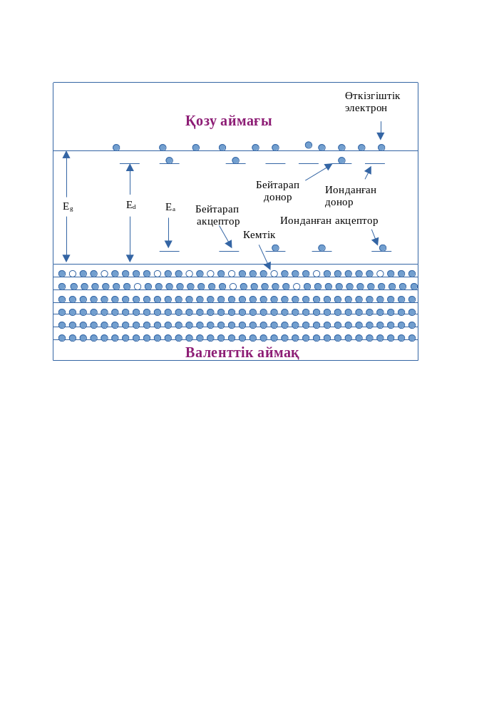

1 – сурет. Донорлар мен акцепторлары бар жартылай өткізгіштің кескіні [9]

Құрамында донорлар және акцепторлар бар жартылай өткізгіш үлгіде энергия деңгейлерінің босатылуы мен толтырылуымен және электрондардың алмасуымен байланысты үздіксіз қозғалыс бар, мұның бәрі күн энергиясының квантын сіңіру кезінде кристалдық тордың жылулық қозуы нәтижесінде пайда болады (1-сурет). Абсолютті нөлден жоғары барлық температурада номиналды бос аймақтардың төменгі деңгейлерінде, термиялық қозу нәтижесінде номиналды толтырылған аймақтардың жоғарғы деңгейлерінен бос аймақтардың төменгі деңгейлеріне ауысатын электрондардың белгілі бір саны бар. Бұл процесс барлық уақытта жоғарғы аймақта электрондардың пайда болуына әкеледі: жоғары температурада көп, ал төмен температурада аз. Электрондар жоғарғы аймаққа ауысқанда, ол төменгі аймақта оң кемтік қалдырады. Электрон мен кемтік енді электр өрісі арқылы үдей алатын және ток тудыратын заряд тасымалдаушы бөлшектерге айналады. Бұл механизм жартылай өткізгіштердің өзіндік өткізгіштік механизмі болып табылады [9].

1.3 Кеуекті кремнеземді материалдардың золь-гель синтезі
Қазіргі уақытта дәстүрлі материалдардың қасиеттерін жақсартуға және жаңа материалдарды жасауға мүмкіндік беретін золь-гель синтезінің әртүрлі нұсқалары жасалды [10-13]. Золь-гель синтезі гельге ауысатын зольдің түзілуін қамтиды. Золь – бұл прекурсордың (алкооксидтер мен силикаттардың) гидролизі және ішінара конденсациялануы арқылы алуға болатын өлшемдері 1нм-ден 1мкм-ге дейінгі қатты бөлшектердің суспензиясы. Гель золь бөлшектерінің конденсациялануы нәтижесінде түзіледі. Кремний алкооксидтері ең кең таралған және жоғары сападағы коммерциялық қол жетімді материал[14]. Бұл қосылыстар класының ең көп таралған және кеңінен зерттелген өкілі - тетраэтоксисилан (TEOS) – (C₂H₅O)₄Si.
Реагенттердің сапасына, синтездің температурасы мен рН-на, сондай-ақ гельдің қартаю жағдайларына және кептіру параметрлеріне байланысты әр түрлі кеуекті құрылымы бар материал алынады [15]. pН ~ 2 тұрақы гель түзуге ең оңтайлысы болып табылады, ал pН төмен және жоғары мәндерде гель түзілу уақытының төмендейді.
Кремний тілімшелерінің бетіне диффузиялық әдісті қолдану арқылы жағатын қоспалар ретінде, суда және этил спиртінде жақсы ерігіштігі бар бейорганикалық қосылыстар пайдаланылады, мысалы, H₃BO₃, H₃PO₄, B₂O₃, P₂O₅ және т.б. [16]. Қабыршақ қалыптастыратын ерітінділер кремний тілімшелеріне центрифугалау арқылы жағылады. Содан кейін тілімшелер қысқа мерзімді кептіруден кейін (еріткішті буландыру үшін) диффузия үшін 870-950°C жоғары температурада өңдеуге жіберіледі. Бұл жағдайда химиялық реакциялар жүреді:

P₂O₅ + 5Si → 4P + 5SiO₂, (2)
2B₂O₃ + 3Si → 3SiO₂ + 4B. (3)

Бұл әдіс қоспалаушы қоспаның төмен және жоғары концентрациясын алуға мүмкіндік береді, ал төмен концентрациялар – үдеткішсіз бір сатылы режимде алынады. Диффузантты кремний бетіне жағу бор мен фосфордың беткі концентрациясын 10¹⁷÷10²¹ см⁻³ шегінде ерітіндінің концентрациясын өзгерту арқылы реттеуге мүмкіндік береді.
Алайда еріткіш буланғаннан кейін жартылай өткізгіш тілімшенің бетінде кристалданған диффузанттың жұқа қабаты қалады. Алкоголь ерітіндісін пайдалану немесе пульверизатор (бүріккіш бөтелкені) қолдану беткі қабаттағы диффузанттың қалыңдығы біркелкілігін және қоспалаушы элементтің қосылыс мөлшерін қамтамасыз етпейді. Нәтижесінде беттік кедергі мәніндегі ауытқуы 200% немесе одан да көп болуы мүмкін [16].
Бұл әдісті қолдану арқылы диффузиялық қабаттарды құру процесінде қабыршақ түзетін ерітінділерді дайындау технологиясы, оларды тілімше бетіне тұндыру және термиялық деструкциялау өте маңызды рөл атқарады . Әдебиетте қабыршақ түзетін ерітінділерді дайындау рецепті туралы ақпарат қысқаша және аяқсыз түрде берілген, уақыт өте келе ерітінділердің қасиеттерін өзгерту қабілеті оларды пайдалануды қиындатады. Кремнийде қабыршақ жасау үшін толық полимерленген TEOS (C₂H₅O)₄Si) ерітінділерін қолдану орынды [17]. Ол үшін құрамында n-бутил спирті, су, қышқыл, этил спирті, диоксан және т.б. бар қоспамен ТЭОС ішінара гидролитикалық поликонденсациялауды жүргізу қажет. Мысалы, келесі арақатынастардан шығуға болады: 1 моль ТЭОС үшін 2 - 6 моль этил спиртін және 4 - 7 моль н-бутил спиртін, 6 - 8 моль суды және бірнеше он мыңнан бір моль тұз қышқылын алады. Еріткіштің құрамдас бөліктерін (спирттер, су және қышқылдар) араластырып, содан кейін араластыра отырып, қажетті мөлшерде ТЭОС және қоспа көзін (бор және фосфор қосылыстары) қосамыз. Фосфор негізіді қабыршақ түзетін қоспаның негізгі көзі ретінде ортофосфор қышқылының спирттік (не судағы) ерітіндісі алынады, Фосфордың қажетті концентрациясын алу үшін этил спирті (не су) мен қышқыл қажетті қатынаста араластырылды. Бор ангидридінің B₂O₃ сулы ерітіндісі де осындай жолмен дайындалады.
Гидролиз басталған сәттен бастап химиялық және құрылымдық өзгерістерге байланысты қабыршақ түзетін қасиеттердің пайда болуына дейінгі уақыт ерітінділердің пісу уақыты деп аталады. Піскен ерітінділер көп қабатты бірінен соң бірін қолдану үшін қолайлы. Бұл жағдайда қабаттар арасында аралық термиялық өңдеуді 600 – 800°C температурада 1 минут ішінде жүргізу керек. Осылайша қабыршақ қалыңдығын ұлғайтуға болады, мысалы, 0,3-тен бірнеше микрометрге дейін. Алынған қабыршақтың сапасы бетінің тазалығына, бөлмедегі ауаның тазалығына, ерітінділердің сақталу мерзіміне және түптөсемнің айналу жылдамдығына байланысты. Термодеструкцияға дейін енгізілген қабат молекулалары біркелкі таралатын полимер болып табылады. Термодеструкция процесінде полимердің тотығуы және оның кремний қостотығына айналуы бір мезгілде жүреді. Қоспаланған SiO₂ қабыршақтары жартылай өткізгішке диффузияланған кезде қоспалардың көзі бола алады. Бұл әдіс төмен температурада кремний қостотығына бай силикат қабыршақтарын алуға мүмкіндік береді (30 – 99,9% SiO₂ ) [17].

1.4 Кремний тілімшелерінің бетін текстуралау
Кремний тілімшелерінің бетінен күн сәулесінің шағылысуын 35%-дан 10%-ға дейін төмендету және күн батареяларының тиімділігін (эффективтілігін) арттыру үшін кремний тілімшелерінің бетінің пирамидалық құрылымын қалыптастырылады. Текстуралы бет көптеген ретсіз орналасқан микропирамидаларды тұрады. Күн сәулесі пирамиданың бетінен шағылысып, көрші пирамиданың жазықтығына/бетіне түседі. Бұл кремний тілімшесінің шағылысуын азайтуға мүмкіндік береді.
Кремний тілімшелерінің екі бетін айна тәрізді жылтыратуға дейін тереңдігі 10 мкм дейін сызаттар мен зақымдануларға болады. Бұл зақымдар беттік қабаттағы заряд тасымалдаушылардың жоғары рекомбинациясын тудырады, оны болдырмау үшін зақымдарды жоғалту керек.
Кремнийді өңдеудің алғашқы әрекеттері 1960 - жылдары жасалды [18]. 1967 жылы кремнийді өңдеу үшін алғаш рет өңдеуге арналған ерітінді ретінде калий гидроксиді (KOH), су (H₂O) және изопропил спиртін (IPA) қолданды [19]. 1969 жылы Ли [20] гидразиннен (H₂N-NH₂), изопропил спиртінен(IPA) және судан тұратын кремнийге арналған үш кезеңдік сұйық өңдегіш ерітіндісін қолданды. Тотықтырғыш ретінде гидразин, комплекс түзуші ретінде IPA, ал катализатор ретінде су пайдаланылды. Олар кремнийді өңдеу процесін былай түсіндірді: тотықтырғыш кремнийді гидратталған кремнеземге дейін тотықтырады, ал комплекс түзуші кремний қостотығымен әрекеттесіп, еритін комплекс ионын түзеді, су тотығу сатысы үшін артық иондармен (OH) қамтамасыз етеді. Жоғарыда аталған кремнийді өңдеу ерітінділерінің екі маңызды сипаттамасы бар: олар анизотропты және селективті әрекет етеді. Анизотропия өңдеу жылдамдығының кристалдық бағдарға байланысты екенін білдіреді, ал селективтілік өңдеу жылдамдығы кремнийдің қоспалау концентрациясына байланысты екенін білдіреді. Прайс [19] пайдаланған өңдеу ерітіндісі қазір фотоэлектрлік өнеркәсіпте монокремний тілімшелерін текстуралау үшін қолданылатын стандартты KOH-IPA ерітіндісі ретінде жақсы белгілі. Жұмыс [21] үш сатылы ерітінділерге комплекс түзуші заттардың (мысалы, IPA) әсерін анық көрсетеді.
Сейдельдің [22] кремнийді өңдеу механизмін қарастырсақ, Si (100) бетінде сілтілік ерітіндіден алынған екі гидроксид ионы кремний бетінің екі үзілген байланыстарымен қосылып, Si-OH байланыстары түзіліп, өткізгіштік аймағына ОН иондарынан екі электрон енгізіледі (3). Кремнидің қатты бетінде байланысқан -OH гидроксил топтарының болуына байланысты беткі кремний атомдарының кері байланыс күші төмендейді. Бұл оттегі атомының күшті электртерістігінің салдары.
Келесі қадамда(4) көрсетілгендей, еритін кремний кешенін (Si–OH)⁺⁺ алу үшін, Si(OH)₂-нің Si–Si топтарының көрші тор атомдарымен кері байланыстары үзілуі керек. Энергетикалық тұрғыдан бұл өткізгіштік аймағына екі байланыстырушы электронның термиялық қозуына сәйкес келеді. Осылайша оң зарядталған кремний гидроксиді кешені түзіледі.
Энергетикалық тұрғыдан алғанда, екі байланысушы электронның өткізгіштік аймаққа жылулық қозуы кремний гидроксидінің оң зарядталған кешенін түзуге алып келеді. (4) және (5) қадамдарын бірге қарастырсақ, бір кремний атомын еріту үшін төрт электрондық заряд қажет екені анықталады. Бұл заряд екі гидроксид ионымен және екі Si–Si байланысушы электрондарымен қамтамасыз етіледі. Аталған электрондар кремний кристалының өткізгіштік аймағына енгізіледі.
Кремний-гидроксид кешені кейіннен тағы екі гидроксид ионымен әрекеттесіп, ортосиликат қышқылын түзеді (6):

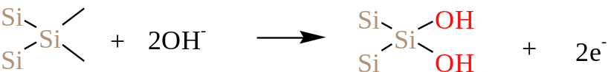
(4)

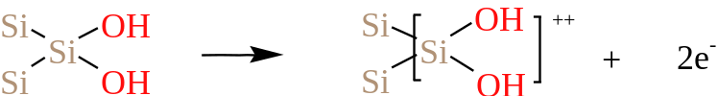
(5)

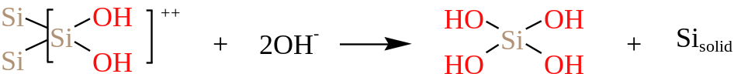
(6)

Si(OH)₄ → SiO₂ (OH)₂– – + 2H ⁺
(7)
2H⁺ + 2 OH– → 2H₂O⁺

Бейтарап Si(OH)₄ молекуласы диффузия арқылы кремнийдің қатты бетінен шыға алады. Электролит көлемінде ол ерітіндінің жоғары рН мәніне байланысты тұрақсыз. Силикаттар химиясынан 12-ден асатын рН мәндерінде екі протонды жұлып алу арқылы келесі кешен түзілетіні белгілі (7). Кремний өткізгіштік аймағындағы артық 4 электронды қатты бетке жақын орналасқан су молекулалары арқылы беруге болады, осылайша молекулалық сутекке қайта қосылатын гидроксид иондары мен сутегі атомдарын түзеді (8).

4H₂0 + 4e⁻ → 4H₂0⁻
4H₂0⁻ → 4 OH⁻ + 4H → 4 OH⁻ + 2H₂ (8)

1.5. Бор мен фосфордың кремнийге диффузиясы
Бор мен фосфордың кремнийге диффузиясы қабырша түзетін ерітінділерден алынған кремний қостотығы қабыршақтары арқылы жүзеге асады. Фосфордың диффузиясы үшін диффузанттар ретінде фосфор ангидридін немесе ортофосфор қышқылын, ал борды диффузиялау үшін бор ангидридін қолдануға болады [23]. Қолданылатын қабыршақтардың қалыңдығы құрамындағы бор ангидриді (B₂O₃) мөлшеріне және центрифуганың айналу жылдамдығына байланысты. Фосфор ангидриді мөлшері артқан сайын пленканың қалыңдығы айтарлықтай өседі, бұл ерітіндінің тұтқырлығының жоғарылауымен түсіндіріледі. Қабыршақтар жабылатын бетке мықты адгезиялық қасиетке ие және әлсіз фтороводород қышқылы ерітіндісінде оңай өңделеді.
Жартылай өткізгішті тілімшелер бетіне беттік диффузиялық ерітіндіні қолдану негізінен центрифугалау арқылы жүзеге асырылды. Бұл әдістің мәні центрифугаға орнатылған тілімшеге ерітінді қабатын тамшылату арқылы біркелкі жаймалу болып табылады. Тілімшенің өз осінің айналасында айналмалы қозғалысының арқасында қолданылатын қабаттың біркелкілігіне қол жеткізіледі. Тәжірибелерде қолданылатын центрифуганың айналу жылдамдығы 2500-3000 айналым/мин.
Диффузия процесін жүргізу үшін кремний жартылай өткізгіш тілімшелері диффузиялық пеште жоғары температуралық өңделеді, пеш резистивтік күйдіру принципі бойынша жұмыс істейді. Бұл жағдайда күйдірілетін өнімге жылу сәулелену арқылы беріледі. Алдымен пеш белгіленген температураға дейін жеткізіледі. Жылулық режимді орнатумен пешті максималды температураға дейін күйдіру уақыты кем дегенде 2,5 сағатты құрайды. Содан кейін пешке тілімшелер, арнайы ұстағышқа бекітілген түрде енгізіледі. Тілімшелерді дәл белгіленген температурада ұстап болған соң олар реактордан шығарылады. Диффузия коэффициентінің температураға тәуелділігі температураның шамалы өзгеруі диффузия коэффициентінің айтарлықтай өсуіне, сонымен қатар қоспалаушы қабаттың ену тереңдігінің ұлғаюына әкелуі мүмкін. Температура 900°C-тан бастап әр 100°C-қа көтерілгенде, диффузия коэффициенті шамамен бес есе артады [24].

1.6 Кремний тілімшесінің бетінде SiO₂ қабатын қалыптастыру
Кремний күн батареяларының тиімділігін арттыру үшін кремний бетіндегі SiO₂ пассивті қабаттарын, сондай-ақ кремний тілімшесі мен металл түйіспесі арасындағы жұқа SiO₂ туннельді пассивті қабатын пайдалану технологиясы айтарлықтай жетістікке жетті. Ақаулардың пассивациясы беттік күйлер арқылы концентрациясы тең емес заряд тасымалдаушылардың рекомбинациясын азайту үшін қажет. Кремний тілімшелерінің бетінің жеткіліксіз пассивациясы бос кернеудің төмендеуіне, демек, күн батареяларының тиімділігінің төмендеуіне әкеледі [25]. Белгілі болғандай, термиялық әдіспен өсірілген SiO₂ қабыршақтары ең тиімді пассивациялық қасиеттерге ие. Термиялық әдіспен өсірілген SiO₂ қабыршақтары ең тиімді пассивті қасиеттерге ие. Тотығу процесінің 3 кезеңі бар: оттегінің адсорбциясы, оксид қабаты арқылы оттегінің диффузиясы, кремний мен оның оксиді арасындағы шекарадағы реакция. Бұл жағдайда оксид неғұрлым қалың болса, қабыршақтың өсу жылдамдығы соғұрлым төмен болады. Параболалық заң бойынша тотығу уақыты өткен сайын оксидтің қалыңдығы артады. Осыған байланысты құрғақ оттегідегі химиялық тотығу процесінің кемшілігі ұзақ уақыт қажет. 1000°С температурада қалыңдығы 1 мкм қабаттың өсуіне 15 сағат керек болады.
Кремнийді су буында тотықтыру әдісімен алдымен Хемосорбция арқылы бірнеше SiO₂ моноқабаттары түзіледі, содан кейін су молекулалары тотығу арқылы химиялық реакция жүретін SiO₂/Si интерфейсіне таралады: 2H₂O + Si → SiO₂ + 2H₂↑ Екінші гипотеза [26] бойынша силан тобы кремниймен әрекеттеседі: H₂O+Si → [Si-OH] және [Si-OH] +Si → SiO₂+H₂↑. Су буындағы H₂O кремнийдің тотығуы құрғақ O₂-ге қарағанда әлдеқайда жылдам жүреді, өйткені оксидті қабыршақ арқылы су молекулаларының диффузия жылдамдығы құрғақ оттегінің диффузия жылдамдығынан шамамен бірнеше есе жоғары. Қалыңдығы 1 микрон оксидті су буында 1300°С-та алу үшін шамамен 1 сағат қажет және температураны 1000°С дейін төмендету уақытты 5 сағатқа дейін ұзартады (құрғақ оттегіде 15 сағат). Су буындағы тотығу нәтижесінде алынған SiO₂ қабыршақтарының тығыздығы ~2 г/см³ және борпылдақ кеуекті құрылымы бар. Кремнийдің су буындағы тотығуын жоғары қысымда жүргізуге болады, өйткені оксидті қабықтың өсу жылдамдығы бу қысымының жоғарылауымен артады. Бұл процесс температурасын төмендетуге мүмкіндік береді. Тотығу жылдамдығының T температура мен қысым Р-ға тәуелділігі мына теңдеумен сипатталады: ω = 1,9·10⁷·(P/T)·exp(-1,03/кТ) нм/мин. Осылайша, оксидті қабыршақтың өсу жылдамдығы су буының қысымына тура пропорционал болады. 650°С температурада және 50 кгс/см² бу қысымында 400 минутта қалыпты бу қысымында 0,02 микронның орнына қалыңдығы 1 мкм пленка алынады.
Су буының атмосферасындағы тотығу процестерінің жалпы кемшілігі синтезделген қабыршақтардың сапасы төмен және соған байланысты маскировка қасиеттерінің нашарлауы болып табылады. Қабыршақ тығыздығының төмендеуі (∼2 г/см³) сутегі мен ОН гидроксил топтарының болуына байланысты кеуектілікті көрсетеді. Іс жүзінде кремнийдің ылғалды оттегіде тотығуы қолданылады (H₂O+O₂). Оттегінің үлесін өзгерту арқылы тотығу процесінің активтену энергиясын 1,33 эВ-тан (құрғақ оттегі үшін) 0,8 эВ-қа (су буы үшін) өзгертуге және оксидті қабыршақтардың құрылымын және тотығу жылдамдығын бақылауға болады. Қолайлы өсу қарқынында қабыршақ тығыздығы шамамен 2,18÷2,2 г/см³ жетеді. SiO₂ қалың қабатын алу үшін кремний түптөсемдерін тотықтырудың технологиялық процесі келесідей:
1) жұмыс аймағын 1150°С дейін күйдіру және 30 минут ұстау;
2) жұмыс аймағынна тілімшелері бар кассетаны орнату;
3) құрғақ оттегідегі O₂ тотықтыру (Т = 1050°С; t = 15 мин);
4) ылғалды оттегіде (H₂O+O₂) тотықтыру (Т = 1050°С, дымқылдатқыштағы температура 80°С, оттегі ағыны 0,5 л/мин; t = 105 мин);
5) құрғақ оттегідегі O₂ тотығу (Т = 1050°С, t = 60 мин) [26].

1.7 Фотолитография технологиясы арқылы көпқабатты байланыс жүйесін алу
Литография микро- және наноэлектроникада – бұл арнайы сезімтал қабатта (фоторезистте), яғни түптөсем бетіне жағылған қабатта, микросхеманың топологиясын қайталайтын рельефті суретті қалыптастыру және кейіннен осы суретті түптөсемге көшіру процесі болып табылады. Күн батареяларын өндіруде негізінен трафареттік баспа технологиясы қолданылады. Сонымен қатар, фотолитография мен көпқабатты контактілі жүйені пайдаланатын жұқа қабықшалы технологияның белгілі артықшылықтары бар. Мұндай типтегі күн батареяларының артықшылығы – оларды ғарыш кеңістігінің экстремалды жағдайларында қолдану мүмкіндігі, себебі олардың контактілі жүйесі температураның күрт өзгерістеріне төзімді. Литография процесінің технологиялық кезеңдері: түптөсемнің бетін тазалау; фоторезист маскасын жағу және кептіру; фотошаблонмен үйлестіру және ультракүлгін сәулемен экспонирлеу; фоторезистті айқындау процесі; химиялық өңдеу; фотомасканы (резистті) жою. [27].
Литографиялық операциялар әдетте жұмыс бөлмесінің ішінде орналасқан шыны «таза бөлмелерде» жүргізіледі, онда ауа фильтрлер арқылы өтеді. Таза бөлмелерде немесе бокстарда жұмыс істегенде қолғаптар мен аз шаң шығаратын арнайы киім киеді. кремний тілімшесінің беті шаңданған жағдайда, ол міндетті түрде тазалау кезеңдерінен өтуі тиіс, оған деионизацияланған суда, спиртте немесе ацетонда қайнату, механикалық немесе ультрадыбыстық өңдеу, химиялық әдістермен тазалау, жұқа қабаттарды плазмохимиялық қышқылдау, гексаметилдисилазан буымен өңдеу және RCA әдісімен тазалау кіреді. [27].
Сәулеге сезімтал резисттер түптөсемге ерітінді түрінде жағылып, кептіріледі, бұл олардың бетінде қажетті рельефті құрылым қалыптастыруға және қышқылдағыштардың әсерінен қорғауға мүмкіндік береді. Резисттердің құрамына: а) жарыққа (электрондық, иондық, рентгендік сәулелерге) сезімтал компоненттер (мысалы, полиметилметакрилат (ПММА), каучук, полибутен); б) ерітіндінің тұтқырлығын қамтамасыз ететін пленка түзуші полимерлер; в) сезімталдықты өзгертуге, фоторезист қабатының түптөсемге адгезиясын жақсартуға және резист маскасының қышқылға төзімділігін арттыруға арналған қоспалар; г) барлық компоненттердің біркелкі таралуын қамтамасыз ететін еріткіштер (бензол, толуол, ацетон) кіреді. Біркелкі резисторлық маска қалыптастыру үшін түптөсем вакуумдық сорғыш арқылы центрифугаға бекітіліп, бірнеше тамшы резист ерітіндісі тамызылғаннан кейін белгілі бір жылдамдықпен айналады. Кептіру еріткіш қалдықтарын жою үшін қажет. Фоторезист қабыршағы біркелкі (±10%) болуы және түптөсемге жақсы адгезия көрсетуі тиіс. Қабыршақтың қалыңдығы ерітіндінің тұтқырлығына, центрифуганың айналу жылдамдығы мен уақытына, ортаның температурасы мен ылғалдылығына байланысты. Кептіру процесінде қабыршақ тығыздалып, оның адгезиясы жақсарады және ішкі кернеулер жойылады. Кептіру температурасы еріткіштің қайнау температурасынан жоғары, бірақ шыны мен полимердің термиялық ыдырау температурасынан төмен болуы тиіс. Фоторезисттер үшін кептіру температурасы шамамен 70–90°С, ал электронды резисттер үшін шамамен 130–180°С аралығында болады. [27].

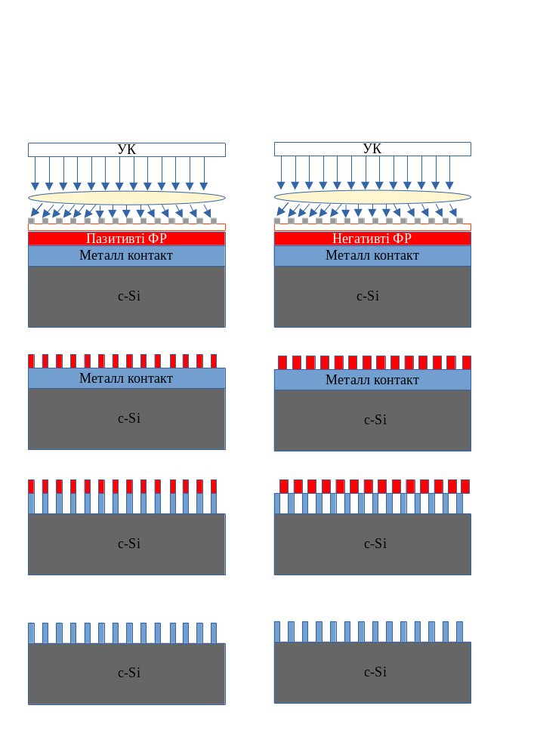

Экспонирлеу

Фоторезистті айқындау процесі

Қабыршақты
өңдеу

Фоторезисті кетіру
2 – сурет. Позитивті және негативті резистер

Экспонирлеу – бұл жарыққа сезімтал материалды электромагниттік сәулеленумен сәулелендіру процесі, оның әсерінен полимерлердің түрлену өнімдері басқа полярлықтағы полимер молекулалары немесе мономерлерге айналуы мүмкін, ал төмен молекулалы заттардың түрлену өнімдері полимерлер болуы ықтимал, яғни химиялық байланыстардың немесе мономерлер арасындағы байланыстардың үзілуі мен түзілуі жүзеге асады, алайда мұндай реакциялар жоғары энергетикалық сәулеленусіз айтарлықтай жылдамдықпен жүрмейді; ультракүлгін сәуленің немесе электрондар мен иондар ағынының әсерінен резистордың қасиеттері (сәл сілтілі ерітінділерде ерігіштігі, химиялық төзімділігі) өзгереді; литографияның түрлеріне фотолитография (сәулеленудің толқын ұзындығы шамамен 250–440 нм), рентгенолитография (шамамен 0,01–1 нм), электронды литография (шамамен 0,001–1 нм) және ионолитография (шамамен 0,05–0,1 нм) жатады; фоторезисттің сәулеленуі фотошаблон арқылы жүзеге асырылады, ал фотошаблон – бұл хром немесе оның оксиді, күміс эмульсиясы, темір оксиді және басқа материалдардан жасалған мөлдір және мөлдір емес аймақтары бар трафарет түзетін жабын түріндегі маска қабаты бар шыны тілімше, фотолитография процесінде фоторезист қабаты фотошаблондағы үлгіге сәйкес ашылады.
Фоторезист екі топқа бөлінеді: позитивті және негативті. Негативті резисттерде жарықтың әсерінен (фоторезистерлер үшін) мономер молекулаларының полимерленуі арқылы жүреді, соның нәтижесінде сәулеленген аймақтарда резисттің ерігіштігі төмендейді, ал фоторезистті айқындау процесінен кейін олар түптөсемнің бетінде қалады (2-сурет). Позитивті резисттерде ыдырау реакциясы нәтижесінде полимер молекулаларындағы байланыстар үзіліп, сәулеленген аймақтарда резисттің ерігіштігі жоғарылайды. Нәтижесінде сәулеленген аумақтар фоторезистті айқындау кезінде жойылады, ал сәулеленбеген жерлер түптөсемде қалады. Негативті фоторезист кескіндерін фоторезистті айқындауды жасау үшін резистордың сәулеленбеген аймақтарын органикалық еріткіштері(толуол, диоксан, хлорбензол, трихлорэтилен және басқалар) қолданылады, ал оң резисторларда айқындау процесін жасайтын ерітіндісі ретінде KOH және NaOH сілтілерінің сұйылтылған ерітінділері (0,1-10 % масса. H₂O) немесе 1-2 % масса. Na₃PO₄ ерітіндісі қолданылады [27].
Фоторезисті айқындау процесі кейін қалған іздерді жуып, кептіргеннен кейін алынған маска термиялық «қатайтуға» печке салынады (резистенттік маркасына байланысты 120÷180°C), бұл резистивті маскалар пайда болған кезде контрастты жақсартады. Әрі қарай, қабыршақ мен түптөсемнің фоторезистпен жабылмаған беткі аймақтарын өңдеу және суретті түптөсемге ауыстыру жүргізіледі. Өңдеу - бұрын түптөсемге тұндырылған қабыршақтарды өңдеумен, түптөсемді қоспалаумен, оның ашық жерлеріне әртүрлі материалдарды тұндыру және т.б. байланысты [27].
Аяқтау операциясы - органикалық еріткіштерде өңдеу, қышқылдарда қайнату, О₂-де ионды плазмалық және плазмохимиялық өңдеу арқылы бетті қабаттағы резисторды алып тастау.

1.8 Күн спектрінің көк бөлігін тиімді пайдалану үшін селективті эмиттерді жасау технологиясы
Күн элементінде тізбекті кедергінің үш көзі бар [28]: база мен эмиттер арқылы тасымалдаушылардың қозғалысы; жартылай өткізгіш пен металл арасындағы жанасу кедергісі; алдыңғы және артқы контактілердің кедергісі. Күн энергиясының сериялық кедергісі p – n өткелінің қалыптасу тереңдігіне, n - және p-аймақтарындағы қоспалардың концентрациясына және беттік қабаттағы омдық контактінің конструкциясына байланысты. Резистивтің шығындарын азайту үшін трафареттік күн батареяларының эмиттері әдетте өте қатты қоспаланады, нәтижесінде күн батареясының бетінде «өлі» қабат пайда болады. Сондықтан олар рекомбинациялық шығындарды азайту және элемент бетінде оптикалық «өлі» қабаттың пайда болуына жол бермеу үшін эмитерді көп қоспауға тырысады. Дегенмен, бұл электр кедергісінің жоғарылауына және резистивтік жойылуға алып келуі мүмкін.

1.9 Контакт жүйесіндегі төмен кедергісі бар TiSi₂ наноқабаттарын синтездеу технологиясы
Күн батареяларының тиімділігі мен қызмет ету мерзімін арттыру үшін күн батареяларының контакт жүйесі үшін әртүрлі материалдар қолданылады, мысалы, титан қабыршақтары, титан дисилициді, титан нитриді, мыс және басқалар. Металл силицидтері микроэлектроника үшін перспективалы материалдар болып табылады [29, 30]. Титан қабатын кремний бетінде күйдіру кезінде 12–20 мкОм∙см төмен жанасу кедергісі бар TiSi₂ қосылысының түзілуі үшін қажет. Титанның екі кристалдық модификациясы бар: α-Ti гексагоналды тығыз оралған тормен (a = 0,2951 нм, с = 0,4697 нм); β-Ti текшелік көлемге центрленген торы бар (a = 0,3269 нм); α-Ti-нің β-Ti-ге фазалық ауысу температурасы 883°С, a-Ti және β-Ti тығыздығы сәйкесінше 4,505 г/см³ (20°С) және 4,32 (900°С) г/см³; Титанның меншікті кедергісі 42 мкОм см (20°C) және 180 мкОм см (800°C) құрайды.
Титан дисилицидінің TiSi₂ төмен температуралық модификациясы (C49) орторомбты негізге бағытталған торға ие [31] және кремний түптөсемде 450–600°C температурада түзіледі. 650°C жоғары температурада бұл модификация жоғары температуралық модификацияға (C54) айналады, оның ромб тәрізді бетке орталықтандырылған торы бар. Төмен температуралық және жоғары температуралық фазалардың меншікті электрлік кедергісі сәйкесінше 60–70 және 12–20 μΩ∙см [32]. TiSi₂ кристаллит өлшемін 100-ден 10 нм-ге дейін азайту тыйым салынған аймақтың енін 0,5-тен 3,7 эВ-қа дейін арттырады [31].
Зерттеушілердің TiSi₂ [33,34]-ға кең көңіл бөлуі оны МТЖ микроэлектрондық элементтерін жасау үшін «self-aligned silicide» технологиясында қолдануымен байланысты. TiSi₂/Si жүйесі төмен кедергілік (13–25 μΩ-см) және Шоттки кедергісінің биіктігіне (0,6 эВ), жоғары температура тұрақтылығына және күшті адгезияға ие [33]. Салицидтік процесс Si бетіне Ti қабыршағының тұндырылуын қамтиды; Si және Ti атомдарының өзарадифузиясы үшін 700°С төмен температурада күйдіру; TiO₂ қабатын немесе қалдық Ti қабатын жою; 800-900°C температурада гомогенді күйдіру [34]. «Ti_{қабырша} /с-Si» шекарасында 700°С жоғары температурада тек TiSi₂ түзіледі [33, 34]. Аморфты a-Si түптөсем үшін TiSi₂ қабатының өсу жылдамдығы күйдіру ұзақтығының квадрат түбіріне пропорционал (t^{0,5}). Монокристалды кремний түптөсемдегі Ti қабаты үшін TiSi₂ өсу жылдамдығы баяуырақ [35]. «Ti_{қабырша}/c-Si» структурасын 600°С температурада O₂ немесе O₂+N₂ ортада күйдіру TiO₂ және TiSi₂ түзуге, ал N₂ ортада TiN, Ti₅Si₃ және TiSi түзілуіне әкеледі.
«Ti_{қабыршақ} /с-Si» жүйесінде 620 °С - тан жоғары температурада жылдам термиялық күйдіру (ЖТК) кезінде кремнийдің титанға диффузиясы нәтижесінде Ti₅Si₃ және TiSi түзілуі басталады [29]. Осыдан кейін кремнийге бай фаза түзіледі [33]. Титанның кремнийге диффузиясымен жүретін ұзақ күйдіру кезінде қабыршақтағы екі силицидтің бірлескені болуы мүмкін емес. ЖТК кезінде металл қабыршақда бірден титанмен байытылған екі силицид түзіледі. Температураның 660°C - ға дейін көтерілуі силицид қабыршағының қалыңдығының жоғарылауына және кремний атомдарының силицид қабыршағына диффузиясы арқылы кремнийдің көп мөлшері бар TiSi₂ қосылыстарының түзілуіне әкеледі. ЖТК температурасын 720°C дейін арттыру бетке бағытталған құрылымы бар C54- TiSi₂ түзілуіне әкеледі [36]:

Ti ^{620°C} Ti₅Si₃+TiSi ^{660°C} Ti₅Si₃+TiSi+TiSi₂(C49) ^{700°C} TiSi+TiSi₂(C54)+TiSi₂(C49) ^{720°C} TiSi₂(C54)

ЖТК кезінде тұрақты TiSi₂ фазасы 700-720°С температурада 5 секундта, ал ұзақ термиялық өңдеу кезінде – 800°С температурада 30 минутта түзіледі. Дәннің мөлшеріне ЖТК температурасы әсер етеді, бірақ термиялық өңдеу ұзақтығы әсер етпейді. Дәннің орташа мөлшері 125 нм [29].
Жарық сәулеленуі арқылы ЖТК әдісімен титан силицидтерін синтездеуге қызығушылық айтарлықтай өсті [37]. Үйлесімсіз жарықпен импульсті өңдеу кезінде ең перспективалыды импульстік газ разрядты галогенді [38, 40] немесе ксенонды [39)] лампаларды пайдалана отырып, фракциялардан ондаған секундқа [38, 39] созылатын өңдеу болып табылады. Ксенон шамдарын қолданатын синтез секунд пен секундтың бір бөлігінде жүзеге асырылады. Si(001) және Si(111) [41)] бағдарлары бар кремнийге силицид түйірлерінің артықшылықты бағдарлануы маңызды. Ti 14 нм-ден жоғары технологиялардағы никельге балама болып табылады [42].

1.10 Көпқабатты контакт жүйесі үшін төмен кедергісі бар мыс қабатын және TiNx диффузиялық бөгет қабаттарын қалыптастыру
Мыс алюминиймен салыстырғанда электрлік кедергісі төмен және электромиграцияға төзімділігі жоғары болғандықтан өте ауқымды интегралдық схемалар (ӨАИС,СБИС) үшін қолайлы материал болып табылады [43]. Алайда, VLSI электрлік өнімділігі мыс пен кремнийдің тікелей жанасуымен айтарлықтай нашарлайды. Себебі Cu атомдары Si немесе SiO₂-ге салыстырмалы түрде төмен температурада [44] оңай таралып, кремний жолағында терең деңгейлер түзеді. Бұл негізгі емес заряд тасымалдаушыларды ұстап қалыпжәне олардың өмір сүру уақытын қысқартуға әкеледі [43, 45, 46]. Күн батареяларының контакт жүйесінде мыс қолданған кезде күйдіру температурасының жоғарылауы көптеген ақауларға және Cu₃Si фазасының пайда болуына әкеледі. Бұл жағдайда Cu пленкаларының беткі кедергісі күрт артады және бұл күн батареяларының тиімділігінің төмендеуіне әкеледі [47, 48] Si және Cu атомдарының өзара диффузиясын болдырмау және екі қабатты бөлу үшін мыс пен кремний түптөсемі арасында диффузиялық бөгеттер жасау қажет.
Титан нитридінің (TiN) нанокристалды қабыршақтары қаттылық дәрежесі айтарлықтай қызығушылық тудырады [49]. Титан нитридінің жылтырлығы мен бетінің түсі N/Ti атомдарының пропорциясына байланысты, егер N/Ti атомдарының пропорциясы 1 [50, 51] болса, алтын түстес болады. Металл нитридтері жоғары балқу температурасы, термиялық тұрақтылық және өткізгіштік қасиеттері болғандықтан диффузиялық бөгет ретінде қолданылуымыз [46]. Бетке бағытталған текше торы бар стехиометриялық TiN кристалды қабыршақтары электр тогының жақсы өткізгіштері болып табылады және кедергісі төмен (40 мкОм-см). Осыған байланысты TiN негізіндегі диффузиялық бөгеттер кеңінен қолданылады [52].
Тұндыру жағдайлары TiN қабыршақтарының қасиеттері мен құрылымына айтарлықтай әсер етеді [44, 49]. Тұрақты ток (DC) магнетронды тозаңдату стехиометриялық TiN қабыршақтарын тұндырудың ең оңтайлы әдістерінің бірі [48]. Бұл тозаңдату әдісі газдың ластануын азайтып, құрамның біркелкілігін және түптөсем пен қабыршақтар арасында жақсы адгезияны қамтамасыз етеді. Сонымен қатар, әртүрлі морфологиялық және кристалдық құрылымы бар қабыршақтар алуға болады [53]. Кейбір жұмыстар N₂ ағынының жылдамдығының TiN пленкаларының құрылымдық және оптикалық қасиеттеріне әсерін зерттеді, бірақ камерадағы қысым әртүрлі [54].
Титан нысанасының реактивті тозаңдатуімен титан мен азот атомдары TiN қабыршағын қалыптастыру үшін әрекеттеседі. Инертті және реактивті газдардың (Ar/N₂) қоспасы қолданылады, өйткені титанды тиімді тозаңдату үшін массасы жоғары аргон иондары болуы керек. Азот пен аргон атомдарының арақатынасы маңызды, өйткені азот концентрациясы жеткіліксіз болған кезде стехиометриялық құрамның TiN синтезі қиын [55]. Сондықтан қол жеткізілген қысымды емес, газ ағынын бақылау маңызды. TiN тек N₂/Ar шығын коэффициенті белгілі бір мәннен жоғары болған кезде ғана қалыптасады, ал бұл минималды қатынас Ar шығыны азайған кезде өседі. Егер азот шығыны минималды коэффициенттен едәуір асып кетсе, онда титан нитридінің түзілу процесі өте тұрақты, бірақ қабыршақтры азотпен қаныққан және кедергігсі жоғары болады. Керісінше, TiN қабыршақтарының меншікті кедергісі Ar/N₂ ортада шамасы өскен сайын азаяды (әсіресе оларды Si түптөсемінде өсіргенде) [55]. Азоттың көбеюі қабыршақтардың қолайлы бағытын және олардың қаттылығын өзгертеді [56-59].
Cu/TiN/Si құрылымында 400-ден 500°C-қа дейінгі температурада күйдіру кезінде, егер TiN-дің айтарлықтай ыдырауы болмаса TiN қабатында Cu атомдарының миграциясы байқалады[60]. Si атомдары TiN қабатына еркін таралады және Ti₅Si₃/TiO/SiO₂ үш фазалы аймағында Ti₅Si₃ - ті құрайды. Микроқұрылымның жұқа TiN қабыршақтарының мысқа бөгеттік әсері зерттелді[61]. Процесс параметрлерін таңдау арқылы қалыңдығы 25 нм термиялық тұрақты TiN қабыршақтары алынды, олар 850°C температурада 30 минут ішінде Cu диффузиясына бөгет келтірді. TiN қабыршақтары талшықты құрылымға, дәндердің үлкен өлшемдеріне және Сu-тың Si-ге диффузиясына жоғары қарсылыққа ие болды.
Көп қабатты Сu/TiN/CoSi₂ /Si жүйесінде 600°C / 1 сағ термиялық күйдіру кезінде TiN қабыршақтары мыс атомдарын өздері арқылы өткізеді [43]. 16 сағат бойы ұзақ күйдіру процесінде қарқынды диффузия Cu₃Si түзілуіне әкеледі. Алайда жылдам күйдіру процесінде Si/Ti₅₅N₄₅/Cu жүйесіндегі 700°С /30 сек және Si/Ti₄₅N₅₅/Cu жүйесінде 900°С температурада диффузиялық бөгет арқылы Cu және Si атомдарының өзара диффузиясы байқалмайды [43].
Жоғары тиімді кристаллды кремний күн батареялары үшін Si-дегі SiO₂/TiN қабаттары пассивтеуші контакт ретінде қолданылады. [62] жұмысында реактивті магнетронды тозаңдату арқылы алынған TiN негізіндегі электронды өткізгіш, кемікті бұғаттау контактісі бар. Металл электрод және пассивті қабат ретінде қызмет ететін SiO₂/TiN контактісін қолдану арқылы n типті кремний (с-Si) күн батареясының 20% тиімділігін қамтамасыз етеді.

1.11 Күн элементтерінің шағылысуға қарсы SiC және MgF₂ қабаттарын жасау
Күн энергетикасы саласындағы негізгі міндеттердің бірі – күн батареяларының энергия тиімділігін арттыру және олардың өндірістік құнын төмендету. Моно- және поликристалды кремний негізіндегі күн батареялары шамалас тиімділік көрсеткіштеріне ие, бұл аморфты кремний негізіндегі батареяларға қарағанда жоғары. Мұндай айырмашылық көбінесе күн батареяларының спектрлік сезімталдығына байланысты.
Шағылыстыруға қарсы жабындардың әртүрлі әдістері арқылы минималды шағылысуға қол жеткізу мақсатында екі негізгі түрі кеңінен қолданылады. Олардың алғашқысы табиғаттан алынған үлгіге негізделеді: мысалы, "көбелектің көзі" тәрізді құрылымда сәулеленудің шағылысуы ұсақ проекциялардың тұрақты массивінің болуына байланысты азаяды. Бұл проекциялар арасындағы қашықтық жарықтың толқын ұзындығынан едәуір қысқа, ал олардың арасындағы шұңқырлардың тереңдігі толқын ұзындығының елеулі бөлігіне сәйкес келеді [63]. Нәтижесінде шағылыстырудың ең төменгі деңгейіне қол жеткізіледі.
Шағылысуды азайтудың екінші әдісі 1880 жылы ұсынылған Лорд трейлер идеясына негізделген [64]. Идеяның мәні түптөсемнен (n_{sub}) ортаға (N_{air}) дейін төмендейтін сыну көрсеткіші бар материалдарды пайдалану болып табылады. Кремнийдің жоғары сыну коэффициенті (n = 4,0) күн батареясының бетіне түсетін күн радиациясы энергиясының 35% - на дейін шағылысуына әкеледі. Шағылысқан сәулелену электронды кемтік жұптарын құру процесіне ықпал етпейді, бұл тиімділіктің төмендеуіне әкеледі. Күн радиациясының шағылысуының төмендеуіне кремний бетіне шағылысуға қарсы қабаттарды қолдану арқылы қол жеткізіледі, олардың арасындағы сыну коэффициенттерінің шамалары n = 4.0 (кремний) және n = 1 (ауа) [65, 66].
Шағылысқан жарықтың қарқындылығын төмендетудің ең оңай жолы- кремнийге сыну көрсеткіші төмен бір қабатты қабыршағы тұндыру. Қабыршақтардың оптикалық қалыңдығының өзгеруімен минималды шағылысу спектрдің әртүрлі аймақтарына ауысады, бұл бетінің түсінің өзгеруімен бірге жүреді. Екі қабатты қабыршағы тұндыру арқылы спектрдің тар аймағы үшін кремний бетінен жарықтың шағылуын толығымен жоюға болады. Сонымен қатар, басқа толқын ұзындығы үшін шағылысу жеткілікті жоғары мәндерді қабылдай алады. Кең жолақты мөлдір жабындарды алу үшін n = 4,0 (кремний) - ден n = 1 (ауа) дейін (2 - кесте) біркелкі өзгеретін сыну көрсеткіші бар көп қабатты жабындарды пайдалану қажет. Бұл жағдайда қабат қалыңдығы d мен n сыну көрсеткішінің толқын ұзындығы λ₀ үшін шағылысу коэффициентінің ең кіші мәндері λ₀ = 4 ∙ nd шартына сәйкес қол жеткізіледі немесе ғқалыңдығы d = λ₀/4n болуы керек.
Бір қабатты жабын үшін n² = n_{air ∙} n_{sub} [67] өрнегін, сондай-ақ «түптөсем/қабат2/қабат1/ауа» екі қабатты жүйе үшін n₂² = n_{1 ∙} n_{sub} және n₁² = n_{air ∙} n₂ өрнектері қолданылады, екі қабатты мөлдір шағылысуға қарсы жабын үшін оңтайлы сыну көрсеткіштерін оңай алуға болады: $n_{1}=\sqrt[3]{n_{air}^{2}×n_{sub}}$ және $n_{2}=\sqrt[3]{n_{air}×n_{sub}^{2}}$ . . Егер n_{air} ≈ 1 және n_{sub} ≈ 3,9 болса, онда үстіңгі қабаттың сыну көрсеткіші n₁ ≈ 1,57 болуы керек, ол 300-1100 нм диапазонында шамамен MgF₂ (n = 1,42-1,44) сәйкес келеді. Төменгі қабаттың сыну көрсеткіші n₂ ≈ 2,47 болуы керек, ол SiC (n = 2,60 – 2,73) сыну көрсеткішімен салыстырылады [68].

2 – кесте. Әртүрлі материалдардың сыну көрсеткішінің шамалары.
λ, мкм | 0,21 | 0,27 | 0,40 | 0,5 | 0,6 | 0,72 | 0,8 | 0,9 | 1 | 1,1 | 1,50 | 1,66
n(c-Si) |  |  | 5,3 | 4,24 | 3,94 | 3,72 | 3,64 | 3,54 | 3,49 | 3,49 | 3,48 | 3,47
n(ZnS) |  |  | 2,56 | 2,4 | 2,34 | 2,3 | 2,3 | 2,3 | 2,3 | 2,3
n(SiO) |  |  | 2,25 | 2,0 | 1,92 | 1,88 | 1,87 | 1,86 | 1,85 | 1,84
n(SiO₂) | 1,538 | 1,498 | 1,470 | 1,462 | 1,458 | 1,455 | 1,453 | 1,452 | 1,450
n(Si₃N₄) | 2,488 | 2,225 | 2,073 | 2,034 | 2,015 | 2,002 | 1,996 | 1,991 | 1,988 | 1,985
n(MgF₂) | 1,468 | 1,445 | 1,429 | 1,424 | 1,422 | 1,420 | 1,419 | 1,419 | 1,418 | 1,418 | 1,417 | 1,417
n(SiC) |  |  | 2,68 | 2,67 | 2,65
n_{air} |  |  |  | 1,00029

Күн батареяларының тиімділігін арттырудың ең тиімді әдістері шағылысуға қарсы және пассивация жабындарын оңтайландыру болып табылады [69, 70]. Шағылысуға қарсы жабындарды қолдану күн батареяларының қызмет ету мерзімін ұзартуға да көмектеседі. Ең көп зерттелген шағылысуға қарсы жабындардың ішінде ең тиімдісі ZnS/MgF₂ екі қабатты градиентті жабын болып табылады. Дегенмен, ZnS/MgF₂ қабыршағын тұндыру кезінде, адгезиясы жақсы болу үшін кремний түптөсемді алдын ала күйдіруді және пассивті қабатты қолдануды қажет етеді [71]. Пассивті және жарық өткізгіштік функцияларды орындайтын әмбебап жабындарды қолданған жөн, ондай қабат ретінде кремний карбиді (SiC) пайдалануға болады [72] осы қасиеттері оны кремний күн батареяларын жасау үшін әмбебап жабын ретінде әлеуетті үміткер етеді. Жоғары жиілікті магнетронды тозаңдату арқылы синтезделген SiC қабыршақтарын [73, 74] жұмыстарда пассивті қабат ретінде қолдану көрсетілген. Кремний фотоэлектрондық құрылғылар үшін аморфты стехиометриялық емес кремний карбиді қолданылады [75]. CH₄+SiH₄+Ar+H₂ атмосферасында PECVD әдісімен SiC:H жұқа қабатын тұндыру спектрдің қысқа толқынды аймағында шағылысуды 3% - дан аз шамаларға дейін төмендетеді. Кремний карбиді қабыршақтары мөлдір, пассивті, жоғары өткізгіш қабат ретінде қолданылады [76]. Осылайша, зерттеушілер кремний күн батареяларының бетінде SiC қабыршақтарының қолдану әлеуетін көрсетті.
Кремний карбиді (SiC) өзінің жоғары қаттылығының арқасында жоғары температурадағы диффузиялық тосқауыл ретінде де қолданылады. Патентінде көрсетілгендей [77], аморфты кремний карбиді (a-SiC) төмен кедергісі бар металлдық өткізгіштердің диэлектрлік қабаттарға диффузиясын тиімді түрде болдырмайтын тамаша тосқауыл қабаты болып табылады. Бұл интегралдық схемаларда төмен кедергісі бар металдарды (мысалы, мыс (Cu), күміс (Ag), алтын (Au), қорытпалар және жоғары өткізгіштігі бар материалдар) өткізгіш материал ретінде қолдануға мүмкіндік береді. a-SiC қабатының негізгі қызметі — металл атомдарының көрші өткізгіштер арасында миграциясын тоқтату. [78]-деректе авторлар Si(111) бетінде графен түзілу процесінде SiC-тің диффузиялық тосқауыл ретіндегі рөлін зерттеген. Графеннің қалыптасу сапасына олардың әсерін бағалау үшін Si түптөсеміне әртүрлі қалыңдықтағы SiC қабаттары алынды. Түптөсем температурасы 900°C-тан 1100°C-қа дейінгі аралықта қарастырылды. 1100°C-та қалыңдау SiC қабаты кремнийдің түптөсеміне диффузиясын тежеп, графен қабатының құрылымдық сапасын жақсартатыны анықталды.
Кремний карбидінің физика-химиялық қасиеттері, мысалы, кең жолақ (E_{g} = 2,3–3,5 эВ), жоғары балқу температурасы (2830°С), химиялық төзімділік, жылу өткізгіштік, заряд тасымалдаушылардың қозғалғыштығы және қаттылық (33400 Мн/м²) жартылай өткізгіш электроника, Оптоэлектроника [79], жоғары жиілікті электроника, термоядролық реакторлардың дизайнында [80] өте маңызды. SiС негізіндегі электронды аспаптар 600ºС дейінгі температурада жұмыс істей алады [81]. Алайда, SiС (0,436 нм) және с-Si (0,543 нм) кристалдық торларының параметрлеріндегі айырмашылық ~ 20% құрайды, бұл қабыршақтардың адгезиясын нашарлатады [82]. Сондықтан с-Si-де SiС эпитаксиалды қабаттарының өсуі қиын мәселе [82, 83]. Екі немесе бірнеше нысанды радиожиілік магнетрондық тозаңдату арқылы аморфты a-SI_{1-x}C_{x} тұндыру әдісін ұсынды [84].

1.12 Қойылатын міндеттер
TiSi₂, TiN, Cu, ЅіС көп қабатты контакт жүйесінің қабыршақтарының, сондай-ақ екі жақты кремний күн батареяларын өндіру технологияларында p-n- өткелі бар кремнийдің бетінде синтезделген SiO₂ және MgF₂ қабаттарының практикалық маңыздылығын ескере отырып, бұл жұмыстың мақсаты диффузиялық бөгеттерді, төмен омдық, пассивті және шағылыстыруға қарсы қабаттарды синтездеу болып табылады, соның ішінде олардың өсу процестеріне, құрылымдық-фазалық және электрлік сипаттамаларына, синтезделуі және күйдірілуіне жағдайлардың әсерін кешенді зерттеу. Әртүрлі орталарда қабыршақтарды магнетронды тұндыру және жылдам термиялық күйдіру сияқты балама және перспективалы синтез әдістері қолданылды. Диффузиялық бөгеттер ретінде TiN_{x} және SiC_{x} қабыршақтары қолданылады, олар жоғары химиялық төзімділікке және қолайлы өткізгіштікке ие. Контакт жүйесі үшін фотолитографияның көмегімен төмен омдық Cu және TiSi₂ қабаттары қолданылады, ал SiC_{x}, SiO₂ және MgF₂ қабаттарының қолайлы оптикалық тұрақтылығы мен пассивациялық қасиеттері олардың шағылыстыруға қарсы және пассивациялық жабындар ретінде қолданылуына ықпал етеді. Функционалды қабаттардың қасиеттерін талдау рентгендік рефлектометрия, ИҚ спектроскопиясы, АСМ, рентгендік-құрылымдық талдау, сканерлеуші электронды микроскопия және электр сипаттамаларын өлшеудің төрт зондтық әдісімен жүзеге асырылады.
Жұмыстың негізгі міндеттері: Ерітінділерді дайындаудың золь-гель әдісін, фотолитографияны және магнетрондық тозаңдатуды қолдана отырып, p–n өтпелерін және контакт жүйесін алу үшін күн технологиясының кезеңдерін әзірлеу; титан нитриді негізіндегі диффузиялық тосқауыл жасау мақсатында магнетрон қуаты мен N₂ және Ar газдарының шығын жылдамдығының TiN_{x} нанокристалдық қабыршақтарының тығыздығы мен құрамына әсерін анықтау, мұнда қабыршақтағы азот мөлшерінің оңтайлы мәні $x>0,6$болуы тиіс; жылдам және ұзақ күйдіру температураларын өзгерту арқылы c-Si бетінде TiSi₂/TiN/Cu контакт жүйесінің қалыптасуы кезінде кристалдану процестерін анықтау; радиожиілікті магнетрондық тозаңдату арқылы c-Si бетінде «β-SiC + α-SiC» наноқұрылымдық қабыршағын синтездеу барысында кубтық β-SiC модификациясымен қатар кремний карбидінің гексагональды α-SiC фазасының төмен температурада түзілу шарттарын анықтау, оны диффузиялық тосқауыл және шағылысуға қарсы жабыны ретінде қолдану; сондай-ақ әртүрлі орталарда жылдам және ұзақ күйдіру температураларын өзгерту кезінде Si/TiN/Cu, Si/SiC/TiN/Cu және Si/TiN/SiC/Cu наноқұрылымдарының тосқауылдық қасиеттеріне SiC және TiN қабаттарының әсерін зерттеу.

2 МАТЕРИАЛДАР, ТӘЖІРИБЕЛІК ЖӘНЕ ЗЕРТТЕУ ӘДІСТЕРІ

Біржақты және екіжақты күн батареяларын өндіру бірқатар технологиялар мен операцияларды қамтиды. Бұл тарауда пайдаланылған материалдардың, тәжірибелік әдістердің, жабдықтардың және зерттеу әдістерінің қысқаша сипаттамасы берілген. 2,1-2,7 - кіші бөлімдерде кремний тілімшелерінің сипаттамалары келтірілген және диссертация аясында оларды өңдеу, р-n-өткелдерін алу, контакт жүйесінің жұқа қабыршақты наноқұрылымдарын тұндыру және беттің пирамидалық құрылымын қалыптастыру үшін қолданылатын технологиялар сипатталған. 2,8-2,13 бөлімдерінде үлгілерді сипаттау үшін қолданылатын өлшеу әдістері баяндалған.

2.1 Үлгілердің сипаттамалары
Қолданылатын кремний тілімшесі ретінде меншікті электр кедергісі 10-25 Ом∙см, диаметрі 150 мм және қалыңдығы 300-520 мкм диапазонында (100) бағдары бар p-типті монокристалды c-Si тілімшелері алынды. Сондай-ақ диагональ бойынша 125×125 мм өлшемді шаршы пішінді c-Si тілімшелері (3 - сурет) және өлшемдері мен қалыңдығы азырақ c-Si тілімшелері қолданылды.

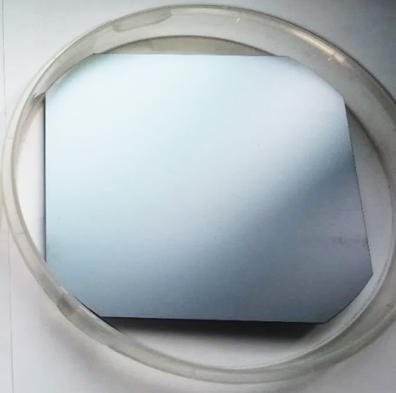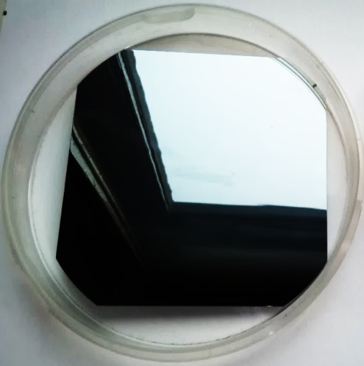
б)
a)

3 – сурет. HF:HNO₃:CH₃COOH (2:9:6) ерітіндісіндегі 50-60 мкм/сағ жылдамдықпен химиялық жылтыратудан бұрын (a) және кейін (б)
кремний тілімшелері

2.2 Кремний тілімшелерінің бетін өңдеу, тегістеу және жылтырату әдістері
Кремний тілімшелерінің жылтыр бетін алу үшін оларды тегістеу, механикалық және химиялық жылтырату жүзеге асырылады. Тілімшелердің сапасыз бетін тегістеу minitech-333 машинасының қатты тегістеу дискілеріндегі микро ұнтақтармен жүзеге асырылады (түйіршік мөлшері 1, 5, 10, 12, 20, 30 микрон). Алдымен тілімшелерді жұқарту, олардың бетін тез тегістеу және микрожарықтарды кетіру үшін алдын ала тегістеу (мөлшері үлкенірек ұнтақпен) жүргізілді. Содан кейін тілімшелердің беткі сапасын жақсарту үшін соңғы тегістеу (мөлшері ұсақ ұнтақпен) жүргізілді.
Оның сапасын одан әрі жақсарту және механикалық бұзылған қабаттың тереңдігін азайту үшін жұмсақ материалмен қапталған жылтырату дискілерінің көмегімен жылтырату процесі жүргізілді. Абразив ретінде синтетикалық Алмаз, алюминий оксиді, хром оксиді, кремний қостотығы микро ұнтақтары қолданылады. Сондай-ақ, абразивтілікті М20-дан М5-ке дейін біртіндеп азайтып, ГОИ пастасымен жазық параллельді екі жақты тегістеу және айна жылтырлығы пайда болғанға дейін алмаз пастасымен жылтырату қолданылады. Химиялық жылтырату HF:HNO₃:CH₃COOH (2:9:6) ерітіндісінде жүргізілді (3-сурет).

2.3 Көп қабатты контакт жүйесін алу мақсатында наноқұрылымдарды қабаттап тұндыру үшін фотолитография технологиясын әзірлеу
Фотолитографияны қолдану арқылы кремний тілімшесінің бетінде контактілі тордың үлгісін қалыптастыру үшін фоторезисті қолдану, кептіру айқындау, экспонирлеу және біріктіру қондырғылары арқылы жұмыстар таза бөлмелерде шаңы аз материалдардан жасалған арнайы киімдерде, қолғап киіп жүргізілді (4,а - сурет). Фоторезисті тұндыру алдында тілімшенің бетін тазалау жұмыстары жүргізіледі, мысалы, спиртте немесе суда қайнату арқылы. Содан кейін тілімшені пеште (120°C) қыздырып, бетінен су немесе спирт молекулаларын кетірді. Осыдан кейін тілімшеге бетінің гидрофобтығын және фоторезистің адгезиясын арттыру үшін гексаметилдисилазанмен (ГМДС) жабылады.
б)
a)
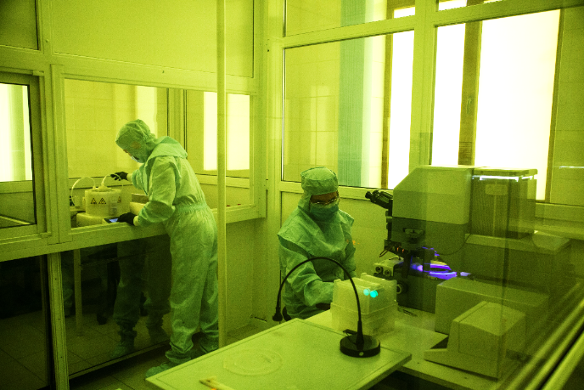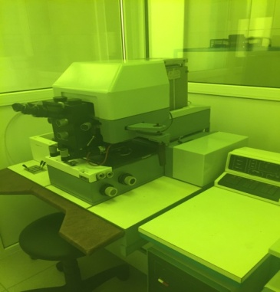

4 – сурет. Hi-Tech технологиясын қолдану: а) мамандардың таза бөлмелердегі және арнайы киімдегі жұмысы; б) диаметрі 150 мм кремний тілімшелерінің бір және екі жақты контакт жүйесі фотолитографиясын жүргізуді қамтамасыз ететін EM -5006А автоматты қондырғысы

Келесі кезеңде фоторезист маскасы тілімше бетіне центрифугалау әдісімен тұндырылды, бұл кезде вакуумдық ұстағыштағы пластина қажетті қалыңдықтағы қабатты қалыптастыру және кептіру айналу жылдамдығына байланысты болады, еріткіш қалдықтарын жою мақсатында 80°С-та 1 минуттық софтбейк жүргізілді, одан кейін ультракүлгін сәулелендіру арқылы экспонирлеу орындалып, позитивті фоторезист хромды суреті бар шыны фотошаблон арқылы EM-5006A қондырғысында үйлестірілді (сурет 4, б), нәтижесінде ашық аймақтар фоторезисті айқындау кезінде алынып тасталып, жабық аймақтар сақталып, соңғы кезеңде фоторезист 140°С-та 30 минут бойы қатайтылды.
Қатайтылған фоторезист арасындағы ашық жерлерден металдар мен басқа материалдарды өңдеу әр материал үшін арнайы таңдалған химиялық ерітінділер арқылы жүзеге асырылады. Бұл жағдайда фоторезист астындағы материал бүтін және зиянсыз болып шығады. Фоторезисті кетіру диметилформамид (CH₃)₂NC(O)H көмегімен үш ваннада 50, 70 және 90°C температурада 10 минут ішінде жүзеге асырылады. Фоторезисті алып тастағаннан кейін, DION-A003 қондырғысында алынған ионсыздандырылған суда бес рет жуғаннан кейін, кремний тілімшесінің бетінде фотошаблонның хромды кескіні үлгіде қалды.

2.4 Анизотиптік және изотиптік р-n – өткелдерін алудың алдын ала технологиялық кезеңдері
Фосфор диффузиясының беткі көзі ретінде ортофосфор қышқылының сулы ерітіндісі, ал бор диффузиясының беткі көзі ретінде бор ангидридінің сулы ерітіндісі пайдаланылды. Lab Spinner Module SM-180-BT центрифугасында p-n – өткелін жасау мақсатында диаметрі 150 мм p - типті кремний тілімшесі алынды, оның бетіне қабыршақ түзетін ерітінді тозаңдату арқылы жағылады. Алынған қабаттың біркелкі болуы үшін, центрифуганың айналу жылдамдығы 2800 айн/мин құрайды.
Қоспа құрамындағы еріткішті (этил спиртін) кетіру үшін, кремний тілімшелерін SNOL 67/350 электр пешіне салып 150°С температурада кептірілді. Әрі қарай полимердің термиялық деструкциясы атмосферада 600-800°С температурада SNOL8.2/1100 электр муфельді пешінде 1 минут ішінде жүргізіледі. Термиялық деструкция процесі кезінде полимерді тотықтырады және кремнеземге айналды. Қоспаланған жартылай өткізгішке кремнеземді қабыршақтар диффузанттың қайнар көзі бола алады.
Диффузия процесін жүргізу үшін кремний жартылай өткізгіш тілімшелер диффузиялық пеште жоғары температурада өңдеуден өтті. Жоғарыда айтылғандай, «Отжиг TM-4M» диффузиялық электр пешінің жұмыс істеу принципі резистивті күйдіру құбылысына негізделген. Бұл жағдайда күйдірілген өнімге жылу 40 минут бойы 870°С температурада аргон немесе азот ағынында сәулелену арқылы беріледі, 180 л/сағ Ar ағынында сатылы түрде қол жеткізілді:

Т_{комн} $\underset{→}{25°С/мин}$ 300°С $\underset{→}{10мин}$ 300°С $\underset{→}{25°С/мин}$ 600°С$\underset{→}{10мин}$ 600°С $\underset{→}{10°С/мин}$ 870°С$\underset{→}{40мин}$.

Салқындату процессі аргон ағыны 180л/сағ жүргізіледі:

870°С $\underset{→}{2°С/мин}$ 800°С $\underset{→}{1°С/мин}$ 700°С$\underset{→}{печті өшіру}$ 300°С (Ar ағыны 50 л/час).

Содан кейін аргон беру тоқтатылады және кремний тілімшелерінің партиясын камерадан алуға болады.
Диффузия процесін жүргізу үшін кремний жартылай өткізгіш тілімшелерін жоғары температурада өңдеуді жылдам күйдіру үшін «AS-One 150» пешінде (Annealsys, Франция) жүргізуге болады. Диффузиялық электр пешінің жұмыс принципі галоген шамдары арқылы күйдіру құбылысына негізделген. Екі пеш қоспаларды диффузиялауға, кремний бетін пассивациялауға, қабыршақтарды термиялық өңдеуге және құрылымдар мен сипаттамаларды қалыптастыруға арналған. Фосфор және боросиликатты қоспалы әйнек қабыршақтары Si бетіне берік адгезияға ие болды және 3-10% фторлы қышқыл (HF) ерітіндісінде оңай алынып тасталды.

2.5 Күн спектрінің көк бөлігін тиімді пайдалану үшін контакт жүйесі мен селективті эмиттер жасау технологиясы
5 – суретте контактілер жүйесі мен селективті эмиттері бар күн батареясының көлденең қимасы көрсетілген, контакт астындағы беттік кедергісін 10 Ом/кв дейін төмендету үшін контакт астындағы фосфор концентрациясы 10²¹-10²² см⁻³ аралығында болады.

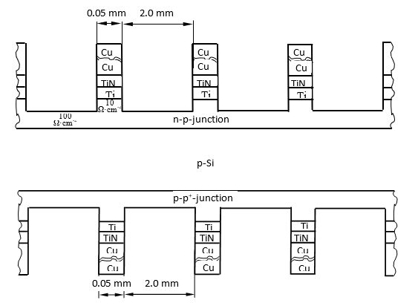
5 – сурет. Контактілер жүйесі мен селективті эмитенті бар күн батареясының көлденең қимасы, онда беттік кедергісі 10 Ом/шаршы контактілер астында, ал контактілер арасында 100-120 ОМ/кв құрайды

Контактілер арасындағы n-p-өткелінің беткі кедергісі ~100-120 Ом/кв құрайды, яғни. беткі қабаттың кедергісі трафаретті басып шығару технологиясы бойынша жасалған күн батареяларының n-p түйіспелерінің кедергісінен (35-60 Ом/шаршы) едәуір жоғары. Бұл жағдай контактілер арасындағы фосфор концентрациясының төмендеуіне байланысты беткі қабатқа сіңбейтін күн спектрінің көк аймағын тиімдірек пайдалануға мүмкіндік береді.
Осылайша, контакт жүйесінің астындағы n-p өткелінің төмен кедергісіне және контактілер арасындағы аймақта жоғары беттік кедергіге қол жеткізіледі. Ол үшін контактілер арасындағы аймақты алып тастау керек, оған фотолитографияны қолдану арқылы қол жеткізіледі. Арнайы химиялық тазалаудан кейін фотолитографияны қолданған кезде кремнийдің бетіне (6,а - сурет) қалыңдығы 1-3 мкм фоторезист қолданылады. оның беткі бөліктері EM -5006A көмегімен ультракүлгін сәулемен өңделеді, бұл олардың фоторезистті айқындау процесіне төзімділігін қамтамасыз етеді. Осы аймақтар арасындағы фоторезисті алып тастағаннан кейін (6,б және 7,а - суреттер) HF:HNO₃:CH₃COOH (1:7:3) немесе HF:HNO₃:H₂O (немесе HF буферлік өңдегіш ерітінді :NH4F) химиялық ерітінділерінде 0,3 мкм тереңдікке (6,в және 7,б - суреттер) фоторезистсіз кремний бетінің қоспаланған төмен кедергілік эмитенттік аймағын алып тастау жүзеге асырылады. эмитенттік аймақты алып тастағаннан кейін төменгі (R₁ = 10 Ом/квадрат) (6,в - сурет) контактілер арасындағы n-p өткелінің жоғары эмиттерлік бөлігінің беттік кедергісі шамамен R₂ = 100-120 Ом/квадрат (R1<<R2 (6,г -сурет)).

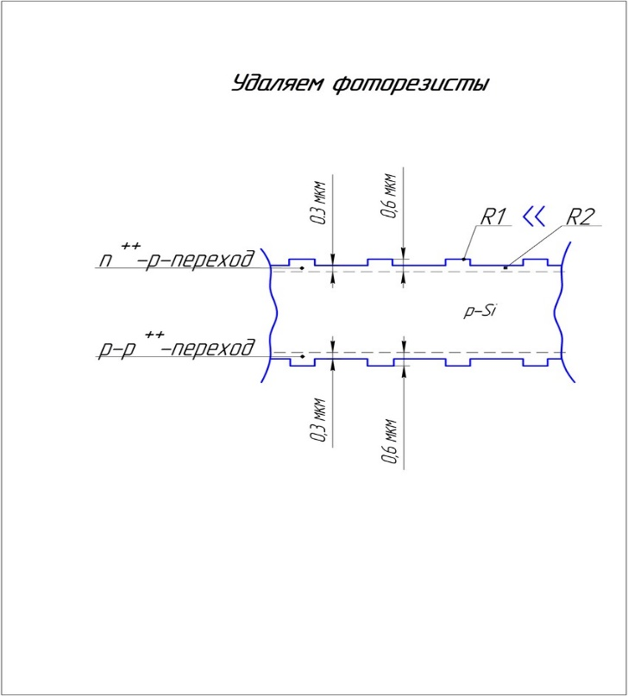
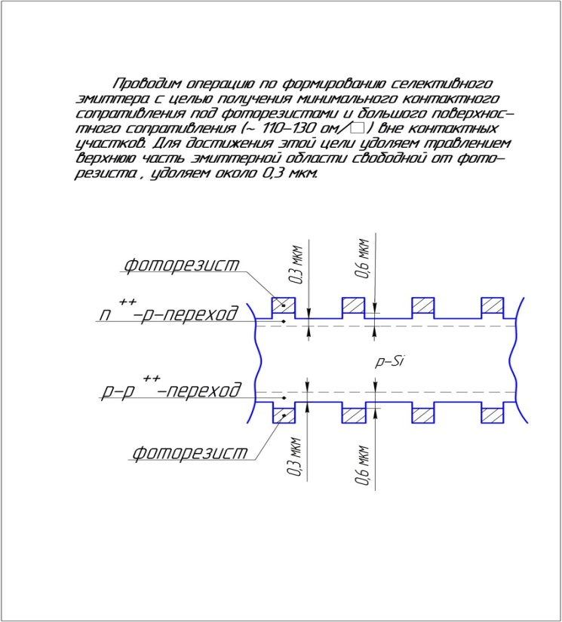
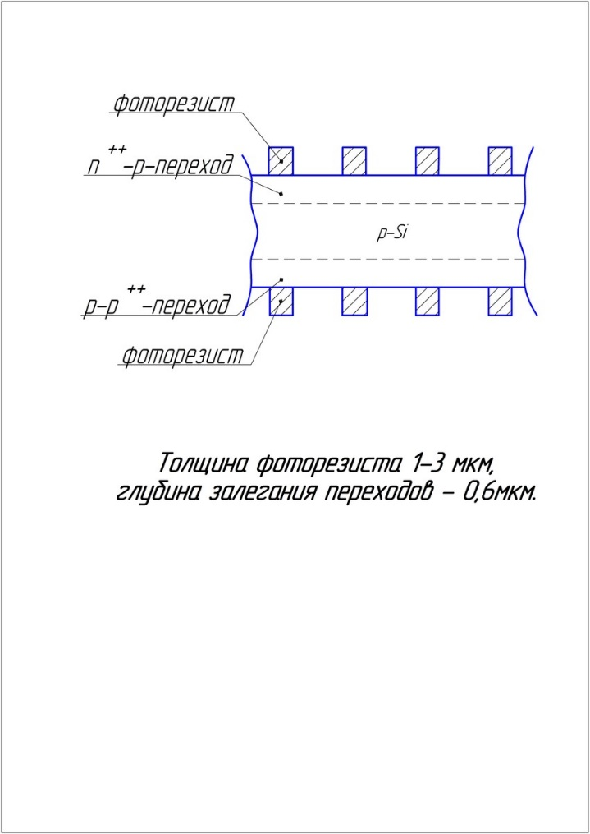
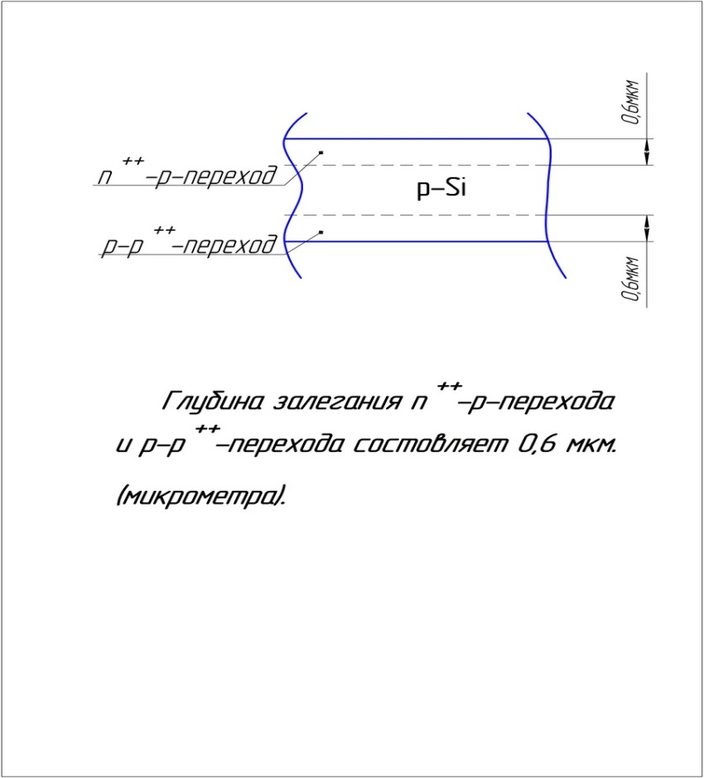
a)
г)
в)
б)

6 – сурет. Селективті эмитентпен күн батареясын алу үшін фотолитография технологиясын қолдану

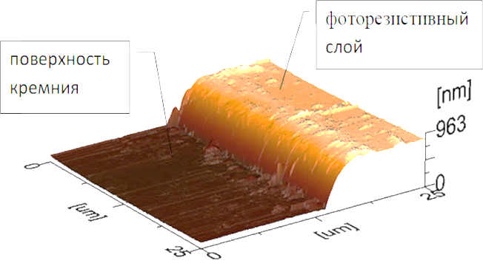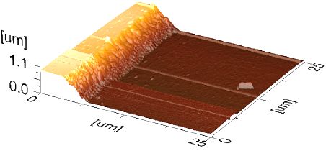
а)
б)
b)

7 – сурет. Үлгіге сәйкес контакт торының орналасуы жоспарланған аймақтар арасындағы фоторезисті жою (а); селективті Эмитент қалыптастыру үшін кремний бетін 1,1 микронға дейінгі тереңдікке өңдеу(б)

“n⁺⁺-p” және “р-р⁺⁺ ”- өткелдерінің үстіңгі бөлігінде кремний қостотығы (SiO₂) түзіледі (8,а - сурет). Қалыңдығы 1,5-2,0 нм кремний қостотығының жоғары сапалы термиялық жолмен алынған туннель қабаты құрғақ оттегі атмосферасында " Отжиг ТМ-4М" диффузиялық электр пешінде p - n өткелінде қалыптасты.
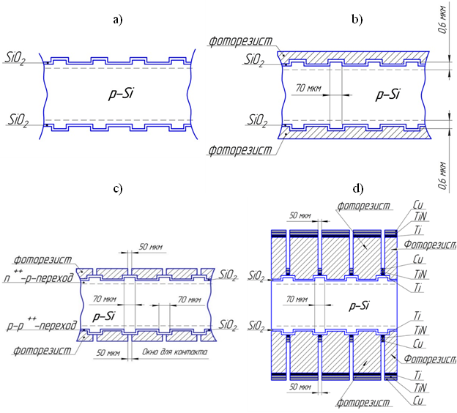
в)
г)
б)
д)

8 – сурет. Қорғаныш фоторезисттік тығындар арасындағы паразиттік контакт қабаттарын оларды жою үшін ашу

Жұқа SiO₂ қабаттары кремний кристалды торының беттік үзілген байланыстарын тиімді пассивтейді, бұл беттік рекомбинация жылдамдығының күрт төмендеуіне және күн батареяларының тиімділігінің жоғарылауына әкеледі. 1,5-2,0 нм қалыңдықтағы SiO₂, “n⁺⁺-p” және “p-p^{++ ”} өткелдері мен контакт торы арасындағы электрондар мен қуыстардың туннелдеуін қамтамасыз ету үшін жеткілікті, және бұл контакттық кедергінің айтарлықтай ұлғаюына әкелмейді.
Кремний қостотығы бетінде ені 50 мкм (8,в - сурет) контакт жүйесін (8,г - сурет) қалыптастыру үшін, SiO₂ жұқа қабатының бетіне пазитивті фоторезист қабаты қолданылады (8,б - сурет). Фотолитография көмегімен контактылық жолақшалар жасалғаннан кейін, металл контактілер мен диффузиялық кедергілер SiO₂ қабатына және фоторезистке тұндырылады.
Паразиттік контакт қабаттарын алып тастау кезінде, контакт жүйесін қорғауға арналған қорғаныш фоторезистивті тығындарды жасау үшін, фоторезист қабаты тұндырылды (9,а-сурет).
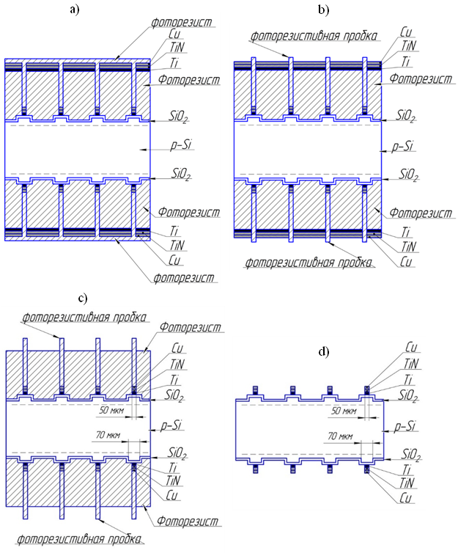
в)
г)
а)
б)

9 – сурет. Контакт торы мен SiO₂ қабаттарын ашу үшін фоторезисті жою

Осы қабаттарды алып тастау (9,в - сурет) мақсатында қорғаныш фоторезистивтік тығындар арасында паразиттік контакт қабаттарын ашу (9,б - сурет) жүзеге асырылады. Әрі қарай, контакт торын және кремний қостотығын ашу үшін фоторезист жойылады (10,г - сурет). Осылайша, қалған фоторезист жойылғаннан кейін 5 және 9,г суреттерінде көрсетілген контакт жүйесі алынды.
Тілімшенің екі жағында Si/TiSi₂/TiN_{x}/Cu контакттық жүйесінің TiSi₂ наноқабаттарын қалыптастыру үшін MAGNA TM-200-01 (10,а - сурет) қондырғысында магнетронды тозаңдату әдісімен кремний бетіндегі Ti қабыршақтарын синтездеу жүзеге асырылды. Тұндыру параметірлері: магнетронның қуаты 300 Вт; камерадағы қысым 0,9 Па, газ беру жылдамдығы Ar-0,06 л/сағ және ұстау ұзақтығы 700 сек үлгінің температурасы 100°C. Содан кейін ТіЅі_{х} кристаллиттерін қалыптастыру үшін Ar атмосферасында 30 минут ішінде 700°С жоғары температурада күйдіру жүзеге асырылды.

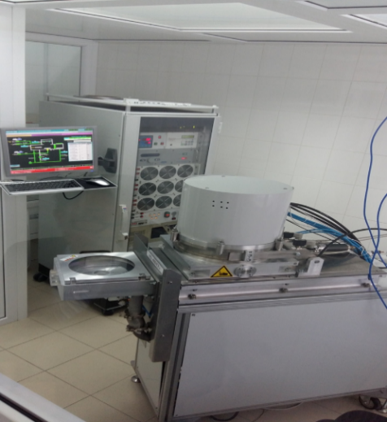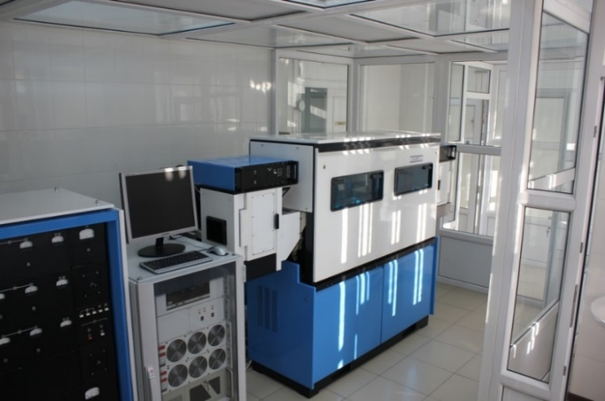
б)
a)

10 – сурет. Магнетронды тозаңдату арқылы қабаттарды тұндыру үшін "таза бөлмелерде" MAGNA TM-200-01 (а) және MAGNA TM-29 (б) қондырғылары

Кремнийінде Si/TiSi₂/TiN_{x}/Cu көп қабатты контакт жүйесі үшін диффузиялық бөгет (TiN_{x}) мен мыс металдандыру қабатын (Cu) тұндыру магнетронды тозаңдату әдісімен жүзеге асырылады. TiN_{x} қабыршағының синтезі MAGNA TM-200-01 қондырғысының көмегімен орындалды (10,а-сурет) тұндыру параметрлерінде: магнетронның қуаты 1200 Вт; газдың берілу жылдамдығы Ar – 0,06 л/сағ, камерадағы қысым 0,8 Па кезінде N₂ 1,8 л/сағ, ұстау уақыты 320 сек және үлгінің температурасы 100°C. Мыс қабыршағын тұндыру (Cu) шлюз кіреберісі бар әйнектелген "таза бөлмеде" орналастырылған магнетронды тозаңдату әдісімен кремний тілімшелері партиясының бетіне мыс қабаттарын ағынмен тұндыру үшін МАГНА ТМ-29 жаңартылған қондырғысында вакуумдық ортада жүзеге асырылды (10,б - сурет). Тұндыру параметрлері келесідей болды: кремний тілімшелерінің қозғалыс жылдамдығы-100 мм/мин; үш магнетронға берілетін қуат 0,75 - 0,75 - 0,75 кВт, жылытқыш тогы I_{күйдіру} = 2,5 а, Ион көзінің тогы І_{ик} = 60 мА, камераның қысымы 1 Па және аргон газының шығыны 1,1 л/сағ.

2.6 Монокристалды Si түптөсемін Текстуралау
Кремний тілімшелерінің сипаттамаларын өлшеп, электронның диффузиялық ұзындығынан аз қалыңдығы бар тілімшелерді таңдағаннан кейін пирамидалық бетті алу үшін кремний тілімшелерін химиялық өңдеу жүзеге асырылды. Кремний бетін текстуралау үшін құрамында 10 г калий гидроксиді (KOH), су (H₂O) және 0,15 мл изопропил спиртінен (IPA) тұратын KOH-IPA ерітіндісінде, LABSOL термостатында жасалады. Тік күйдегі кремний тілімшелері 80°C температурада KOH- IPA ерітіндісіне батырылды. Si тілімшелерінің пирамидалық бет құрылымын қалыптастыру үшін 30 минут ұсталды [22] (11 - сурет).
AКM кескіндері 0,3-тен 8 мкм-ге дейінгі пирамидалық Si құрылымдарының сәтті алынғанын растайды. 11, a-г суретте пирамидалары бар 3,0 × 3,0 мкм, 10 × 10 мкм және 40 × 40 мкм беттік аймақтар көрсетілген.

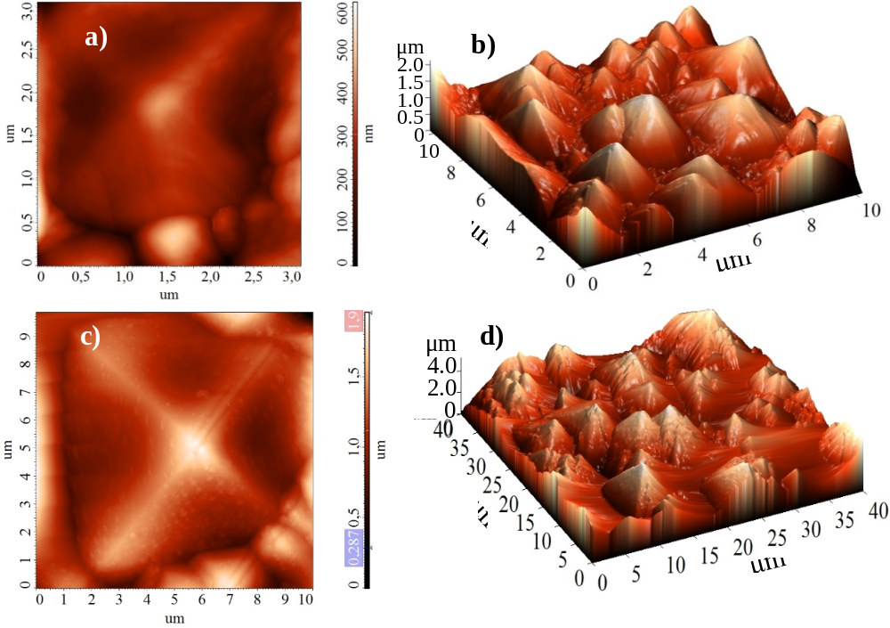
в)
б)
г)
11 – сурет. Пирамида құрылымының АКМ суреттері құрамында 0,5-8 мкм пирамидалары бар кремний беттері (аймақтар: 3,0×3,0 мкм (a), 10×10 мкм (б, в), 40×40 мкм (г))

Пирамидалардың өлшемдері бірдей емес. 11,а - суреттегі пирамиданың негізі ~ 2,4 × 2,4 мкм, ал биіктігі ~ 600 нм. Сонымен қатар, оның жанында өлшемі 0,5 × 0,5 мкм және 0,3 × 0,3 мкм болатын шағын құрылымдар бар. 11,б - суретте өлшемі 10 × 10 мкм кремний бетінің микроқұрылымы көрсетілген, оның құрамында 2 × 2 мкм ретіндегі әртүрлі мөлшердегі пирамидалардың көп мөлшері бар екені көрсетілді. Негізі пирамидалардың өлшемі ~ 8 × 8 мкм және биіктігі 2 мкм болатын беттік аймақтар бар (11,в - сурет). 14,г -суретте биіктігі 4 мкм-ге дейінгі пирамида бар, ал қалған пирамидалардың орташа мөлшері 6 × 6 мкм құрайды.

2.7 Кремний бетіндегі ЅіС/MgF₂ шағылысуға қарсы қабатының синтезі
Кремний бетіндегі екі қабатты SiC/MgF₂/Si шағылысуға қарсы жабынды синтездеу мәселесін шешу үшін ЭЛУ TM-5 электронды сәулелік қондырғы қолданылды. MgF₂ қабыршақтарының c-Si бетіне тұндыру, MgF₂ таблеткасын электронды сәулемен келесі параметрлерде буландыру арқылы жүзеге асырылды: кернеу 6 кВ, ток 25 мА, экспозиция ұзақтығы 450 сек.
Екі қабатты SiC/MgF₂/Si шағылысуға қарсы жабынның бөлігі ретінде кремний карбиді (SiC) наноқабатты синтездеу үшін MAGNA TM-200-01 магнетрондық қондырғысы пайдаланылды (10,a - сурет). Тілімшені камераға орналастырғаннан кейін, 100 Вт, 13,56 МГц, 2 мин, 0,4 Па параметрлерінде жоғары жиілікті плазмада иондық тазарту жүргізілді. Пленканы тұндырмас бұрын камерада алдын ала 1,5×10⁻⁴ Па вакуум жасалды. Тозаңдату параметрлері: 100 Вт, 13,56 МГц, Ar 0,4 Па. Нысан ретінде таза SiC цилиндрлік диск қолданылды. Тозаңдату процесінде тілімшенің температурасы 50^{о}С дейін көтерілді.
Кремний карбидінің аморфты қабыршақтарын синтездеу үшін MAGNA TM-200-01 қондырғысының үш нысанасының екеуі кремний нысанасы мен графит нысанасын магнетронды тозаңдату үшін 13,56 МГц радиожиілік режиміне орнатылды. SiC қабыршақтары 150 Вт, Ar – 2,4 л/сағ, 0,4 Па, 100°С, 3 сағат жағдайында тұндырылған.

2.8 Қабыршақтардың беткі кедергісін өлшеудің төрт зонды әдісі
Бөлме температурасында Si түптөсеміндегі жұқа металл немесе жартылай өткізгіш қабыршақтардың беттік электр кедергісін өлшеуге төрт зондты қондырғымен қолданылады(12,а - сурет).
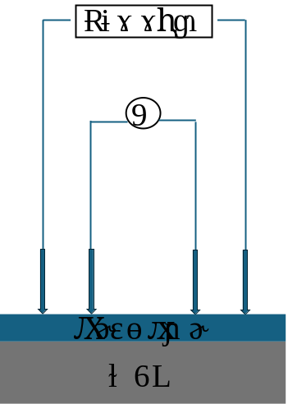
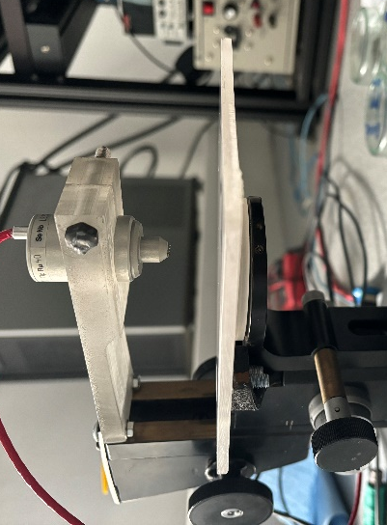
a)
б)

12 – сурет. Қабыршақтардың беткі кедергісін өлшеуге арналған төрт зондты қондырғы (а) және электр тізбегі (б)

Қондырғыға орнатылған вольфрам сымынан жасалған 4 зондты үлгі үстеліне түсіруге мүмкіндік береді. Зондтар арасындағы қашықтық S = 0,15 см. Keithley 4200 құрылғысы тұрақты ток көзі ретінде пайдаланылды. Потенциалдар айырмашылығы ішкі зондтар арасында өлшенді, ал электр тогы зондтардың сыртқы жұбы арасында жүрді (12,б - сурет). Қабыршақтардың беткі кедергісі төмендегі формула бойынша есептелді:

R_{S} = (U_{2,3} / I)·2πS (9)

мұндағы U_{2,3}-ішкі зондтар арасындағы кернеу (В), I - сыртқы зондтар арасындағы ток (А), S - зондтар арасындағы қашықтық.

2.9 Рентгендік рефлектометрия әдісі
Рентгендік рефлектометрия әдісі рентгендік шағылысу қарқындылығының материалдың бетінен толық сыртқы шағылысудың өте кіші критикалық бұрышына θ_{с} жақын тәуелділігін өлшеуге негізделген. θ_{с} -тен кіші рентген сәулесі материалға енбейді және интерфейсте толығымен дерлік шағылысады[85-87]. Рентген сәулесінің критикалық бұрышқа қатысты бұрышы неғұрлым жоғары болса, рентген сәулелері материадың жазық бетіне соғұрлым терең енеді. Егер материалдың беті кедір-бұдыр болса, бұл шағылысудың күрт төмендеуіне әкеледі. Рентген сәулелерінің жұқа қабыршақтың бетінен және түптөсем мен жұқа қабыршақ арасындағы интерфейстен шағылысуы бір-бірімен араласып, тербеліс үлгісін қалыптастыру арқылы күшейеді немесе әлсірейді. Спектрдің сипаттамалары арқылы қабаттардың қалыңдығын, олардың бетінің кедір-бұдырлығын, тығыздығын және басқа да бірқатар қасиеттерін анықтауға болады. Қабыршақтардың қалыңдығы келесі өрнекпен анықталады 2d∙sinθ = nλ, немесе кіші бұрыштар үшін sin θ ≈ θ, біз мынаны табамыз: d = λ / 2θ, мұндағы 2θ-рентгенограммадағы екі максимум немесе минимум арасындағы радиандағы орташа қашықтық[85-87]. Беткі қабаттың тығыздығы толық сыртқы шағылыстың критикалық бұрышының шамасына әсер етеді [88] және сол материалдың көлемдік тығыздығынан өзгеше болуы мүмкін.
Титан, нитрид және титан силицидтері, мыс, кремний карбиді, кремний қостотығы және магний фторидінің қабаттарын зерттеу ComplexRay C6 рентген қондырғысында жүргізілді (13 - сурет) [89, 90]. ComplexRay C6 рентген қондырғысының негізгі түйіндері - рентген сәулеленушісі (түтік), жоғары вольтты рентгендік қуат көзі, гониометриялық жүйе, сцинтилляциялық детекторлар, энергия дисперсиялық детектор. ComplexRay C6 қондырғысының негізгі техникалық артықшылықтары: минималды бұрыштық қадам – θ және 2θ бұрыштарында 0,0002°; дифракциялық шыңдардың абсолютті өлшеу қателігінің шегі ± 0,01°; қарқындылықты өлшеу қателігі-3%; рентген сәулесінің дивергенциясы – 0,01°; үлгінің максималды өлшемі – 200 мм.

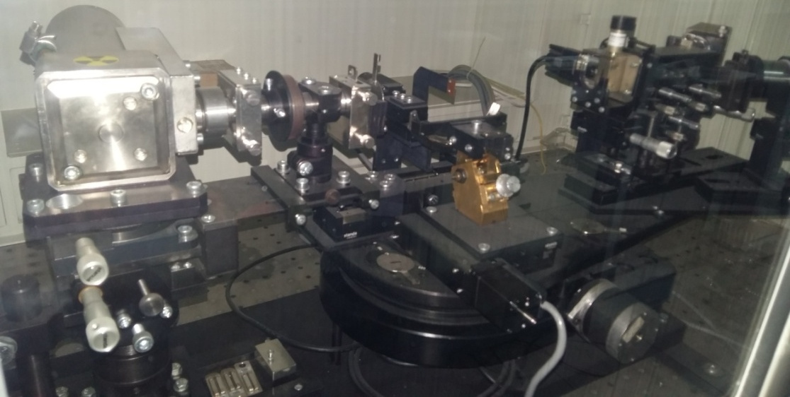
a)

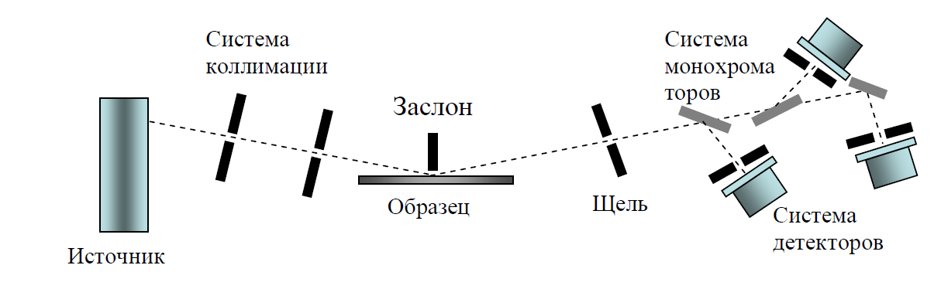
б)

13 – сурет. Екі толқынды көп функционалды рентген қондырғысының негізгі элементтері (a) және схемалық көрінісі (b)
ComplexRay C6

2.10 Инфрақызыл спектроскопия әдісі
Инфрақызыл спектроскопия органикалық, бейорганикалық, координациялық және жоғары молекулалық қосылыстардың құрылымын зерттеуге қызмет етеді. ИҚ сәулеленуі үлгі арқылы өткен кезде молекулалардың тербелмелі қозғалыстарының қозуы, жарық қарқындылығының әлсіреуімен бірге жүреді. Бұл жағдайда сіңіру энергиясы зерттелетін молекулалардағы тербелістердің қозу энергиясына сәйкес келетін толқын ұзындығында ғана жүреді. Инфрақызыл сәулелену жиілігімен, λ толқын ұзындығымен және K толқын санымен сипатталады:

$k=\frac{ν}{c/n}=\frac{1}{λ}$, (10)

мұндағы с-жарық жылдамдығы, ал n-ортаның сыну көрсеткіші [91].
Молекулалардың тербелісі кезінде байланыстардың ұзындығы (валенттік тербелістер) немесе байланыстар арасындағы бұрыштар (деформациялық тербелістер) өзгеруі ықтимал. Валенттік тербелістер симметриялы және асимметриялы болуы мүмкін, ал деформациялық тербелістер қайшы, тербелмелі, айналмалы және бұралмалы болуы мүмкін. Деформациялық тербелмелі бөліктердің бірі екіншісіне қарағанда әлдеқайда массивті болатын күрделі молекулалар үшін деформациялық тербелістер көбінесе жазықтық және жазықтықтан тыс деп сипатталады. Байланыстардың немесе бұрыштардың бірнеше ұзындығын бір уақытта өзгертуден тұратын тербелістер қаңқалық деп аталады [92].
ИҚ спектрі координаттардағы максимумдар мен минимумдар жиынтығынан тұрады жұтылған сәулелену қарқындылығы-толқындық саны болады. Жарықтың өтуі мен сіңіргіш заттардың параметрлері арасындағы байланыс Бугер-Ламберт-бер заңына негізделген:

D = lg1/T = lg I₀/I = ε⋅с⋅d (11)

мұндағы I₀ және I - сәйкесінше түсетін және өткен жарықтың қарқындылығы; D - оптикалық тығыздық; d - сіңіру қабатының қалыңдығы; c - молярлық концентрация; ε - белгілі бір толқындық сан мен температура үшін молярлық сіңіру коэффициенті. Заттың мөлшері спектрдегі жеке жолақтармен емес, толқын ұзындығының кең диапазонындағы спектрлік қисықтармен анықталады. Математикалық жіктеу спектрдің жеке компоненттерін бөліп көрсетеді. Сандық талдаудағы қателік әдетте пайыздық үлесті құрайды.
Бұл жұмыста зерттеулер Nicolet iS50 ИҚ-Фурье спектрометрінде жүргізілді, оның бағдарламалық жасақтамасы инфрақызыл спектрлерді компоненттерге жіктеуге мүмкіндік береді [87, 90]. Nicolet iS50 спектрометрі алыс, орта және жақын ИҚ диапазонында үлгілерді жылдам талдауға мүмкіндік береді. Nicolet iS50 негізгі техникалық сипаттамалары: сигнал/шу қатынасы-55000, толқындық сандар шкаласының қателік шегі - ±0,01 см⁻¹; ажыратымдылығы-0,09 см⁻¹; сәулелендіргіш: XT-KBr (11000-375 см⁻¹).

2.11 Фотографиялық рентгендік дифракция әдісі
Рентгендік дифракция әдісі беткі қабаттың құрылымы мен фазалық құрамын зерттеу және жазықтықаралық қашықтықты анықтау және басқада параметірлерді тікелей, дәл және ең ақпараттандыратын әдіс болып табылады [93]. Алайда, қалыңдығы 50 нм-ден аз қабаттарды зерттеу кезінде рентгендік шағылыстың қарқындылығы өте әлсіз болып шығады және бұл стандартты рентгендік қондырғыларды қолданудың қйынықтары болып табылады. Мұндай қабыршақтарды зерттеу шағылысқан рентген сәулелерін фотографиялық тіркеумен бірге стандартты Брагг геометриясында көлбеу және беттік сырғымалы рентген сәулелерін қолданғанда қолайлы нәтиже береді [94, 95]. Бірнеше рентгендік камераларды (РКУ-114М1 және РКД-57) қолдана отырып, жоғары сезімтал рентгендік қабыршақтарды және ұзақ экспозицияларды қолдану рентгендік шағылыстардың қарқындылығын және өлшенетін үлгілердің санын арттыруға мүмкіндік береді (14 - сурет).
Бұл зерттеуде өлшеулер УРС спектрометрінде жүргізілді (14,а - сурет). Рентген көзі мен камералары шашыраған рентген сәулесінің қоршаған кеңістікке енуіне жол бермейтін металл қаптамаға орналастырылған. Қондырғының дизайны заманауи өткір фокусты рентген түтігін орналастыру жаңғыртылды [89, 90, 94-97]. Түтіктің мыс анодынан алынған рентгендік сәулелену CuK_{α} (λ = 0,1542 нм) қалыңдығы 1 мм монохроматор (пиролитикалық графит) кристалының бетіне 0,8°±0,2° мозаикалық бұрышпен бағытталады (14(a,b) - суреттер). Әрі қарай, рентген сәулесі коллиматордағы биіктігі 50-80 микрон және ені 1,5 мм саңылаулар жүйесі арқылы өтеді және рентген камерасының ішіндегі үлгінің бетіне 5º бұрышпен түседі. Үлгінің бетінен шағылысқан рентген сәулелері рентген қабыршағымен тіркеледі, оның әрбір миллиметрі ұзындығы 0,5 º (диаметрі 57 мм ркд-57 камерасы) немесе 1º (диаметрі 114 мм РКУ-114М1 камерасы) сәйкес келеді, 2θ бұрышы өтетін және шағылысқан сәулелер арасындағы бұрыш.

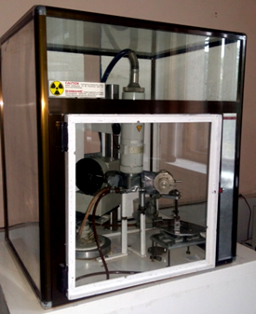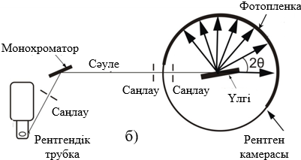
а)

14 – сурет. РКД-57 және РКУ-114М1 рентгендік камераларын пайдалана отырып, рентгендік спектрлік (УРС) қондырғы(а) және рентгендік шағылыстарды фотографиялық тіркеумен эксперимент сызбасы (б)

Әрі қарай, рентген сызықтарының 2θ бұрыштары мен қарқындылығын дәл анықтау мақсатында MD-100 микроденситометрінде көрсетілген рентгендік пленканы микроденситометриялау жүргізіледі. Дебаеграмма бойындағы рентгендік шағылысулардың қарқындылығы MD-100 микроденситометріндегі әрбір 0,1° немесе 0,05° арқылы өлшенді. Кестелік деректермен (ASTM) салыстыру және фазаларды анықтау мақсатында, Вульф-Брегг 2d∙sinθ = λ теңдеуінен миллер индексі (hkl) жазықтық жүйелері үшін d_{hkl} жазықтықаралық арақашықтықтары анықталды. Кристалл орташа мөлшері ε (нм) Шеррер формуласы бойынша рентген сызықтарының кеңеюі арқылы анықталады:

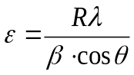 (12)

мұндағы θ - Вульф-Брагг бұрышы; λ = 0,154 нм-толқын ұзындығы, R-камера радиусы (2,86 және 5,73 см); β – Кристалл өлшемдеріне байланысты сызықтың кеңеюі (см) [93, 97-100]. β анықтау үшін b аспаптық компонентінің шамасы қажет, ол ірі түйіршікті эталондық заттың сызығының жарты ені В - ға тең болады. Бұл жағдайда сызықтың кеңеюін түзетуге болады немесе β кіші болып саналады: B = b+β ≈ b. нанокристалдардың өлшемдерін бағалау кезінде сызықтардың кеңеюі β_{S} = B–b немесе β_{W} = (B²–b²)^{1/2} қатынасынан анықталады. Аналогтық ірі түйіршікті затты алу қиын болғандықтан, зерттелетін нанокристалдар үшін β рентген сызықтарының кеңеюі өрнектен дәлірек анықталады [95]:

β = (β_{S} β_{W})^{1/2} = ((В–b)(В²–b²)^{1/2})^{1/2} = (В⁴–2В³b+2Вb³–b⁴)^{1/4} (13)

2.12 Атомдық күштік микроскопия әдісі
Атомдық күштік микроскопиясы (AКM) беттің локальдық қасиеттерін зерттеу үшін қолданылады. АКМ жұмысының негізінде зонд пен үлгінің беті арасындағы күштік өзара әрекеттесу жатыр, оны тіркеу үшін ұшында өткір зонд бар серпімді консоль болып табылатын арнайы зонд датчиктері қолданылады. Зондтың бетіне әсер ететін күш консольдің иілуіне әкеледі. Иілу мөлшерін тіркеу арқылы, зондтың бетімен әрекеттесу күшін басқаруға болады[101]. Әдіс молекулалардың өзара әрекеттесу күшінің олардың арасындағы қашықтық R - ге тәуелділігіне негізделген. Зонд пен үлгі беті арасында әрекет ететін күштер – Ван‐дер‐ваальс күштері, олар үлкен қашықтықта тартылуды, ал кіші қашықтықта (~1 Ǻ) - итереді:

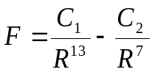, (14)

мұндағы C₁ және C₂ – тұрақты шамалар. Теңдеудегі (14) бірінші мүшесі қысқа қашықтықтағы итеруші күштерге, ал екіншісі тартылу күштеріне сәйкес келеді.
Кантилевер мен үлгі беті арасындағы күш әсерінің сипатына байланысты атомдық күштік микроскопиясының үш жұмыс режимі бөлінеді: контактілі, жартылай контактілі және контактісіз. Нөл ретінде қабылданған қашықтық беттік атомдар ядролары мен консольдің ең шығыңқы атомы арасындағы нөлдік қашықтыққа сәйкес келеді. Контактілі квазистатикалық әдістерде зондтың нүктесі бетімен байланыста болады. Зонд бетіне сырғып кетеді және оның тігінен тербелісі беттің рельефін көрсетеді. Жанасусыз өзара әрекеттесуінде тартылыс күшінің итеру күштерінен көбірек болса, зонд пен үлгі арасындағы қашықтық тым кішкентай немесе өте үлкен болмауы керек.
Жартылай контактілі режимінде ине мен серіппе 0,5–2,0 нм амплитудасы және бірнеше жүз герц жиілігімен тербеледі. Тербелістің төменгі жарты циклінде кантилевер үлгінің бетіне жанасады. Ине тербелістерінің амплитудасын зондтың әсерімен біркелкі емес бетінің рельефінің биіктігіне пропорционал. АКМ көмегімен қабыршақтардың қалыңдығын, бетінің кедір-бұдырлығын және оның ақауларын анықтай аламыз. Алынған қабаттардың беткі топографиясын зерттеу атомдық күш микроскопы JSPM5200 (Jeol, Japan) арқылы жүргізілді. Микроскоптың рұхсат етілген жоғары вертикалдық мөлшері 0,01 нм, ал жазықтық бойынша 0,14 нм, бұл өте кішкентай құрылымдарды оңай байқауға мүмкіндік береді.
Беттік микроқұрылым сонымен қатар Integra terma сканерлеуші электронды микроскопында зерттелді, бұл AКM-ді контактілі және жартылай контактілі әдістермен өлшеуге мүмкіндік береді. Өлшемдері 100 нм-ден аз нанобъектілерді талдау үшін жартылай контактілі режим қолданылды.

2.13 Спектрофотометриялық әдісі
Спектрофотометрия – спектрдің ультракүлгін (190 - 400 нм), көрінетін (400 - 760 нм) және инфрақызыл (>760 нм) аймақтарындағы жұтылу спектрлеріне негізделген ерітінділер мен қатты денелерді зерттеуге арналған физикалық-химиялық әдіс.
Бұл жұмыста өткізу және шағылысу спектрлері EVOLUTION 300 UV-VIS спектрофотометрінде 190-нан 1100 нм-ге дейінгі диапазонда өлшенді. Шағылысуды есептеу үшін біз қосымша шағылысу бұрышы 12,5º болатын шағылыстыру қондырғысын қолдандық. Спектрофотометр - айнымалы саңылау (ені 0,5 нм) және жартылай өткізгіш кремний детекторларымен жабдықталған. Сканерлеу жылдамдығы-3800 нм / мин дейін; толқын ұзындығы бойынша қайталану-0,1 нм; фотометриялық дәлдік-0,004 А (1А кезінде). Сәулелену көзі-кем дегенде 3 жыл қызмет ету мерзімі бар импульстік ксенон шамынан жасалады.
Evolution 300 спектрофотометрін басқаруға және деректерді өңдеуге арналған бағдарламалық жасақтама-VisionLite және VisionPro бағдарламалары. Спектрді математикалық өңдеу сандық талдауды, сондай-ақ спектрлерді тегістеу, 4-ші туындыға дейін саралау, спектрлерді қосу, азайту, көбейту және бөлу, логарифмдеу және нормалау сияқты функциялардың толық спектрін қамтиды. ColorCalc бағдарламалық пакеті әртүрлі түс кеңістіктеріндегі үлгі түсінің координаттарын есептеуге мүмкіндік береді.

3 КҮН ЭЛЕМЕНТТЕРІНІҢ Si/TiSi₂/TiN_{X}/Cu КОНТАКТ ЖҮЙЕСІ ҮШІН TIN_{X} ДИФФУЗИЯЛЫҚ БӨГЕТ, ТӨМЕН КЕДЕРГІСІ БАР TiSi₂ ҚАБАТЫНЫҢ ЖӘНЕ Cu МЕТАЛДАНУ ҚАБАТЫНЫҢ СИНТЕЗІ

3.1 TiN_{x} диффузиялық бөгет қабатының синтезі
Құрамында диффузиялық бөгеті бар контакт жүйесін қалыптастыру үшін TiN_{X} жұқа қабыршақтары MAGNA TM-200-01 қондырғысы арқылы монокристалды кремний тілімшелеріне тұндырылды. Титан нитриді қабыршағының тұндыру процесінің сызбасы 15 – суретте көрсетілген. Тұндыру кезінде 690, 900, 1000, 1200, 1400 Вт магнетрондық қуаттар пайдаланылды. Тұндыру ұзақтығы 320 сек, түптөсем температурасы 100°C болды. Камерадағы Ar-N₂ газ қоспасының қысымы 0,54-1,4 Па, ал азот газдарының берілу жылдамдығы 15 – 60 см³/мин және аргон 1,0 – 8,33 см³/мин жәнеде әртүрлі N₂/Ar 1,8-60,0 аралығындағы жүргізіледі. MAGNA TM-200-01 қондырғысы RRG2 азот газы ағынының реттегішін ауыстыру және максималды N₂ ағынының жылдамдығын 15 см³/мин-ден 60 см³/мин дейін арттыру үшін бағдарламалық құралды реттеу арқылы камераға азот беру жылдамдығын арттыру үшін жаңартылды. Сондай-ақ күрделі құрамды диффузиялық тосқауылды синтездеу мақсатында бір уақытта екі нысанамен жұмыс істеу үшін қақпақтың дизайны өзгертілді [102].

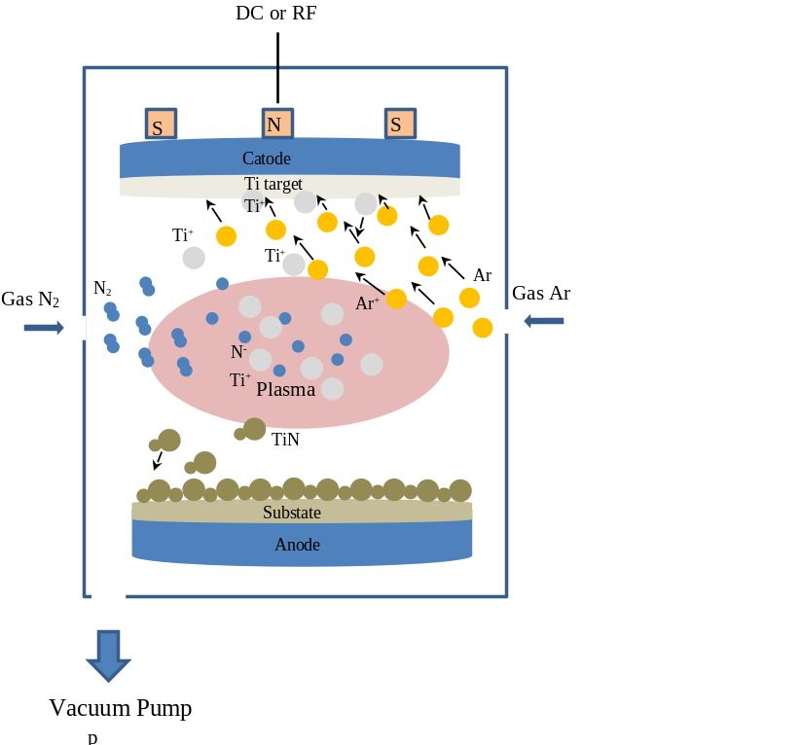

15 – сурет. Титан нитриді (TiN) қабыршағының тұндыру процесінің схемасы

Қабыршаны тұндыру алдында кремний түптөсемінің бетін ластаушылардан үш сатылы RCA арқылы тазалаймыз [103], оның ішінде NH₄OH:H₂O₂:H₂O = 1:1:5 (80°C), 10 мин), HF (1:100) (20 сек), HCl:H₂O₂:H₂O = 1:1:6 (75-80°C, 10 мин), содан кейін ионсыздандырылған сумен шаю және печте 15 мин кептіріледі [102].
Қабыршақтардың тығыздығы мен қалыңдығы Complexray C6 қондырғысында CuKα (0,154 нм) және CuKβ (0,139 нм) екі спектрлік сызықтарын пайдаланып рентгендік рефлектометрия (XRR) арқылы өлшенді [85, 102]. РРГ2 алдыңғы нұсқасы үшін оңтайлы режимде с-Si тілімшесінің жылтыратылған бетінде синтезделген Ti_{y}N_{x} қабыршағының тығыздығы 5,21 г/см³ 25 (I) суретте рентгендік рефлектометриясының спектрі көрсетілген және Ti_{y}N_{x} қабыршағын алу параметірлері: 0,54 Па, N₂ / Ar = 15,0 / 8,33 см³ / мин = 1,8, 320 сек, 690 Вт, 100°. Ti_{y}N_{x} қабатындағы с-Si-дегі рентгендік шағылысулардың интерференциясына жататын Киссиг тербелістері анықталды (16(І,а) - сурет). РРГ2 ауыстыру азоттың санының азаюына, сондай-ақ қабыршақтың тығыздығының айтарлықтай төмендеуіне әкелді. Шынында да, жалпы сыртқы шағылудың θ_{c} критикалық бұрышы, шағылысу қарқындылығы негізгі максимумның амплитудасының жартысы болатын бұрыш ретінде I = I₀/2 = 120427 анықталады, яғни бұл жағдайда 2θ_{c} = 0,5925 ° және θ_{c} = 5,171 мрад (16(I,б) - сурет , 3 - кесте). Henke бағдарламасының [104] көмегімен θ_{c} мәні 4,41 г/см³ тығыздыққа сәйкес келетіні анықталды. Ti_{y}N_{x} қабыршағының стехиометриясын бағалау мүмкін емес, өйткені алынған мән титан нитриді (5,44 г/см³) және титан (4,54 г/см³) тығыздығынан төмен және қабыршағының құрамында титан мен байланысқа түспеген азот қоспалар бар деп болжанады.
CuK_{α} үшін 5 шыңға негізделе отырып 2d∙sinθ = λ немесе d = λ/2θ өрнегі арқылы анықталған қабыршақтың қалыңдығы ~71,7 нм болды (4 - кесте) [102].
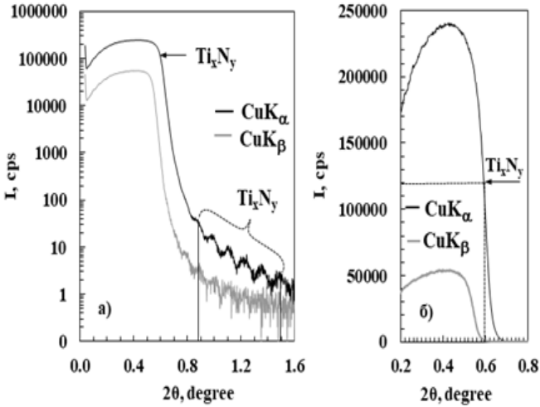
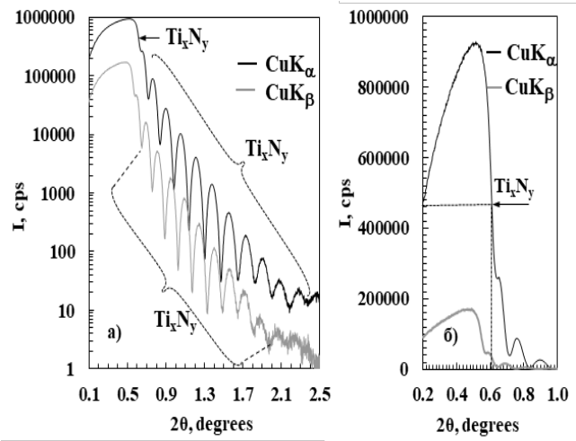
TiNx
TiNx
TiNx
a)
б)
a)
б)
TiNx
TiNx
TiNx
TiNx
I II

16 – сурет. c-Si тілімшенің (690 Вт, 320 сек, 100°C) бетінде тұндырылған титан нитриді қабыршағының рентгендік рефлексометриялық спектрлері:
(I) - N2/Ar = (15,0/8,33) см³/мин = 1,8, P = 0,54 Па;
(II) - N2/Ar = 60/8,33 см³/мин = 7,2, P = 1,39 Па;
логарифмдік (а) және табиғи (б) масштабтарда

3 - кесте. Henke бағдарламасы арқылы қабат тығыздығын ρ анықтау
Қабыршақ | I_{max}, с⁻¹ | I_{max}/2, с⁻¹ | 2θ_{c}, градус | θ_{c}, градус | θ_{c}, мрад | ρ, г/см³
Ti_{y}N_{x} | 240853 | 120427 | 0,59250 | 0,29625 | 5,171 | 4,41

4 - кесте . d = λ /2θ формуласы арқылы Ti_{y}N_{x} қабатының қалыңдығын анықтау
Қабыршақ | (2θ)_{j}, градус | (2θ)_{i}, градус | j–i | 2θ_{av}=[(2θ)_{j} – (2θ)_{i}]/ (j – i)], градус | λ,  нм | d = 57,296∙λ/2θ,  нм
Ti_{y}N_{x} | 1,490 | 0,874 | 5 | 0,1232 | 0,15420 | 71,7

Азот пен аргон газының шығынының қатынасын N/Ar = 1,8-ден N/Ar = (60,0/8,33) см³/мин = 7,2 ге, қысым - 0,54 Па-дан 1,39 Па дейін арттырып, бұрынғы қуат шамасын 690 Вт қолданып, тұндыру ұзақтығын 320 сек, температура 100°C Ti_{y}N_{x} қабыршағының тығыздығының 4,41 г/см³-ден 4,65 г/см³-ге дейін жоғарылауына әкелді ( 16(II,а) - сурет, 5 - кесте ). Шынында да, бұл қабыршақ үшін θ_{c} = 5,315 мрад болды, және Ti (4,54 г/см³) мен TiN(5,44 г/см³) тығыздықтары арасында жәнеде TiN_{0,122} = Ti_{0,891}N_{0,109} = Ti₈₉N₁₁ құрамына сәйкес келеді. TiN_{х} = TiN_{0,122} құрамы үшін x = 0,122 мәні төмендегі өрнектен анықталады (15) [102]:

x = x₁ + (x₂ − x₁)(ρ_{x} − ρ₁)/(ρ₂ − ρ₁) (15)

5 - кесте. Ti_{y}N_{x} қабыршақтарын тұндыру параметрлері және құрамдары
Сурет | W,  Вт | t,  сек | N₂,  см³/мин | Ar,  см³/мин | N₂/Ar | P,  Па | T,  °C | ρ, г/см³ | d, нм | TiN_{x} | Ti_{y}N_{x}
16(I) | 690 | 320 | 15 | 8,33 | 1,8 | 0,54 | 111 | 4,41 | 72 | - | -
16(II) | 690 | 320 | 60 | 8,33 | 7,2 | 1,39 | 100 | 4,65 | 53 | TiN_{0,122} | Ti₈₉N₁₁
17(I) | 900 | 320 | 60 | 5,00 | 12 | 1,4 | 100 | 4,88 | 73 | TiN_{0,378} | Ti₇₃N₂₇
17(II) | 900 | 320 | 60 | 1,00 | 60 | 1,4 | 100 | 5,02 | 77 | TiN_{0,533} | Ti₆₅N₃₅
17(III) | 900 | 320 | 30 | 1,00 | 30 | 0,87 | 100 | 5,23 | 82 | TiN_{0,770} | Ti_{56,5}N_{43,5}
17(IV) | 900 | 320 | 30 | 4,8 | 6,2 | 0,84 | 100 | 5,244 | 76 | TiN_{0,782} | Ti_{56,1}N_{43,9}
19(I) | 1000 | 320 | 30 | 1,00 | 30 | 0,87 | 100 | 5,24 | 90 | TiN_{0,776} | Ti_{56,3}N_{43,7}
21(I) | 1200 | 320 | 30 | 1,00 | 30 | 0,80 | 100 | 5,247 | 112 | TiN_{0,786} | Ti_{56,0}N_{44,0}
21(II) | 1400 | 320 | 30 | 1,00 | 30 | 0,80 | 24 | 5,088 | 143 | TiN_{0,609} | Ti_{62,2}N_{37,8}

Бұл жағдайда x = n_{N}/n_{Ti}, ал x = 1 жағдайындағы TiN₁ стехиометриялық титан нитридінің құрамына және x = 0 кезінде TiN₀ титан Ti ға сәйкес келеді. Осылайша, ρ₁ = 4,54 г/см³, ρ₂ = 5,44 г/см³, ρ_{x} = 4,65 г/см³, x₁ = 0, x₂ = 1 үшін x = 0,122 мәні табылды. TiN_{x} = Ti_{1−x/(1+x)}N_{x/(1+x)} өрнегінен TiN_{0,122} = Ti_{0,89}1N_{0,109} = Ti₈₉N₁₁ табылады, яғни. титан және азот атомдарының мөлшері сәйкесінше 89% және 11% құрайды. Қабыршақ тығыздығының жеткіліксіздігі стехиометриялық емес құрамдағы Ti_{y}N_{x} қабыршағының тұндыруымен байланысты болуы мүмкін[87, 89, 102, 104].
CuK_{α} үшін 10 шыңға(пик) және CuK_{β} үшін 9 шыңға негізделген Ti_{y}N_{x} қабыршағының қалыңдығы 53 нм болды (5 - кесте).
Осылайша, TiN_{0,122} = Ti₈₉N₁₁ қабыршағындағы азот мөлшері аз болып шықты, бірақ N₂/Ar қатынасы = 7,2 және N₂ ағынының жылдамдығы 60 см³/мин болып, Ar ағынының 8,33 см³/мин жылдамдығы үшін айтарлықтай жоғары болды. Демек, қабыршақның құрамы тек газ шығындарының қатынасына ғана байланысты емес. Бір жағынан, бұл қондырғы дизайнының өзгеруіне және осы қондырғы үшін қарастырылмаған және газ құбырының үлкен диаметріне ие РРГ2 азот газының шығынын реттегішті ауыстыруға байланысты болуы мүмкін. Осыған байланысты N₂/Ar газ шығындарының арақатынасының әртүрлі нұсқалары қарастырылып қана қоймай, сонымен қатар магнетрондық қуат ұлғайтылды.
Магнетронның қуатын 900 Ваттқа дейін, азот пен аргон газ шығындарының қатынасына N₂ / Ar = 7,2-ден N₂/Ar = (60,0/5,0) см³ / мин = 12,0 арттырып, 1,40 Па қысымда, түндыру ұзақтығы 320 сек, 100°C температурада Ti_{y}N_{x} қабыршағының тығыздығының 4,88 г/см³ дейін шамалы өсуіне әкелді (17(I) - сурет, 5 - кесте). Қуатын 600-ден 900 Вт-қа дейін өсіріп, аргон шығыны
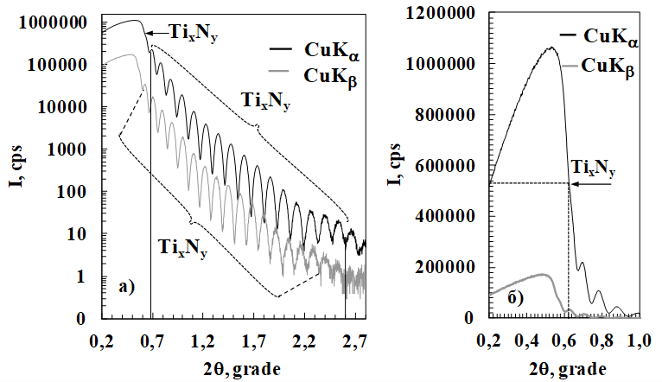
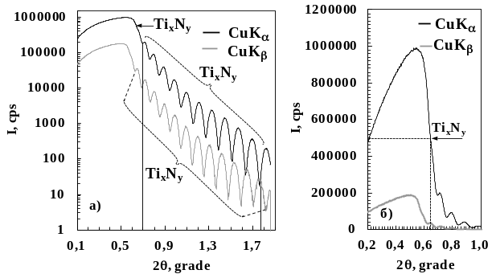
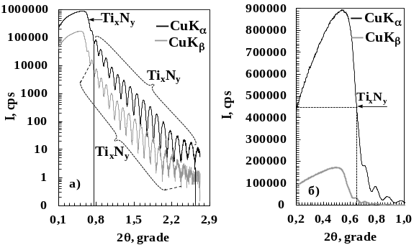
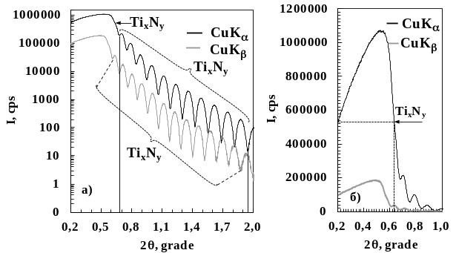
b)
a)
a)
б)
a)
2θ, degrees
2θ, degrees
2θ, degrees
a)
a)
б)
б)
б)
2θ, degrees
2θ, degrees
2θ, degrees
2θ, degrees
2θ, degrees
TiNx
TiNx
TiNx
TiNx
TiNx
TiNx
TiNx
TiNx
TiNx
TiNx
TiNx
TiNx
TiNx
TiNx
TiNx

- (II)

(III) (IV)

17 – сурет. с-Si тілімшесінің бетіне тұндырылған титан нитриді пленкасының рентгендік рефлектометриясының спектрлері (900 Вт, 320 сек, 100°C):
(I) - N₂ / Ar = (60/5) см³ / мин = 12, P = 1,4 Па,
(II) - N₂ / Ar = (60/1) см³ / мин = 60, P =1,4 Па;
(III) - N₂ / Ar = (30/1) см³ / мин = 30, P = 0,87 Па;
(IV) - N₂ / Ar = (30/4,8) см³ / мин = 6,2, P = 0,84 Па,
логарифмдік (А) және табиғи (b) масштабтарда.

1,7 есе азайғанына қарамастан TiN_{0,378} = Ti_{72,6}N_{27,4} қабатының қалыңдығы 53 нм-ден 73 нм-ге дейін өсті [102].
Азот пен аргон газы ағынының шығындарының қатынасының N₂/Ar = 12,0-ден N₂/Ar = 60,0/1,0 см³/мин = 60,0-ге дейін айтарлықтай арттырып, қуаттылығын 900 Вт – та сақтап , қысымы 1,40 Па, түндыру ұзақтығы 320 сек, температура 100°C болған кезде, Ti_{y}N_{x} қабыршағының тығыздығының 5,02 г/см³ дейін айтарлықтай артуына әкелді (17(II) - сурет, 5 - кесте), оған TiN_{0,533}=Ti_{65,2}N_{34,8} құрамы сәйкес болады, алынған Ti_{y}N_{x} қабатының қалыңдығы 77 нм болды.
Алайда, азот пен аргон газдарының шығынының жоғары қатынасы кезінде N₂/Ar = (30/1) см³/мин = 30,0, азот газының шығынын N₂ – 30 см³/мин дейін өзгерттік, бірдей қуат мәндерінде 900 Вт, қысым 1,40 Па, түныру ұзақтығы 320 сек, температура 100°C Ti_{y}N_{x} қабыршағының TiN_{0, 770} = Ti_{56,5}N_{43,5} құрамына сәйкес келетін тығыздығының 5,233 г/см³ дейін айтарлықтай өсуіне әкелді (17(III) - сурет, 5 - кесте). Алынған Ti_{y}N_{x} қабатының қалыңдығы шамамен 82 нм болды.
Аргон газының шығынын Ar - 4,8 см³/мин дейін арттырсақ, онда N₂ пен Ar газының шығыны қатынасында N₂/Ar = (30/4,8)см³/мин = 6,2 болады, қуаты 900 Вт, қысым шамамен 0,84 Па, түндыру ұзақтығы 320 сек, температура 100°C Ti_{y}N_{x} қабыршағының тығыздығы 5,244 г/см³ дейін артады (17(IV) - сурет, 5 - кесте), және оның стехиометиялық құрамы (11) өрнегі бойынша TiN_{0,782}=Ti_{56,1}N_{43,9} сәйкес келеді, қалыңдығы 76 нм болды.
Кремний нитридін қалыптастыру үшін кем дегенде TiN_{0,6} құрамы қажет. Титан нитриді TiN_{0,782} нанокристалды қабыршағының болуы фотографиялық рентгендік дифракция әдісімен TiN(111), TiN(200) және TiN(220) үш сызықтың пайда болуымен расталды (18 - сурет). Титан фазасының жоқтығы көрсетілген, яғни, TiNx қабыршағының құрамы стехиометриялыққа жақын.
Азот газының шығыны N₂ -30 см³/мин және қатынасы N₂/Ar = (30/1) см³/мин = 30,0, қысым 0,87 Па, түндыру ұзақтығы 320 сек, температура 100°C ,тек қуатын 1000 Вт-қа дейін арттыру кезінде пайда болған Ti_{y}N_{x} қабыршағының тығыздығының 5,24 г/см³ дейін шамалы өсуіне әкелді (19(I) - сурет, 5 - кесте), құрамы TiN_{0,776} = Ti_{56,3}N_{43,7} сәйкес келді. Алынған Ti_{y}N_{x} қабатының қалыңдығы шамамен 90 нм болып шықты (5 - кесте) [102].
Күйдіру процесінде Ti_{y}N_{x} қабыршақ атомдарының Si - г е және керісінше, Si атомдарының Ti_{y}N_{x} қабыршағына диффузиясы жүреді. Кремнийдің тығыздығы әдетте төмен және ρ_{Si} = 2,33 г/см³ болғандықтан, Ti_{y}N_{x}Si_{z} атомдарының қоспасының тығыздығы төмендейді (19(II), 20 - сурет, 6 - кесте).

6 – кесте. Henke бағдарламасы бойынша қабаттың ρ тығыздығын анықтау
Қабыршақ | I_{max}, с⁻¹ | I_{max}/2, с⁻¹ | 2θ_{c}, градус | θ_{c}, градус | θ_{c}, мрад | ρ, г/см³
Ti_{x}N_{y} | 709785 | 354893 | 0,59616 | 0,29808 | 5,202 | 4,46

7-кесте. d = λ /2θ формуласы арқылы Ti_{y}N_{x} қабатының қалыңдығын анықтау
Қабыршақ | (2θ)_{j}, градус | (2θ)_{i}, градус | j–i | 2θ_{av}=[(2θ)_{j} – (2θ)_{i}]/(j – i)], градус | λ,  нм | d =57,296∙λ/2θ,  нм
Ti_{x}N_{y} | 1,246 | 0,660 | 10 | 0,0586 | 0,15420 | 150,8
Ti_{x}N_{y} | 1,130 | 0,590 | 10 | 0,0540 | 0,13923 | 147,7

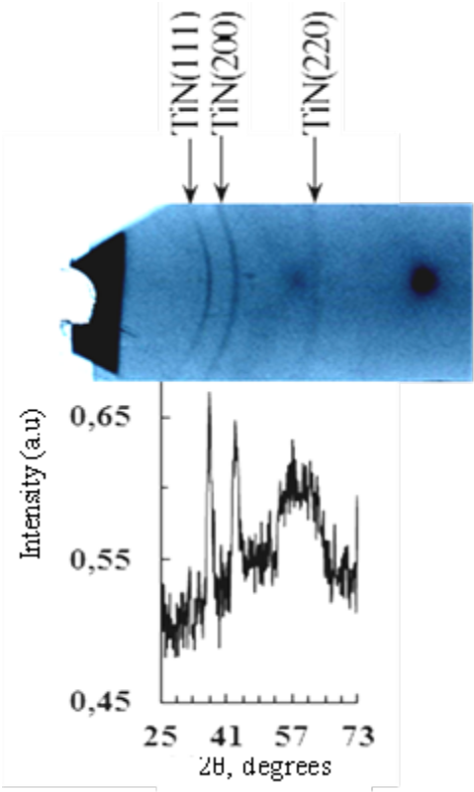

18 – сурет c-Si бойынша TiN_{x} қабыршағының дебаеграммасы: 900 Вт, 320 сек, N₂/Ar = (30/4,8) см³/мин = 6,2, P = 0,84 Па, 100°C

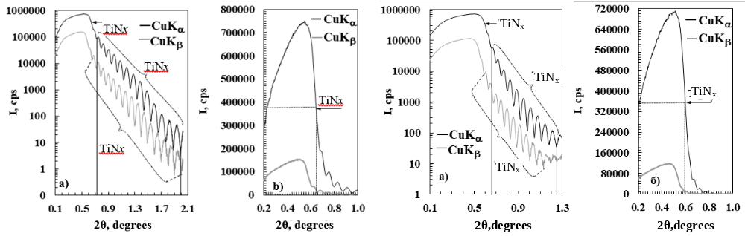
б)
I II
19 – сурет. Магнетронды тозаңдату арқылы с-Si бетінде синтезделген Ti_{y}N_{x} қабыршағының рентгендік рефлектометриясы ((1000 Вт, 320 сек, N₂ / Ar = (30/1) см³ / мин = 30, 0,87 Па, 100°C), логарифмдік (а) және табиғи (b)
масштабтарда I-тұндырудан кейін; II-700°C, 30 мин күйдірілгеннен кейін

Нәтижесінде алынған Ti_{y}N_{x}Si_{z} қабатының қалыңдығы шамамен 150 нм болды (7 - кесте), яғни титан мен азот атомдарының кремнийге, сондай-ақ кремний атомдарының титан нитридіне диффузиясына байланысты 1,7 есе өсті (20 - сурет(ІІ)) [89].

ρ(Ti_{y}N_{x}) = 5.24 g/cm³
(a)
Si
Si
90 nm
150 nm
ρ(Ti_{y}N_{x}Si_{z}) = 4.46 g/cm³

Si

Si
(б)

20 – сурет. Синезделген Ti_{y}N_{x} қабыршағының (a) және 700°C температурада 30 минут күйдіргеннен кейінгі (б) қабыршақтың құрамының, қалыңдығының және тығыздығының өзгеруі

Қуатын 1200 Вт дейін арттырып, азот пен аргон газыдарның шығынының қатынасы N₂/Ar = (30/1) см³/мин = 30,0, қысым 0,8 Па, түндыру ұзақтығы 320 сек, температура 100°C болған жағдайда, алынған Ti_{y}N_{x} қабыршағының тығыздығының 5,247 г/см³ дейін шамалы өскенін байқауға болады (21(I) - сурет, 6 - кесте), TiN_{0,786} қабыршағының қалыңдығы 112 нм болды.
Қуаттың 1400 Вт-қа дейін өсуі азоттың жетіспеушілігінен TiN_{0,609} – ға дейін төмендеуіне және қалыңдығының 143 нм-ге дейін өсуіне әкеледі (21(II) - сурет, 5 - кесте). Азоттың шығынын 25 – 35 см³/мин, температураны 25 – 170°C аралығында өзгерту арқылы қосымша зерттеулер жүргізілді. Нәтижесінде, тығыздықтың төмендеуіне әкелді және болашақта біз пайдаланбаймыз[102].

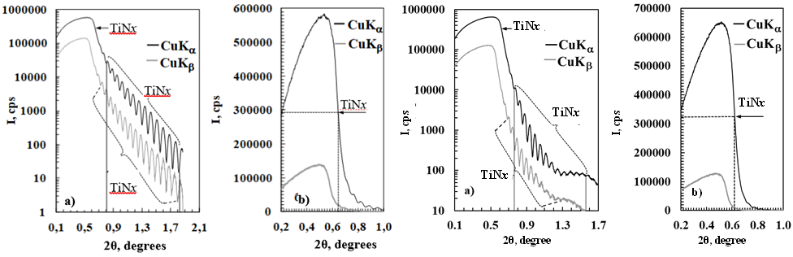
I II
21 – сурет. с-Si тілімшесінің бетіндегі титан нитриді қабыршағының рентгендік рефлектометриясының спектрлері, (N₂ / Ar = (30/1) см³ / мин =30, 320 сек, P = 0,87 Па), логарифмдік (А) және табиғи (b) масштабта:
(I) -1200 Вт; (II) -1400 Вт

АКМ арқылы қалыңдығы ~ 210 нм TiN_{0,786} қабыршағының беттік микроқұрылымын зерттеуге көлемі 6×6 мкм болатын қабыршақтың бетінде 16 нм биіктік аралығында тегіс емес құрылымның пайда болғанын көруге болады(22 - сурет) [102].
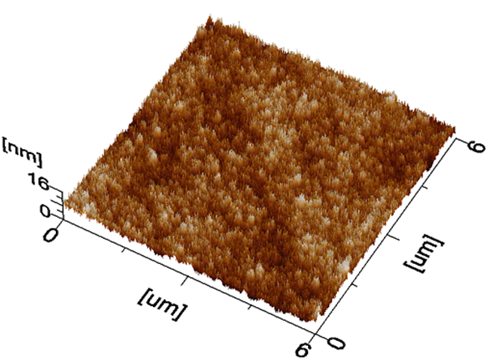

22 – сурет. Магнетронды тозаңдату әдісімен синтезделген c-Si бетіндегі TiN қабыршағын тұндырудан кейінгі атомдық күш микроскопиясы (1200 Вт, 604 сек, N₂ – 30 см³/мин, Ar – 1 см³/мин, 0,8 Па, 100°C)

23 - суретте көрсетілгендей, Ar газ шығыны шамаларының 1 - 8,33 см³/мин аралығында, N₂ газ шығыны 60 см³/мин болған жағдайда (3 қисық) TiN_{0,122} – TiN_{0,609} аралығындағы төмен стехиометриялық TiN қабыршағы тұндырылады. Дәл осындай аргон шығынында және қуаты 900 Вт болғанда, егер N₂ азот шығыны 30 см³/мин болса (2-қисық), титан нитридінің қабыршағындағы құрамындағы азоттың мөлшерінің өскені байқалады. Азот газ шығыны 15 см³/мин (1-қисық) болғанда, TiN қабыршағының тұнбасы болмады, бұл титана қабыршағын тұндыру барысында, азоттың мөлшері жеткіліксіз болғандықтан, стехиометриялық құрамы төмен TiN және азотпен байланспаған Ti қабыршақтары түзілуі мүмкін деп болжанды [102].
Осылайша, титан нитридінің түзілуіне камерадағы N₂/Ar газ шығынының қатынасы ғана емес, сонымен қатар магнетронның қуаты да әсер етеді. Мысалы, азот шығыны 60 см³/мин кезінде, магнетронның қуатын 690-дан 900 Вт-қа дейін арттырғанда, сондай-ақ Ar шығыны азайғанда және N₂/Ar 7,2-ден 12 және 60-қа дейін өскен кезде алынған TiN_{0,122}, TiN_{0,378}, TiN_{0,533} қабыршақтарындағы азоттың мөлшері де артады. Сондай-ақ, N₂ 30 см³/мин тұтыну кезінде алынған TiN_{0, 770}, TiN_{0, 776}, TiN_{0, 786} қабыршақтарындағы азот мөлшерінің өсуі магнетрон қуатының 900-ден 1200 Ваттқа дейін артуымен байланысты. Алайда, қуаттың одан әрі 1400 Ваттқа дейін артуы (21(II) және 23 - суреттер) қабыршақтағы азоттың азаюына әкеледі. Бұл жоғары қуаттың әсерінен плазмада түзілген Ti-N молекулаларының ыдырауынан туындауы мүмкін. Керісінше, магнетрон қуатын 690 Вт-қа дейін және N₂/Ar қатынасы 1,8-ге дейін төмендеуі (23 - сурет) азот ағыны 15 см³/мин дейін төмендеуі құрамында байланысқа түспеген азоты бар төмен тығыздықтағы 4,41 г/см³ титан қабыршағының алынуына алып келді [102].
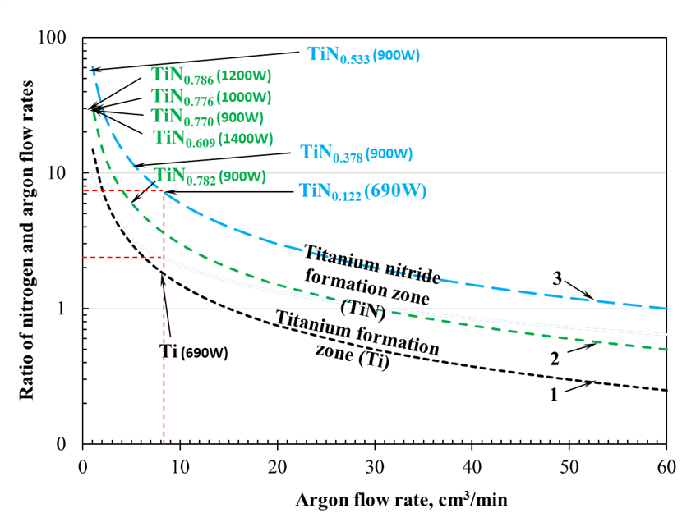

23 – сурет. N₂ ағынының әртүрлі жылдамдықтарында TiN және Ti түзілу аймақтары: 1-қисық - 15 см³/мин; 2-қисық - 30 см³/мин; 3-қисық - 60 см³/мин

3.2 Кремнийдегі төмен кедергілік TiSi₂ қабатының синтезі
Кремний беті мен TiN диффузиялық бөгет арасында төмен кедергілік TiSi₂ қабатының болуы күн батареясының тиімділігін арттыруға мүмкіндік береді. Ti мен Si өте аз байланыс кедергісі бар TiSi₂ қосылысын түзеді. Сонымен қатар, қабаттардың қалыңдығы және оны бақылау өте маңызды. Қабаттардың қалыңдығы, құрамы және орналасуы көбінесе әзірлеушілердің ноу-хауы болып табылады. Ti қабыршағының қалыңдығы 40 нм-ден аспауы керек. Бұл жұмыста бастапқыда Ti қабыршақтарын Si тілімшелерінің бетіне магнетронды тозаңдату әдісімен Магна-200 қондырғысында 0,8 Па және 1000 ватт, Ar атмосферасында 100 сек бойы тұндырылған. 2θ_{с}= 0,602 (24(1,б) - сурет бойынша) титан қабыршағының тығыздығы 4,63 г/см³ және ол Ti - ның көлемдік материалының тығыздығының мәніне 4,54 г/см³ жақын болды. Ti қабыршағының қалыңдығы 111 нм екендігі анықталды. (24(I,а) - сурет, 8 - кесте).

8 - кесте. Синтез режимдері және алынған Ti қабыршақтарының параметрлері.
Сурет  № | W,  Вт | t,  сек | Ar,  см³/мин | P,  Па | T,  °C | ρ,  г/см³ | d,  нм
24-I | 1000 | 100 | 16,6 | 0,8 | 100 | 4,63 | 111
24-II | 300 | 125 | 16,6 | 0,9 | 100 | 4,61 | 39,4
25 | 300 | 700 | 16,6 | 0,9 | 100 | 4,26 | 303

Қалыңдығы 40 нм титан қабыршағын алу үшін, 1000 Вт қуатта тұндыру уақытын 100 сек × (40 нм / 111 нм) = 36 сек дейін азайту керек. Бұл өте қысқа уақыт және қателіктерді азайту үшін магнетронға берілетін қуатты 300 Вт-қа дейін азайту керек: 100 сек × (40 нм / 111 нм) (1000 Вт / 300 Вт) = 120 сек. Алынған қабыршақтың қалыңдығы 37,9 нм болып, жоспарланғаннан сәл аз болды. Сондықтан төменде 125 секунд ішінде тұндыру кезінде алынған рефлектограмма берілген. 2θ_{с}= 0,600 шамасы бойынша (24(II,б) - сурет) титан қабыршағының тығыздығы 4,61 г / см³ және ол көлемді материал үшін 4,54 г/см³ мәніне жақын. Ti қабыршағының қалыңдығы 39,5 нм (24(II,а) - сурет,8 - кесте). Осылайша, қабыршақ қалыңдығының негізінен тұндыру ұзақтығына және магнетронның қуаттылығына тәуелділігі байқалады. Ti ды Si ге тұндырғанда қажетті қалыңдығы 40 нм болатын титан қабыршағын алу үшін магнетронды тозаңдату режимі: 300 Вт, 126 сек, Ar - 0,9 Па, 100°C.

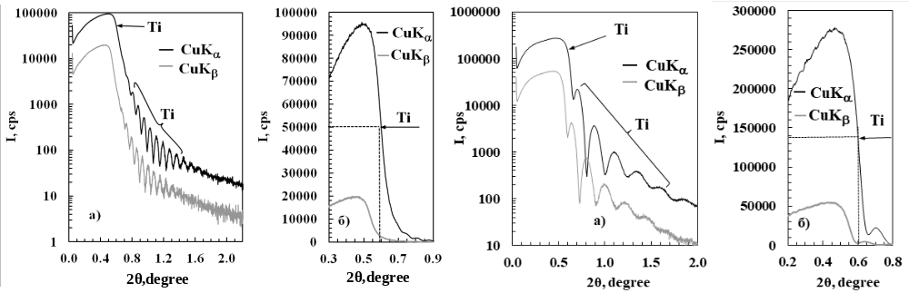
I II

24 – сурет. Магнетронды тозаңдату арқылы Si тілімшесінің бетінде синтезделген Ti қабыршақтарының рентгендік рефлектометриясы
(Ar, 100ºC), логарифмдік (А) және табиғи (b) масштабтарда:
I-1000 Вт, 100 сек, 0,8 Па; (II) - 300 Вт, 125 сек, 0,9 Па

Температураның қабыршақтардың құрылымы мен фазалық құрамына әсері бойынша зерттеулер жүргізілді. Қалың қабыршақ мен айқын рентгендік дифракция үлгілерін алу үшін тұндыру уақытын 700 сек ұлғайтылды. Титан қабыршақтары кремний бетінде синтезделді (300 Вт; Ar-16,6 см³/мин, 0,9 Па; 700 сек, 100°C), содан кейін Ar атмосферасында 30 минут бойы 700, 750, 800°C температурада күйдірдік. Критикалық бұрыш үшін 2θ_{с} = 0,57744° (25(I,б) – сурет) қалың Ti қабыршағының тығыздығы 4,265 г/см³ (8 - кесте), ал қалыңдығы ~ 303 нм (25(I,а) - сурет, 8 - кесте) болды [89].
Қалыңдығы 303 нм (300 Вт, 700 сек, Ar-16,6 см³/мин, 0,9 Па, 100°C) титан қабыршағы тұндырылғаннан кейін дебаеграммада Миллер Ti(100), Ti(101) және Ti(110) индекстері бар 3 рентген сызығы байқалады (25,II - сурет) [89].
Үш сатылы химиялық тазартудан кейін с-Si бетіне төмен кедергісі бар жұқа TiSi₂ қабыршақтарын алу үшін магнетронның қуаты 300 Вт, қысымы 0,9 Па, 158 секунд ішінде қалыңдығы 50 нм Ti қабыршақтары тұндырғаннан кейін

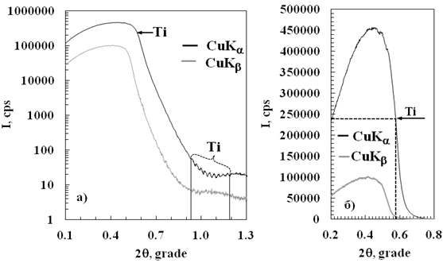
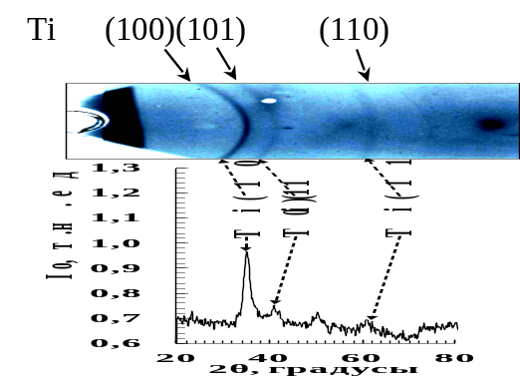

2Theta, degrees
2Theta, degrees

25 – сурет. Магнетронды тозаңдату арқылы Si тілімшесінің бетінде синтезделген Ti қабыршағының рентгендік рефлектометриясы (I) және дебаеграммасы (II) ((300 Вт, 700 сек, Ar-16,6 см³/мин, 0,9 Па, 100°C), логарифмдік (а) және табиғи (б) масштабта

олардың беттік кедергісі (Rs) төрт зонд әдісімен өлшенеді. Қалыңдығы 50 нм титан қабыршақтарын 600, 650, 700 және 750°С температурада 7-8 Па вакуумда 5 минут бойы SP1200 құбырлы пеште жылдам күйдіру жүргізілді. Рентгендік дифракция әдісімен дебаегаммада Rutile титан оксидінің нанокристалды TiO₂ (110) қабыршағының интенсивті сызығының пайда болғаны көрсетілген (26 - сурет).

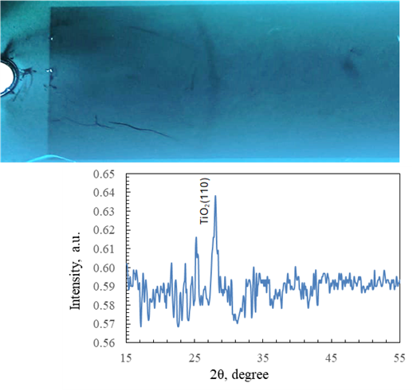

26 – сурет. SP1200 құбырлы пешінде вакуумда c-Si/Ti қабыршағын (50 нм) 750°C температурада 7-8 Па 5 минут ішінде күйдіргеннен кейінгі c-Si/TiO₂ құрылымының дебаеграммасы және рентгендік дифракциясы

Титан оксидінің болуы құбырлы пеште 7-8 Па қысымда оттегінің болуынан болады. Сондай-ақ, магнетрон қуаты 300 Вт, қысым 0,9 Па, ұзақтығы 316 сек болған кезде магнетронды тозаңдату әдісімен с-Si бетіне әртүрлі қалыңдықтағы 100 нм титанның жұқа қабыршақтары тұндырылды және 600°С, 700°С, 800°С температурада 7-8 Па вакуумда сол құбырлы пеште қабыршақтарды 5 минуттан жылдам күйдіру жүргізілді.
600, 700 және 800°С температурада 5 минут ішінде күйдіргеннен кейін қалыңдығы 100 нм титан қабыршақтары үшін рентгендік дифрактометрия әдісімен алынған рентгенограммалар 27- суретте көрсетілген. Қабыршақтардың беткі кедергісін өлшеу арқылы 70-90 Ω/кВ жоғары мәндері алынды. Осыған байланысты титан қабыршақтарын бірнеше паскаль қысымымдық атмосфераны күйдіру үшін пайдаланбау ұсынылады, өйткені оттегінің шамалы мөлшері титан қостотығының пайда болуына және беттік кедергінің өсуіне әкеледі.

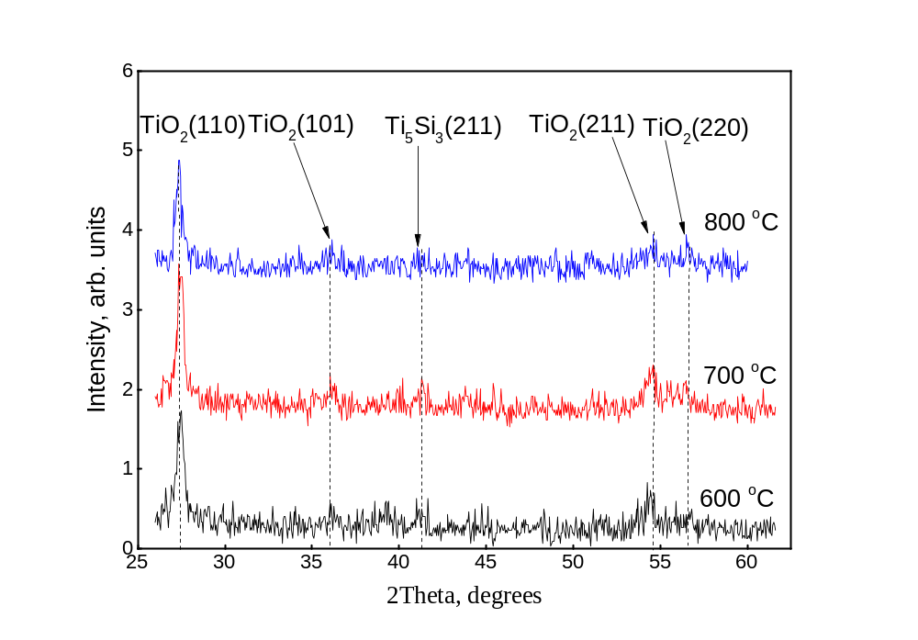

27 – сурет. с-Si / Ti(100 нм) қабыршағын SP1200 құбырлы пеште 7-8 Па вакуумда 600, 700 және 800°С температурада 5 минут ішінде күйдірілгеннен кейін c-Si/TiO₂ құрылымының рентгенографиясы

Кремний тілімшесінің бетіне қалыңдығы 50 нм титанның жұқа қабыршақтарын магнетронды тозаңдату әдісімен (300 Вт, 0,9 Па, 158 сек) , AS- One электр пешінде 10⁻³ Па вакуумда, 600, 650, 700 және 750°С температурада 5 минут, жылдам термиялық күйдіру (ЖТК) арқылы TiSi₂ қабатын алуға жағдайларының әсерін зерттеу. Рентгендік дифракция әдісімен 600°С қоса алғанда, барлық көрсетілген температурада TiSi₂ түзілуі анықталды (28,а - сурет). Жоғары температуралық күйдіру кезінде, төменкедергілік С54-TiSi₂ фазасына тән үш TiSi₂ рентген сызығының орналасуы сәйкес келеді, дегенмен белгілі кестелік мәліметтерде көбінесе С54-TiSi₂ тұрақты фазасы 700-900°C температурада, сирек жағдайда 650°C түзіледі.

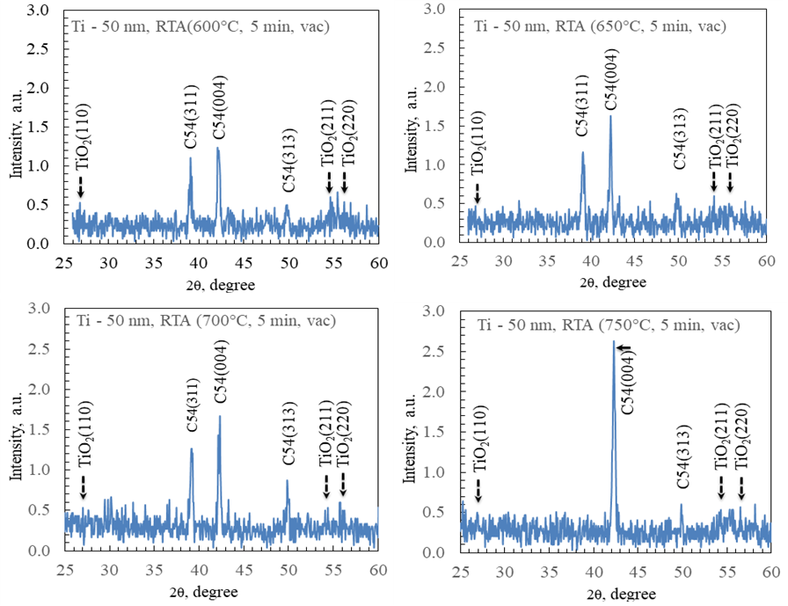
г)
в)
б)
a)

28 – сурет. AS-One 150 электр пешінде, 10⁻³ Па вакуумда, c-Si/Ti қабыршағын (50 нм) күйдіргеннен кейінгі c-Si/TiSi₂ құрылымының рентгендік дифракция үлгісі: а) 600°С, б) 650°С, в) 700°С, г) 750°С. 5 минут.

Стефан-Больцман заңына сәйкес, абсолютті қара дененің сәулеленуі 4-дәрежелі температураға пропорционалды (~K⁴) және температураның 973К нен 873К ға дейін төмендеуі энергия шығындарының кем дегенде 25% - ға төмендеуіне әкеледі. 28,а - суретте көрсетілгендей, вакуумда және 600°С температурада ЖТК-дан кейін C54-TiSi₂ (311), (004) және (313) нанокристалды титан дисилицидінің С54 фазасына сәйкес келетін үш сызығы табылды, олардың мәліметтер базасындағы ұяшық параметрлері a = 8,24; b = 4,78, c = 8,54, және 2θ бұрыштары = 39,31°; 42,40°; 50,07° на сәйкес. Дәл осы сызықтар 650°C температурада күйдірілгеннен кейін байқалады, бірақ олардың қарқындылығы артады, бұл С54-TiSi₂ фазасының қарқындылығының өсуін көрсетеді (28,б - сурет).
Ал 700°C температурада күйдіргеннен кейін олардың пиктерінің жарты ені азаяды, бұл С54-TiSi₂ фазасының нанокристалдарының орташа көлемдерінің өлшемдерінің өсуін байқауға болады (28,в - сурет). Алайда, бірдей жағдайда 750°C температурада күйдірілгеннен кейін (313) сызығы өзінің қарқындылығын төмендетеді, ал (311) толығымен жоғалады, бірақ (004) сызық қарқындылығы бір жарым есе артады, бұл нанокристалдардың басым бағытының, яғни C54-TiSi₂ қабыршағының құрылымын көрсетеді (28,г -сурет). Бұл жағдайда кристаллит мөлшерінің өсуіне байланысты пиктің (004) жарты ені айтарлықтай азаяды. Қабыршақ құрылымындағы бұл өзгерістер олардың электрлік қасиеттеріне әсер етуі мүмкін. Температураның TiSi₂ қабаттарының түзілуіне және қасиеттеріне әсерін зерттеу үшін олардың беттік кедергісі (Rs) төрт зонд әдісімен өлшенді (29 - сурет).

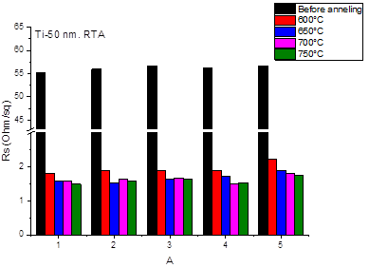

29 – сурет. c-Si/Ti (50 нм) және c-Si/TiSi₂ (600-750°C) құрылымдарының беттік электрлік кедергісінің (Rs) өзгеру диаграммасы, күйдіруге дейін және күйдіруден кейін төрт зондты әдіспен 5 нүктеде өлшенеді

Титан қабыршақтарын күйдіруге дейінгі беттік электрлік кедергісі 55-56 Ω/кв-қа тең болып, беткі электрлік қасиеттерінің біркелкілігі, тұндырылған қабыршақтардың біркелкілгігі мен жоғары сапасын көрсетеді. 600°C температурада күйдіргеннен кейін беттік кедергінің орташа мәні 56,15-тен 1,94 Ω/ кв-қа дейін күрт төмендейді (29 - сурет). Бұл рентгендік дифракция әдісімен көрсетілген беткі қабаттың құрылымдық қайта құрылуын растайды және С54-TiSi₂ төмен кедергілік қабатының пайда болуының салдары болып табылады (28 - сурет).
[105] жұмысында көрсетілгендей, C49–C54 ауысу температурасы Ti қабыршағының қалыңдығының төмендеуімен жоғарылайды және түптөсемінің бағытына байланысты өзгереді. Бұл жағдайда C49-дан C54 TiSi₂-ге фазалық ауысу Si платинасындағы (100) қалыңдығы 20 және 40 нм Ti қабыршақтары үшін 600°C пен 700°C аралығында болады, бірақ Ti қабыршағының қалыңдығы 10 нм-ге дейін төмендеген кезде ауысу температурасы жоғарылайды және 700°C пен 800°C аралығында, ал қалыңдығы 5 нм C54 TiSi₂ 900°C температурада да байқалмады, авторлар C49 - ның C54-TiSi₂-ге 600°C температурада ауысуын байқамады. Сондықтан 600°C температурада беттік кедергінің ~30 есе төмендеуі және қалыңдығы 50 нм қабыршақтар жағдайында C54 TiSi₂ рентген сызықтарының пайда болуы (923K/873K)4 = 1,25 есе энергия шығынын азайту үшін маңызды қызығушылық тудырады.
Алайда [106]-ші еңбекте газ қоспасы (Ar–33%, N₂–1%, H₂) плазмасында 600 °C температурада 30 минут өңдегеннен кейін авторлар C54-TiSi₂ фазасының (JCPDS картасы № 00-035-0785) түзілуін байқаған. Бұл фазаның (311), (040), (022) және (331) жазықтықтарына сәйкес келетін, сәйкесінше 2θ ≈ 39,2°, 42,3°, 43,3° және 49,9° бұрыштарында орналасқан ең интенсивті дифракциялық сызықтарының болуымен расталады. Сонымен қатар, 500 °C температурада плазмалық өңдеуден кейін кремнийдің титан дәндерінің шекараларына диффузиясы нәтижесінде Ti, Ti₅Si₃ және C49-TiSi₂ қосылыстарының бірізді түзілуі байқалған. Бұл жағдайда C49-TiSi₂ фазасына тән (131) және (002) жазықтықтарына сәйкес 2θ ≈ 41° және 51,3° бұрыштарында орналасқан интенсивті дифракциялық сызықтар тіркелген. Осылайша, біздің жұмысымыздан ерекшелігі – аталған зерттеуде 600 °C температурада 30 минут бойы термиялық өңдеумен қатар, (Ar–33%, N₂–1%, H₂) плазмасында қосымша өңдеу жүргізілген, бұл қосымша энергетикалық әсер беретінін көрсетеді. Дегенмен, авторлар өз жұмыстарында басқа зерттеулерден айырмашылығы ретінде, 600 °C температурада плазмалық өңдеу кезінде C49-TiSi₂ фазасының толықтай C54-TiSi₂ фазасына айналғанын атап өтеді және бұл нәтижені маңызды жетістік ретінде қарастырады.
Алайда, 750°С-та күйдіргеннен кейін (313) сызығының интенсивтілігі төмендейді, ал (311) сызығы толық жоғалады, бірақ (004) сызығының интенсивтілігі бір жарым есе артады. Бұл нанокристалдардың басым бағытының пайда болуын, яғни С54-TiSi₂ қабыршағының текстуралануын көрсетеді (28,г - сурет), сонымен қатар 750°С-та С54-TiSi₂ нанокристалдарының тұрақсыздығы мен құрылымдық қайта құрылу процестерінің жалғасуын білдіреді. Бұл уақытта (004) сызығының жартылай ені айтарлықтай азаяды, бұл кристаллиттердің көлемінің өскенін көрсетеді. Қабыршақтардың құрылымындағы осы өзгерістер олардың электрлік қасиеттеріне әсер етуі мүмкін. Температураның TiSi₂ қабаттарының түзілуі мен қасиеттеріне әсерін зерттеу үшін олардың беткі кедергісі (Rs) төрт-зонд әдісімен өлшенді (29 - сурет).
650-750°С температурада одан әрі күйдіру кезінде орташа беттік кедергінің 600°С температурада 1,945 Ω/кв, 650°С температурада 1,677-ге , 700°С температурада 1,641 және 750°С температурада 1,605 Ω/ кв-қа дейін біртіндеп төмендеуіне әкеледі (29 - сурет). Әдеби деректерден белгілі [32], тағы бір шама – μΩꞏcm – құрылымдық түрлендіру кезінде С-49 үшін 60-70 μΩꞏcm ,ал С54 үшін 12 – 24 μΩꞏcm, яғни 3 – 5 есе азаяды. Осылайша, біз 600-750°С аралықта беттік кедергінің 1,21 есе азаюы, 600°C температурада С49-С54 құрылымдық ауысуының салдары емес, С54-TiSi₂ құрылымының реттелуінің салдары болып табылады.
Осылайша, магнетронды тозаңдату әдісімен қалыптасқан c-Si/Ti(50нм) құрылымын 600°С(5 мин) температурада күйдіргеннен кейін c-Si-де TiSi₂(C54) төмен кедергілік қабатының түзілуі, яғни кестелік деректерден 50°С төмен және Стефан-Больцман Заңына сәйкес , температураның 4-ші дәрежесіне (~K⁴) пропорционалды абсолютті қара дененің сәулеленуі туралы, С54 түзілу температурасының 923 К-ден 873К-ге дейін төмендеуі энергия шығындарының кем дегенде 25% - ға төмендеуіне әкеледі.
Қалыңдығы 303 нм титан қабыршағын тұндырудан кейін гексагоналды тығыз оралған торы бар α-Ti кристалдарының нанокристалды құрылымына ие. Дебаеграммада Миллер индекстері бар 3 Ti (100), Ti(101), Ti(110) рентген сызығы байқалады (30,a - сурет) [89].

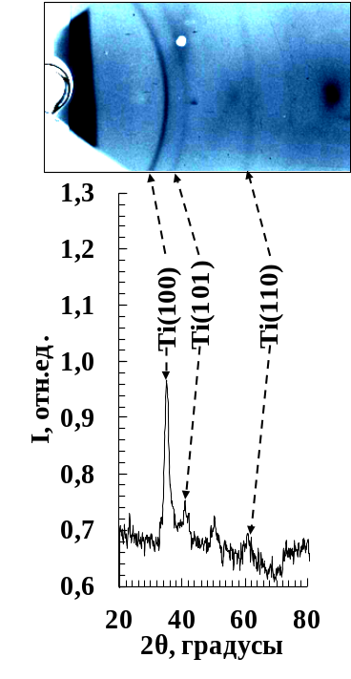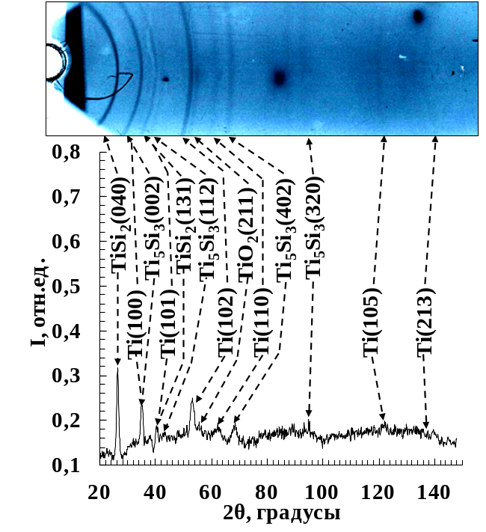
2θ, degrees
2θ, degrees
a)
б)
I, a.u.
I, a.u.
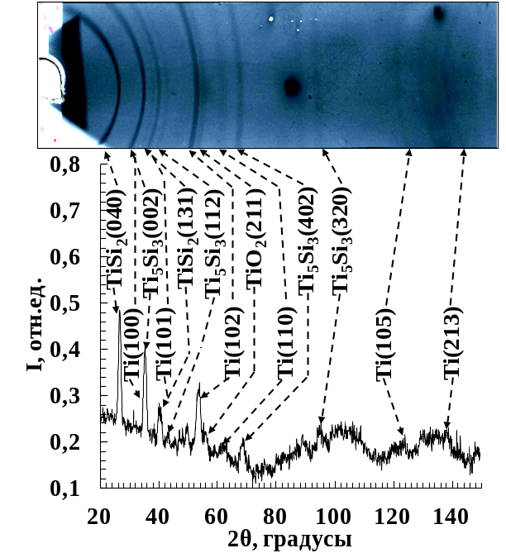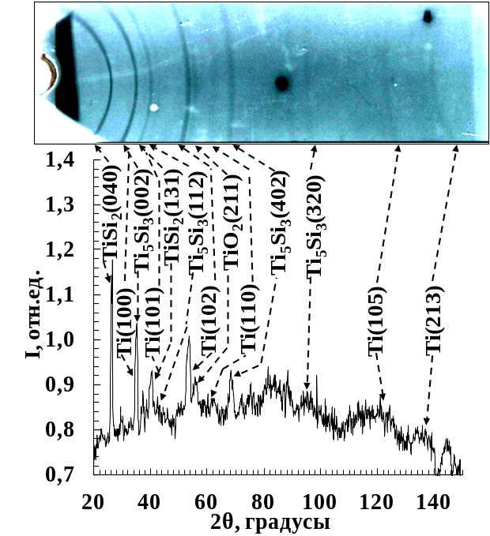
в)
2θ, degrees
I, a.u.
г)
2θ, degrees
I, a.u.

30 – сурет. Магнетронды тозаңдату әдісімен синтезделген с-Si-дегі Ti қабыршағының дебаеграммасы (300 Вт, 700 сек, Ar-1,0 см³/мин, 0,9 Пa, 100°C, 303 нм) тұндырудан кейін(а) және 700°C (б), 750°C (в), 800°C (г) 30 минут

Күйдіру кезінде (700°C, 30 мин, Ar) кристалдардың туынтектері жоғары жетілдірілген титан нанокристалдарына айналады (30,б - сурет). Сондықтан дебаеграммада тағы 3 титан сызығы пайда болады: Ti(102), Ti(105) және Ti(213). Қабаттарының тұрақсыздығы және қарқындылығы Si -Ti жүйесіндегі Si және Ti атомдарының өзара диффузиясы арқылы TiSi₂ (2 жолақ) және Ti₅Si₃ (4 жолақ) нанокристалдарының түзілгені анықталды. Титан сызықтарының амплитудасы күйдірілгеннен кейін азаяды. Рентген сызықтарының интегралдық қарқындылығы (16) теңдеуінен шамамен анықталды [89]:

$I_{int}=\sum_{n=1}^{n=j-1}{I_{n}*0.1-0.5\left(I_{i}+I_{j}\right)*(2{\text{θ}}_{j}-2{\text{θ}}_{i})}$ (16)

Нанокристалдардың орташа размелері Шеррер формуласы бойынша анықталды (8). Рентген сызықтарының интегралдық қарқындылығы мен рентгенндік сызықтарының жарты енін өлшеу үшін, басқа фазалық сызықтармен қабаттаспайтын ең қарқынды Ti (102), TiSi₂ (040) және Ti₅Si₃ (402) сызықтары , сондай-ақ әлсіз қарқындылықтағы Ti₅Si₃ (002) сызығымен қабаттасуы мүмкін қарқынды Ti (100) сызығы таңдалды (10%) [89].
Қабыршақтардың қалыңдығы мен көлемінің, сондай-ақ нанокристалдардың күйдірілгеннен кейінгі орташа мөлшерінің өзгеруі 32-суретте көрсетілген. Тұндырудан кейін орташа мөлшері ~ 3.3 нм болатын нанокристалдарынан тұратын титанның(100) қабыршағы пайда болады(30,a және 31,a – суреттері, 9 - кесте) [89].
700°C (30 мин, Ar) күйдіруден кейін титан атомдарының кремнийге диффузиясы арқылы кристалдардың туынтектері және TiSi₂ нанокристалдарының түзілуі (~ 7,1 нм, 0,206 с.б., жазықтықта (040)) нәтижесінде, Ti (100) сызығының интегралдық интенсивтілігінің төмендеп (Iint = 0,675) нано-Ti көлемінің 6 есе (Iint = 0,107) азайғанын, сондай-ақ Si атомдарының Ti-ға қарсы диффузиясы нәтижесінде кристалдардың туынтектері және Ti₅Si₃ нанокристалдарының түзілуі (~ 3,2 нм, 0,117 с.б., жазықтық (402)) (30,б және 31,б - суреттер, 9 - кесте) көрсетеді [89].

9 – кесте. Рентген сызықтарының I_{int} интегралды қарқындылығы (фаза көлемі) және ε нанокристалдарының орташа мөлшерлері.
T, °C | TiSi₂ (040) |  | Ti (100) |  | Ti (102) |  | Ti₅Si₃ (402)
 | I_{int}, с.б. | ε, нм | I_{int}, с.б. | ε, нм | I_{int}, с.б. | ε, нм | I_{int}, с.б. | ε, нм
100 | - | - | 0,675 | 3,3 | - | - | - | -
700 | 0,206 | 7,1 | 0,107 | 5,3 | 0,141 | 4,4 | 0,117 | 3,2
750 | 0,290 | 5,6 | 0,271 | 5,4 | 0,299 | 3,6 | 0,175 | 2,4
800 | 0,241 | 9,2 | 0,277 | 6,8 | 0,258 | 4,4 | 0,218 | 3,6

Титанның жоғары қаттылығы нәтижесінде Ti атомдарының Si - ге диффузиясы натижесінде TiSi₂ (I_{int} = 0,206) силицидінің түзілуі, кремний атомдарының титан торына диффузиясына әсерінен Ti₅Si₃ (I_{int} = 0,117) түзілуіне қарағанда екі есе қарқынды жүреді. Қабыршақтағы титан нанокристалдарының алтыншы бөлігі (0,107) ыдырамады, бірақ өлшемі қатты фазалық кристалдануына байланысты 3.3-тен 5.3 nm-ге дейін өсті [89].

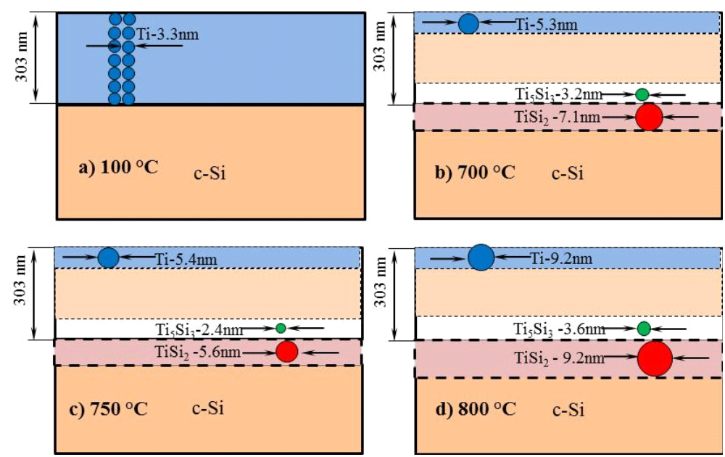
г)
б)
a)
в)

31 – сурет. Si түптөсеміндегі Ti жұқа қабыршағы(a) және 700 °C (б), 750 °C (в), 800 °C(г) температурада күйдіру кезінде Si-Ti жүйесіндегі Si және Ti атомдарының аргон атмосферасында 30 минуттағы өзара диффузиясы

750°C температурада күйдіру Ti - Si қоспасындағы туынтектердің кристалдануына және ұсақ нанокристалдардың пайда болуына, олардың орташа мөлшерінің төмендеуіне (~5,6 және 2,4 нм) байланысты, TiSi₂ (0.290 с.б.дейін) және Ti₅Si₃ (0,175 с.б. дейін) нанокристалды фазаларының көлемінің ұлғайды (30,в және 31,в - суреттер, 9 - кесте). 800°C температурада күйдіру TiSi₂ және Ti₅Si₃ (~9,2 және 3,6 нм) нанокристалдарының орташа мөлшерінің өсуіне әкеледі (30,г және 31,г - суреттер, 9 - кесте) Ti₅Si₃ көлемі жоғарғы қабаттағы титанның ыдырауы арқылы артады, ал TiSi₂ көлемі титанның кремнийге терең диффузиясы арқылы азаяды [89].
Беттік микроқұрылым JSPM 5200 атомдық күш микроскопы(АКМ) (Jeol, Жапония) арқылы зерттелген. АКМ титан қабыршағының бетінің біртекті нанокристалды құрылымын (32,а - сурет), ал 700°C және 750°C температурада (32(б,в) - сурет) құрамында орташа мөлшері бірнеше нанометр болатын титан мен титан силицидінің нанокристалдары бар, мөлшері 300-400 нм болатын үлкен агломераттарға айналатынын көрсетті. Бұл тек "қабыршақ-түптөсем" шекарасында емес, қабыршақтағы титан мен кремний атомдарының қарқынды араласу процестерін көрсетеді. 800°C температурада (32,г - сурет) агломераттар көптеген ұсақ наноқұрылымды бөлшекке айналады [89].
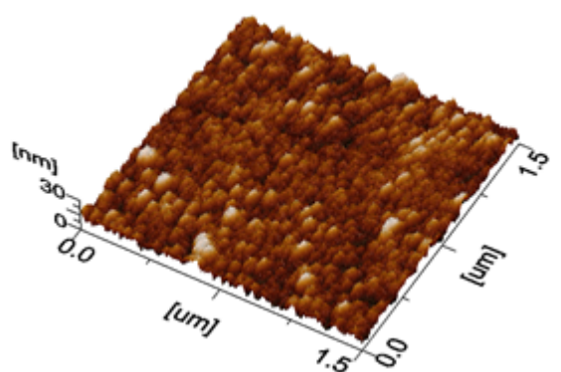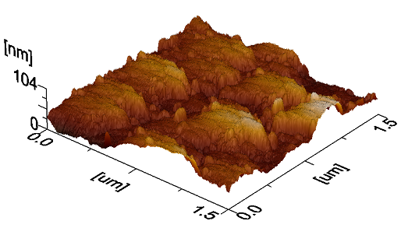
a)
б)
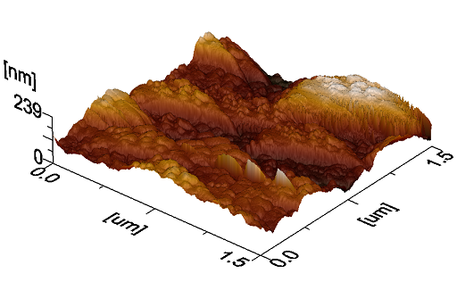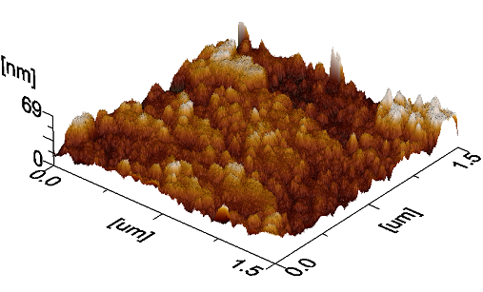
г)
в)

32 – сурет. Магнетронды тозаңдату әдісімен синтезделген (300 Вт, 700 сек, Ar-1 см³/мин, 0.9 Па, 100°C) тұндырудан кейін(а) және 700 °С (б), 750 °С (в) 800 °C (г) Ar-да 30 минут ішінде күйдіруден кейін с-Si-дегі Ti қабыршағының атомдық-күштік микроскопиясы

Осылайша: Ti қабыршағын c-Si үстіне тұндыру кезінде жүретін кристалдану процестері титан нанокристалдарының түзілуіне алып келеді. Нәтижесінде, кейінгі 700°С температурада (Ar ортасында) жүргізілген термиялық өңдеу барысында “c-Si/Ti қабыршағы (300 нм)” шекарасына жақын аймақтағы диффузиялық процестер “c-Si/(TiSi₂+Ti₅Si₃+Ti)” көпқабатты құрылымының түзілуіне ықпал етеді. Бұл құрылымда төменкедергілік наноқұрылымдық TiSi₂ фазасының қабаты көлемі мен нанокристалдардың өлшемдері бойынша (Iint ~ 0,21, ε ~ 7 нм) жоғарыомды Ti₅Si₃ фазасының қабатына қарағанда (Iint ~ 0,11, ε ~ 3,2 нм) екі есе қарқынды түзетіні анықталды [89].

3.3 р-n өткелі мен TiN негізіндегі диффузиялық бөгетінің арасындағы TiSi2 қабатын синтездеу, күйдіру режимдерін анықтау және фазалық құрамды талдау
Рентгендік дифракция әдісімен зерттеу кезінде рентген сызықтарының қарқындылығын арттыру үшін магнетронды тозаңдату әдісімен кремний тілімшесінің бетіне қалың титан нитридінің қабыршақтары мынадай параметрлерде тұндырылды: қуаты 1200 Вт, газ шығынының қатынасы N₂/Ar = 30/1 см³/мин = 30,0, қысым 0,8 Па, ұзақтығы 604 сек, температура 100°C. Рентгендік рефлектометрия әдісімен критикалық бұрышы 2θ_{с} = 0,63912° анықталды (33,б - сурет), тығыздығы 5,131 г/см³ (10 - кесте), ол Ti₆₀N₄₀ құрамына сәйкес келеді немесе Ti атомдарының артық мөлшері бар Ti₃N₂. Алынған Ti_{y}N_{x} қалыңдығы ~244 нм болып шықты (33,а - сурет 11-кесте) [107].

10 – кесте. Henke бағдарламасы бойынша қабаттың ρ тығыздығын анықтау.
қабырша | I_{max}, с⁻¹ | I_{max}/2, с⁻¹ | 2θ_{c}, градус | θ_{c}, градус | θ_{c}, мрад | ρ, г/см³
Ti_{x}N_{y} | 466027 | 233014 | 0,63912 | 0,31956 | 5,577 | 5,131

11- кесте. d = λ /2θ формуласы арқылы Ti_{y}N_{x} қабатының қалыңдығын анықтау.
Қабырша | (2θ)_{j}, градус | (2θ)_{i}, градус | j - i | 2θ_{av}=[(2θ)_{j} – (2θ)_{i}]/  (j – i)], градус | λ,  нм | d = 57,296∙λ/2θ,  нм
Ti_{y}N_{x} | 1,450 | 1,052 | 11 | 0,0362 | 0,15420 | 244,2

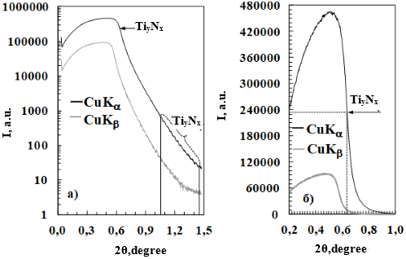

33 – сурет. Магнетрондық тозаңдату арқылы Si тілімшесінің бетінде cинтезделген Ti_{y}N_{x} қабыршағының рентгендік рефлектометриясы, параметрлері (1200 Вт, 604 сек, N₂–30 см³/мин, Ar–1 см³ /мин, 0,87 Па, 700°C-30 мин), логарифмдік (а) және табиғи (б) масштабта

Тұндырудан кейін рентгендік дифракция әдісімен нанокристалды құрылымы бар титан нитридінің қабыршағы алынғаны анықталды. TiN нанокристалдары жоғары кемелділікке ие, өйткені TiN(111), (200), (220), (311), (222), (331) және (420) жазықтық торынан шағылысуы байқалады (34,а - сурет). Сондай-ақ, Ti₂N(200) және Ti(200) сызықтарының қабаттасуы байқалады, бұл 41-45° аймағында интенсивті шыңның қалыңдауына әкелді (34,а, 36-суреттер). 700°C температурада (30 мин, Ar) күйдіргеннен кейін Ti₂N нанокристалдарының Ti₃N₂ -ге айналуы жүреді (34,б - сурет), бұл TiN(200) шыңының амплитудасының біршама төмендеуіне әкеледі. 750 және 800°C температурада (30 мин, Ar) (34,в,г - сурет) TiN(111) сызығының қарқындылығы артады, бұл TiN нанокристалдарының жазықтықта (111) басым бағдарланған құрылымын көрсетеді[107].

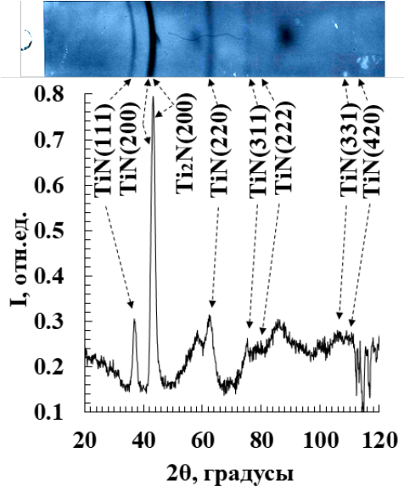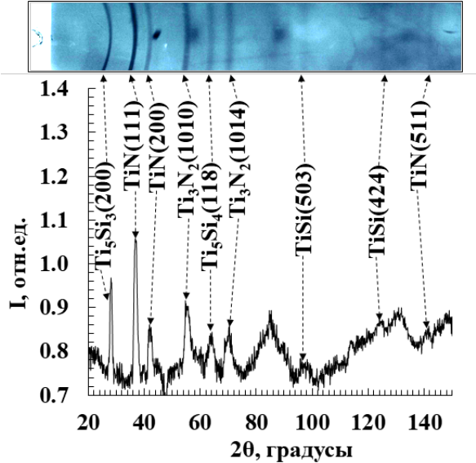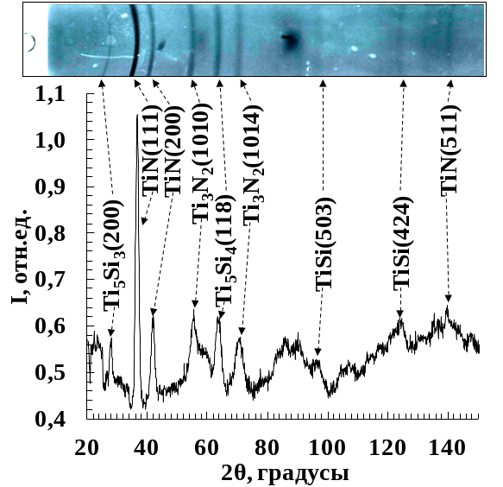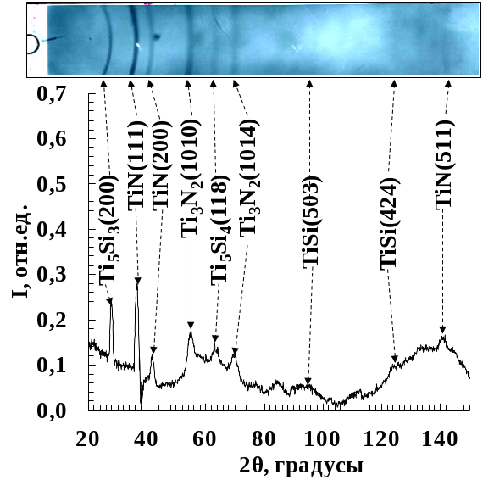
б)
в)
г)
2θ, degree
I, a.u.
2θ, degree
I, a.u.
I, a.u.
2θ, degree
2θ, degree
a)
I, a.u.

34 – сурет. Магнетрондық тозаңдату арқылы Si тілімшесінің бетінде синтезделген Ti_{y}N_{x} қабыршағының рентгенограммы, параметрлері (1200 Вт, 604 сек, N₂–30 см³/мин, Ar–1 см³/мин, 0,87 Па, 700°C-30 мин) : тұндырғаннан кейін (a) және күйдіруден кейін 700 (б), 750 (в), 800 ° C (г) (30 мин, Ar)

Белгілі бір температурада Si–TiN жүйесінде Si және Ti атомдарының өзара диффузиясы байқалды, нәтижесінде TiSi, Ti₅Si₄ және Ti₅Si₃ нанокристалдары түзілді (34(б–г) - сурет). TiSi₂ (яғни Ti₅Si₁₀) нанокристалдары анықталған жоқ. Бұл құбылыс Ti және Si атомдарының өзара диффузиясының жеткіліксіздігімен түсіндіріледі, ол өз кезегінде жоғары қаттылыққа ие TiN нанокристалдарының 700–800 °C температура аралығында (30 мин, Ar ортасында) баяу ыдырауымен байланысты. Қабаттың тұндырылуынан кейін оның құрамында орташа өлшемі шамамен 4,1 нм болатын (111) жазықтығындағы және шамамен 5,7 нм болатын (200) жазықтығындағы TiN нанокристалдары, сондай-ақ орташа өлшемі 5,9 нм болатын (200) жазықтығындағы Ti₂N нанокристалдары бар екені анықталды (34(б–г) және 36 - сурет, 12 - кесте) [107].
Егер нано-TiN көлемін мөлшермен (I_{TiN(111)}+I_{TiN(200)}+I_{Ti2N(200)}) және наносилицидтердің көлемін (I_{Ti5Si3(200)} + I_{Ti5Si4(118)}) деп бағалайтын болсақ, онда 700°C (30 мин, Ar) күйдіргеннен кейін Ti₅Si₃ нанокристалдарының (~5,9 нм, (200) жазықтығы) және Ti₅Si₄ нанокристалдарының (~4,1 нм, (118) жазықтығы) түзілуі, сондай-ақ нанокристалдардың ішінара бұзылуы нәтижесінде Ti₃N₂ нанокристалдарының және Ti, N және Si атомдарының аморфты қоспасының түзілуі арқылы нано- TiN көлемі 4,26 есе азаяды (12-кесте). 750°C температурада термиялық өңдеу аморфты қоспасының кристалдануы және ұсақ нанокристалдардың түзілуі есебінен TiN, Ti₅Si₃ және Ti₅Si₄ нанокристалдарының көлемі артады. Бұл процесс нәтижесінде нанокристалдардың орташа өлшемі өсуі де, кемуі де мүмкін. 800°C температурада (30 мин, Ar) өткізілген термиялық өңдеу нано-TiN фазасының көлемі мен кристаллит өлшемідерін ұлғайтады. Осы температурада Ti₅Si₃ және Ti₅Si₄ фазаларының жалпы көлемі өзгеріссіз қалады, алайда Si атомдарының Ti торына диффузиялануы нәтижесінде Ti₅Si₃ фазасы Ti₅Si₄ фазасына түрленеді [107].

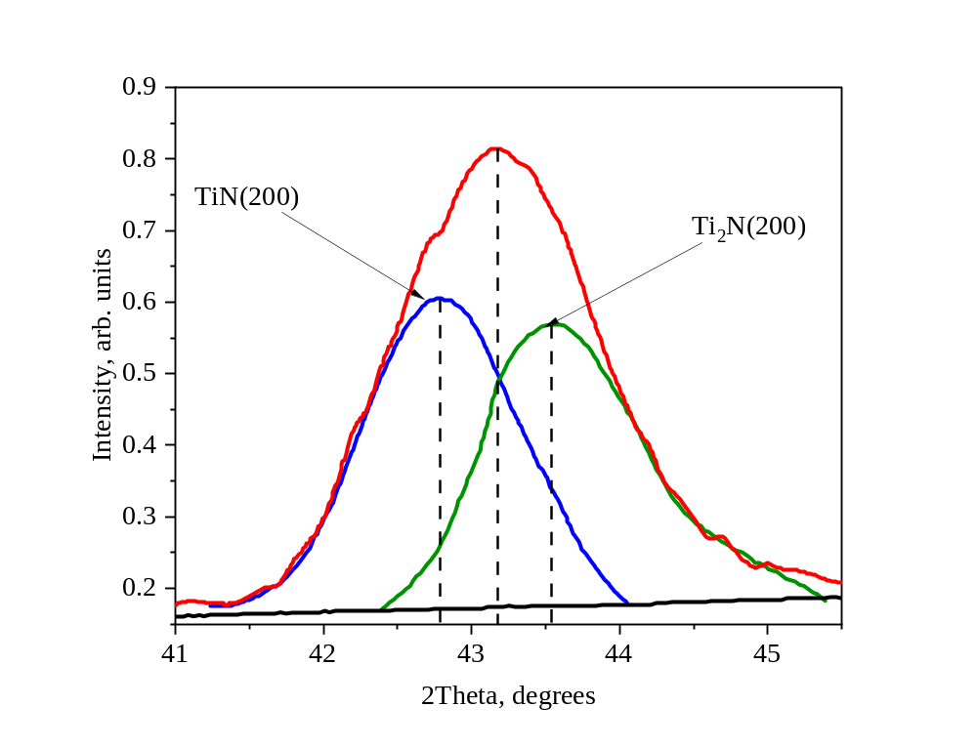

35 – сурет. Тұндырудан кейін с-Si-де TiN_{x} қабыршағының рентгенограммасында қабаттасқан TiN (200) және Ti₂N (200) рентген сызықтарының 2θ бұрыштары 41÷45° аралықта аймағындағы кең шыңның бөлінуі (34,а - сурет)

Жоғарыда айтылғандай, рентгендік дифракция әдісімен аргон атмосферасында 700, 750 және 800°C температурада 30 минут бойы өткізілген термиялық өңдеуден кейін TiN нанокристалдарынан басқа Ti₃N₂ нанокристалды қабыршақтарының да түзілетіні анықталды (34,(б-г) - сурет). Бұл нәтижелер рентгендік рефлектометрия деректері арқылы қабыршақ тығыздығы 5,131 г/см³ болып, Ti₃N₂ = TiN_{0.66} құрамына сәйкес келетін көрсеткіш болып табылады. Сонымен қатар, бұл әртүрлі рентгендік әдістермен алынған нәтижелердің өзара үйлесімділігін көрсетеді [107].

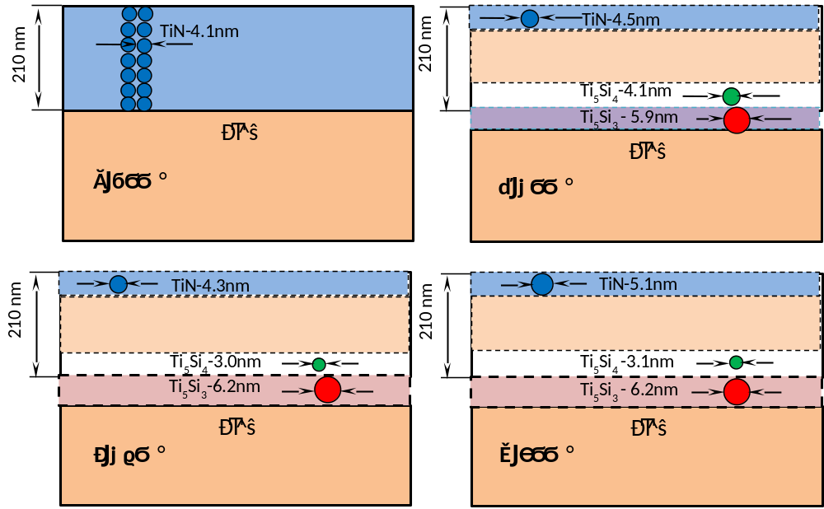
г)
в)
б)
a)
244 nm
244 nm
244 nm
244 nm

36 – сурет. Si түптөсеміндегі TiN жұқа қабыршағы (a) және Ar атмосферасында 30 минут бойы 700°C (б), 750°C (в), 800°C (г) температурада күйдіру кезінде Si-TiN жүйесіндегі Si және Ti атомдарының өзара диффузиясы.

TiSi₂ нанокристалдары анықталған жоқ, бұл титан нитридінің жоғары тұрақтылығымен және диффузиялық бөгет рөлін атқаруымен түсіндірілуі мүмкін. Сондықтан титан нитридінің монокристалдарының құрамындағы титан атомдары бұл нанокристалды тастап, TiSi₂ түзу үшін кремнийге қарқынды түрде тарай алмайды. Алайда, TiN нанокристалдары 700-800°C жоғары температурада Si атомдарының қабат арқылы өтуіне кедергі жасай алмайды, сондықтан TiSi, Ti₅Si₄ және Ti₅Si₃ нанокристалдары байқалды. TiSi₂ нанокристалында 5 Ti атомына 10 Si атомы сәйкес келеді. TiSi₂ фазасының болмауы кремнийдің TiN қабаты арқылы диффузиясының жеткіліксіздігін және оның керемет тосқауыл қасиеттерін, сондай - ақ 800°C және одан төмен температурада "Si-TiN беті" шекарасында TiSi₂ қабатын қалыптастыру мүмкін еместігін көрсетеді. "Si - TiN беті" шекарасында төменкедергілік TiSi₂ қабатын қалыптастыру үшін Ti аралық қабатын тұндыру қажет деп қорытынды жасауға болады [107].
37 - суретте 34 - суретпен салыстырғанда рентгендік сызықтардың саны мен өзара орналасуының өзгерісі айқын көрсетілген: қабатты тұндырудан
кейін (а) және 700 °С (b), 750 °С (c) және 800 °С (d) температураларда 30 минут бойы термиялық өңдеуден кейін. Көрініп тұрғандай, термиялық өңдеуден кейін дебаеграммадағы сызықтардың орналасуы өзгерген және температура өскен сайын сызықтардың саны да артады [107].

Ti₂N(200)

TiN(420)

TiN(331)

TiN(222)

TiN(311)

TiN(111)
TiN(200)

TiN(220)

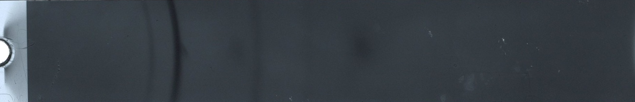
a)

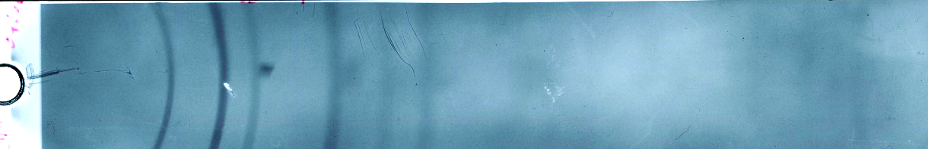
б)

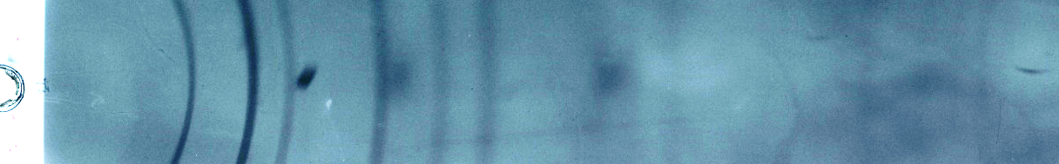
в)

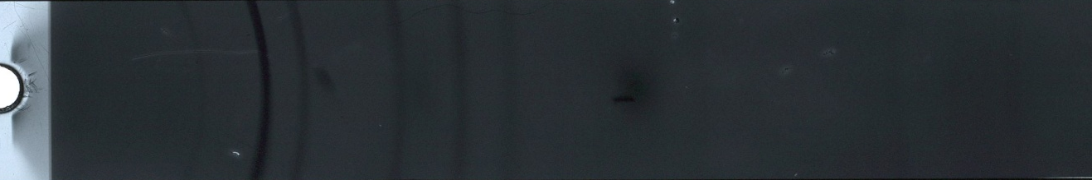
г)

TiSi(424)
Ti₃N₂(1014)
TiN(511)
TiSi(503)
Ti₅Si₄(118)
Ti₃N₂(1010)
TiN(200)
TiN(111)
Ti₅Si₃(200)

37 – сурет. Магнетронды тозаңдату арқылы синтезделген с-Si-дегі титан нитриді қабыршағының Дебаеграммалары (1200 Вт, 604 сек, N₂/Ar = 30/1 см³/мин = 30, 0,8 Па, 100°С): 700 (б), 750 (в), 800-де тұндырудан кейін және күйдірудан кейін°C (г) (30 мин, Ar)

12 - кесте. Нанокристалдардың орташа өлшемдері және нанокристалды фазаның көлемі
Фаза | Ti₅Si₃ (200) |  | TiN  (111) |  | TiN  (200) |  | Ti₂N  (200) |  | TiN  (220) |  |  | Ti₅Si₄  (118) |  |  | Σ_{TiN} |  | Σ_{TiySix}
T,  °C | I_{int},  с.б. | ε,  нм | I_{int},  с.б | ε,  нм | I_{int},  с.б. | ε,  нм | I_{int},  с.б. | ε,  нм | I_{int},  с.б. | ε,  нм | I_{int},  с.б. |  | ε,  нм | I_{int},  с.б. |  | I_{int},  с.б.
100 | - | - | 0,26 | 4,1 | 0,64 | 5,7 | 0,54 | 5,9 | 0,32 | 3,5 | - |  | - | 1,22 |  | -
700 | 0,15 | 5,9 | 0,25 | 4,5 | 0,09 | 4,5 | - | - | - | - | 0,08 |  | 4,1 | 0,34 |  | 0,23
750 | 0,25 | 6,2 | 0,49 | 4,3 | 0,20 | 3,6 | - | - | - | - | 0,28 |  | 3,0 | 0,69 |  | 0,53
800 | 0,12 | 6,2 | 0,85 | 5,1 | 0,32 | 4,1 | - | - | - | - | 0,43 |  | 3,1 | 1,17 |  | 0,55

Сонымен қатар, рентгендік рефлектометрия әдісі арқылы 2θ_{с} = 0,55649° шамасы бойынша (38,б - сурет) TiN қабатының тығыздығының едәуір төмендегені анықталды (13 - кесте). 800 °C температурада өткізілген термиялық өңдеуден кейін қабаттың тығыздығы 3,89 г/см³-ке дейін төмендеп, титаннің тығыздығы 4,54 г/см³ және титан нитридінің тығыздығы 5,44 г/см³ көрсеткіштерінен едәуір төмен болды. Тығыздықтың төмендеуі TiSi (4,03 г/см³), Ti5Si₄ (4,26 г/см³) және Ti₅Si₃ (4,32 г/см³) құрылымдық фазаларының пайда болуымен, сондай-ақ пирамидаға жақын микроқұрылымның пайда болуымен қабыршақ бетінің деформациясына байланысты болуы мүмкін (39,(б-г) - сурет). Пирамидалар арасындағы кеуектің болуы қабыршақ тығыздығының 3,89 г/см³ дейін төмендеуіне әкелді. Рентгендік рефлектометрия әдісімен қабыршақтың қалыңдығы анықталмады, өйткені беттің пирамидалық құрылымы рефлектограммада осцилляциялардың болмауына, сондай-ақ негізгі максимумның қарқындылығының төмендеуіне әкелді [107].

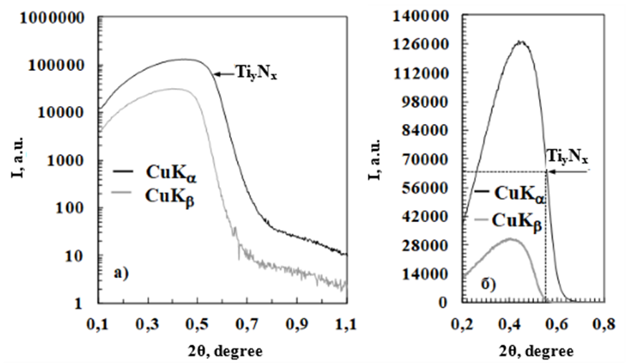

38 – сурет. Магнетронды тозаңдату арқылы Si тілімшесінің бетінде синтезделген Ti_{y}N_{x} қабыршағының параметрлерінің рентгендік рефлектометриясы, (1200 Вт, 604 с, N₂/Ar = 30/1 см³/мин = 30, 0,8 Па, 800°C), логарифмдік (а) және табиғи (б) масштабта

13 – кесте. Henke бағдарламасы бойынша қабаттың ρ тығыздығын анықтау.
Қабыршақ | I_{max}, с⁻¹ | I_{max}/2, с⁻¹ | 2θ_{c}, градус | θ_{c}, градус | θ_{c}, мрад | ρ, г/см³
Ti_{y}N_{x} | 127721 | 63861 | 0,55649 | 0,27825 | 4,856 | 3,89

Атомдық күштік микроскопиясы (39 - сурет) 700 және 750°С температурада өткізілген термиялық өңдеу кезінде титан нитридінің қабыршақ бетінің біркелкі 4,1-4,5 нм титан нитридінің нанокристалдары бар, 300-400 мкм үлкен агломераттарға айналатынын көрсетті (12 - кесте). 800°C температурада агломераттар көптеген ұсақ наноқұрылымды кристалдарға айналады. Осылайша, 700-800°C температурада өткізілген термиялық өңдеуден кейін кремнийдегі титан нитридінің TiN қабыршақтарының бетінің микроқұрылымы кремнийдегі Ti қабыршағы сияқты ұқсас түрде өзгереді (29 - сурет) [107].

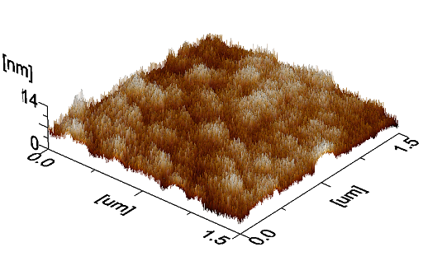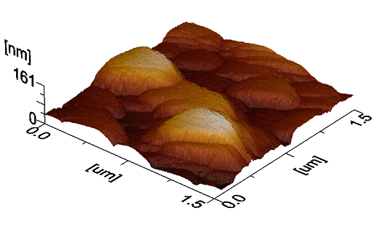
б)
а)

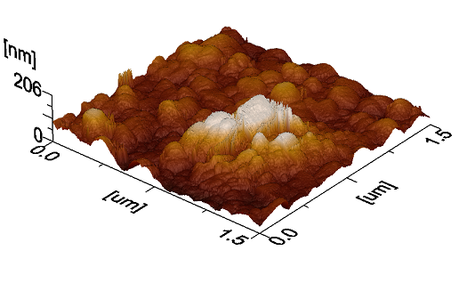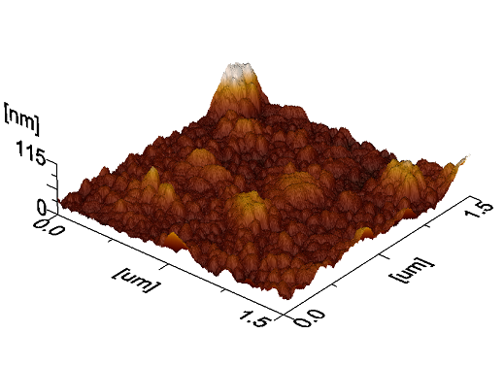
г)
в)

39 – сурет. АКМ магнетронды тозаңдату арқылы синтезделген с-Si - дегі TiN қабыршағының (1200 Вт, 604 сек, N₂ / Ar = 30/1 см³/мин = 30, 0,8 Па, 100°C) тұндырудан кейін (а) және өткізілген термиялық өңдеуден кейін 700°С (б), 750°С (в) 800°C (г) (30 мин, Ar)

Кремнийде титан силицидтерінің жұқа қабаттарын қалыптастыру мақсатында магнетронды тозаңдату әдісімен с-Si бетінде Ti мен TiN жұқа қабыршақтарын синтезделіп, содан кейін 720°С температурада жылдам термиялық өңдеуден жүзеге асырылды. Қабаттардың тұрақтылығы мен кремний және титан атомдарының Si/Ti және Si/Ti/TiN жүйелерінде өзара диффузиясы талданды. Ti қабыршақтары келесі жағдайларда тұндырылды: 300 Вт, Ar - 16,6 см³ / мин, 0,9 Па; және TiN қабыршақтары: 1200 Вт, N₂/Ar = 30/1 см³/мин = 30, 0,8 Па, 100°С. қабыршақтар жылдам термиялық өңделіп, рентгендік дифракция әдісімен (40 - сурет) және АКМ арқылы зерттелді (41 - сурет).
Бастапқыда титан қабаттары тұндырылды: 158 секунд, 50 нм (40,а - сурет). 720 °C температурада вакуумде 5 минут бойы жылдам термиялық өңдеуден кейін нанокристалды құрылымға ие TiSi₂ қабаты пайда болды (40,а - сурет). TiSi₂(131) және (200) рентгендік сызықтары байқалады, яғни титан қабаттарын жылдам термиялық өңдеу кезінде тұрақсыздығы анықталды және Si және Ti атомдарының белсенді өзара диффузиясы нәтижесінде TiSi₂ нанокристалдары түзілгені көрінді. Титан силицидтерінің басқа құрылымдық фазалары анықталған жоқ.
Кремний тілімшесінің бетіне титан қабыршағын (40 нм, 126 сек), сондай-ақ Ti₅₆N₄₄ титан нитридінің қабаты (10 нм, 29 сек) тұндырылған. Осылайша, термиялық өңдеуден кейін титанның төменгі қабатында төмен бөгеттік TiSi₂ қабаты алынады деп жоспарланған, ал TiN қабаты TiSi₂ қабаты мен бетіндегі мыс қабаты арасындағы диффузиялық бөгет ретінде қызмет етеді. Алайда, жылдам термиялық өңдеуден (720°C, 5 мин, N₂) нанокристалды құрылымға ие Ti₅Si₄ титан субсилицид қабаты түзілгені анықталды (40,б - сурет). Ti₅Si₄ рентген сызықтары (004) және (123) жазықтықтарынан байқалады. TiSi₂ орнына Ti₅Si₄ қабатының пайда болу себебі 10 нм TiN қабаты мен N₂ атмосферасының азот атомдарының әсерінен және нәтижесінде күшті Ti-N байланыстарының пайда болуынан Ti және Si атомдарының өзара диффузиялық процестерін әлсірететуі мүмкін.
Сонымен қатар, с-Si тақтасының бетіне титан қабаттары (25 нм, 79 секунд) және Ti₅₆N₄₄ титан нитриді қабаты (25 нм, 72 секунд) тұндырылды. Жылдам термиялық өңдеуден (720°C, 1 мин, N₂) Ti₅Si₄ титан субсилициді мен TiN қабаттары пайда болды (40,в - сурет). Ti₅Si₄ (123), TiN (111), (200) және (220) рентген сызықтары байқалады. Осылайша, жылдам күйдіру процесінде титан қабаттарының тұрақсыздығы және Si және Ti атомдарының қарқынды өзара диффузиясы және Ti₅Si₄ түзілуі анықталды.
Si – Ti – Ti₅₆N₄₄ жүйесін аналогті термиялық өңдеуден жағдайында (720°C, 5 мин, N₂) нанокристалды құрылымы бар Ti₅Si₄ мен TiN қабаттары да пайда болды (40, г - сурет). Сондай – ақ, Ti₅Si₄(123), TiN(111), (200) және (220) рентген сызықтары байқалады. Жылдам термиялық өңдеу ұзақтығының 5 есе артуы титан нитридінің қабыршағының текстурлы құрылымын қалыптастырып, TiN(200) сызығының қарқындылығының жоғарылауына және TiN(111) сызығының әлсіреуіне әкелді.
Осылайша, c-Si қалыңдығы 50 нм Ti қабатын жылдам күйдіруден кейін(720°C, 5 мин, вакуум), Si мен Ti атомдарының өзара диффузиялық әрекеттесу қарқындылығының артуы және барлық Ti нанокристалдарының TiSi₂ нанокристалдарына айналғаны анықталды. N₂ атмосферасында термиялық өңдеугенде TiSi₂ нанокристалдары болмаған, тек Ti₅Si₄ және TiN нанокристалдарының пайда болған, TiN 10 нм жұқа қабаты мен N₂ атмосферасының әсері азот атомдарының қатысуымен Ti мен Si атомдарының диффузиясының төмендеуіне байланысты TiSi₂ нанокристалдарының орнына Ti₅Si₄ нанокристалдарының қалыптасқаны көрінеді. Осылайша, c-Si
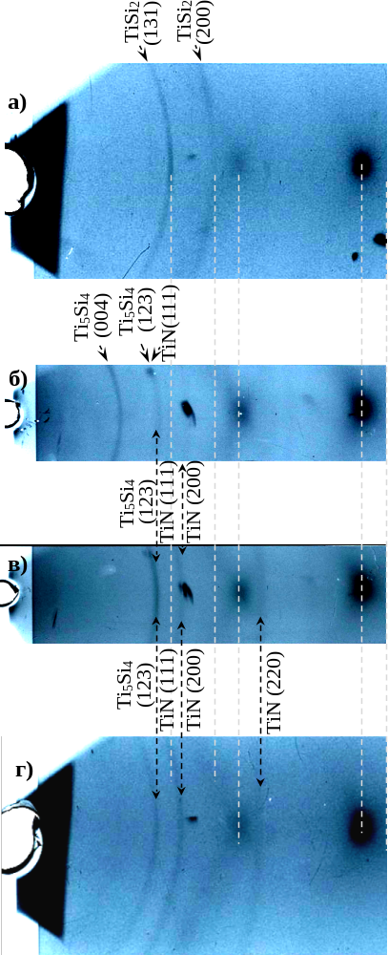

40 – сурет. Жылдам күйдіруден кейін Si-де жұқа Ti және TiN қабыршақтарының рентгенографиясы: a) (Ti, 50 нм) - 720°C, 5 мин, вакуум;
b) (Ti, 40 нм) + (TiN 10 нм) -720°C, 5 мин, N₂;
c) (Ti, 25 нм) + (TiN, 25 нм) - 720°C, 1 мин, N₂;
d) (Ti, 25 нм) + (TiN, 25 нм) - 720°C, 5 мин, N₂.

қалыңдығы 50 нм Ti қабатын жылдам күйдіруден кейін(720°C, 5 мин, вакуум), Si мен Ti атомдарының өзара диффузиялық әрекеттесу қарқындылығының артуы және барлық Ti нанокристалдарының TiSi₂ нанокристалдарына айналғаны анықталды. N₂ атмосферасында термиялық өңдегенде TiSi₂ нанокристалдары болмаған, тек Ti₅Si₄ және TiN нанокристалдарының пайда болған, TiN 10 нм жұқа қабаты мен N₂ атмосферасының әсері азот атомдарының қатысуымен Ti мен Si атомдарының диффузиясының төмендеуіне байланысты TiSi₂ нанокристалдарының орнына Ti₅Si₄ нанокристалдарының қалыптасқаны көрінеді. Жылдам күйдіру ұзақтығының 5 есе артуы TiN нанокристалдарының бағдарлану ориентациясының өзгеруіне, сондай-ақ TiN қабатының бетін интенсивті түйіршіктеу процестеріне әкеледі (41- сурет).

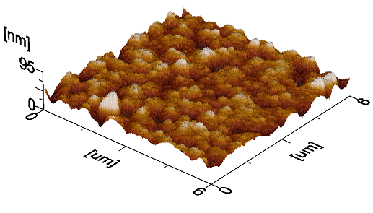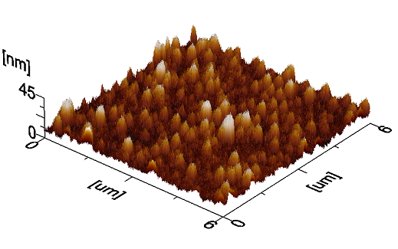
б)
a)

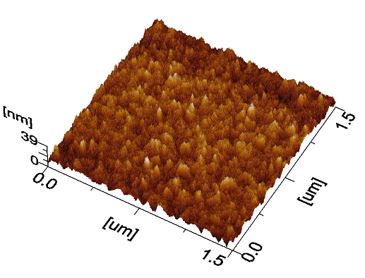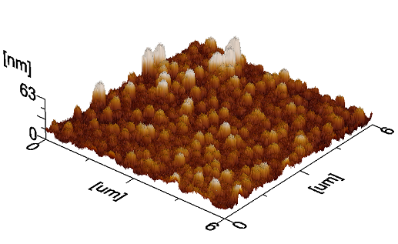
г)
в)

41 – сурет. Ti және TiN қабыршақтары Si-де жылдам термиялық өңдеуден кейін: а) (Ti, 50 нм) - 720°С, 5 мин, вакуум; б) (Ti, 40 нм)+(TiN 10 нм) - 720°С, 5 мин, N₂; в) (Ti, 25 нм)+(TiN, 25 нм) - 720°С, 1 мин, N₂; г) (Ti, 25 нм)+(TiN, 25 нм) -720°С, 5 мин, N₂

3.4 TiN негізіндегі диффузиялық бөгеттің бетінде мыс қабаттарын тұндыру режимдерін жетілдіру және жоғары температура жағдайында титан нитридінің бөгеттік қасиеттерін кешенді талдау
Тайванда өндірілген диаметрі 150 мм кремний тілімшесінің бетіне 3 магнетроны бар Магна-29 қондырғысында Сu қабыршақтарын тұндыру режимдерін таңдау мақсатында жұмыстар жасалды. Тұндыру Ar аргон атмосферасындағы Сu нысандарын 1,0 Па қысыммен және ағын жылдамдығы 18,3 см³/мин, Si тілімшелерінің қозғалу жылдамдығы 195 мм/мин және 2-ші магнетронға 300 Вт қуат беру кезінде магнетронды тозаңдату арқылы жүргізілді. критикалық бұрышының шамасы бойынша рентгендік рефлектометрия әдісімен 2θ_{с} = 0,78986° (42,б - сурет) Cu қабыршағының тығыздығы 8,719 г/см³ (14 - кесте), ол Сu көлемді материалы үшін кестелік мәні 8,92 г/см³ -ке жақын. Cu қабыршағының қалыңдығы ~200 нм екені анықталды (42,а - сурет, 15 - кесте).

14 – кесте. Henke бағдарламасы бойынша қабаттың ρ тығыздығын анықтау.
Қабыршақ | I_{max}, с⁻¹ | I_{max}/2, с⁻¹ | 2θ_{c}, градус | θ_{c}, градус | θ_{c}, мрад | ρ, г/см³
Cu | 1553502 | 776751 | 0,78986 | 0,39493 | 6,893 | 8,719

15 – кесте. d =λ/2θ формуласы бойынша қабатының қалыңдығы d - ны анықтау.
Қабыршақ | (2θ)_{j}, градус | (2θ)_{i}, градус | j – i | 2θ_{av}=[(2θ)_{j} – (2θ)_{i}]/  (j – i)], градус | λ,  нм | d = 57,296∙λ/2θ,  нм
Cu | 1,516 | 0,860 | 15 | 0,0437 | 0,15420 | 202,0
Cu | 1,350 | 0,744 | 15 | 0,0404 | 0,13923 | 197,5

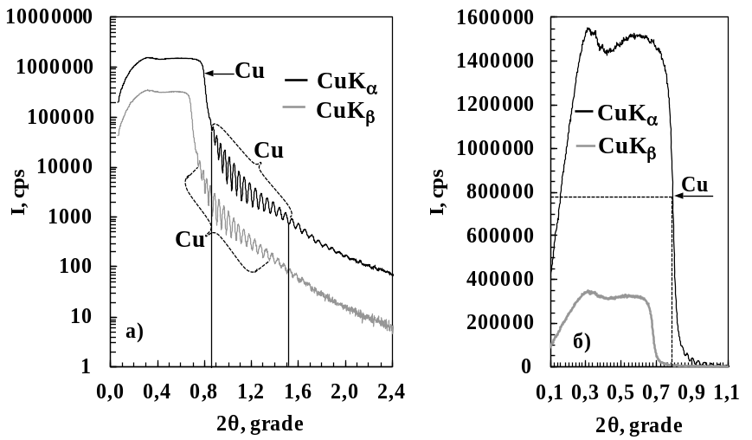
2Theta, degrees
2Theta, degrees

42 – сурет. Магнетронды тозаңдату арқылы Si тілімшесінің бетінде синтезделген Cu қабыршағының рентгендік рефлектометриясы (300 Вт, 195 мм/мин, Ar-18,3 см³/мин, 1,0 Па), логарифмдік (А) және табиғи (б) масштабта

Магна-29 қондырғысында мыс қабаттарын тұндыру режимдерін таңдау және оның қабыршақ қалыңдығына әсерін анықтау үшін магнетронға берілетін қуатты өзгертілді. Дәл осындай жағдайларда, бірақ магнетронға берілетін қуатты 600 Ваттқа дейін ұлғайтып Si тілімшесінің бетіне Сu қабыршақтарын тұндыру жүргізілді. 2θ_{с} = 0,7977° шамасы бойынша (43,б - сурет) Сu қабыршағының тығыздығы 8,88 г/см³ (16 - кесте) болды, ол Сu көлемді матеиалының 8,92 г/см³ кестелік мәніне жақын. Cu қабатының қалыңдығы (43,а -сурет, 17 - кесте) CuK_{α} сәулеленуі үшін 389,8 нм болды. Осылайша, қуаттың 2,0 есе артуы қалыңдықтың 1,93 есе және тығыздықтың 1,02 есе артуына әкелді. Кең тербелістер CuO қабатының қалыңдығы 7,4 нм болатынын көрсетеді.

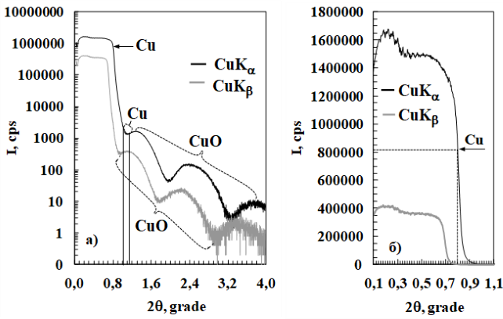
2Theta, degrees
2Theta, degrees

43 – сурет. Магнетронды тозаңдату арқылы Si тілімшесінің бетінде синтезделген Cu қабыршағының рентгендік рефлектометриясы (600 Вт, 195 мм/мин, Ar-18,3 см³/мин, 1,0 Па), логарифмдік (а) және табиғи (б) масштабта

16 – кесте. Henke бағдарламасы бойынша қабаттың ρ тығыздығын анықтау.
Қабыршақ | I_{max}, с⁻¹ | I_{max}/2, с⁻¹ | 2θ_{c}, градус | θ_{c}, градус | θ_{c}, мрад | ρ, г/см³
Cu | 1676536 | 838268 | 0,79770 | 0,39885 | 6,961 | 8,88

17 – кесте. d =λ/2θ формуласы бойынша d қабатының қалыңдығын анықтау.
Қабыршақ | (2θ)_{j}, градус | (2θ)_{i}, градус | j – i | 2θ_{av}=[(2θ)_{j} – (2θ)_{i}]/  (j – i)], градус | λ,  нм | d = 57,296∙λ/2θ, нм
Cu | 1,148 | 1,012 | 6 | 0,0227 | 0,15420 | 389,8

Тілімшенің жұмыс кеңістігі арқылы өту жылдамдығының жоғарылауы тұндыру уақытын қысқарту арқылы қабыршақ қалыңдығының төмендеуіне әкелуі керек. Cu қабыршақтарын кремний тілімшесінің бетіне 0,8 Па қысымда және ағын жылдамдығы 18,3 см³/мин, кремний тілімшелерінің қозғалу жылдамдығы 350 мм/мин және берілетін қуаты 300 Вт аргон атмосферасында мыс нысанасын магнетронды тозаңдату әдісімен тұндыру жүзеге асырылды. 2θ_{с} = 0,79124° шамасы бойынша (44,б - сурет) Cu қабыршағының тығыздығы 8,749 г/см³ болды (18 - кесте), 195 мм/мин жылдамдықпен тұндырылған мыс қабыршағы мәніне 8,719 г/см³ өте жақын. Cu қабатының қалыңдығы (44,а - сурет, 19 - кесте) 99,1 нм құрады, бұл 195 мм/мин жылдамдықта 202 нм қалыңдығынан едәуір аз. Осылайша, тілімшенің жұмыс кеңістігі арқылы өту жылдамдығының 1,8 есе артуы тұндыру уақытын қысқарту арқылы қабыршақ қалыңдығының 2,03 есе төмендеуіне әкелді.

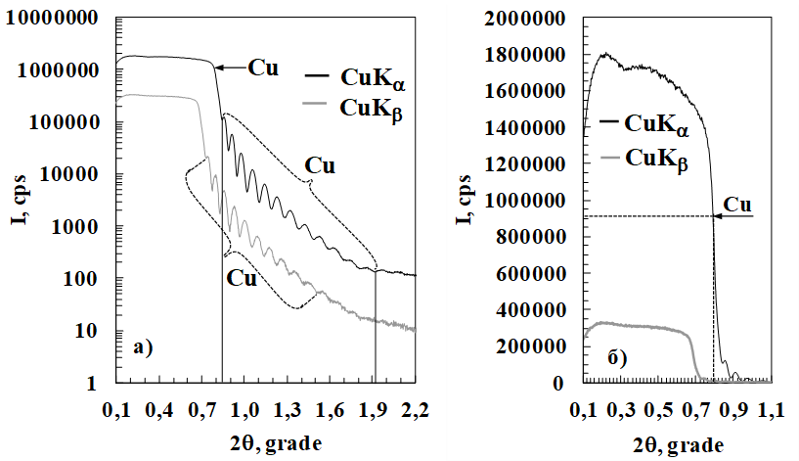
2Theta, degrees
2Theta, degrees

44 – сурет. Магнетронды тозаңдату арқылы Si бетінде синтезделген Cu қабыршағының рентгендік рефлектометриясы (300 Вт, 350 мм/мин, Ar–18,33 см³/мин, 0,8 Па, 2,5 А, ИИ-60 мА), логарифмдік (а) және табиғи (б) масштабта

18 – кесте. Henke бағдарламасы бойынша қабаттың ρ тығыздығын анықтау.
Қабыршақ | I_{max}, с⁻¹ | I_{max}/2, с⁻¹ | 2θ_{c}, градус | θ_{c}, градус | θ_{c}, мрад | ρ, г/см³
Cu | 1807778 | 903889 | 0,79124 | 0,39562 | 6,905 | 8,749

19 – кесте. d =λ/2θ формуласы бойынша d қабатының қалыңдығын анықтау.
Қабыршақ | (2θ)_{j}, градус | (2θ)_{i}, градус | j – i | 2θ_{av}=[(2θ)_{j} – (2θ)_{i}]/  (j – i)], градус | λ,  нм | d = 57,296∙λ/2θ, нм
Cu | 1,914 | 0,844 | 12 | 0,0892 | 0,15420 | 99,1
Cu | 1,506 | 0,734 | 10 | 0,0772 | 0,13923 | 103,3

Тұндырудан кейін мыс қабыршағы бетке бағытталған торы бар текшелік нанокристалды құрылымға ие және тор периоды а = 0,36150 нм, (45 - сурет).

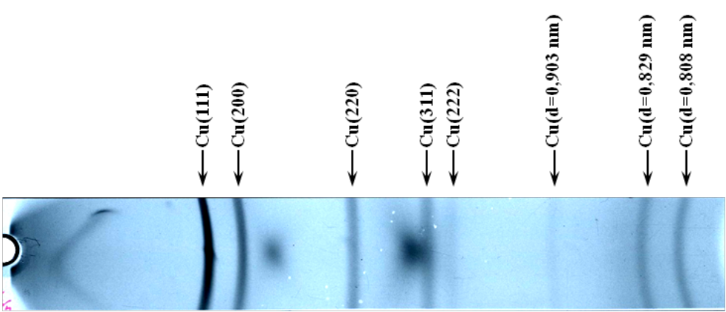

45 – сурет. Магнетронды тозаңдату әдісімен алынған моно-Si-дегі жұқа
Сu қабыршағының дебаеграммасы (300 Вт, 350 мм / мин, Ar - 18,33 см³/мин, 0,8 Па, Магна 29)

Фотолитография технологиясын қолдану арқылы күн батареяларының Si/TiSi₂/TiN_{х}/Cu контакт жүйесі алынды, мұнда TiN диффузиялық бөгет, TiSi₂ төмен бөгеттік қабаты және Cu металдандыру қабаты (46 - сурет).

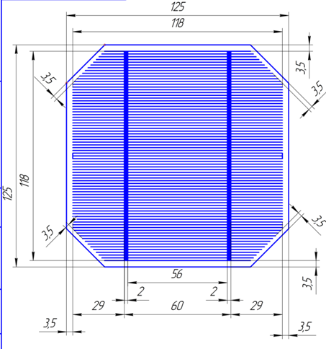
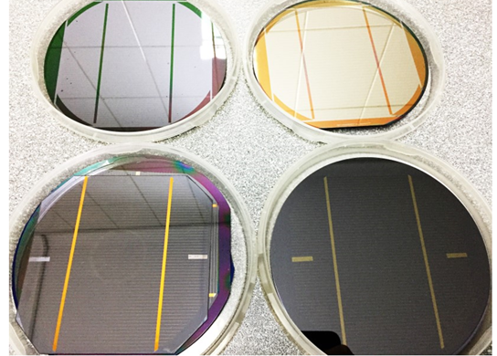
а)

46 – сурет. Фотолитография технологиясын қолдану арқылы, құрамында TiN_{х} диффузиялық бөгет, TiSi₂ төмен бөгеттік қабаты және Cu металдандыру қабаты бар күн батареялары контакт жүйесін Si/TiSi₂/TiN_{х}/ Cu алу

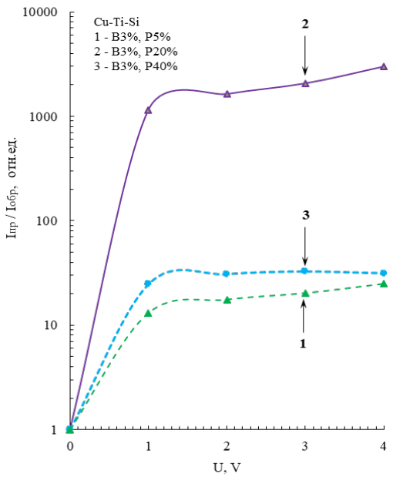
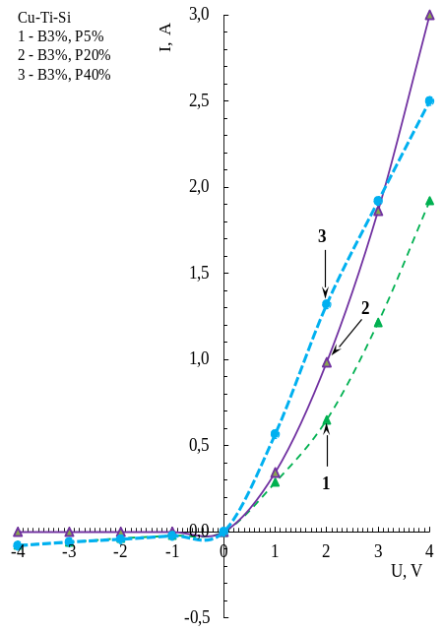
а)
б)
47 – сурет. Cu/Ti/Si жүйесінде құрамында B және P бар силикат қабыршақтарын (B 3% және P 5%, 10%, 20%, 40% в қабыршақ түзетін ерітіндінің аликвоттық бөлігі) күйдіру арқылы диффузиялық әдіспен алынған p-n-өткелдерінің вольт-амперлік сипаттамалары (а) және I_{тура}/I_{кері} қатынасы (б)

Центрифугалау әдісімен кремний тілімшесінің бетіне p-n-өткелін қалыптастыру мақсатында тілімшенің бір бетіне бор ерітінді, екінші жағына - фосфор бар ерітінді тұндырылды, содан кейін кептіру және жоғары температурада күйдіру жүргізілді.
Ti және TiN қабыршақтары, содан кейін Cu қабыршақтары тұндырылған. Cu-Ti-Si жүйесі үшін бор және фосфор бар cиликат қабыршақтарын (B 3% және P 5%, 10%, 20%, 40% қабыршақ түзетін ерітінділердің аликвоттық бөлігінде) жоғары температурада күйдіру (870°c) процесінде алынған p-n өткелінің вольтамперлік сипаттамалары өлшенеді (47,а - сурет). 47,б - суретте B 3% және P 20% ерітінділерінен алынған p-n-өткелінде тура және кері ток шамаларының ең үлкен I_{тура}/I_{кері} қатынасына ие екенін көруге болады.
Si -TiN- Cu жүйесі үшін бор және фосфор бар силикат қабыршақтарын жоғары температурада күйдіру процесінде алынған p-n өткелінің (48,а - сурет) вольтамперлік сипаттамалары өлшенеді (қабыршақ түзетін ерітінділердің аликвотты бөлігінде B 3% және P 5%, 10%, 20%, 40%). B 10% және P 10% ерітінділерінен алынған p-n-өткелі тура және кері ток шамаларының ең үлкен I_{тура}/I_{кері} қатынасына ие екендігі анықталды (48,б - сурет). Бор атомдарының басқа концентрациясы (5 және 20%) вольтампер сипаттамаларының жақсаруына әкелмеді.
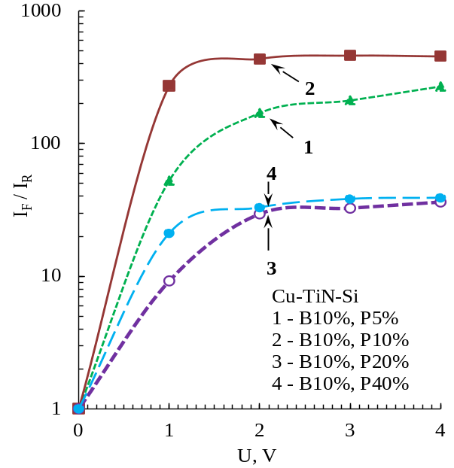
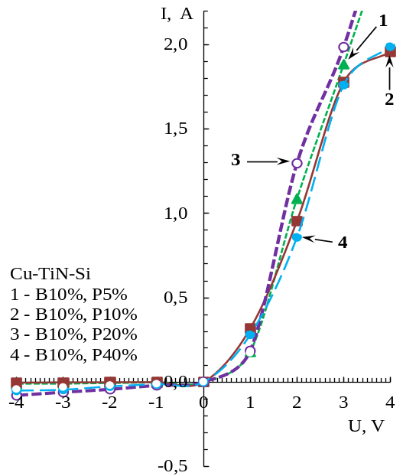
б)
а)
48 – сурет. Cu-TiN-Si жүйесінде: құрамында B және P- силикат қабыршақтарын (B 10% және P5%, 10%, 20%, 40% қабыршақ түзетін ерітіндінің аликвоттық бөлігінде).) күйдіру процесінде диффзиялық әдіспен алынған p-n-өткелінің вольтамперлік сипаттамалар (а) және I_{тура}/I_{кері} (б) қатынасы

- КҮН ЭЛЕМЕНТТЕРІ ҮШІН ДИФФУЗИЯЛЫҚ БӨГЕТТЕРДІҢ, ПАССИВАЦИЯЛАУШЫ ЖӘНЕ ШАҒЫЛЫСУҒА ҚАРСЫ ҚАБАТТАРДЫҢ (SiC_{x}, SiO_{x}, MgF₂) СИНТЕЗІ

4.1 кремний карбиді қабыршақтарының синтезі
ЅіС қабыршақтарының диффузиялық бөгет немесе шағылысуға қарсы жабын ретіндегі қасиеттері қабыршақ құрылымына байланысты болуы мүмкін. Сондықтан жылдам және ұзақ күйдірудің қабыршақ құрылымына әсерін толық зерттеу мақсатында магнетронды тозаңдату әдісімен Si түптөсемінде аморфты және нанокристалды SiC қабыршақтарын синтездеу жүргізілді. Түптөсем ретінде c-Si(100) бағдарлы өлшемдері 7×7×0,3 мм және меншікті кедергісі 4-5 Ω * см үлгілер пайдаланылды. Адгезия жақсы болу үшін с- Si түптөсемінің бетінде өсірілген а-Ѕі жұқа қабатының бетінде жұқа SiC қабыршақтарын синтезделді. МАГНА ТМ-200-01 қондырғысында 13,56 МГц жоғары жиілікті режимде кремний нысанасы мен графит нысанасын бір мезгілде бүркілді: магнетронның қуаты-150 Вт, Ar газының шығыны-40 см³ / мин, қысым-0,4 Па, түптөсемінің температурасы-100 °C, тозаңдату уақыты – 2400 сек. Критикалық бұрыш шамасы бойынша рентгендік рефлектометрия әдісімен 2θ_{с} = 0,51994° (49(I,б) - сурет, 20 - кесте) Henke бағдарламасының көмегімен [104] SiC_{x} қабыршағының тығыздығы 3,179 г/см³ және ол ЅіС_{0, 97} – ға сәйкес екені анықталды. қабаттың қалыңдығы 165,8 нм (49(I,a) - сурет, 21- кесте).

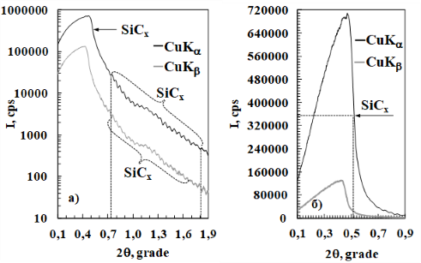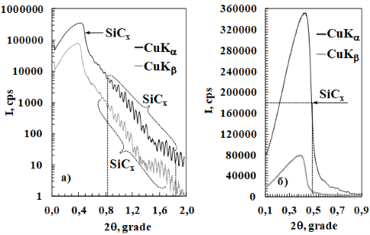
2Theta, degrees
2Theta, degrees
2Theta, degrees
2Theta, degrees
I II

49 – сурет. Si тілімшесінің бетінде магнетронды тозаңдату арқылы синтезделген ЅіС_{х} қабыршағының рентгендік рефлектометриясы (150 Вт -13,56 МГц, 2400 с, Ar-40 см³/мин, 0,4 Па, 100°C) күйдіруге дейін(I) және (II) күйдіруден кейін (1100°C, 30 мин, Ar), в логарифмдік (а) және табиғи (б) масштабта

20 – кесте. Henke бағдарламасы бойынша қабаттың ρ тығыздығын анықтау.
Қабыршақ | I_{max}, с⁻¹ | I_{max}/2, с⁻¹ | 2θ_{c}, градус | θ_{c}, градус | θ_{c}, мрад | ρ, г/см³
SiC_{x} | 708339 | 354170 | 0,51994 | 0,25997 | 4,537 | 3,179

21 – кест. d =λ/2θ формуласы бойынша d қабатының қалыңдығын анықтау.
Қабыршақ | (2θ)_{j}, градус | (2θ)_{i}, градус | j – i | 2θ_{av}=[(2θ)_{j} – (2θ)_{i}]/(j – i)], градус | λ, нм | d , нм
SiC_{x} | 1,806 | 0,740 | 20 | 0,0533 | 0,15420 | 165,8
SiC_{x} | 1,666 | 0,704 | 20 | 0,0481 | 0,13923 | 165,8

Аргон атмосферасында 1100°C температурада 30 минут күйдіргеннен кейін тығыздықтың 2,792 г/см³ дейін төмендеуі байқалады (49(II,б) - сурет, 22 - кесте) және қабаттың қалыңдығы 174 нм-ге дейін өсті (49(II,а) - сурет, 23 - кесте). Бұл С=С, С≡С, Si=Si, Si≡si атомдар арасындағы тығыздығы жоғары қос және үштік байланыстардың ыдырауынан туындайды.

22 – кесте. Henke бағдарламасы бойынша қабаттың ρ тығыздығын анықтау
Қабыршақ | I_{max}, с⁻¹ | I_{max}/2, с⁻¹ | 2θ_{c}, градус | θ_{c}, градус | θ_{c}, мрад | ρ, г/см³
SiC_{x} | 352693 | 176347 | 0,48730 | 0,24365 | 4,2525 | 2,792

23 – кесте. d =λ/2θ формуласы бойынша d қабатының қалыңдығын анықтау
Қабыршақ | (2θ)_{j}, градус | (2θ)_{i}, градус | j - i | 2θ_{av}=[(2θ)_{j} – (2θ)_{i}]/(j – i)], градус | λ, нм | d , нм
SiC_{x} | 1,834 | 0,820 | 20 | 0,0507 | 0,15420 | 174,3
SiC_{x} | 1,706 | 0,748 | 21 | 0,04562 | 0,13923 | 174,9

1100 ºС (30 мин, Ar) температурада күйдірілгеннен кейін SiC_{0,97} қабатының рентгендік дебаеграммасында кремний карбидінің поликристалды фазасының SiC (111) рентгендік сызығы айқын байқалады (50 - сурет).
SiC(111)

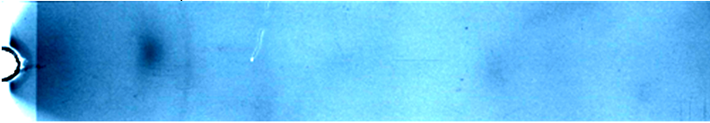

50 – сурет. Si нысанасы мен графит нысанасын бір мезгілде магнетронды тозаңдату арқылы алынған SiC жұқа қабыршағының (150 Вт -13,56 МГц, 2400 сек, Ar-40 см³/мин, 0,4 Па, 100°C) күйдірілгеннен кейінгі (1100 Вт , 30 мин, Ar) рентгенографиясы

Рентген сызықтарының қарқындылығын арттыру үшін SiC қалың қабықщаларын ұзақ магнетронды тозаңдату арқылы тұндырылды параметрлері: қуаты – 150 Вт, газ шығыны Ar–40 см³/мин, камерадағы қысым – 0,4 Па, түптөсем температурасы – 100°C, тұндыру ұзақтығы – 3 сағат [90]. Тұндыру ұзақтығының 2400 секундтан 10800 секундқа дейін ұлғаюы қабыршақ қалыңдығының 4,5 есе, яғни 746 нм-ге дейін өсетіні болжанды. Тұндырудан кейін бірден қабыршақ бетінің микроқұрылымы мен кедір-бұдырлығы JSPM5200(Jeol, Japan) атомдық күш микроскопында жартылай контакт әдісін қолдана отырып зерттелді. 51 - суретте көрсетілгендей, қабыршақ бетінің биіктігі 21 нм аралығында және салыстырмалы түрде тегіс.
Қалың қабыршақтар 970°C температурада вакуумда 5 минут ішінде тез күйдіруде жүргізілді, ал 970°C температураға 10 секундта жетті, содан кейін 970°C температурада Ar ағынында 120 минут немесе вакуумда 1100°C температурада 30 минут ұзақ күйдірілді [90].

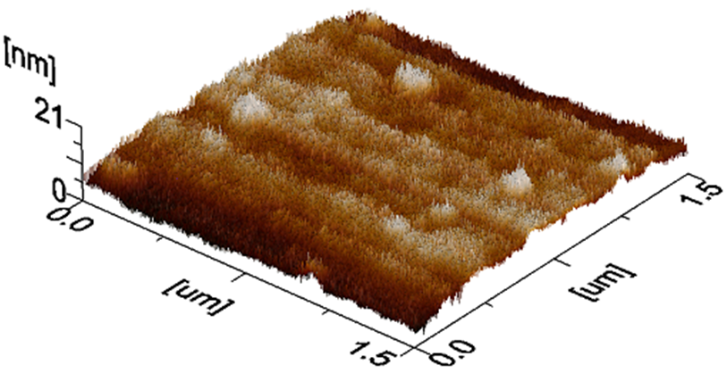

51 – сурет. SiC қабыршағының 1500×1500 нм ауданға тұндырудан кейінгі бетінің топографиясы

Қалың қабыршақтың вакуумда 970°C температурада 5 минутта тез күйдірілгеннен кейін рентгендік дебаеграммасында сегіз сызық байқалды (52,а - сурет). 2θ = 28,6° аймағындағы бірінші сызық кремнийдің нанокристалды фазасына сәйкес келеді – Si(111) сызығы (А қосымшасын қараңыз). 2θ = 34,2°, 45,3° және 50° бұрыштарындағы үш сызықты гексагоналды немесе ромбоэдрлік фазаларға жатқызуға болады: 34,2° 6H -SiC(101) немесе 33R-SiC(015) сәйкес келеді; 45,3° 6H -SiC(105) немесе 33R-SiC(1028) сәйкес келеді; 50° 2H -SiC(102), 4H-SiC (104) -ге сәйкес келеді. Бұл сызықтар үшін β- SiC сызықтарымен сәйкес келмейді, бұл гексагоналды α-SiC фазасының түзілуін көрсетеді [90].
Сондай-ақ, төрт сызық орналасуы бойынша β-SiC және басқа фазаларға сәйкес келуі мүмкін: 35,8° β- SiC (111) немесе 6H-SiC (102)(А қосымшасы); 41° – β-SiC(200), 6H-SiC (104); 60° – β-SiC(220), 6H-SiC(108); 72° – β-SiC(311), 6H-SiC(202), сәйкес келеді. β- SiC ны 1700°C жоғары [108] немесе 2000°C [109] температураға дейін күйдіру кубтық фазаның (β- SiC) гексагоналды (2Н, 4Н, 6Н, 8Н) α-SiC және ромбтық (15 R) фазаға біртіндеп ауысуына әкелуі мүмкін [108]. 970ºС күйдіргеннен кейін α-SiC немесе R-SiC-ке қарағанда β-sic фазасының болуы ықтимал. Мысалы, 1200°C және 1400°C температурада иондық имплантациялау арқылы синтезделген SiC_{1.4} қабаттарын күйдіруден кейін [110] тек β- SiC текше фазасының сызықтары байқалды және β- SiC гексагоналды α-SiC фазаларына ауыспады [90].
2θ = 45° - ге жақын аймағындағы 6 Н-SiC (105) сызық максималды қарқындылыққа ие, дегенмен кестелік мәліметтерге сәйкес (PDWin бағдарламасы) 28% төмен қарқындылыққа ие болуы керек. 2θ = 44,14° аймағында максималды қарқындылығы (100%) алмаздың С(111) сызығына ие екендігі белгілі. Алмаз нанобөлшектерінің қосылуы қабыршақ тығыздығының жоғарылауына әкелуі мүмкін [90].

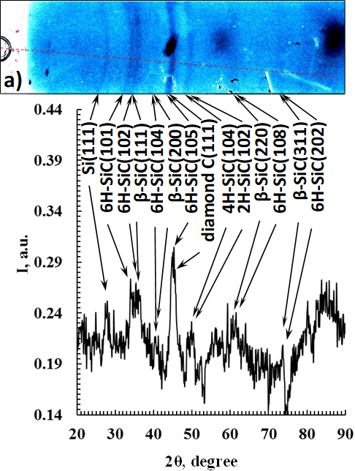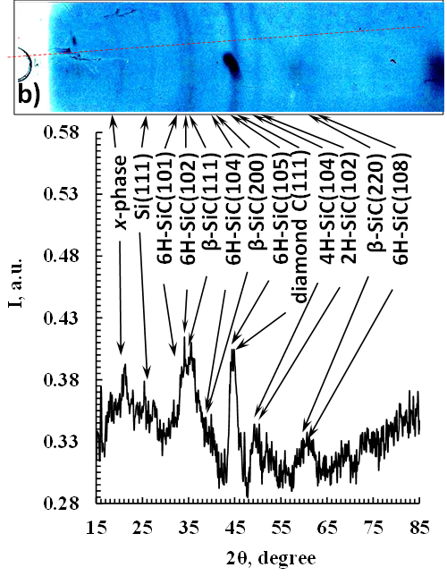
б)

52 – сурет. Кремний мен графит нысандарын магнетронды тозаңдату арқылы с –Si бетіне тұндырылған SiC_{x} қабыршағының дебаеграммалары мен сызықтардың қарқындылығы (150 Вт, rf 13,56 МГц, 3сағ, Ar-40 см³/мин, 0,4 Па): а) тез күйдіруден кейін (970°С, 5 мин, вакуум); б) қосымша күйдіруден кейін (970°C, 120 мин, Ar)

52,а - суреттегі дебаеграммада α-SiC қабыршағының басым фазасын-2H, 4H немесе 6H белгіленбеді. Қалың қабыршақты 970°C температурада Ar атмосферасында 120 мин дейін күйдіру ұзақтығының артуы бізге 2θ = 21° (52,б - сурет) кезінде белгілі емес кремний карбидінің фазаларының рентген сызығының пайда болды, сондықтан х - фазасы ретінде белгіленеді. Орналасуы бойынша сызық сирек кездесетін moissanite-тің құрылымдық фазаларының біріне ғана сәйкес келуі мүмкін (5H-SiC(003)), олар Mineral data Publishing [111] бойынша алмаз тастар мен алмаз тасты кимберлиттерде қосындылар түрінде кездеседі, біздің дебаеграммаларда 2θ = 45,3° сәйкес 6H-SiC(105) және C(111) шағылысуларры болады, Алайда 5H-SiC фазасында шағылысулар жоқ. 50° аймағында (4H-SiC (104), 2H-SiC (102)) айқын көрінетін рентген сызығының болуы α-SiC наноқұрылымдық төмен температуралы (970°c) гексагоналды фазасының қалыптасуын көрсетеді, өйткені 2θ бұрышында β- SiC сызықтарына сәйкес келмейді[90] .
Шеррер формуласы бойынша кремний карбиді нанокристалдарының орташа өлшемдері шамамен бағаланды, 970 °С температурада күйдіруден кейін олардың өлшемдері 6H-SiC(101) жазықтығында – 2,3 нм, 6H-SiC(102) жазықтығында – 1,9 нм, 5H-SiC(003) жазықтығында – 2,9 нм және β-SiC(111) жазықтығында – 2,2 нм болды. Осылайша, 970 °С салыстырмалы төмен күйдіру температурасының әсерінен кремний карбиді нанокристалдарының өлшемдері шамамен 2–3 нм аралығындағы кіші мәндерге тең болды.
Жоғары жиілікті тозаңдату сапасын тексеру үшін ұқсас режимде екі кремний нысанасына магнетронды тозаңдату жүргізілді (150 Вт, rf 13,56 МГц, 3 сағат, Ar – 2,4 л/сағ, 0,4 Па), яғни графит нысанасы екінші кремний нысанасына ауыстырылды [112]. Тұндырылған қабыршақ 700°С (5 мин) температурада күйдірілгеннен кейін кремний нанокристалдарының 3 рентгендік сызығы байқалады (53,а - сурет): 2θ = 28,59° температурада Si(111), 47,57° температурада Si(220), 56,40° температурада Si(311), бұл қоспалардың жоқтығын көрсетеді. 970°С (120 мин) температурада күйдірілгеннен кейін Si сызықтары Si бетінің қайта кристалдануына байланысты жоғалып кетті (53,б - сурет). Нанокристалдардан Si(220) сызығының орнына 2θ = 47,6° бұрышында үлкен Si кристалынан үлкен рефлекс пайда болды. Басқа құрылымдық фазалардың қандай да бір қосындыларының желілерінің болуы табылған жоқ. Камерада графит нысанасының болмауына байланысты α-SiC және β-SiC сызықтары да табылған жоқ. Кремний нысаны болмаған кезде графит нысанасын тозаңдату көміртекті қабыршағының тұнбасына әкелмеді [90] .

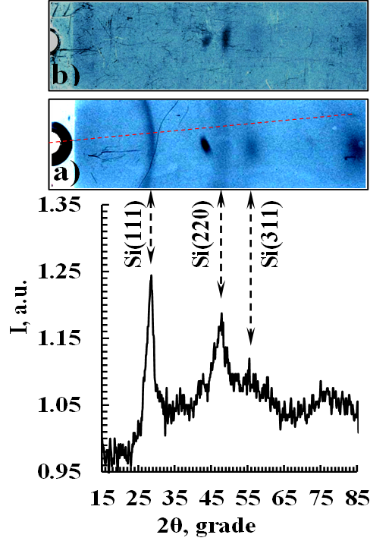
2Theta, degrees
б)

53 – cурет. Кремнийдің екі нысанасын (150 Вт, rf 13,56 МГц, 3 сағ, Ar – 40 см³/мин, 0,4 Па) магнетронды тозаңдату арқылы с-Si бетіне тұндырылған SiC_{x} қабыршақтарының дебаеграммалары мен қарқындылығы: а) жылдам күйдірудан кейін (700°С, 5 мин, вакуум); б) қосымша күйдірудан кейін
(970°C, 120 мин, Ar)

Төмен температурада α-SiC түзілуі радиожиілік плазма иондарының жоғарыдан тұндырылатын қабатқа энергетикалық әсер етуімен түсіндіріледі. Бұл SiC нанобөлшектерінің туынтектерінің пайда болуына әкеледі, олардың құрылымы ұсақ α-SiC және β-SiC нанокристалдарына ұқсас, әрі олар жылдам күйдіру (rapid annealing) барысында салыстырмалы түрде төмен (970°C) температурада кристалданады. Мысалы, [113] жұмысында 3C–SiC салыстырмалы түрде төмен 600°C температурада AI индуцирлеген кристалдану әдісімен алынған. [114] жұмысында amorphous SiC-тің in situ алюминий арқылы индуцирленген кристалдануының эксперименттік дәлелдері келтірілген. LPCVD процесі кезінде 600°C-та amorphous SiC қабаты түзілетін жағдайда Al прекурсоры (TMA) қосу SiC-тің кристалдануын тудыратыны көрсетілді. Al(CH₃)₃ енгізу беткі реакцияны күшейтіп, аса қанығуды арттырады, бұл ядро түзілуінің активация энергиясын төмендетеді және тұндыру жылдамдығын арттырады.
Рентген-флуоресценттік талдау әдісімен жүргізілген өлшеулер (24 - кесте) графит нысанының құрамында алюминий қоспасының 8,3% мөлшерінде бар екенін көрсетті, ал қалған қоспалар жиынтығы 91,7% құрады. Көміртек атомдарының үлесі бұл әдіспен анықталмады, себебі С атомдарының массасы өте кіші. Кремний карбиді қабыршақтары техникалық графит пен кремний нысандарын бір уақытта тұндыру арқылы тұндырылды.

24 - кесте. Графит нысанының құрамындағы қоспалар және бетінде кремний карбиді қабыршақтары бар кремний үлгілеріндегі қоспалардың мөлшері.
 | Графит,  % | Si+C (150+150)W, rf, Ar-40 см³/мин, 0,4 Pa, 10800 сек, 100°C, күйдіруден бұрын | Si+C (150+150)W, rf, Ar-40 см³/мин, 0,4 Pa, 10800 сек, 100°C, 970°C-5 мин (Vac). | Si+C (150+150)W, rf, Ar-40 см³/мин, 0,4 Pa, 10800 сек, 100°C, 970°C -5 мин (Vac) + 2 час (Ar).
Si | 10,0 | 99,184 | 99,298 | 99,108
AI | 8,3
Sc | 56,6 | 0,078 | 0,073 | 0,088
P | 21,4 | 0,497 | 0,421 | 0,581
S | 3,54 | 0,155 | 0,169 | 0,178
Bi | 0,005 | 0,002 | 0,002
Mo | 0,012
Nb | 0,014 | 0,0028 | 0,003
Zr | 0,012 | 0,0016 | 0,002 | 0,002
Sr | 0,006 | 0,0016 | 0,0012 | 0,0014
Fe |  | 0,062 | 0,030 | 0,033
Hf |  | 0,008
Pb |  | 0,002 |  | 0,002
Ta |  | 0,008
Cu |  |  |  | 0,006

SiC құрамындағы Al атомдарының пайыздық мөлшері анықталған жоқ, өйткені Si және Al атомдарының шыңдары спектрде бір-біріне өте жақын орналасқан. Алайда Al қоспасының болуы α-SiC кристалдану температурасының төмендеу мүмкіндігін жоққа шығармайды, оның рентгендік сызықтары дебаеграммаларда жеткілікті түрде интенсивті болып табылады.
Төмен температуралы α-SiC түзілуіне жоғарғы шөгінді қабатқа радиожиілік плазма иондарының энергетикалық әсері себеп болуы мүмкін. Бұл құрылымы бойынша төмен (970°C) температурада жылдам күйдіру процесінде кристалданатын және α-SiC мен β-sic ұсақ нанокристалдарына жақын SiC нанобөлшек туынтектерінің пайда болуына әкеледі.
Қалың SiC_{x} қабыршағының ИК спектрінде 550-1250 см⁻¹ аймағында қарқынды шың байқалды. 870 см⁻¹ кезінде максимум аймағында амплитудасы 0,473 с. б. болды. SiC шыңының жарты ені 320 см⁻¹ (54 - сурет) болды, бұл SiC қабыршағының аморфты табиғатын көрсетеді [81, 115-117]. Спектрде SiO₂ табиғи тотығының максимумы 1106,6 см⁻¹ -де әлсіз шыңы бар [90].
54 - суреттегі SiC шыңының ерекшелігі-максимумның ығысуы және оның 870 см⁻¹-де орналасуы. Бұл мән тетраэдрлік бағытталған Si–C байланыстарына тән 795,9 см⁻¹ көрсеткішінен жоғары. Мұндай ығысу 830 см⁻¹ [116] (25 - кесте) жоғары аймақта сіңірілетін ұсақ нанокристалды туынтектерінің бетіндегі қысқартылған SiC байланыстарының санын (130,5 с.б -ның 41,5 немесе 31,8%) болжайды. Бұл SiC туынтектерінің пайда болуы радиожиілік плазма

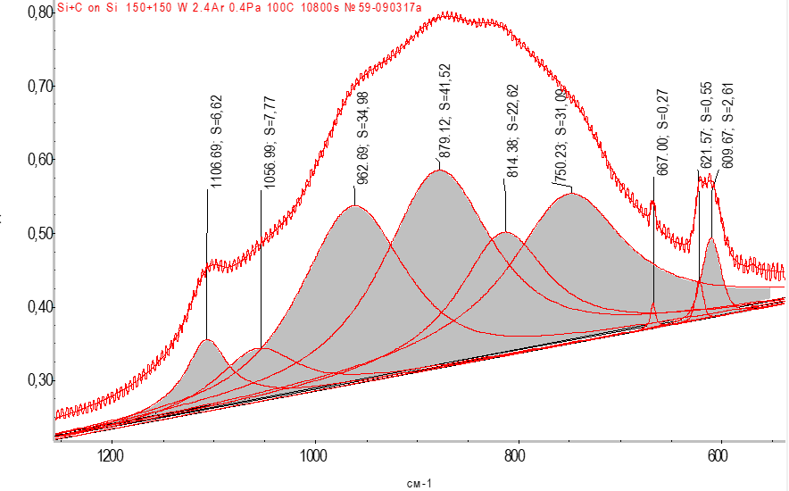

54 – сурет. Радиожиілікті магнетронды тозаңдату арқылы с-Si бетіне тұндырылған ЅіС_{х} қабыршағының ИҚ сіңіру спектрінің жіктелуі (S- компоненттер ауданы)

иондарының өсу процесінде, қабыршақтың үстіне тұндырылатын қабатына энергетикалық әсерінен туындауы мүмкін. Шынында да, спектрді компоненттерге жіктегеннен кейін алынған 814,3 см⁻¹ және 879,1 см⁻¹ максимумдары (54 - сурет) бетінде қысқарған Si–C байланыстары бар ұсақ SiC нанокристалдары мен олардың зародыштарының [116, 118] айтарлықтай мөлшерде екенін дәлелдейді. 962,6 см⁻¹ аймағындағы компонент құрылымда қысқарған Si–C байланыстары бар кластерлердің көп санын (35,0 с.б. ішінен 130,5 с.б., немесе 26,8%) көрсетеді [82, 97, 119, 120]. 750,2 см⁻¹ максимумы (56-сурет) a-SiC-ке тән ұзартылған Si–C байланыстарымен байланысты деп анықталды [81, 90, 115-117].
SiС_{x} қабыршақтарын 970°C температурада 5 минут ішінде жылдам күйдіру SiC-пикінің амплитудасының 0,473-тен 0,712 с.б.-ге дейін, Si-C байланыстарының жалпы санының 130,5-тен 156,7 с. б. - ге дейін өсуіне әкелді (25 -кестедегі шыңның ауданы) және кластерлердің ыдырауы және аморфты құрылымның реттелуі [81, 90, 115-117] салдарынан шыңның жарты ені 320-дан 235 см⁻¹ -ге дейін азайды (55 - сурет). SiC шыңының максимумы 870 см⁻¹-ден 820 см⁻¹-ге ығысты, бұл SiC нанокристалдарының түзілуімен байланысты, олардың үлесі 17,3%-тен 25,3%-ке дейін артты (25 - кесте).

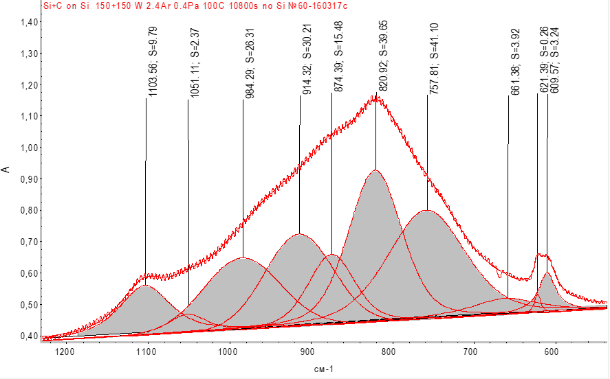

55 – сурет. Жоғары жиілікті режимде (13,56 МГц, 150 Вт, 10800 сек, Ar-40 см³/мин, 0,4 Па) магнетронды тозаңдату арқылы с-Si тілімшесінің бетіне тұндырылған және күйдіруге ұшыраған (970°С, 5 мин, вакуум) ЅіС_{х} қабыршағын сіңіру ИҚ-спектрінің жіктелуі; S - компоненттер ауданы

Аргон атмосферасында 970°С (120 мин) температурада SiC_{x} қабыршақтарының қосымша күйдірілуі SiC-шыңының амплитудасының 0,712 с. б. - ден 0,800 с. б. - ге дейін өзгеруіне, Si-C байланыстарының жалпы санының 156,7-ден 164,4 с. б.-ге дейін өсуіне, кластерлердің ыдырауына және құрылымның реттелуіне байланысты жарты енінің 235-тен 222 см⁻¹-ге дейін төмендеуіне әкелді (56 - сурет). 120 минутқа созылған ұзақ уақытты күйдіру кезінде шың ауданының 164,4 с.б.-ге дейін ұлғаюы, ең алдымен, максимумы 821 см⁻¹ болатын нанокристалдардағы Si–C байланыстары компонентінің ауданының 39,7 с.б.-ден 50,1 с.б.-ге дейін артуымен түсіндіріледі. Бұл кристалдық фазаның үлесінің 25,3%-тен 30,5%-ке дейін өсуіне және x-фазаның рентгендік сызығының пайда болуына (52,б - сурет) алып келді ) [90].
970°C 5 температурада минут ішінде жылдам күйдірілгеннен кейін SiC қабыршағын 1100°C температурада 30 минут ішінде вакуумда қосымша күйдіру жүргізілді. SiC шыңының компоненттерге жіктеу жасалды (57 - сурет), олардың ауданы мен спектрдегі орны анықталды (25 - кесте). Бұл SiC шыңының амплитудасының 0,712-ден 1,060 с.б.-ге дейін, Si-C байланыстарының жалпы санының 156,7-ден 192,6 с. б. - ге дейін өсуіне және кластерлердің ыдырауы мен аморфты құрылымның реттелуіне байланысты жарты енінің 235-тен 176 см⁻¹-ге дейін төмендеуіне әкелді (57-сурет). SiC шыңының максимумы 820 см⁻¹-ден 814 см⁻¹-ге ығысты, бұл SiC нанокристалдарының түзілуіне байланысты. Нәтижесінде олардың үлесі 25,3%-тен 44,7%-ке дейін артты, ал аморфты фазаның үлесі 28,9%-тен 16,1%-ке дейін айтарлықтай төмендеді.

25 – кесте. SiC қабыршақтарының жіктелген ИҚ спектрлері үшін w толқындық сандарындағы SiC-шыңның жеті компонентінің S ауданы.
уақыт, сек  Т, °С | Параметр | SiC шыңының компоненттерінің максимумының орналасуы
уақыт, сек  Т, °С | Параметр | SiC нанокристаллдарының туынтектері (830-900 см⁻¹) және  SiC-кластері  (900-1000 см⁻¹) |  |  |  | SiC кристалы (795-800 см⁻¹) және ұсақ SiC- нанокристалдары (~800-830 см⁻¹) |  | SiC-аморфты (~700-790 см⁻¹) және ақаулы (~790-795 см⁻¹) |  |  | ΣS
10800 сек, 100°С | w,см⁻¹  S, с.б.  S, % | 962,69  35,0  26,8 |  | 879,1  41,5  31,8 |  |  | 814,4  22,6  17,3 |  | 750,2  31,1  23,9 | 667,0  0,3  0,2 | 130,5  100,0
10800 сек, 100°С | ΣS | 76,5=58,6% |  |  |  | 22,6=17,3% |  | 31,4=24,1% |  |  | 100%
10800 сек,  970°С-5´ | w,см⁻¹  S, с.б.  S, % | 984,29  26,3  16,8 | 914,2  30,2  19,3 | 874,4  15,5  9,9 |  |  | 820,9  39,7  25,3 |  | 757,81  41,1  26,2 | 661,4  3,9  2,5 | 156,7  100,0
10800 сек,  970°С-5´ | ΣS | 72,0=46,0% |  |  |  | 39,7=25,3% |  | 45,0=28,7% |  |  | 100%
10800 сек,  970°С-120´ | w,см⁻¹  S, с.б.  S, % | 947,9  40,9  24,9 | 902,2  14,2  8,6 | 873,4  11,6  7,1 |  |  | 821,9  50,1  30,5 |  | 757,15  44,8  27,2 | 610,1  2,8  1,7 | 164,4  100,0
10800 сек,  970°С-120´ | ΣS | 66,7=40,6% |  |  |  | 50,1=30,5% |  | 47,6=28,9% |  |  | 100%
10800 сек ,1100°С-30´ | w,см⁻¹  S, с.б.  S, % | 997,4  2,0  1,0 | 933,2  28,6  14,8 | 886,2  35,7  18,5 | 854,4  9,4  4,9 |  | 814,7  86,0  44,7 |  | 748,6  28,3  14,7 | 664,0  2,6  1,4 | 192,6  100,0
 | ΣS | 75,7=39,2% |  |  |  | 86=44,7% |  | 30,9=16,1% |  |  | 100%

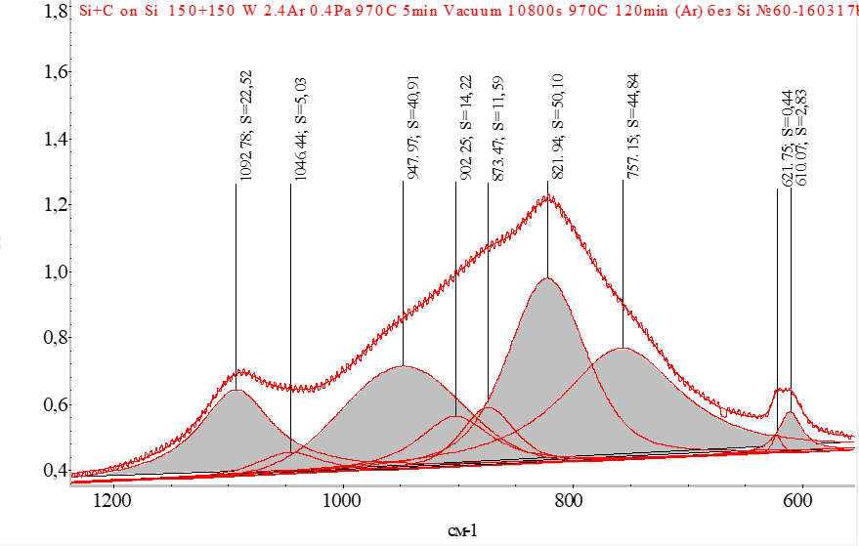
Аbsorption coefficient, a.u.
Wavenumber, cm⁻¹
Absorbance, a.u.

56 – сурет. Радиожиілік магнетронды тозаңдату арқылы (13,56 МГц, 150 Вт, 10800 сек, Ar-2,4 л/сағ, 0,4 Па) с-Si - ге тұндырылған SiC_{x} қабыршағының ұзақ күйдіруден кейінгі (970°С, 120 мин, Ar) ИҚ сіңіру спектрінің жіктелуі

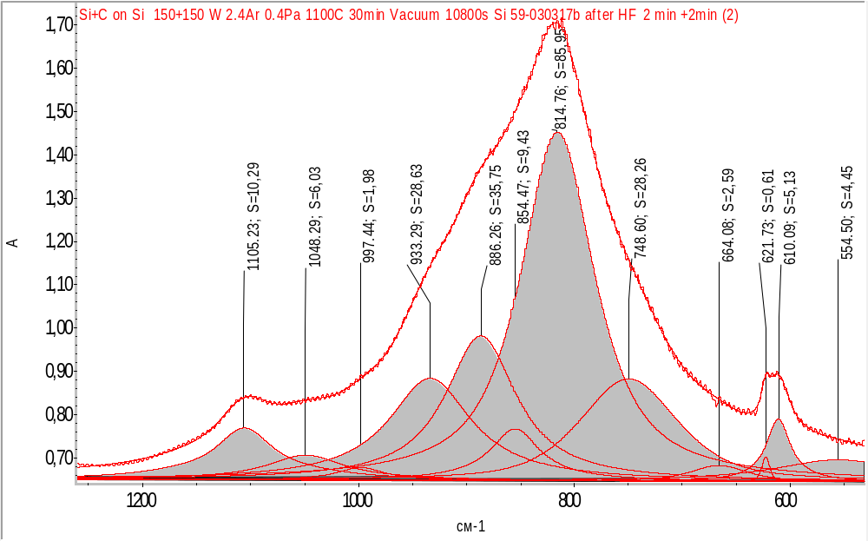
Wavenumber, cm⁻¹
Absorbance, a.u.
Аbsorption coefficient, a.u.

57 – сурет. Радиожиілікті магнетронды тозаңдату арқылы с-Si бетіне тұндырылған және күйдірілген (1100°С, 30 мин, вакуум) SiC_{x} қабыршағының ИҚ сіңіру спектрінің жіктелуі. S- компоненттер ауданы

SiC қабыршағының рентгендік рефлектометриясы (58 - сурет) қысқарған Si-C байланыстарының басым болуы қабыршақ тығыздығының жоғарылауына әкелуі мүмкін екенін көрсетті. Толық сыртқы шағылысудың критикалық бұрышының шамасы бойынша 2θ_{с} = 0,5527° (58,а - сурет) Henke бағдарламасының көмегімен [115] 3,593 г/см³ қабыршақ тығыздығы анықталды, бұл мән SiC тығыздығынан 3,21 г/см³ жоғары және алмаздың тығыздығымен 3,51 г/см ³ жуық келеді ) [90].

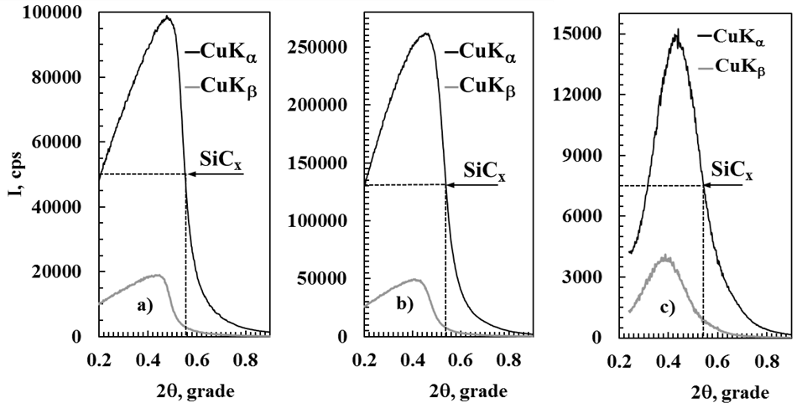
2Theta, degrees
2Theta, degrees
2Theta, degrees
б)
в)

58 – сурет. Тұндырудан кейін (а), жылдам күйдіруден (970°C, 5 мин, вакуум) (б) және ұзақ күйдіруден (970°C, 120 мин, Ar) (с)кейін с-Si бетіндегі ЅіС_{х} қабыршағының рентгендік рефлектометриясы

Жылдам күйдіруден кейін (970°C, 5 мин, вакуум) критикалық бұрыш 2θ_{с} = 0,5375° болды және қабыршақ тығыздығы 3,397 г/см³ дейін төмендейді (58,б - сурет). Ұзақ күйдіруден кейін (970°C, 120 мин, Ar) критикалық бұрыш шамамен 0,5420° және қабыршақ тығыздығы 3,45 г/см³ болды (58,в - сурет). қабыршақтың жоғары тығыздығын алдын ала түсіндіру радиожиілік плазмасының тұндырылатын қабыршақ құрылымына әсерімен байланыстырылады. Бұл әсер қосарлы байланыстары бар тығыз көміртекті және көміртек-кремнийлі кластерлердің түзілуіне әкеледі[90].
Осылайша: металл құрамды графит пен кремний нысандарын жоғары жиілікті магнетрондық шашырату арқылы алынған қалың SiC_{х} қабыршағын жылдам термиялық өңдеу (970°С, 5 мин) нанокристалдардың түзілу температурасының металл арқылы төмендеуіне алып келеді. Орташа өлшемдері 2–3 нм болатын гексагональды α-SiC фазалары (6H-SiC және т.б.) кубтық β-SiC модификациясымен қатар түзілетіні анықталды.

Жоғары температуралы электр пештерін әзірлеу және жасау
Үлгілерді жоғары температурада күйдіруге (1400-1500°C), сондай-ақ наноэлектроникада түптөсем ретінде пайдалану үшін атомдарды алмастыру әдісімен ЅіС эпитаксиалды қабаттарын синтездеуге арналған жоғары температуралы қыздырғышы бар электр пеші әзірленді және жасалды.
Спиральдың электр кедергісін есептелді. Бастапқыда № 1 графит спиралінің электрлік кедергісі бөлме температурасында 2,45 Ом және 750-1400°C температурада 1,35-1,40 Ом болатындығы эксперименталды түрде өлшенді, бұл жағдайда спиральдың биіктігі h₁ = 125 мм, радиусы r₁ = 17,75 мм, спиральдағы орам қалыңдығы d₁ = 2,5 мм, саңылаулар арасындағы орам ның биіктігі t₁ = 5 мм, c₁ орам арасындағы ойықтың өлшемі = 2,35 мм, n₁ орам саны = 17 (59 - сурет). Содан кейін үлгілердің өлшемдерін ұлғайту үшін оның параметрлері өзгерген кезде кез келген графит спиралының электр кедергісі есептеледі.

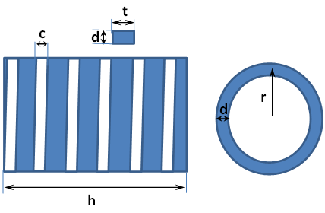

59 – сурет. Электр пешінің графитті спиралы

Бұл №2 графит спиралының диаметрі мен көлденең қимасын таңдау және қажетті қуат пен температураны алу үшін қажет болды. Электр пешінің спиральды кедергісі [121]:

$R=ρ\frac{l}{S}$, (17)

мұндағы $l=2πrn$ -спиральдың жалпы ұзындығы: ал S = t×d -бұрылыс қимасы, мұндағы t- саңылаулар арасындағы орам биіктігі, ал d – жылытқыш қабырғасының қалыңдығы. Содан кейін:

$R=ρ\frac{2πrn }{td}$ . (18)

Бұл жағдайда №1 спираль кедергісі: $R_{1}=ρ_{1}\frac{2π{r_{1}n}_{1} }{t_{1}d_{1}}$,, ал № 2 спираль кедергісі : $R_{2}=ρ_{2}\frac{2π{r_{2}n}_{2} }{t_{2}d_{2}}$, мұндағы: $r_{2}=kr_{1}$, $t_{2}=mt_{1}$, $d_{2}=zd_{1}$. h₁ биіктіктегі жылытқыштың бұрылыстарының саны: $n_{1}=\frac{h_{1}}{t_{1}+с_{1}}$,,, мұндағы c-орамдар арасындағы саңылау қашықтығы. Егер №2 спираль үшін: h₂ = yh₁, c₂ = xc₁, p = n₂/n₁, R₂ = aR₁, болса, онда $n_{2}=\frac{h_{2}}{t_{2}+c_{2}}=\frac{уh_{1}}{{mt}_{1}+xc_{1}}$ және олардың қатынасы [121]:

$\frac{n_{2}}{n_{1}}=\frac{yh_{1}}{{mt}_{1}+xc_{1}}:\frac{h_{1}}{t_{1}+c_{1}}=\frac{y(t_{1}+c_{1})}{mt_{1}+{xc}_{1}}$ (19)

Сонда қарсылықтың өзгеруі:

$\frac{R_{2}}{R_{1}}=\left(ρ_{2}\frac{2π{r_{2}n}_{2} }{t_{2}d_{2}}\right):\left(ρ_{1}\frac{2π{r_{1}n}_{1} }{t_{1}d_{1}}\right)=\frac{2π{r_{2}n}_{2} }{t_{2}d_{2}}·\frac{t_{1}d_{1} }{2π{r_{1}n}_{1}}=\frac{{r_{2}n}_{2} t_{1}d_{1}}{{{r_{1}n}_{1}t}_{2}d_{2}}$ (20)

және

$\frac{R_{2}}{R_{1}}=\frac{ky}{mz}·\frac{\left(t_{1}+с_{1}\right)}{(mt_{1}+xc_{1})}$ (21)

1) m = 1, z = 1, x = 1, яғни №2 спираль үшін орам қимасы мен орамдар арасындағы қашықтық өзгермеген ерекше жағдайды қарастырыңыз. Содан кейін:

$\frac{R_{2}}{R_{1}}=ky,$ (22)

яғный кедергінің өзгеруі спираль радиусы мен биіктігінің өзгеруіне пропорционалды (k = r₂/r₁ = 3,183; y = h₂/h₁ = 0,720).
2) Ерекше жағдайды қарастырыңыз:$\frac{R_{2}}{R_{1}}=1$, яғни спираль кедергісі өзгермейді. Содан кейін (21) өрнектен мыналар шығады: $1=\frac{k}{mz}·\frac{y\left(t_{1}+с_{1}\right)}{mt_{1}+xc_{1}}$ және ${ky(t}_{1}+c_{1})=mz(mt_{1}+xc_{1})$.
Бұдан квадрат теңдеу шығады: $m^{2}\frac{zt_{1}}{ky}+m\frac{zc_{1}x}{ky}-\left(t_{1}+c_{1}\right)=0$Квадрат теңдеуді шешкенде: $m_{1,2}=\frac{-b±\sqrt{b^{2}-4ac}}{2a}$

$m_{1,2}=\frac{-\frac{zc_{1}x}{ky}±\sqrt{{(\frac{zc_{1}x}{ky})}^{2}-4\frac{zt_{1}}{ky}*(-\left(t_{1}+c_{1}\right))}}{2\frac{zt_{1}}{ky}}$ (23)

Егер с₁ = 2 мм, t₁ = 5 мм, k = 3, z = 1, y = 1, x = 1, онда m = 1,86.
Осылайша, егер қыздырғыштың радиусы үш есе ұлғайса және биіктігі бойынша бұрылыс мөлшері (саңылаулар арасындағы қашықтық) 1,86 есе азайса, онда спиральдың кедергісі өзгермейді. Шынында да, бұл мәндерді (20) теңдеуге ауыстыру арқылы R2/R1 = 1 екенін алуға болады. Спиральдың биіктігі мен радиусы, орамның биіктігі мен ені, орамдар арасындағы саңылаулардың мөлшері сияқты спираль параметрлерінің өзгеруі арқылы кремний тілімшесінің көлемін ұлғайтуға мүмкіндік беретін электр пешінің оңтайлы сипаттамаларына қол жеткізуге болады.
Берілген электр пеші кремний карбидінің эпитаксиалды қабаттарын синтездеу үшін қажетті электр пешінің параметрлерін (60,а - сурет) алу үшін k, z, y, x, m, p, а мәндері үшін басқа оңтайлы шамаларды пайдаланды. Осы мәндерге сүйене отырып, кремний тілімшесінің үлкен аймағында кристалды кремний карбиді қабыршақтарын жоғары температурада синтездеу бойынша тапсырмаларды орындауға мүмкіндік беретін графит спиралы жобаланды және жасалды (60,б - сурет).
Бұл жағдайда спиральдың биіктігі h₂ = 90 мм, радиусы r₂ = 56,5 мм, спиральдың айналмадағы орам қалыңдығы d₂ = 6 мм, ойықтар арасындағы орам биіктігі t₂ = 10 мм, бұрылыстар арасындағы саңылаудың өлшемі c₂ = 4 мм, орам саны n₂ = 6,5. Электр пешінің орталық бөлігіне орнатылған сапфир құбырының айналасын графит спираль қыздырғышымен оралған және бұл үлкен көлемді кремний карбиді қабыршақтарын синтездеуге арналған.

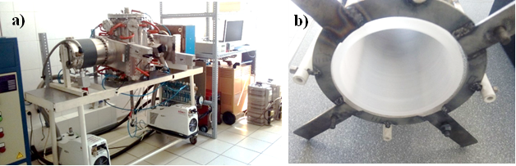
б)

60 – сурет. Жоғары қуаты қоректендіру көзі бар және электр пешіне арналған автотрансформаторды, дроссельді және сыйымдылығын қамтыған электр пеші (а), үлкен көлемдегі қабыршақтарды синтездеуге арналған графитті спираль түріндегі қыздырғышы бар сапфир құбыры (б)

Электр пешінің жаңа спиралына арналған ток өткізгіштер мен контактілер жасалды. Қуатты автотрансформаторды қамтитын үлкен қуатты жаңа басқарылатын қуат көзі, дроссель және электр пешінің сыйымдылығы әзірленді, жиналды және сынақтан өткізілді (60,а - сурет). Бұл қыздырғыштар мен электр пештері үлгілерді 1100°C температурада күйдіру үшін де қолданылған.
Қабыршақтарды жоғары температурада күйдіру режимдерін анықтау жұмыстары жүргізілді (61- сурет). 1200°С температурада үлкен диаметрлі (95 мм) кремний тілімшелерін жоғары температуралы пеште термиялық өңдеуге арналған сынақ сәтті өтті. Үлкен диаметрлі сапфир құбыры 175 минутта 1200°C температураға жетті. Бұл ретте берілетін кернеу 45 В кезінде ток 116,8 А болды, бұл берілетін кернеу шамасы ұлғайған кезде температураны одан әрі ұлғайту үшін қолда бар мүмкіндіктер резервтерін көрсетеді.
Осылайша, өлшемі 30 мм-ден кіші үлгілердің 1400-1500°С дейінгі температурада термиялық өңдеуге арналған вакуумдық электр пеші мен жоғары температуралы графитті қыздырғыш әзірленді және жасалды [121]. қалың сапфир құбыры ішіндегі қыздырғыштың 1200°С температураға жету үшін 175 минут та 5256 Вт қуат, 116,8 А ток, 45 В кернеу қажет.

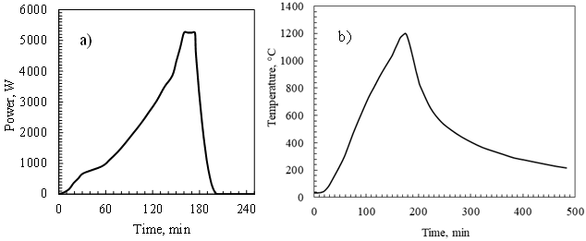
б)

61 – сурет. Үлкен диаметрлі (95 мм) кремний тілімшелерін термиялық өңдеуге арналған температура мен қуаттың электр пешінің уақытына тәуелділігі

Күн энергетикасында қолдануға арналған шағылыстыруға қарсы қабыршақтардың физикалық параметірлерін қалыптастыру
Кремний негізіндегі SiC мен MgF₂ қабаттарынан тұратын екі қабатты шағылыстыруға қарсы жабынының дизайны 62 - суретте көрсетілген.

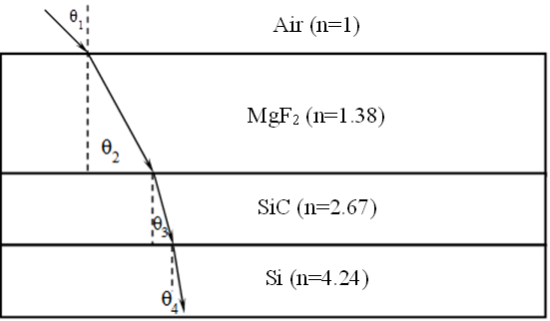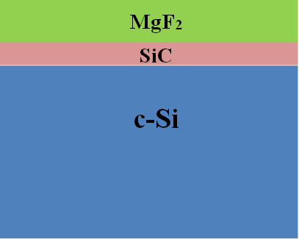
а)
б)

62 – сурет. Кремнийдің бетіндегі екі қабатты шағылыстыруға қарсы SiC/MgF₂ жабын жүйесі

MgF₂ қабыршақтарын c-Si бетіне тұндыру ЭЛУ ТМ-5 электронды сәулелік қондырғысында MgF₂ таблеткасының электронды сәулесімен булану арқылы жүзеге асырылады: кернеу 6 кВ, ток 5 мА, әсер ету ұзақтығы 200 сек, түптөсем температурасы 50°C. MgF₂ қабыршағының тығыздығы 3,643 г/см³ (63(I,б) - сурет, 26 - кесте) құрады, ол MgF₂ көлемді материалының тығыздығынан (3,15 г/см³) жоғары. Қабыршақ қалыңдығы 49,9 нм болды (63(I,а) - сурет, 27 - кесте).

26 – кесте. Henke бағдарламасы бойынша қабаттың ρ тығыздығын анықтау
MgF₂ | I_{max}, с⁻¹ | I_{max}/2, с⁻¹ | 2θ_{c}, градус | θ_{c}, градус | θ_{c}, мрад | ρ, г/см³
6 кВ, 5 мА, 200 сек | 54777 | 27389 | 0,546 | 0,273 | 4,766 | 3,643
6 кВ, 7 мА, 400 сек | 619243 | 309622 | 0,50582 | 0,25291 | 4,414 | 3,125

27 – кесте. d =λ/2θ формуласы бойынша d қабатының қалыңдығын анықтау
MgF₂ | (2θ)_{j}, градус | (2θ)_{i}, градус | j - i | 2θ_{av}=[(2θ)_{j} – (2θ)_{i}]/ (j – i)], градус | λ, нм | d , нм
6 кВ, 5 мА, 200 сек | 1,680 | 1,326 | 2 | 0,177 | 0,15420 | 49,9
6 кВ, 7 мА, 400 сек | 1,942 | 0,528 | 10 | 0,1414 | 0,15420 | 62,5

Тұндыру режимдерін өзгерту арқылы (6 кВ, 7 мА, 400 сек, 50°C) тығыздығы 3,125 г/см³ болатын MgF₂ қабыршағы алынды, (63(I,б) - сурет, 26 - кесте), ол MgF₂ көлемді материалының тығыздығына 3,15 г/см³ жақын. Қабыршақтың қалыңдығы 62,5 нм болды (63(II,а) - сурет, 27 - кесте). Осылайша, электронды сәулеленің тогын және өңдеу ұзақтығының өзгеруі арқылы қажетті толқын ұзындығына антишағылыстырғыш MgF₂ қабыршағы алынады: λ₀(MgF₂) = 4·n(MgF₂)·d(MgF₂) = 4 · 1,38· 62,5 nm = 345 нм. SiС + MgF₂ екі қабатты жабынды тұндыру арқылы c-Si бетіндегі түссіз жабынды синтездеуге болады.

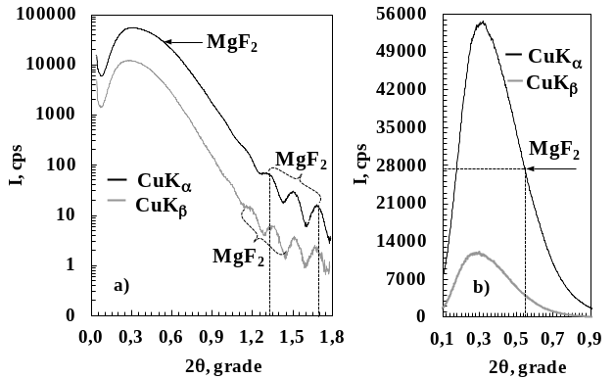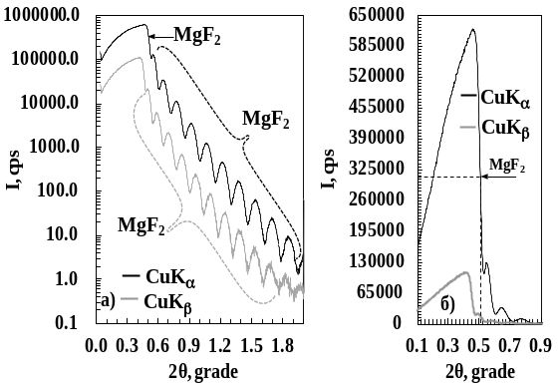
2Theta, degrees
2Theta, degrees
2Theta, degrees
2Theta, degrees
б)
а)

I II
63 – сурет. 6 кВ кернеуде электрон-сәулелік буландыру әдісімен c-Si тілімшесінің бетінде (50 °C) синтезделген MgF₂ қабыршақтарының рентгендік рефлектометриясы: (I) – 200 с, 5 мА; (II) – 400 с, 7 мА, логарифмдік (а) және табиғи (б) масштабтарда
Рентгендік дифракциялық зерттеулер рентгендік сызықтарының дебаеграммаларында MgF₂(110) және MgF₂(111) нанокристалды фазасының (64 - сурет) бар екенін көрсетті.

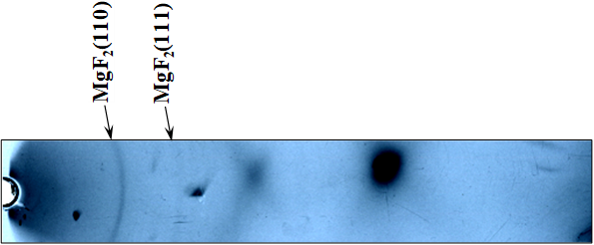

64 – сурет. Электронды сәулелік тозаңдату арқылы моно-Si тілімшесінің бетінде синтезделген жұқа MgF₂ қабыршағының дебаеграммасы
(6 кВ, 200 сек, 5 мА, 50°C,ЭЛУ TM-5)
SiC қабыршақтары да магнетрон қуаты 100 Вт болғанда тұндырылды, олардың тығыздығы ρ = 2,96 г/см³ және қалыңдығы 61,4 нм-ді құрады (65(а,б) – сурет, 28 және 29 - кестелер). Тұндыру кезінде «Гирмет» өндірісінің SiC нысаны қолданылды. Кремний карбиді қабыршағының тығыздығының төмендеуі SiC нанобөлшектерін тұндыру барысында нанокеуектердің(нанопоралардың) пайда болуымен немесе камерадағы көміртек концентрациясының СО₂ молекулаларының түзілуі және әкетілуі салдарынан азаюына байланысты стехиометриясының SiC_{0,716} = Si₅₈C₄₂ дейін бұзылуымен түсіндірілуі мүмкін.
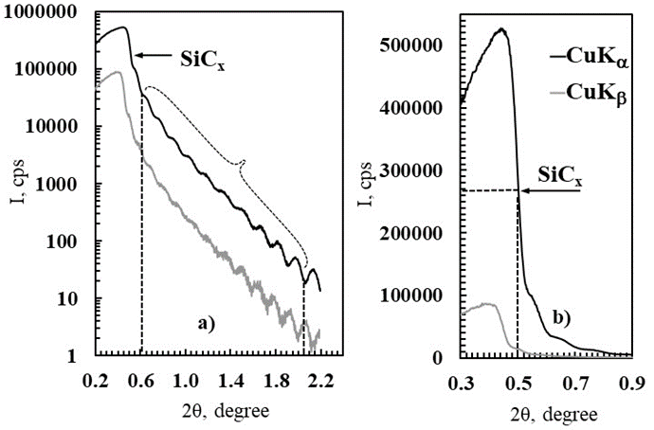

65 – сурет. Магнетронның қуаты 100 Вт-4500 сек, ЖЖ магнетронды тозаңдату арқылы кремнийге тұндырылған SiC қабыршағының рентгендік рефлектометриясы, логарифмдік (а) және табиғи (б) масштабта

28 – кесте. Henke бағдарламасы бойынша қабаттың ρ тығыздығын анықтау
Қабыршақ | I_{max}, с⁻¹ | I_{max}/2, с⁻¹ | 2θ_{c}, градус | θ_{c}, градус | θ_{c}, мрад | ρ, г/см³
SiC_{x} | 527936 | 263968 | 0,50220 | 0,25110 | 4,383 | 2,96

29 – кесте. d =λ/2θ формуласы бойынша d қабатының қалыңдығын анықтау
Қабыршақ | (2θ)_{j}, градус | (2θ)_{i}, градус | j – i | 2θ_{av}=[(2θ)_{j} – (2θ)_{i}]/ (j – i)], градус | λ, нм | d = 57,296∙λ/2θ, нм
SiC_{x} | 2,058 | 0,620 | 10 | 0,1438 | 0,15420 | 61,4

GenX бағдарламалық жасақтамасымен модельдеу арқылы қабыршақ тығыздығын SiC ρ = 2,92 г/см³ және қалыңдығын 54,3 нм, сондай-ақ қалыңдығы 0,9 нм SiO₂ қабатының барлығын анықтады. Сол сияқты магнетронның қуаты 150 Вт (3,05 г/см³, 54,9 нм), 200 Вт (3,10 г/см³, 51,5 нм) және 250 Вт (3,05 г/см³, 51,6 нм) болған кезде SiC қабыршақтары тұндырылды.
с-Si кремнийі және с-Si /SiC/MgF₂ екі қабатты шағылыстыруға қарсы жабынының шағылысудың толқын ұзындығына тәуелділігі зерттелді. 66 - суретте көрсетілгендей, шағылыстыруға қарсы жабындарды қолдану (2-5 қисықтар) кремний бетімен (1 қисық) салыстырғанда шағылысу айтарлықтай төмендеді. SiС 100W қабаты бар қабыршақтар үшін шағылысу 479-1000 нм толқын ұзындығының ең кең интервалында 3% - дан аз болды.

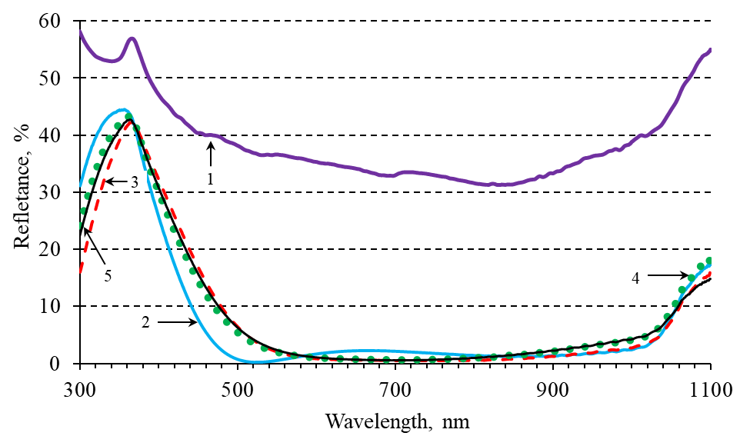
66 – сурет. Магнетронның әр түрлі қуатында тұндырылған, SiC қабаттарының қалыңдығы ~50 нм болатын, Si/SiC/MgF₂ жүйесіндегі шағылысу спектрлері:
1-c-Si; 2-c-Si + SiC 100 ВТ + MgF₂; 3-c-Si + SiC 150 ВТ + MgF₂;
4-c-Si + SiC 200 ВТ + MgF₂; 5-c-Si + SiC 250 ВТ + MgF₂

4.2 SiC және TiN қабыршақтары негізіндегі жабындардың Cu атомдарының Si ішіне диффузиясына қарсы бөгеттік қасиеттері
Жоғарыда айтылғандай, контакт жүйесінде мыс қолданылған жағдайда күйдіру температурасының артуы Cu₃Si фазасының түзілуіне алып келеді. Si және Cu атомдарының өзара ену (диффузия) процестерін болдырмау және екі қабатты бөлу үшін мыс металлизациясы мен кремнийлі төсеніштің арасында диффузиялық бөгет жасау қажет. Диффузиялық бөгет ретінде Ti_{х} және SiC_{х} наноқабыршақтары қызмет ете алады [107].
Тұндырмас бұрын Si түптөсемі ультрадыбыстық ваннада 10 минут бойы ацетон және изопропанолмен тазартылды, бұл ластаушы заттарды кетіру үшін жүргізілді. TiNₓ қабыршақтарының қалыңдығы 100 нм, MAGNA TM-200-01 қондырғысында тұндырылды: газдардың N₂/Ar қатынасы 1,8/0,06 = 30, қуаты 1200 Вт, қысымы 0,62 Па, тұндыру уақыты 288 с. Cu қабыршақтарының қалыңдығы 100 нм, сол қондырғыда TiN бетіне тұндырылды: қуаты 1200 Вт, қысымы 0,9 Па, тұндыру уақыты 12 с, Ar газында. Нәтижесінде алынған кремнийдегі екі қабатты құрылым (Si/TiN/Cu) әртүрлі температураларда (500 °C, 600 °C, 700 °C, 800 °C) 5 минут бойы жылдам термикалық күйдіру пешінде өңделді.
Si/TiN/Cu құрылымы рентгендік дифракция әдісімен зерттелді (67 - сурет). Қабыршақтарды тұндырғаннан кейін рентгенограммада бір TiN(200) және екі Cu(111) және Cu(200) сызықтары байқалады. 600 °C температурада күйдіруден кейін Cu₃Si фазасының алғашқы рентгендік сызығы (300 жазықтықтар жүйесінен) анықталды. 700 °C температурада күйдіргенде Cu₃Si(012) сызығының пайда болуына әкелді. 800 °C температурада күйдіру нәтижесінде Cu атомдарының TiN диффузиялық бөгетінен өтуін күшейтіп, мыс сызықтарының жоғалуына әкелді. Осылайша, TiN қабатының бөгеттік қасиеттері 600 °C-тен төмен температураларда тиімді екенін көрсетті.
Диффузиялық бөгеттік қасиеттерді зерттеу үшін рентгендік дифракция әдісімен Si/TiN/Cu (68,а - сурет,), Si/SiC/TiN/Cu (68,б - сурет) құрылымдарының термиялық тұрақтылығы талданады және TiN мен SiCₓ наноқабыршақтарының әртүрлі температураларда диффузияны басу қабілеті бағаланады. Бұл жағдайда мыс қабатының қалыңдығы шамамен 300 нм болды. Si/TiN/Cu құрылымы 100 нм қалыңдықтағы TiN қабатынан тұрса, ал Si/SiC/TiN/Cu құрылымы 50 нм қалыңдықтағы SiC қабаты мен 50 нм қалыңдықтағы TiN қабатынан құралды. Алынған құрылымдар 500 ºC, 600 ºC, 700 ºC және 800 ºC температураларда 30 минут бойы күйдіруге ұшыратылды. 67 - суреттегі жағдайдан айырмашылығы, отжиг аргон атмосферасында жүргізілді [107].
Cu–TiN–Si жүйесінде 500 °C-та рентгенодифракциялық талдау TiN(111), TiN(200), TiN(220) және Cu(111), Cu(200) фазаларының бар екенін анықтады, бұл TiN бөгетінің құрылымдық тұтастығының сақталғанын және Cu қабатының бастапқы кристаллографиялық текстурасының сақталғанын көрсетеді. 600 °C-та күйдіргеннен кейін TiN(111) дифракциялық сызығының
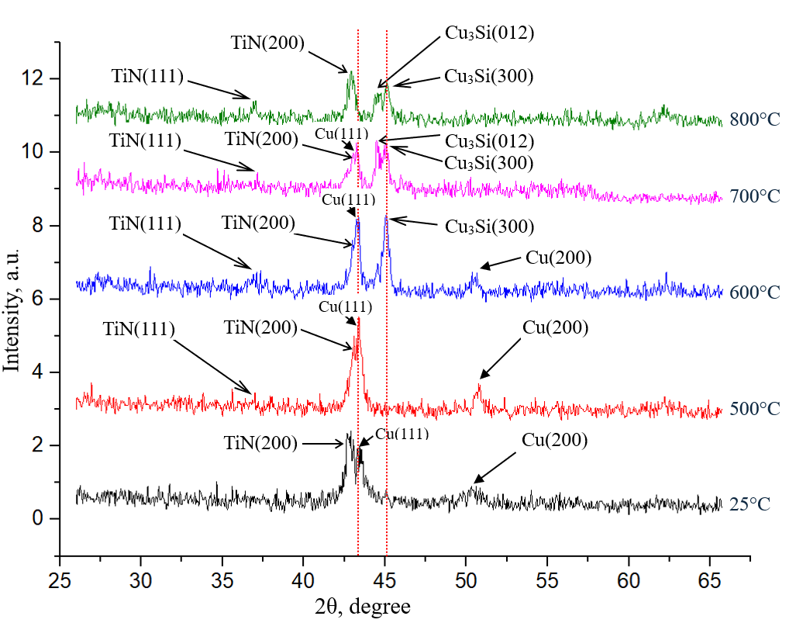

67 – сурет. Si/TiN/Cu екі қабатты құрылымның 500 °C, 600 °C, 700 °C және 800 °C температураларда вакуумде 5 минут бойы жылдам термикалық күйдіруден бұрын және кейінгі жағдайы.

интенсивтігі артқанымен, Cu(111) және Cu(200) дифракциялық сызықтарының интенсивтігі төмендеді. Сонымен қатар Cu₃Si(300) фазасы пайда болды, бұл Cu–Si арасындағы араласудың басталғанын білдіреді. TiN(111) интенсивтігінің артуы кристаллиттердің өсуімен түсіндіріледі, ал Cu және басқа TiN дифракциялық сызықтарының интенсивтігінің төмендеуі Cu₃Si фазасының түзілуіне байланысты. 700 °C-та TiN(111) интенсивтігі күрт төмендеді, бұл TiN(200), TiN(220), Cu(111) және Cu(200) дифракциялық сызықтарының интенсивтігінің төмендеуімен бірге жүрді. Бұл TiN-нің ішінара деградациясына және Cu–Si өзара диффузиясының күшеюіне сәйкес келеді, нәтижесінде қосымша Cu₃Si фазалары — Cu₃Si(300) және Cu₃Si(012) пайда болады. TiN-нің диффузиялық бөгет ретінде тиімділігінің осы температурада төмендегені байқалады, бұл Cu–Si силицирленуін күшейтеді. 800 °C-та TiN қабаты толық құрылымдық деградацияға ұшырады, ал бетінде Cu қабаты аргон құрамындағы аз мөлшердегі қалдық оттегінің әсерінен толықтай тотығуға ұшырады. Рентгенодифракциялық спектрлер TiN және металлдық мыс фазаларын анықтамады, ал CuO оксидтік фазалары басым болды. TiN мен мыс фазаларының болмауы, бөгеттік және мыс қабаттарының толық бұзылуынан, ал мыстың тотығуы, Cu–Si араласуының орнын басқанын білдіреді [107].
Cu–TiN–Si көпқабатты құрылымдарында байқалған TiN-нің шектеулі термиялық тұрақтылығын ескере отырып, Si–SiC–TiN–Cu құрылымдарының қосымша құрылымдық талдауы жүргізілді. Si/SiC/TiN/Cu көпқабатты құрылымының 500–800 °C аралығында 30 минут бойы Ar атмосферасында күйдіруы жүйенің термиялық қасиеттері негізінен аралық SiC қабатының болуымен анықталатынын көрсетті (68,б - сурет). TiN қабаты 500 °C-та өзінің құрылымдық тұтастығын сақтайды, ал Cu қабаты бастапқы кристаллографиялық текстурасын сақтайды. 600 °C-та маңызды фазалық түрленулер байқалмады, бұл көпқабатты құрылымның осы температурада құрылымдық тұрақтылығын көрсетеді, Cu(200) фазасының интенсивтігі аздап төмендейді және CuO(020) фазасы пайда бола бастайды. 700 °C-та TiN(111) дифракциялық сызығының интенсивтігі төмендейді, ал Cu(111) және Cu(200) дифракциялық сызықтарының интенсивтігі артады [107].
Бұл өзгеріс Cu қабатының ішінде рекристаллизация және дәндердің өсу процестерімен, яғни құрылымдық қайта ұйымдастырумен түсіндіріледі, химиялық реакциямен емес. Маңыздысы, осы температурада Cu₃Si силицид фазасы анықталған жоқ. Мұндай характеристика SiC қабатының қасиеттерімен түсіндіріледі: SiC ішіндегі Si атомдары Si–C ковалентті қатты торында берік байланыста болады, сондықтан олар «еркін» немесе диффузиялық түрде Cu-пен әрекеттесе алмайды. Сонымен қатар, SiC өте тиімді диффузиялық бөгет ретінде әрекет етіп, Cu–Si арасындағы

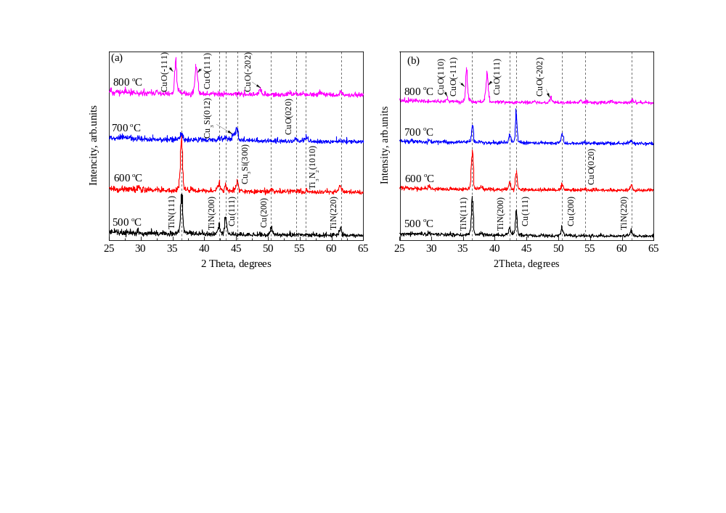

68 – сурет. Ar атмосферасындағы түтікшелі пеште 30 минут бойы 500 °C, 600 °C, 700 °C және 800 °C температураларда отжигтен кейінгі Si/TiN/Cu (a) құрылымының және үш қабатты Si/SiC/TiN/Cu (b) құрылымының рентгенодифракциялық спектрлері.
араласуды айтарлықтай тежейді. Нәтижесінде, әдетте 600 °C-та Si/TiN/Cu жүйелерінде байқалатын Cu₃Si фазасы аралық SiC қабаты бар кезде түзілмейді. 800 °C-та TiN бөгеттің деградациясы Cu бетінің ашылуына әкеледі, ол кейін аргон атмосферасындағы қалдық оттегімен әрекеттесіп Cu₂O және CuO оксидтік фазаларын түзеді. Дегенмен, Cu₃Si фазасы 800 °C-та да жоқ. 800 °C-та Cu–Si әрекеттесулерінің болмауы SiC-ның ерекше термиялық және химиялық тұрақтылығын растайды. Cu₃Si түзінуі үшін Si атомдарының SiC торынан бөлініп шығуы қажет, ал Si–C берік байланыстарын үзу үшін айтарлықтай жоғары энергия керек, бұл 800 °C-та мүмкін емес. Сондықтан, TiN деградациясына қарамастан, оттегінің мыспен реакциясы Cu–Si кез келген ықтимал әрекеттесуінен басым болады және силицидтің түзілуін болдырмайды [107].
Бөгеттік қасиеттерін зерттеу үшін Si/TiN/SiC/Cu үш қабатты құрылым да синтезделді. Бөгеттік сипаттамаларға қабаттардың орналасу ретінің әсерін зерттеу мақсатында TiN мен SiC қабаттарының реттілігі өзгертілді. Қабыршақтардың параметрлері мен тұндыру режимдері өзгеріссіз қалдырылды [107].
Электрлік сипаттамаларды бағалау үшін меншікті кедергі төртзондтық әдіс арқылы анықталды. Әртүрлі күйдіру температураларында алынған барлық көпқабатты құрылымдар үшін меншікті кедергі мәндері 30 - кестеде келтірілген. Бөлме температурасында барлық үлгілер төмен кедергі мәндерін (0,23–0,27 Ом/кв) көрсетеді, бұл тұндырылған Cu қабатының жоғары электрөткізгіштігін дәлелдейді. 500 °C-та отжигтен кейін Si/TiN/Cu құрылымында кедергі айтарлықтай өседі (79,4 Ом/кв), ал Si/SiC/TiN/Cu және Si/TiN/SiC/Cu құрылымдарында тек аз ғана өзгерістер байқалады (тиісінше 11,9 Ом/кв және 0,74 Ом/кв). Бұл айырмашылық құрылымда аралық SiC қабатының болуы, оның орналасу орнына тәуелсіз, металлизация сызбасының орташа температураларда термиялық тұрақтылығын едәуір арттыратынын көрсетеді [107].
600 °C-та Si/TiN/Cu құрылымының меншікті кедергісі күрт өсіп, 2,7×10⁵ Ом/кв мәніне жетеді, бұл Cu–Si өзара әрекеттесуінің басталуымен және силицидтің түзілуімен сәйкес келеді. Бұған қарама-қарсы, Si/SiC/TiN/Cu және Si/TiN/SiC/Cu құрылымдары әлдеқайда төмен кедергі мәндерін көрсетеді (тиісінше 32,5 Ом/кв және 29 Ом/кв), бұл SiC қабатының Cu атомдарының кремниге диффузиясын тиімді түрде тежеуін және силицидтің түзілуін болдырмайтынын растайды. Ұқсас үрдіс 700 °C-та да байқалады: Si/TiN/Cu құрылымы жоғары кедергілі күйде қалады, ал SiC қабаты бар екі құрылым салыстырмалы түрде төмен меншікті кедергіні (2,3 Ом/кв және 4,9 Ом/кв) сақтайды. Бұл нәтиже Cu-мен тікелей жанасудан қорғалған жағдайда TiN қабатының тұрақтылығының өте жоғары екенін көрсетеді [107].
800 °C температурада барлық құрылымдарда меншікті кедергінің мегаомдық диапазонға дейін күрт өсуі байқалады, бұл металлизацияның айтарлықтай деградацияға ұшырағанын көрсетеді. Кедергінің абсолюттік мәндері құрылымдарға байланысты әртүрлі болғанымен, деградацияның басым механизмі — мыс қабатының тотығуы мен ыдырауы — барлық жүйелер үшін ортақ болып табылады және бөгеттік қабаттың кез келген әсерін басып озады [107].

30 – кесте. Көпқабатты құрылымдардың беттік (беткі) кедергісі.
Structure  T, ºC | Rs, Ω /sq
Structure  T, ºC | RT | 500°C | 600°C | 700°C | 800°C
c-Si/TiN/Cu | 0,27 | 79,4 | 268576 | 251791 | 3139036
c-Si/TiN/SiC/Cu | 0,23 | 0,74 | 29 | 4,9 | 3941129
c-Si/ SiC/TiN/Cu | 0,23 | 11,9 | 32,5 | 2,3 | 2987958

Si/SiC/TiN/Cu және Si/TiN/SiC/Cu көпқабатты құрылымдарындағы құрылымдық түрленулерді салыстыру мақсатында, 500 °C және 700 °C температураларда күйдіргеннен кейін екі қабыршақты салыстырмалы рентгенодифракциялық талдау жүргізілді (69(а, б) - сурет) [107].
69,а – суретте көрінгендей, Si/SiC/TiN/Cu құрылымының дебаеграммасында 500 °C-та күйдіргеннен кейін TiN(111) сызығы әлсіз байқалады, бұл Cu атомдарының диффузиясы процесі кезінде TiN фазасының ішінара ыдырауымен түсіндіріледі. Ал Si/TiN/SiC/Cu құрылымының дебаеграммасында титан нитридінің сызықтары өте қарқынды, себебі Cu атомдарының диффузиясына және титан нитридінің ыдырауына керемет бөгеттік қасиеттерге ие кремний карбиді қабаты кедергі жасайды. Осылайша, кремний карбиді қабатының диффузиялық бөгет ретінде титан нитриді қабатымен салыстырғандағы артықшылығы көрсетілді [107].
Аргон атмосферасында 30 минут бойы 700 °C-та күйдіргеннен кейін Si–SiC–TiN–Cu жүйесінде TiN(111) дифракциялық сызығының интенсивтігі Si–TiN–SiC–Cu жүйесімен салыстырғанда айтарлықтай төмен. Бұл төмендеу Cu атомдарының TiN қабатына белсенді диффузиясынан туындаған TiN қабатының ішінара ыдырауымен түсіндіріледі. Мұндай диффузия TiN фазасының ішіндегі құрылымдық ретсізденуге әкеліп, соның нәтижесінде оның рентгенодифракциялық сигналы әлсірейді. Ал қабаттардың реттілігі Si–TiN–SiC–Cu түрінде орналасқан жағдайда TiN(111) дифракциялық сызығы жоғары интенсивтілігін сақтайды. Бұл конфигурацияда TiN мен Cu қабаттарының арасында орналасқан SiC қабаты жоғары температураларда тиімді диффузиялық бөгет ретінде әрекет етіп, Cu атомдарының TiN қабатына миграциясын болдырмайды және TiN қабатының құрылымдық тұрақтылығын сақтайды. Осылайша, бұл жағдай c-Si/TiN/SiC/Cu қабыршақтарында байқалған меншікті кедергінің айтарлықтай жақсарған тұрақтылығын тікелей түсіндіреді [107].
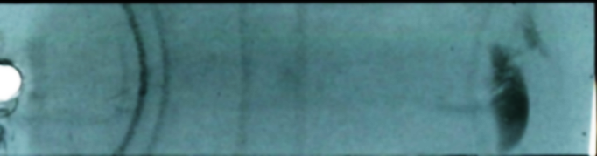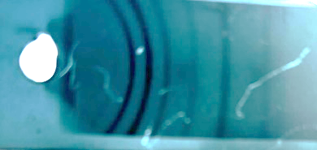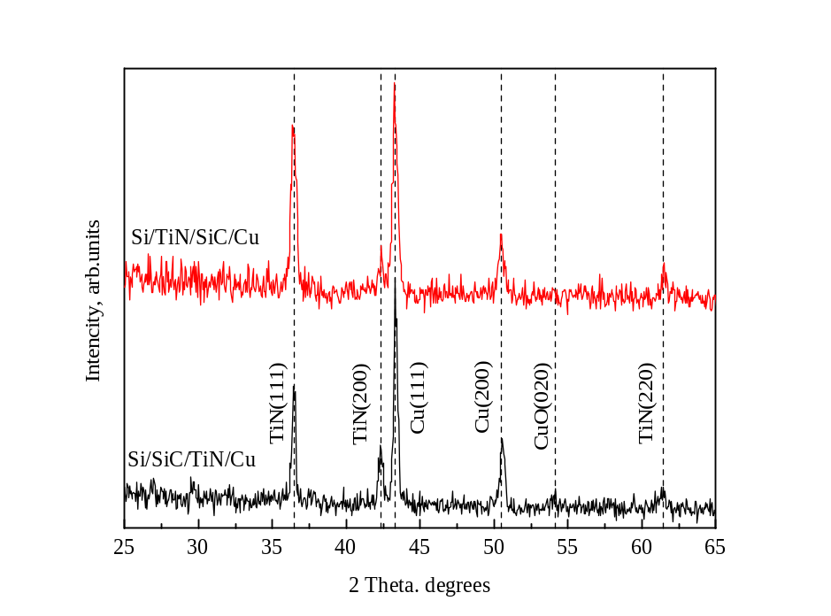
а) б)
69 – сурет. 500 °C және 700 °C температураларда (30 мин, Ar) отжигтен кейінгі Si/SiC/TiN/Cu және Si/TiN/SiC/Cu көпқабатты құрылымдарының рентгендік дебаеграммалары мен рентгенограммалары.
Бұл нәтижелер SiC-ның жоғары температурадағы сенімді диффузиялық бөгет ретіндегі шешуші рөлін айқындайды және оны дәстүрлі TiN қабатына қарағанда Cu негізіндегі металлизация схемаларында артықшылығы бар екенін көрсетеді. Осы түсінікке сүйене отырып, болашақ зерттеулер SiC қабаттарының және TiN_{x}/SiC_{x} композиттік қабаттарының қалыңдығын, стехиометриясын және тұндыру параметрлерін оңтайландыруға бағытталуы тиіс, бұл бөгеттік қасиеттерді одан әрі жақсартуға мүмкіндік береді. Сонымен қатар, жылдам термиялық отжиг, ұзақ мерзімді термиялық циклдеу және in situ құрылымдық диагностика қолданылатын жүйелі зерттеулер көпқабатты құрылымдардың диффузиялық механизмдері мен деградация режимдерін тереңірек түсінуге мүмкіндік береді. Мұндай арнайы жасалған бөгеттік қабаттарды толыққанды TOPCon және SHJ күн элементтерінің архитектурасына интеграциялау, масштабталатын мыс қаптамасымен бірге, келесі буын фотоэлектрлік технологияларды металлизациялау үшін арзан, термиялық тұрақты және өнеркәсіпке үйлесімді шешімдердің перспективалық
Пассивтеуші кремний қостотығы қабатының түзілуі (SiO₂)
Кремний атомдарының үзілген байланыстарын пассивациялауға арналған n-p өткелінде қалыңдығы 1,5–2,0 нм болатын ең жоғары сапалы SiO₂ қабыршақтарын кремний бетін жоғары температурада тотықтыру арқылы алуға болады.
Зертханада LO-фотондарды тіркеу үшін Брюстер бұрышында (73°) зерттелетін тілімшелерді өлшеуге арналған тіркеме әзірленді және жасалды. 70 - суретте SiO_{x} қабыршағының бетіне сәулеленудің перпендикуляр түсуімен және қалыпты үлгі бетіне 73° кезінде де өлшенген сіңіру спектрі (450-1450 см⁻¹) берілген. Зерттелетін үлгіде негізінен кешендері түрінде көпірлік оттегінің торапаралық атомдарының [122, 123 ] болуын көрсететін 1108 см⁻¹ аймағында SiO₄ шыңы бар екенін көруге болады. [122] Тотықтың негізгі сіңіру жолағы негізінен Si–O_{y}–Si_{4−y} (1 ≤ y ≤ 4), SiOSi₃ (максимум 995 см⁻¹ позициясы), SiO₂Si₂ (1033 см⁻¹), SiO₃Si (1067 см⁻¹), SiO₄ (1100 см⁻¹) сияқты молекулалық кешендердің бөлігі болып табылатын көпірлік оттегінің көлденең (ТО) валенттік тербелістеріне байланысты төрт профильдің қосындысы болып табылатынын көрсетті, Si‒O байланысының бойлық валенттік тербелістерімен байланысты жолақтар SiOSi₃ (1145 см⁻¹) және SiO₂Si₂ (1205 см⁻¹) кешендерінің құрамына кіретін көпірлік оттегі атомдарының қозғалысына байланысты.
Спектрді өлшеу қалыпты үлгі бетіне 73° дейін жаңа максимумдар әкелмеді. Біз бұған дейін SiC мысалында айтқандай, кремний карбиді кристаллиттерінің түзілуіне байланысты LO-фонон шыңының 960-980 см⁻¹-де ТО-фонон шыңы 794 см⁻¹-де шыңдар пайда болды [116]. Кремний карбидінің немесе шағын өлшемді нанокристалдардың (< 5 нм) аморфты қабыршағы жағдайында SiC LO-фонондарының шыңы байқалмады. Сол сияқты, кремнийдің термиялық тотығу процесінде кремний қостотығының аморфты қабыршағы пайда болады деп айтуға болады, өйткені Si‒O байланысының бойлық валенттік тербелістерімен байланысты 70-суретте SiOSi₃ (1145 см⁻¹) және SiO₂Si₂ (1205 см^{‒1}) шыңдары жоқ.1108 см⁻¹ кремний қостотығының шыңдарымен қатар кремний түптөсемінде әртүрлі шыңдар байқалады. Мысалы, 590 мен 630 см⁻¹ (607 см⁻¹-ге жақын) арасындағы аймақта көміртекті алмастыру күйінде сіңіруге тән шыңы бар [123].

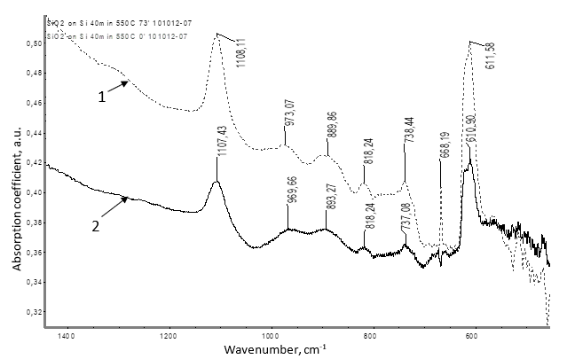

70 – сурет. Монокристалды кремни тілімшелерін 550°C температурада 40 минут ішінде термиялық тотықтырумен синтезделген, SiO_{x} қабыршақтарының ИҚ сіңуі, үлгіге сәулеленудің перпендикуляр түсуімен
(1- қисық) және қалыпты үлгі бетіне 73° кезінде (2-қисық) өлшенеді

Қабыршақтардың қалыңдығы мен тығыздығын бағалау үшін рентгендік рефлектометрия әдісімен өлшеулер жүргізілді (71-сурет). Henke бағдарламасы критикалық бұрышының мәні үшін θ_{c} = 4,058 мрад аморфты әйнектің тығыздығы (2,29 г/см³) мен кристалды кварцтың тығыздығы (2,65 г/см³) арасындағы аралық ρ = 2,55 г/см³ тығыздық мәні (31-кесте) анықталды.

31 – кесте. Henke бағдарламасы бойынша қабаттың ρ тығыздығын анықтау
I_{max} | I_{max}/2 | 2θ_{c} | θ_{c} | θ_{c} | ρ, г/см³
520150 | 260075 | 0,465 | 0,2325 | 4,058 | 2,55

32 – кесте. d =λ/2θ формуласы бойынша d қабатының қалыңдығын анықтау
(2θ)_{j} | (2θ)_{i} | j – i | 2θ_{av}=[(2θ)_{j}-(2θ)_{i}]/(j-i)] | λ | d = λ /2θ, nm
3,524 | 1,848 | 1 | 1,676 | 0,15405 | 5,27

550 °C температурада 40 минут тотығу кезінде алынған бір кең шыңды өлшеу нәтижесінде қабыршақтың қалыңдығы 5,27 нм екені анықталды (32-кесте). Содан кейін осы температурада 15 минут тотығу кезінде қабаттың қалыңдығы 5,27*15,2/40 = 2,0 нм болады деп болжауға болады. Сол сияқты, 11,4 минут ішінде қалыңдығы 1,5 нм ЅіО₂ қабаты алынады. Жоғарыда айтылғандай, бұл қалыңдық р⁺-р – n-n⁺ өткелдері арасындағы электрондар мен кемтіктердің туннельденуін қамтамасыз ету және байланыс торындағы байланыс кедергісінің ақырындап жоғарылауы үшін жеткілікті. Екінші жағынан, оксидті қабыршақтың бұл қалыңдығы беттік рекомбинация жылдамдығын едәуір тежейді. 72-суретте көрсетілгендей, 10 минут ішінде күйдіру жағдайында да, ЅіО₂ қабатының пайда болуын көрсететін айтарлықтай қарқындылықтағы ЅіО₂ шыңдары алынады.

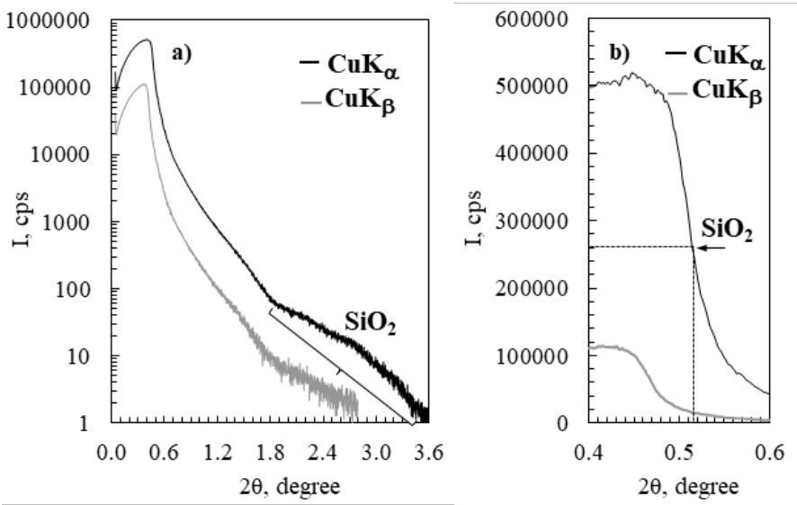
71– сурет. Ѕі тілімшесінің бетінде термиялық тотығу арқылы синтезделген ЅіО₂ қабыршағының CuKα (0,154 нм) және CuKβ (0,139 нм) қолданатын рентгендік рефлектометриясы, параметрлері (550°С, 40 минут)
Wavenumber, cm⁻¹
Absorbance, a.u.

Аbsorption coefficient, a.u.

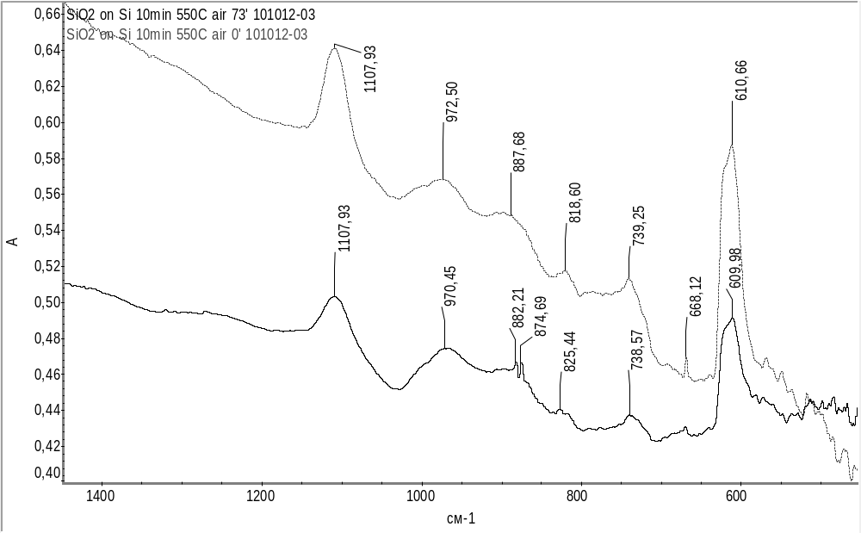
1

2

72 – сурет. Монокристалды кремни тілімшелерін 550°C температурада 10 минут ішінде термиялық тотықтырумен синтезделген, SiO_{x} ққтарының ИҚ сіңуі, үлгіге сәулеленудің перпендикуляр түсуімен (1- қисық) және қалыпты үлгі бетіне 73° кезінде (2-қисық) өлшенеді

Осылайша, Ar-O₂ атмосферасында 550°C температурада және күйдіру ұзақтығы 11-15 минут болғанда, қалыңдығы 1,5 – 2,0 нм ЅіО₂ қабатын алуға болатындығы көрсетілген.

ҚОРЫТЫНДЫ

1 N₂ ағынының (15 – 60) см³/мин, Ar – (1 – 8,33) см³/мин және N₂/Ar қатынасы 1 – 60, магнетрон қуаты – (690 – 1400) Вт шегіндегі TiN_{х} нанокристалды қабыршақтарының түзілуіне, олардың тығыздығы мен мыс диффузиясына бөгеттік қасиеті зерттелді. TiN_{0,770} - TiN_{0,786} құрамына дейінгі жоғары сапалы (x > 0,6) титан нитриді қабыршақтарын синтездеу үшін 900-1200 Вт диапазонындағы магнетрондық қуат, 30 см³/мин азот ағынының жылдамдығы және 1-5 см³/мин аргон ағынының жылдамдығы қажет екені анықталды. Магнетрондық қуат пен азот ағынының жылдамдығын өзгерту қабыршақтағы азот мөлшерінің азаюына әкеледі ​TiN_{0,122} - TiN_{0,322}. 1200 Вт, N₂/Ar = 30, P = 0,8 Па, 320 с және 100 °C оңтайлы параметрлері кезінде TiN_{0,786} (Ti₅₆N₄₄) құрамды қабыршақтың тығыздығы 5,247 г/см³-ді құрады..
2 Зерттеу барысында c-Si бетіне Ti қабыршағын тұндыру кезінде кристалдану процестері титанның нанокристалдарының түзілуіне әкелетіні анықталды. Соның нәтижесінде 700 ºС температурада (Ar ортасында, 30 мин) кейінгі күйдіру барысында «c-Si/Ti қабыршағы (300 нм)» шекарасының маңындағы диффузиялық процестер «c-Si/(TiSi₂+Ti₅Si₃+Ti)» көпқабатты құрылымының қалыптасуына ықпал етеді. Бұл құрылымда төмен кедергілі TiSi₂ наноқұрылымды фаза қабатының түзілуі көлемі мен нанокристалдардың өлшемі бойынша (Iint ~ 0,21, ε ~ 7 нм), жоғары кедергілі Ti₅Si₃ фаза қабатының түзілуінен (Iint ~ 0,11, ε ~ 3,2 нм) екі есе қарқынды жүреді. Сонымен қатар өлшемі 300 нм-ге дейінгі беткі түйіршіктер қалыптасады. 750 ºС температурада ұсақ TiSi₂ нанокристалдарының түзілуі, олардың орташа өлшемінің 7,1 нм-ден 5,6 нм-ге дейін кішіреюіне әкеледі, ал 800 ºС температурада аморфты фазаның есебінен олардың өлшемі 9,2 нм-ге дейін ұлғаяды және нәтижесінде беткі микроқұрылым пирамида тәрізді құрылымға жақын болады.
3 Жоғары сезімталдықтағы фотографиялық рентгенодифракция әдісі көрсеткендей, SiC_{x} қалың қабыршағына (металл қосылған графит және кремний нысандарын жоғары жиіліктегі магнетронды шашу арқылы тұндырылған) жылдам күйдіру (970 °C, 5 мин) жүргізу металл арқылы ынталандырылған α-SiC гексагоналды фазаларының (6H-SiC және т.б.) түзілу температурасын төмендетеді, бұл β-SiC кубтық модификациясымен қатар пайда болады.
4 Si/TiN/Cu жүйесінің 600 ºC температурада термиялық тұрақсыз екендігі және Cu₃Si фазасының пайда болатыны көрсетілді. Si/TiN/Cu құрылымына аморфты SiC қабатын енгізу 600 °C-та TiN қабатының бөгеттік қасиеттерін айтарлықтай арттырады, сондай-ақ Si/SiC/TiN/Cu және Si/TiN/SiC/Cu құрылымдары арқылы мыс диффузиясын тіпті 800 ºC температурада да тежейді. Сонымен қатар, мыс металлизациясына арналған Si/TiN/SiC/Cu қос диффузиялық тосқауылында SiC қабаты Cu диффузиясын бөгеп, TiN қабатының тұрақтылығын қамтамасыз етеді, ал TiN қабаты Si диффузиясын және Cu₃Si фазасының түзілуін болдырмайды.

ПАЙДАЛАНЫЛҒАН ДЕРЕККӨЗДЕРДІҢ ТІЗІМІ

1 Мотыка М., Слотер Э., Эймон К. Международные тенденции в области возобновляемых источников энергии. Солнечно-ветровая энергия: больше чем мейнстрим. - 2018. - 40 с.
2 KUNTECH. https://kuntech.kz/media/solnechnyy-atlas-kazakhstana/
3 Gaëtan Masson, Elina Bosch, Adrien Van Rechem, Melodie de l’Epine. IEA PVPS. Task 1: Strategic PV Analysis and Outreach. Report IEA-PVPS T1-42:2024. - 2024. - 23 p.
4 Levelized Cost of Energy Analysis /Lazard ltd. - New York, November 2, 2017. - Version 11.0 - 3 p.
5 Eckhouse B., Pogkas D., Chediak M. How batteries went from primitive power to global domination. /Bloomberg New Energy Finance, Lithium-ion Battery Price Survey. Bloomberg. - 2018.
6 Учебные материалы ОКСО 210000. Электронная техника, радиотехника и связь. Лекции для преподавателей и студентов /ВУЗ. - 2009-2026.
7 Волкова Е.В., Пузанов А.С., Оболенский С.В. Введение в физику полупроводниковых диодов и методы проектирования с использованием высокопроизводительных вычислений. - Учебное пособие. - Нижний Новгород: Нижегородский госуниверситет. - 2014. - 60 c.
8 Лысенко А.П. Физические процессы в p-n-переходе. - Московский государственный институт электроники и математики (технический университет). - Москва, 2009. - C.97.
9 Шайв Дж. Физические свойства и конструкция полупроводниковых приборов. - Перевод с английского под редакцией д.т.н., проф. Тягунова Г.А. - М.-Л., Госэнергоиздат. - 1963. - 552 с. с илл.)
10 Ораевский А.Н., Проценко Квантовая И.Е. Оптические свойства гетерогенных сред //Квантовая электроника. - 2001. - Т. 31. № 3. - C. 252-256.
11 Трошин П.А., Любовская Р.Н., Разумов В.Ф. Органические солнечные батареи: структура, материалы, критические параметры и перспективы развития //Российские нанотехнологии. Обзоры. - 2008. - Т.3, № 5–6. - C.56-77.
12 Kim J.Y., Kim S.H., Lee H.H., Lee K., Ma W., Gong X., Heeger A.J. New Architecture for High-Efficiency Polymer Photovoltaic Cells Using Solution-Based Titanium Oxide as an Optical Spacer //Advanced Materials. - 2006. - Vol. 18. - P. 572-576.
13 Шабанова Н.А., Саркисов П.Д. Золь-гель технологии. Нанодисперсный кремнезем - Москва: БИНОМ. Лаборатория знаний. - 2012. - 328 с.
14 Uhlmann D.R., Teowee G., Boulton J. The future of sol-gel science and technology //Journal of Sol-Gel Science and Technology. - 1997. - Vol. 8. - P. 1083-1091.
15 Qureshi H.F., Nijmeijer A., Winnubst L. Influence of sol–gel process parameters on the micro-structure and performance of hybrid silica membranes // Journal of Membrane Science. - 2013. - Vol. 446. - P. 19-25.
16 Гук Е.Г., Ельцов А.В., Шуман В.Б., Юрре Т.А. Фоторезисты-диффузанты в полупроводниковой технологии. - Л.: Наука, 1984. - 118 с.
17 Борисенко А.И., Новиков В.В., Приходько И.Е. и др. Тонкие неорганические пленки в микроэлектронике - Л.: Наука, 1972. – 114 с.
18 Finne R. M., Klein D.L. A water-amine-complexing agent system for etching silicon //Journal of The Electrochemical Society. - 1967. - Vol.114, № 9. - P. 65.
19 Price J.B. Anisotropic etching of silicon with KOH-H₂O-isopropyl alcohol //J. Electrochem. Soc. - 1973. - Vol.120, № 3. - P. 96.
20 Lee D.B. Anisotropic etching of silico //Journal of Applied Physics. - 1969. - Vol. 40. - P. 4569-4574.
21 Cho W.J., Chin W.K. , Kuo Ch.T. Effects of alcoholic moderators on anisotropic etching of silicon in aqueous potassium hydroxide solutions //Sensors and Actuators A. - 2004. – Vol.116, Iss. 2. - P. 357-368.
22 Seidel H., Csepregi L., Heuberger A., Baumgärtel H. Anisotropic etching of crystalline silicon in alkaline solutions //J. Electrochem. Soc. - 1990. - Vol. 137, № 11. - P 3612-3626.
23 Курносов А.И. Материалы для полупроводниковых приборов и интегральных микросхем. - 2-е изд., перераб. и доп. - М.:Высшая школа, 1980. - 327 с.
24 Блинов И.Г., Кожитов Л.В. Оборудование полупроводникового производства. - М.: Машиностроение, 1986. - 264 с.
25 Орехов Д.Л. Оптимизация процесса пассивации дефектов на поверхности кремниевых пластин при формировании гетероструктурного фотоэлектрического преобразователя // Известия СПбГЭТУ «ЛЭТИ». - 5. - 2015. - С 14-17.
26 Орлов А.М., Костишко Б.М., Скворцов А.А. Физические основы технологии полупроводниковых приборов и интегральных микросхем: учебное пособие - 2-е изд., перераб. и доп. - Ульяновск: УлГУ, 2014. - C. 423.
27 Балан Н.Н., Васин В.А., Ивашов Е.Н., Корпачев М.Ю., Степанчиков С.В. Критерий качества в автоматизированном проектировании элементов формирования топологии в ультрафиолетовой литографии // Электротехнические и информационные комплексы и системы. ФГБОУ ВПО «Московский государственный институт электроники и математики». Москва. - 2012. - Т. 8, №. 3. - С. 46-51.
28 ЮСТ. United Smart Technologies. United Solar Technologies. Технологии производства элементов. http://ust.su/solar/media/section-inner16/1831/
29 Пилипенко В.А., Пономарь В.Н., Понарядов В.В., Пилипенко И.В., Горушко В.А. Особенности структуры и фазовых переходов в системе титан-кремний при быстрой термообработке //4-я международная конференция «Взаимодействие излучений с твердым телом», Минск, Беларусь. 3-5 октября 2001. - C. 374-375.
30 Hao P., Li M., Zhang B., Gao S., An X., Huang R. TiSi₂ formation and mechanism through ultra-thin AL₂O₃ intermediation //Conference: 2018 China Semiconductor Technology International Conference (CSTIC). March 2018.
31 Kovalevskii A.A., Labunov V.A. , Strogova A.S. , Tsybul’skii V.V. Formation of semiconductor titanium disilicide //Technical Physics. - 2016. - Vol. 61. № 9. - P. 1343-1345.
32 Clevenger L.A., Mann R.W., Roy R.A., Saenger K.L., Cabral C., Piccirillo Jr.J. Study of C49-TiSi₂ and C54-TiSi₂ formation on doped polycrystalline silicon using in situ resistance measurements during annealing //J. Appl. Phys. - 1994. - Vol.76, № 12. - P. 7874-7881.
33 Мьюрарка Ш. Силициды для СБИС. - М .: Мир, 1986. - C. 176.
34 Morgan А.Е., Broadbent Е.К., Ritz К.N., Sadana D.К., Barrow В.J. Interactions of thin Ti films with Si, SiO₂, Si₃N₄, and SiO_{x}N_{y} under rapid thermal annealing //J. Appl. Phys. - 1988. - Vol. 64, № 1. - Р. 344-353.
35 Hung L.S., Gyulai J., Mayer J.W., Lan S.S., Nicolet M.A. Kinetics of TiSi₂ formation by thin Ti films on Si //J. Appl. Phys. – 1983. – Vol.54, № 9. – P. 5076-5080.
36 Пилипенко В.А., Пилипенко И.В., Пономарь В.Н., Горушко В.А. Особенности формирования силицида титана при быстрой термообработке //Вакуумная техника и технология. - 2000. - Т .10, № 1. - С. 21.
37 Канныкин С.В., Колос В.В., Кущев С.Б., Маркевич М.И., Чапланов А.М., Стельмах В.Ф. Синтез дисилицида титана методом быстрого термического отжига гетероструктуры TiN/Ti//Si //8-я международная конференция «Взаимодействие излучений с твердым телом», Минск, Беларусь 23-25 сентября 2009. - С. 177-179.
38 Пилипенко В.А., Горушко В.А., Пономарь В.Н., Пилипенко И.В. Электрофизические и механические свойства дисилицида титана, полученного с применением быстрой термообработки //Вестник БГУ. - 2001. - Т.1, № 2. - С. 43.
39 Иевлев В.М., Кущев С.Б., Санин В.Н. Твердофазный синтез силицидов при импульсной фотонной обработке гетеросистем Si-Mе (Mе: Pt, Pd, Ni, Mo, Ti) //ФХОМ. - 2002. - Т.1. - С.27-31.
40 Пилипенко В.А. Быстрые термообработки в технологии СБИС. - Мн: Изд. Центр БГУ. - 2004. - С. 531.
41 Geenen F.A., Jordan-Sweet J., Lavoie C., Detavernier C. Axiotaxy and epitaxial textures in C54-TiSi₂ films on Si(001) and Si(111) substrates //J. Phys. D: Appl. Phys. - 2018. - Vol.51, № 44. - P. 445302.
42 Adusumilli P., Alptekin E., Raymond M., Breil N., Chafik F., Lavoie C., Ferrer D., Jain S., Kamineni V., Ozcan A., Guo D., Haran B., Hilscher D., Jagannathan H., Kang D., Ke Y., Kim J., Koswatta S., Kumar A., Labonte A. Ti and NiPt/Ti liner silicide contacts for advanced technologies //2016 Symposium on VLSI Technology Digest (VLSIT). - 2016. - P. 68-69.
43 Wang I., Raaijmakers B.J., Burrow S., Suthar S., Redkar K, Kim. Reactively sputtered TiN as a diffusion barrier between Cu and Si //J. Appl. Phys. - 1990. - Vol. 68, № 10. - P.5176-5187.
44 Arshi N., Lu J., Joo Y.K., Lee C.G., Yoon J.H., Ahmed F. Study on structural, morphological and electrical properties of sputtered titanium nitride films under different argon gas flow // Mater. Chem. Phys. - 2012. - Vol. 134. - P. 839-844.
45 Kim H., Atomic layer deposition of metal and nitride thin films: Current research efforts and applications for semiconductor device processing //J. Vac. Sci. Technol. - 2003. - Vol.21, №.6. - P. 2231-2261.
46 Lee C., Kuo Y-L. The evolution of diffusion barriers in copper metallization //JOM. - 2007. - Vol. 1. - P. 44-49.
47 Istratov A.A. and Weber E.R. Physics of Copper in Silicon //J. Electrochem. Soc. - 2002. - Vol. 149, № 1. - P. G21.
48 Aljaafari A., Ahmed F., Shaalan N.M., Kumar S., Alsulami A. Enhanced Thermal Stability of Sputtered TiN Thin Films for Their Applications as Diffusion Barriers against Copper Interconnect //Inorganics (Basel). - 2023. - Vol. 11, №. 5. - P. 204.
49 Veprek S., Veprek-Heijman M.G., Karvankova P., Prochazka J. Different approaches to superhard coatings and nanocomposites //Thin Solid Film. – 2005. - V. 476. - P. 1-29.
50 Jiang F., Zhang T.F., Wu B.H. Structure, mechanical and corrosion properties of TiN films deposited on stainless steel substrates with different inclination angles by DCMS and HPPMS //Surface and Coatings Technolgy. - 2016. - Vol. 292. - P. 54-62.
51 Niyomsoan S., Grant W., Olson D.L., Mishra B. Variation of color in titanium and zirconium nitride decorative thin films //Thin Solid Films. - 2002. - Vol. 415. - P. 187–194.
52 Patsalas P., Charitidis C., Logothetidis S., Dimitriadis C.A., Valassiades O. Combined electrical and mechanical properties of titanium nitride thin films as metallization materials //J. Appl. Physic. - 1999. - Vol. 86. - P. 5296-5298.
53 Banerjee R., Chandra R., Ayyub P. Influence of the sputtering gas on the preferred orientation of nanocrystalline titanium nitride thin films //Thin Solid Films. - 2002. - Vol. 405. - P. 64-72.
54 Kavitha A., Kannan R., Gunasekhar K.R. Effect of Nitrogen Content on Physical and Chemical Properties of TiN Thin Films Prepared by DC Magnetron Sputtering with Supported Discharge //Journal of Electronic Materials. - 2017. - Vol. 46. - P. 5773-5780.
55 Gu P., Zhu X., Li J., Wu H., Yang D. Influence of substrate and Ar/N₂ gas flow ratio on structural, optical and electrical properties of TiN thin films synthetized by DC magnetron sputtering //Journal of Materials Science: Materials in Electronics. - 2018. - Vol. 29. - P. 9893-9900.
56 Saoula N., Henda K., Kesri R. Influence of Nitrogen Content on the Structural and Mechanical Properties of TiN Thin Films //J. Plasma Fusion Res. - 2009. - Vol. 8. - P. 1403-1407.
57 Ponon N.K., Appleby D.J.R., Arac E., King P.J., Ganti S., Kwa K.S.K., O'Neill A. Effect of deposition conditions and post deposition anneal on reactively sputtered titanium nitride thin films //Thin Solid Films. - 2015. - Vol. 578. - P 31-37.
58 Lopez J.M., Gordillo-Vazquez F.J., Bohme O., Albella J.M. Low grain size TiN thin films obtained by low energy ion beam assisted deposition //Applied Surface Science. - 2001. - Vol. 173. - P 290-295.
59 Lawand N.S., French P.J., Briaire J.J., Frijns J.H.M. Thin Titanium Nitride films deposited using DC magnetron sputtering used for neural stimulation and sensing purposes //Procedia Engineering. - 2012. - Vol. 47. – P. 726-729.
60 Gong Y.S., Lin J.C., Lee C. Interdiffusion and reactions in the Cu/TiN/Si thin film system //Applied Surface Sciences. - 1996. - Vol. 92, Iss. 2. - P. 335-339.
61 Moriyama M., Kawazoe T., Tanaka M., Murakami M. Correlation between microstructure and barrier properties of TiN thin films used Cu interconnects //Thin Solid Films. – 2002. – Vol. 416, Iss. 1-2. – P. 136-144.
62 Yang X., Liu W., Bastiani M.De, Allen T., Kang J., Xu H., Aydin E., Xu L., Bi Q., Dang H., Al Habshi E., Kotsovos K., AlSaggaf A., Gereige I., Wan Y., Peng J., Samundsett C., Cuevas A., Wolf S. De, Dual-function Electron-Conductive, Hole-Blocking Titanium Nitride Contacts For Efficient Silicon Solar Cells //Joule. - 2019. - Vol. 3, Iss. 5, P.1314-1327.
63 Wilson S.J. and Hutley M.C. The Optical Properties of “Moth Eye” tireflection Surfaces //Optica Acta: International Journal of Optics. 1982. - Vol. 29, № 7. - P. 993-1009.
64 Lord Rayleigh F.R.S. On Reflection of Vibrations at the Confines of two Media between which the Transition is Gradual //Proceedings of the London Mathematical Society. - 1879. - Vol.11, №.1. - P. 51-56.
65 Немкова А. А., Путилин Э.С. Выбор оптимального просветляющего покрытия для задач солнечной энергетики //Н.-тех. Вестник ГУ ИТМО. - 2008. - Vol. 8, №13. - С. 22-25.
66 Арутюнян В.М., Мартиросян Х.С., Оганнисян А.С., Сукиасян П.Г. Применение пористого кремния для двух- и трехслойных антиотражающих покрытий для кремниевых фотовольтаических преобразователей //Известия НАН Армении. Физика. - 2008. - Vol. 43, № 2. - С.111-119.
67 Macleod H., Thin-Film Optical Filters, third ed. - Institute of Physics Publishing, 1986. - Bristol. - 668 p.
68 Refractiveindex.info, refractive index database. - https://refractiveindex.info.
69 Raut H., Ganesh V., Nair A., Ramakrishna S. Anti-reflective coatings: A critical, in-depth review //Energy Environ. Sci. - 2011. - Vol. 4, №10. - P. 3779-3804.
70 Schmidta J., Peibst R., Brendela R. Surface passivation of crystalline silicon solar cells: Present and future //Sol. En. Mat. Sol. Cells. - 2018. - Vol. 187. - P. 39-54.
71 Zhang G., Zhao J., Green M.A. Effect of substrate heating on the adhesion and humidity resistance of evaporated MgF₂/ZnS antireflection coatings and on the performance of high-efficiency silicon solar cells //Solar Energy Materials and Solar Cell. - 1998. - Vol. 51, Iss. 3-4. - P. 393-400.
72 Martin I., Vetter M., Orpella A., Puigdoller J.S, Cuevas A., Alcubilla R. Surface passivation of p-type crystalline Si by plasma enhanced chemical vapor deposited amorphous SiCx:H films //Applied Physics Letters. - 2001. - T. 14, № 79. - P. 2199-2201.
73 Seo J.K., Ko K., Choi W.S., Park M., Lee J.H., Yi J-S. The effect of deposition RF power on the SiC passivation layer synthesized by an RF magnetron sputtering method //Journal of Crystal Growth. - 2011. - Vol. 326, Iss. 1. - P. 183-185.
74 Seo J.K., Joung Y.H., Park Y., Choi W.S. Substrate temperature effect on the SiC passivation layer synthesized by an RF magnetron sputtering method //Thin Solid Films. - 2011. - P. 6654-6657.
75 Bo Sh., Lukianov A.N., Dusheiko M.G., Lozinskii V.B., Korbutyak D.V., Pritchin S.E. Carbon-rich amorphous silicon carbide and silicon carbonitride films for silicon-based photoelectric devices and optical elements: Application from UV to mid-IR spectral range //Optical Materials. - 2020. - Vol. 106, № 109959.
76 Köhler M., Pomaska M., Procel P., Santbergen R., Zamchiy A., Macco B., Lambertz A., Duan W., Cao P., Klingebiel B., Li S., Ebers A., Luysberg M., Qiu K. A silicon carbide-based highly transparent passivating contact for crystalline silicon solar cells approaching efficiencies of 24% //Nature Energy. - 2021. - T. 6. - P. 529-537.
77 EP 0 725 440 B1. Silicon carbide metal diffusion barrier layer /Loboda M.J., Michael K.W. Date of publication. 21.03.2001 Bulletin. № 2001/12 2004.
78 Pham T.T., Santos C.N., Joucken F., Hackens B., Raskin J.P., Sporken R. The role of SiC as a diffusion barrier in the formation of graphene on Si(111) //Diamond and Related Materials. - 2016. - Vol. 66. - P. 141-148.
79 Lindner J. K. N., High-dose carbon implantations into silicon: fundamental studies for new technological tricks //Appl. Phys. - 2003. - Vol. 77. - P. 27-38.
80 Zinkle S.J., Was G.S. Materials challenges in nuclear energy //Acta Materialia. - 2013. - Vol. 61, Iss 3. - P. 735-758.
81 Chen D., Wong S.P., Yang Sh., Mо D. Composition, structure and optical properties of SiC buried layer formed by high dose carbon implantation into Si using metal vapor vacuum arc ion source //Thin Solid Films. - 2003. - Vol. 426, Iss. 1. - P. 1-7.
82 Kukushkin S. A., Osipov A. V. Theory and practice of SiC growth on Si and its applications to wide-gap semiconductor films //J. Phys. D: Appl. Phys. - 2014. - Vol.47, № 31. - P. 313001.
83 Кукушкин С.А., Осипов А.В. Новый метод твердофазной эпитаксии карбида кремния на кремнии: модель и эксперимент //Физика твердого тела. - 2008. - T. 50, вып. 7. - С.1188-1195.
84 Joung Y.H., Kang H.I., Kim J.H., Lee H.S., Lee J., Choi W.S. SiC formation for a solar cell passivation layer using an RF magnetron co-sputtering system //Nanoscale Res. Lett. - 2012. - Vol.7, №.1. - P. 22.
85 United States Patent № 6041098. X-ray reflectometer /Touryanski A.G., Vinogradov A.V., Pirshin I.V. - Mar. 21, 2000. - 7 p.
86 Апрелов С.А. Многоволновая рентгеновская рефректометрия для анализа многокомпонентных пространственноупорядоченных структур: автореф… канд. физ.-мат. наук: 01.04.10 Моск. гос. ин-т электрон. техники. - МИЭТ. - 2007. - 30 с.
87 Kukushkin S.A., Nussupov K.Kh., Osipov A.V., Beisenkhanov N.B., Bakranova D.I. X-ray reflectometry and simulation parameters of SiC epitaxial films on Si (111) grown by atoms substitution //Physics of the Solid State. - 2017. - Vol. 59, № 5. - P. 1014-1026.
88 Parratt L.G. Surface Studies of Solids by Total Reflection of X-Rays //Phys. Rev. - 1954. - Vol. 95. - Р. 359-369.
89 Nussupov K.Kh., Beisenkhanov N.B., Bakranova D.I., Keinbay S., Turakhun A.A., Sultan A.A. Synthesis of TiN, Ti and TiSi₂ thin films for the contact system of solar cells //Physics of the Solid State. - 2020. - Vol.62, №.1. - P. 48-53.
90 Nussupov K.Kh., Beisenkhanov N.B., Bakranova D.I., Keinbai S., Turakhun A.A., Sultan A.A. Low-temperature synthesis of α-SiC nanocrystals //Physics of the Solid State. - 2019. - Vol. 61, № 12. - P. 2473-2479.
91 Larkin P.J. Infrared and raman spectroscopy: principles and spectral interpretation. – Elsevier, 2011. - 230 p.
92 Stuart B.H. Infrared Spectroscopy: Fundamentals and Applications. - Wiley. 2004. - 242 p.
93 Тейлор А. Рентгеновская металлография. - М.: Металлургия, 1965. - 663 c.
94 Нусупов К.Х. Имплантация кремния высокими дозами углерода: структурные особенности и фазовые превращения: автореф. … доктор. физ.-мат. наук: 01.04.07. - М.: ФИАН им.П.Н. Лебедева, 1996. - 43 c.
95 Бейсенханов Н.Б. Структурные и физические свойства пленок SiC_{x} и SnO_{x}, синтезированных различными методами: автореф. … доктор. физ.-мат. наук: 05.27.01. - Алматы, 2011. - 32 с.
96 Nussupov K.Kh., Beisenkhanov N.B. and Tokbakov J. Investigation of structure and phase transformation in silicon implanted by ¹²C⁺ at room temperature //Nuclear Instruments and Methods in Phys.Res. B. - 1995. - Vol. 103. - Р. 161-174.
97 Kukushkin S.A., Nussupov K.Kh., Osipov A.V., Beisenkhanov N.B., Bakranova D.I. Structural properties and parameters of epitaxial silicon carbide films, grown by atomic substitution on the high-resistance (111) oriented silicon //Superlattices and Microstructures. - 2017. - Vol. 111. - P. 899-911.
98 Scherrer P. Bestimmung der Grösse und der inneren Struktur von Kolloidteilchen mittels Röntgenstrahlen //Nachr. Ges. Wiss. Göttingen. - 1918. - Vol.26. - P. 98–100.
99 Jones F.W. The measurement of particle size by the X-ray method //Proc. Roy. Soc. - London. - 1938. - Vol. 166A. - P. 16–43.
100 Taylor A. X-ray Metallography. - New York: John Wiley & Sons, Inc., 1961. - 993 p.
101 Binnig G., Quate C.F., Gerber Ch. Atomic Force Microscope //Physical Review Letters. - 1986. - Vol. 56, № 9. - P. 930-933.
102 Кейінбай С., Нусупов К.Х., Султанов А.Т., Тысченко И.Е., Эшанов А.Ф., Бейсенханов Н.Б. Влияние отношения расходов газов N₂/Ar и мощности магнетрона на плотность и стехиометрический состав пленок TiN_{X}, синтезированных методом магнетронного распыления //Вестник Казахстанско-Британского технического университета. - 2024. - Vol.70, № 3. - Р. 302-313.
103 Kern W. The Evolution of Silicon Wafer Cleaning Technology //Journal of the Electrochemical Society. - 1990. - Vol. 137, № 6. - P. 1887-1892.
104 Henke B.L., Gullikson E.M., Davis J.C. At. Data Nucl. Data Tables. - 1993. - 54, 2.
105 Jeon H., Yoon G., Nemanich R.J. Dependence of the C49±C54 TiSi₂ phase transition temperature on film thickness and Si substrate orientation //Thin Solid Films. - 997. - Vol. 299. - P. 178-182.
106 Jauberteau I., Mayet R., Cornette J., Mangin D., Bessaudou A., Carles P., Jauberteau J., Passelergue A. Silicides and nitrides formation in Ti films coated on Si and exposed to (Ar-N₂ -H₂ ) expanding plasma //Coatings. - 2017. - Vol. 7, №.2.
107 Keiinbay S., Nussupov K.Kh., Sultanov А.Т., Zhirkov I.V., Beisenkhanov N.B., and Volinsky A.A. Structural and Thermal Stability of TiN- and SiC-Based Multilayer Diffusion Barriers for Copper-Silicon Interfaces //Coatings. - 2026. - Vol. 16, iss. 3. - 276. - P.16.
108 Карбид кремния. /Под ред. Г. Хенита, Р. Рол. Пер. с англ. Мир, М. 1972. - C. 119.
109 Parish C.M., Koyanagi T., KondoS., Katoh Y. Irradiation-induced β to α SiC transformation at low temperature. // Sci. Rep. - 2017. - Vol. 7. - P. 1198.
110 Nussupov K.Kh., Beisenkhanov N.B., Mit’K.A., Mukhamedshina D.M., Amreyeva Z.M., Omarova Z.B. An influence of plasma treatment on structure properties of thin SiC films on Si //High Temper. Mater. Proc. - 2010. - Vol.14, Issue 1-2. - P.193-203.
111 Handbook of Mineralogy, Mineralogical Society of America, Chantilly / Eds J.W. Anthony, R.A. Bideaux, K.W. Bladh, C.N. Monte, VA 20151-1110, USA.
112 Нусупов К.Х., Бейсенханов Н.Б., Бакранова Д.И., Кейнбай С., Турахун А.А., Султан А.А. Низкотемпературный синтез нанокристаллов α-SiC //Физика твердого тела. - 2019. - Т.61, № 12. - С. 2447-2453.
113 Hossain M., Yun M., Korampally V., Gangopadhyay Sh. Low temperature crystallization of amorphous silicon carbide thin films for p–n junction devices fabrication //J Mater Sci: Mater Electron. - 2008. - Vol. 19. - P. 801-804.
114 Wang L., Dimitrijev S., Tanner Ph., Zou J. Aluminum induced in situ crystallization of amorphous SiC //Applied Physics Letters. - 2009. - Vol. 94. - 181909.
115 Nussupov K.Kh., Beisenkhanov N.B., Zharikov S.K., Beisembetov I.K., Kenzhaliev B.K., Akhmetov T.K., and Seitov B.Zh. Structure and Composition of Silicon Carbide Films Synthesized by Ion Implantation //Physics of the Solid State. - 2014. - Vol. 56, №. 11. - P. 2307-2321.
116 Nussupov K.Kh., Beisenkhanov N.B. In: Silicon carbide – Materials, Processing and Applications in Electronic Devices. / Ed. M.Mukherjee. InTech, Rijeca, Croatia. - 2011. - Chap. 4. - P. 69.
117 Nussupov K.Kh., Beisenkhanov N.B., Valitova I.V., Mit’K.A., Mukhamedshina D.M., Dmitrieva E.A., Mater J. Structure properties of carbon implanted silicon layers //Mater. Electron. - 2008. - Vol.19. - P. 254-262.
118 Mutschke H., Andersen A.C., Clément D., Henning Th., Peiter G. Infrared Properties of SiC Particles //Astron. Astrophys. - 1999. - № 345. - P. 187-202.
119 Кукушкин С.А., Осипов А.В., Феоктистов Н.А. Синтез эпитаксиальных пленок карбида кремния методом замещения атомов в кристаллической решетке кремния //Физика твердого тела. - 2014. - Т. 56, вып. 8. - С. 1457-1485.
120 Кукушкин С.А., Нусупов К.Х., Осипов А.В., Бейсенханов Н.Б., Бакранова Д.И. Рентгеновская рефлектометрия и моделирование параметров эпитаксиальных пленок SiC на Si(111), выращенных методом замещения атомов //ФТТ. - 2017. - Т. 59, вып. 5. - С. 986.
121 Нусупов К.Х., Бейсенханов Н.Б., Бакранова Д.И., Кейiнбай С., Турахун А.А., Султан А.А. Разработка и изготовление вакуумной электропечи для термообработки и синтеза наноструктур и материалов //Вестник КБТУ. - 2018. - Т. 3, № 46. - C. 134-144.
122 Лисовский И.П., Индутный И.З., Гненный Б.Н., Литвин П.М., Мазунов Д.О., Оберемок А.С., Сопинский Н.В., Шепелявый П.Е. Фазово-структурные превращения в пленках SiO_{x} в процессе вакуумных термообработок //Физика и техника полупроводников. - 2003. - Т. 37, Вып. 1. - С. 98-103.
123 Бринкевич Д.И., Вабищевич Н.В., Просолович В.С. Формирование примесно-дефектных комплексов в кремнии, выращенном при наложении на расплав магнитных полей //Вестник БГУ, серия 1. – 2010. - №1. - С. 41-45.

Қосымша А

Si, β- SiC, α-SiC және R-SiC құрылымдық фазалары үшін жазықтық жүйелерінің Миллер индекстері (hkl), жазықтықаралық қашықтық d және Брэгг бұрыштары 2θ (ДРОН-7 рентгендік қондырғысының мәліметтер базасы, PDWin бағдарламасы).

X-ray |  | β-SiC |  |  | 2H-SiC |  |  | 4H-SiC |  |  | 5H-SiC
2θ,deg | (hkl) | d, Å | 2θ, deg | (hkl) | d, Å | 2θ, deg | (hkl) | d, Å | 2θ, deg | (hkl) | d, Å | 2θ, deg
21 |  |  |  |  |  |  |  |  |  | (003) | 4.270 | 20.802
28 |  |  |  | (100) | 2.670 | 33.563 | (100) | 2.670 | 33.546
34.2 |  |  |  |  |  |  | (101) | 2.590 | 34.614 | (100) | 2.630 | 34.089
35.8 | (111) | 2.520 | 35.626 | (002) | 2.520 | 35.626 | (004) | 2.520 | 35.607 | (005) | 2.520 | 35.626
 |  |  |  | (101) | 2.360 | 38.131 | (102) | 2.360 | 38.111
41 | (200) | 2.180 | 41.418
 |  |  |  |  |  |  | (103) | 2.080 | 43.485 | (006) | 2.090 | 43.290
45.3
50 |  |  |  | (102) | 1.830 | 49.827 | (104) | 1.830 | 49.800 | (007) | 1.810 | 50.417
 |  |  |  |  |  |  | (105) | 1.610 | 57.184
60 | (220) | 1.541 | 60.029 |  |  |  | (110) | 1.540 | 60.043 | (110) | 1.540 | 60.077
 |  |  |  | (103) | 1.430 | 65.243
 |  |  |  |  |  |  | (106) | 1.420 | 65.722 | (009) | 1.402 | 66.714
 |  |  |  |  |  |  |  |  |  | (114) | 1.376 | 68.146
72 | (311) | 1.314 | 71.843 | (200) | 1.330 | 70.847 | (114) | 1.310 | 72.054 | (201) | 1.316 | 71.718

Қосымша A (жалғасы).
X-ray |  | 6H-SiC |  |  | 15R-SiC |  |  | 33R-SiC |  |  | Si
2θ,deg | (hkl) | d, Å | 2θ, deg | (hkl) | d, Å | 2θ, deg | (hkl) | d, Å | 2θ, deg | (hkl) | d, Å | 2θ, deg
21
28 |  |  |  |  |  |  |  |  |  | (111) | 3.12 | 28.59
 |  |  |  | (101) | 2.660 | 33.693
34.2 | (101) | 2.610 | 34.363 | (104) | 2.580 | 34.771 | (015) | 2.630 | 34.089
35.8 | (102) | 2.510 | 35.778 | (015) | 2.510 | 35.773 | (1010) | 2.530 | 35.481
 |  |  |  | (107) | 2.400 | 37.472 | (1016) | 2.380 | 37.799
 | (103) | 2.360 | 38.137 | (018) | 2.320 | 38.815
41 | (104) | 2.190 | 41.226 | (1010) | 2.190 | 41.221 | (1022) | 2.180 | 41.418
 |  |  |  | (0111) | 2.110 | 42.859 | (1025) | 2.090 | 43.290
45.3 | (105) | 2.000 | 45.350 | (1013) | 1.970 | 46.073 | (1028) | 2.000 | 45.343 | (220) | 1.91 | 47.57
50
 | (107) | 1.670 | 54.991 | (0117) | 1.700 | 53.933 | (0138) | 1.690 | 54.278
 |  |  |  | (1019) | 1.590 | 58.004 | (1040) | 1.640 | 56.077 | (311) | 1.63 | 56.40
 |  |  |  |  |  |  | (1043) | 1.560 | 59.230
60 | (108) | 1.540 | 60.086 | (0120) | 1.540 | 60.077 | (0144) | 1.540 | 60.077
 |  |  |  | (119) | 1.444 | 64.534 | (1112) | 1.497 | 61.990
 | (109) | 1.420 | 65.770 | (0027) | 1.398 | 66.930 | (1121) | 1.434 | 65.039
 | (200) | 1.330 | 70.859 | (024) | 1.320 | 71.467 | (0150) | 1.410 | 66.287 | (400) | 1.35 | 69.34
72 | (202) | 1.310 | 72.108 | (1115) | 1.311 | 72.034 | (0210) | 1.313 | 71.907
*Қалың қаріппен жазықтық жүйелерінің Миллер индекстері (hkl), жазықтық аралық қашықтықтар d және Брагг бұрыштары 2θ, мұндағы 2θ бұрыштары дебаеграммада байқалған 2θ рентген сызықтарының шашырау бұрыштарына шамамен сәйкес келеді (54 және 55-суреттер).
АЛҒЫС

Автор зерттеулер жүргізілуіне жетекшілік еткені үшін ғылыми жетекші ф.-м.ғ.д., профессор Нүсупов Каир Хамзаұлына; зерттеулер жүргізуге және мақалалар жазуға көмектескені үшін ф.-м.ғ.д., профессор Бейсенханов Нұржан Бейсенханұлына, Сондай-ақ бүкіл оқу барысында баламалы энергетика және нанотехнология зертханасының бүкіл ұжымына баға жетпес көмек пен жұмыста қолдау көрсеткені үшін шексіз алғысын білдіреді. Автор өзінің шетелдік ғылыми жетекшісі ф.-м.ғ. д., доцент Тысченко Иде Евгеньевнаға құнды кеңестер үшін алғыс айтады.
Сондай-ақ, автор өзінің отбасына – Жұбайы Лаззат, қызы Ақмарал, ұлы Мәнсүр ге – үнемі шабыт бергені және қолдағаны үшін үлкен алғысын білдіреді.

